编号：SYC-GYSJ-WXYG-V1.6

中国地震科学实验场建设工程项目
地震预测与防震减灾应用分析平台
卫星遥感软件
概要设计说明书

四川天府新区北理工创新装备研究院
2026年10月

变更记录
变更  序号 | 变更  状态 | 简要说明变更内容和变更范围 | 版本号 | 变更人 | 批准人 | 生效日期
1 | C | 形成概要设计说明书正文内容 | 1.0 | 冯云 | 孙婧钰 | 2026.7.23
2 | M | 优化修改第5章输入输出内容 | 1.1 | 冯云 | 孙婧钰 | 2026.8.25
3 | M | 优化修改5.7“知识库”相关内容 | 1.2 | 冯云 | 孙婧钰 | 2026.9.1
4 | M | 明确“地震风险区域监测部件”各个模块的输入输出内容，区分地灾风险和隐患区：5.5.1.概述、5.5.2.部件组成、5.5.3.交互关系、5.5.5.地质灾害识别模块；规范8.注释中的专业名词表述 | 1.3 | 杨彬 | 孙婧钰 | 2026.9.11
5 | M | 第5章模块交互关系与输入输出关联性增强；补充宏观异常监测背景场构建内容（章节4.1.2.4和5.6）；附录补充表 附录2 2非地面站接收数据情况表 | 1.4 | 冯云 | 孙婧钰 | 2026.9.11
5 | M | 章节7.1补充性能参数；7.8补充网络安全和数据安全设计；补充附录3 算法说明 | 1.5 | 冯云 | 孙婧钰 | 2026.9.14
6 | M | 依次对第五章四级标题“模块组成”和五级标题“处理逻辑”内容进行补充或细化；检查专业名词表达规范、坐标系/时间表达统一 | 1.6 | 冯云 | 孙婧钰 | 2026.10.13
注：更改状态包括：C－创建、A－增加、M－修改、D－删除

目录
1. 引言 1
1.1. 标识 1
1.2. 系统概述 1
1.2.1. 项目定位 1
1.2.2. 项目目标 2
1.3. 文档概述 2
2. 引用文档 3
3. CSCI级设计决策（SYX-WXYG） 5
3.1. 软件流程设计（SYC-WXYG-RJLC） 5
3.1.1. 软件工作流程 5
3.1.2. 业务场景 7
3.2. 用户体系设计（SYC-WXYG-YHTX） 8
3.3. 系统分层架构设计（SYC-WXYG-FCJG） 9
3.4. 数据流程设计（SYC-WXYG-SJLC） 9
3.4.1. 本软件与外部系统的数据流转 10
3.4.2. 本软件内部各子系统间的数据流转 12
3.4.3. 主共享节点数据分级存储与处理 15
3.5. 数据体系设计（SYC-WXYG-SJTX） 16
3.5.1. 元数据设计决策（SYC-WXYG-SJTX-YSJ） 16
3.5.2. 数据存储设计决策（SYC-WXYG-SJTX-SJCC） 22
3.6. 平台集成设计（SYC-WXYG-PTJC） 31
3.6.1. 应用界面设计规范（SYC-WXYG-PTJC-YYJM） 32
3.6.2. 用户权限设计（SYC-WXYG-PTJC-YHQX） 33
3.6.3. 审计日志（SYC-WXYG-PTJC-SJRZ） 37
3.6.4. API网关（SYC-WXYG-PTJC-WG） 39
3.6.5. 运维监控（SYC-WXYG-PTJC-YWJK） 40
3.6.6. 应用计算引擎开发规范（SYC-WXYG-PTJC-JSYQ） 42
3.6.7. 访问引擎设计决策（SYC-WXYG-PTJC-FWYQ） 44
3.7. 开发语言（SYC-WXYG-KFYY） 46
3.8. 软件和数据部署决策（SYC-WXYG-BSJC） 46
3.8.1. 软件部署决策 46
3.8.2. 数据部署决策 47
3.8.3. 数据同步决策 48
3.8.4. 数据备份决策 49
3.9. 标准规范设计（SYC-WXYG-BZGF） 50
3.9.1. 规程规范体系架构设计 50
3.9.2. 软件需遵循的标准规范 51
4. CSCI体系结构设计（SYC-TXJG-WXYG） 57
4.1. 卫星遥感软件软件配置项设计（SYC-WXYG-TXJG） 57
4.1.1. 部件（SYC-WXYG-TXJG-BJ） 57
4.1.2. 执行方案（SYC-PZX-ZXFA） 60
4.2. 系统分层架构设计（SYC-TXJG-PZX-FCJG） 75
4.2.1. 架构分层细化说明 75
4.2.2. 本软件与各层交互说明 76
4.3. 网络运行环境（SYC-TXJG-HJ-WLHJ） 76
5. CSCI概要设计 77
5.1. 概述 77
5.2. 组成 77
5.3. 交互关系 80
5.4. 地面站数据预处理与分析部件（SYC-GYSJ-WXYG-YCL） 81
5.4.1. 概述 81
5.4.2. 部件组成 81
5.4.3. 交互关系 82
5.4.4. 数据检索模块（SYC-GYSJ-WXYG-YCL-SJJS） 83
5.4.5. 数据生产模块（SYC-GYSJ-WXYG-YCL-SJSC） 87
5.4.6. 生产工具管理模块（SYC-GYSJ-WXYG-YCL-SCGJ） 91
5.4.7. 系统资源管理模块（SYC-GYSJ-WXYG-YCL-ZYGL） 95
5.5. 地震风险区域监测部件（SYC-GYSJ-WXYG-QYJC） 101
5.5.1. 概述 101
5.5.2. 部件组成 101
5.5.3. 交互关系 102
5.5.4. 多源数据融合模块（SYC-GYSJ-WXYG-QYJC-DYRH） 103
5.5.5. 地质灾害识别模块（SYC-GYSJ-WXYG-QYJC-ZHSB） 106
5.6. 地震中短期宏观异常监测部件（SYC-GYSJ-WXYG-HGYC） 111
5.6.1. 概述 111
5.6.2. 部件组成 112
5.6.3. 交互关系 112
5.6.4. 数据接入模块（SYC-GYSJ-WXYG-HGYC-SJJR） 114
5.6.5. 异常信息处理模块（SYC-GYSJ-WXYG-HGYC-YCCL） 116
5.6.6. 相关性分析模块（SYC-GYSJ-WXYG-HGYC-XGFX） 121
5.6.7. 结果输出模块（SYC-GYSJ-WXYG-HGYC-JGSC） 129
5.7. 地震灾害损失与影响快速风险评估部件（SYC-GYSJ-WXYG-ZHPG） 132
5.7.1. 概述 132
5.7.2. 部件组成 132
5.7.3. 交互关系 132
5.7.4. 数据接入模块（SYC-GYSJ-WXYG-ZHPG-SJJR） 133
5.7.5. AI分析模块（SYC-GYSJ-WXYG-ZHPG-AIFX） 136
5.7.6. 风险评估模块（SYC-GYSJ-WXYG-ZHPG-FXPG） 142
5.7.7. 结果输出模块（SYC-GYSJ-WXYG-ZHPG-JGSC） 146
5.8. 地震数据灾备与大数据管理部件（SYC-GYSJ-WXYG-SJGL） 150
5.8.1. 概述 150
5.8.2. 部件组成 150
5.8.3. 交互关系 151
5.8.4. 数据接入模块（SYC-GYSJ-WXYG-SJGL-SJJR） 152
5.8.5. 灾备管理模块（SYC-GYSJ-WXYG-SJGL-ZBGL） 155
5.8.6. 数据共享服务模块（SYC-GYSJ-WXYG-SJGL-SJGX） 160
5.9. 防灾减灾产品制图及展示部件（SYC-GYSJ-WXYG-ZTZS） 164
5.9.1. 概述 164
5.9.2. 部件组成 165
5.9.3. 交互关系 165
5.9.4. 可视化加载模块（SYC-GYSJ-WXYG-ZTZS-QDJZ） 166
5.9.5. 专题制图与标准化产品生成模块（SYC-GYSJ-WXYG-ZTZS-ZTSC） 170
5.9.6. 可视化展示与成果集成模块（SYC-GYSJ-WXYG-ZTZS-KSHJC） 176
6. 数据库设计 182
6.1. 基础规范 182
6.2. 命名规范 182
6.3. 开发设计规范 182
6.4. 索引规范 183
6.5. SQL规范 183
7. 非功能设计 184
7.1. 性能设计 184
7.1.1. 地面站数据预处理与分析子系统性能设计 184
7.1.2. 地震风险区域监测子系统性能设计 187
7.1.3. 地震中短期宏观异常监测子系统性能设计 189
7.1.4. 地震灾害损失与影响快速评估子系统性能设计 189
7.1.5. 地震数据灾备与大数据管理子系统性能设计 191
7.1.6. 防灾减灾产品制图及展示子系统性能设计 191
7.2. 标准化设计 192
7.3. 可靠性设计 193
7.4. 可扩展设计 194
7.5. 可测试性设计 195
7.6. 维修性设计 196
7.7. 先进性设计 197
7.8. 安全性设计 198
7.9. 环境适应性设计 200
8. 注释 201
9. 需求规格与概要设计追踪表 203
9.1. 逆向追踪 203
9.2. 正向追踪 205
附录1卫星遥感软件数据资源情况 207
附录2预处理生产模块说明 211
附录3算法说明 213

图目录
图3-1卫星遥感软件业务流程图 6
图3-2数据流图 10
图3-3卫星遥感软件数据流程图 14
图3-4数据分级存储流转图 15
图3-5元数据全生命周期管理流程设计图 19
图3-6权限模型关系图 33
图4-1部件划分图 58
图4-2卫星遥感软件业务流程设计图 61
图4-3地面站数据预处理子系统业务流程图 63
图4-4地震风险区域监测子系统业务流程图 65
图4-5地震中短期宏观异常监测子系统业务流程图 67
图4-9卫星遥感软件数据流程 73
图5-1卫星遥感软件组成图 79
图5-2卫星遥感软件交互关系图 81
图5-3地面站数据预处理与分析部件组成图 82
图5-4地面站数据预处理与分析部件交互关系图 83
图5-5数据检索模块组成图 83
图5-6数据检索模块交互关系图 84
图5-7数据生产模块组成图 87
图5-8数据生产模块交互关系图 88
图5-9生产工具模块组成图 91
图5-10生产工具管理模块交互关系图 92
图5-11系统资源管理模块组成图 96
图5-12生产工具管理模块交互关系图 96
图5-13地震风险区域监测部件组成图 102
图5-14地震风险区域监测子系统部件交互关系图 102
图5-15多源数据融合模块组成图 103
图5-16多源数据融合模块交互关系图 104
图5-17地质灾害识别模块组成图 106
图5-18地质灾害识别模块交互关系图 107
图5-19地震中短期宏观异常监测部件组成图 112
图5-20地震中短期宏观异常监测部件交互关系图 113
图5-21数据接入模块组成图 114
图5-22数据接入模块交互关系图 115
图5-23异常信息处理模块组成图 117
图5-24异常信息处理模块交互关系图 117
图5-25相关性分析模块组成图 121
图5-26相关性分析模块交互关系图 122
图5-27结果输出模块组成图 129
图5-28结果输出模块交互关系图 130
图5-29地震灾害损失与影响快速风险评估部件组成图 132
图5-30地震灾害损失与影响快速风险评估部件交互关系图 133
图5-31数据接入模块组成图 134
图5-32数据接入模块交互关系图 134
图5-33 AI分析模块组成图 136
图5-34 AI分析模块交互关系图 137
图5-35风险评估模块组成图 143
图5-36风险评估模块交互关系图 143
图5-37结果输出模块组成图 147
图5-38（结果输出模块交互关系图） 147
图5-39地震数据灾备与大数据管理部件组成图 151
图5-40地震数据灾备与大数据管理部件交互关系图 151
图5-41数据接入模块组成图 153
图5-42数据接入模块交互关系图 153
图5-43灾备管理模块组成图 156
图5-44灾备管理模块交互关系图 156
图5-45结果输出模块组成图 160
图5-46结果输出模块交互关系图 161
图5-47防灾减灾产品制图及展示部件组成图 165
图5-48防灾减灾产品制图及展示部件交互关系图 166
图5-49可视化加载模块组成图 167
图5-50可视化加载模块交互关系图 167
图5-51专题制图与标准化产品生成模块组成图 170
图5-52专题制图与标准化产品生成模块交互关系图 171
图5-53可视化展示与成果集成模块组成图 177
图5-54可视化展示与成果集成模块交互关系图 177

表目录
表3-1用户角色说明 8
表3-2元数据二级分类信息表 18
表3-3卫星遥感软件元数据三级设计表 20
表3-4数据库物理模型分析 23
表3-5数据概念模型清单 25
表3-6数据对象存储模型对应表 25
表3-7关系型数据库数据对象表 25
表3-8消息队列数据存储设计 26
表3-9消息队列存储数据对象表 27
表3-10Hbase存储设计 28
表3-11搜索引擎存储对象表 29
表3-12文件系统存储数据对象表 30
表3-13缓存系统存储数据对象表 31
表3-14用户权限设计表 34
表3-15审计日志核心要素表 38
表3-16监控范围表 40
表3-17监控指标表 40
表3-18审计日志核心要素表 46
表3-19数据部署详情 47
表3-20决策考虑因素表 48
表3-21数据推荐同步策略表 49
表3-22数据备份策略考虑因素表 49
表3-23数据推荐备份策略表 50
表3-24平台需遵循的国家和行业标准清单表 52
表3-25卫星遥感软件专业数据处理流程规范表 54
表4-1配置项部件划分表 58
表4-2运行环境软件设施清单 59
表4-3运行环境硬件设施清单 60
表5-1数据入库功能输入输出表 84
表5-2数据管理功能输入输出表 85
表5-3数据统计功能输入输出表 86
表5-4标准化生产流程功能输入输出表 88
表5-5自定义生产流程功能输入输出表 89
表5-6生产任务监控功能输入输出表 90
表5-7生产工具管理功能输入输出表 92
表5-8生产线管理功能输入输出表 93
表5-9数据集管理功能输入输出表 94
表5-10服务接口管理功能输入输出表 95
表5-11用户权限管理功能输入输出表 97
表5-12角色管理功能输入输出表 98
表5-13菜单管理功能输入输出表 99
表5-14日志管理功能输入输出表 100
表5-15资源监控功能输入输出表 100
表5-16差分多源融合功能输入输出表 104
表5-17时序多源融合功能输入输出表 105
表5-18识别隐患区功能输入输出表 107
表5-19绘制隐患区功能输入输出表 108
表5-20编辑隐患区功能输入输出表 109
表5-21删除隐患区功能输入输出表 109
表5-22形变时序分析工具输入输出表 110
表5-23剖面分析工具输入输出表 111
表5-24地震异常信息接入功能输入输出表 115
表5-25地震异常信息检测功能输入输出表 118
表5-26地震异常信息识别提取功能输入输出表 120
表5-27地震异常相关性分析功能输入输出表 122
表5-28地震异常范围分析功能输入输出表 124
表5-29输入输出表 126
表5-30输入输出表 127
表5-31输入输出表 130
表5-32数据接入功能输入输出表 135
表5-33专属模型构建功能输入输出表 137
表5-34模型接入功能输入输出表 138
表5-35知识库功能输入输出表 140
表5-36多模态信息融合功能输入输出表 141
表5-37影响范围评估功能输入输出表 144
表5-38损失风险评估功能输入输出表 145
表5-39报告生成与输出功能输入输出表 148
表5-40 CUI功能输入输出表 149
表5-41卫星遥感数据资源池管理功能输入输出表 154
表5-42卫星遥感元数据维护功能输入输出表 157
表5-43卫星遥感数据目录管理功能输入输出表 158
表5-44卫星遥感数据查询检索服务功能输入输出表 161
表5-45卫星遥感数据共享访问功能输入输出表 163
表5-46卫星遥感GIS数据加载可视化功能输入输出表 168
表5-47卫星遥感GIS数据目录管理功能输入输出表 171
表5-48卫星遥感GIS基础组件功能输入输出表 173
表5-49卫星遥感专题图设置功能输入输出表 175
表5-50卫星遥感专题图生成发布功能输入输出表 178
表5-51卫星遥感数据集成可视化展示功能输入输出表 179
表8-1术语说明 201
表9-1逆向追踪表 203
表9-2正向追踪表 205
表附录1-1地面站卫星数据接收情况表 207
表附录1-2非地面站接收数据情况表 208
表附录2-1卫星数据资源说明表 211
表附录3-1拟使用专业算法表 213

引言

标识
项目名称：中国地震科学实验场建设工程项目地震预测与防震减灾应用分析平台
项目缩略名：SYC
文档标题：中国地震科学实验场建设工程项目地震预测与防震减灾应用分析平台概要设计说明书卫星遥感软件分册。
文档标识号：SYC-GYSJ-WXYG
文档版本号：V1.6
适用范围：本文档适用于中国地震科学实验场建设工程项目地震预测与防震减灾应用分析平台卫星遥感软件的研制与集成。

系统概述

项目定位
本项目所涉卫星遥感软件，是中国地震科学实验场建设工程项目中“地震预测与防震减灾应用分析平台”的核心专业模块，基于平台支撑底座（含硬件资源、分布式数据库、中间件等）构建，上接光学、热红外等卫星地面观测系统及数据接收质控管理软件，下连地震学基础数据处理、数值预测等专业标段，是连接高分辨率时空观测网与地震科学分析应用的核心枢纽。
其核心定位包括四大方面：一是多源遥感数据标准化处理中枢，负责接收并处理20余种卫星数据，生成1-3级标准化遥感产品，为平台提供高质量数据基底；二是地震宏观异常智能识别引擎，集成先进算法模型，自动识别地表形变、热异常等地震前兆信号，支撑地震短临预测研究；三是地震监测与灾害评估工具，震前支撑风险区域划定，震后快速评估灾害损失，服务应急响应；四是遥感成果服务输出枢纽，通过标准化接口实现数据共享，为科研人员和决策部门提供数据服务与可视化支撑，助力实验场“透明地壳”“解剖地震”“韧性城乡”“智慧服务”四大科学计划落地。

项目目标
本项目旨在聚焦地震防灾减灾全业务链条，针对震前监测预警、震中应急响应、震后风险评估不同阶段需求，构建“多源数据整合-智能分析-成果输出”的一体化支撑体系，具体目标如下：
数据处理目标：实现高分辨率时空观测网卫星数据（含光学、热红外等）的统一接入、标准化预处理（正射校正、辐射定标、镶嵌拼接）与质量评估，单景影像正射校正≤10分钟，保障数据处理效率与质量。
监测预警目标：通过集成InSAR形变分析、热异常识别等智能算法，开展3-5年中长期地壳形变监测、1年尺度趋势分析及短临宏观异常动态监测（每日3-4次），精准识别地震风险区域与宏观异常信号，为短临预测与风险防控提供遥感数据支撑。
灾害评估目标：震后通过光学遥感和SAR数据解译与AI分析模型，快速评估建筑损毁率、受影响人口、经济损失及次生灾害风险，15分钟内输出评估简报、40分钟内生成专报、6小时内提供详细评估结果，为应急救援决策提供精准支持。
服务共享目标：构建标准化数据产品体系与共享服务接口，实现与平台其他标段的协同联动，为科研人员提供数据在线分析、成果可视化展示与导出服务，为政府相关部门在灾害预防、应急响应、灾后重建等环节提供全面、科学的数据支撑与决策依据，提升川滇强震危险区地震预测精度与防震减灾综合能力。

文档概述
本文档是中国地震科学实验场建设工程项目地震预测与防震减灾应用分析平台卫星遥感软件的概要设计说明文档，描述了在软件开发中的CSCI级设计决策、CSCI体系结构设计、CSC概要设计、数据库设计等内容，本文档是进行详细设计的依据。

引用文档
- 前期设计资料
- 《地震预测与防震减灾应用分析平台卫星遥感软件项目需求规格说明书》
- 《地震预测与防震减灾应用分析平台卫星遥感软件项目总体设计说明书》
- 招投标文件
- 《中国地震科学实验场建设工程项目地震预测与防震减灾应用分析平台卫星遥感软件项目招标文件》
- 《中国地震科学实验场建设工程项目地震预测与防震减灾应用分析平台卫星遥感软件项目投标文件》
- 软件工程标准规范
- GB/T9385-2008计算机软件需求规格说明规范
- GB/T8567-2006计算机软件文档编制规范
- GB/T9386-2008计算机软件测试文档编制规范
- GB/T15532-2008计算机软件测试规范
- 信息安全标准规范
- GB/T22239-2019信息安全技术网络安全等级保护基本要求
- GB/T22240-2020信息安全技术网络安全等级保护定级指南
- GB/T25058-2019信息安全技术网络安全等级保护实施指南
- GB/T43697-2024数据安全技术数据分类分级规则
- GB/T39786-2021信息安全技术信息系统密码应用基本要求
- 地震行业标准规范
- GB/T 8566—2022《系统与软件工程 软件生存周期过程》
- 地理信息数据格式标准:GB/T 19710.1—2023《地理信息元数据 第1部分：基础》
- 空间数据交换标准:GB/T 17798-2009GB/T26739-2011《地理信息空间数据交换格式》
- 地理信息数据安全管理规定: GB/T 22239—2019《信息安全技术 网络安全等级保护基本要求》
- 地震灾害损失评估标准:GB/T 18208.1—2026GB/T18208.1-2001《地震现场工作 第1部分：基本规定》
- 地震灾害损失评估标准:GB/T 18208.2-2001《地震现场工作 第2部分：建筑物安全鉴定》
- 地震灾害损失评估标准:GB/T 18208.3-20012011《地震现场工作 第3部分：调查规范》
- 地震灾害损失评估标准:GB/T 18208.4-2011《地震现场工作 第4部分：灾害直接损失评估》
- DB/T 86-2021地震波形数据通道标识
- DB/T 85-2021地震监测台网编码规则
- DB/T 11.1-2007地震数据分类与代码第1部分：基本类别
- DB/T 11.2-2007地震数据分类与代码第2部分：观测数据
- DB/T 11.3-2012地震数据分类与代码第3部分：探测数据
- DB/T 2-2003地震波形数据交换格式
- DB/T 26－2008地震观测仪器分类与代码
- DB/T 3-2011地震测项分类与代码
- DB/T 41－2011地震数据元数据
- DB/T 66－2016地震编目规范
- DB/T 67－2017地震卫星电磁观测测项分类与代码
- DB/T 84-2020卫星遥感地震应用数据库结构
- GB/T 44146-2024《基于InSAR技术的地壳形变监测规范》
- T/CAGHP013-2018《地质灾害InSAR监测技术指南》

CSCI级设计决策（SYX-WXYG）

软件流程设计（SYC-WXYG-RJLC）

软件工作流程
卫星遥感软件的核心目标是打造“卫星遥感业务数据空间化处理工具”，构建覆盖“卫星遥感数据接入-加工-建模-应用”的业务闭环，以光学、热红外等多源卫星遥感数据为核心处理对象，整合InSAR、人口、经济、房屋抗震参数等数据，通过空间化技术实现数据的地理坐标校准、多源融合实现空间映射，贯穿震前监测、震中响应、震后评估全业务周期。软件具备多源卫星数据批量接入与标准化空间处理能力，可完成数据完整性校验、格式转换、坐标系统一及辐射定标、正射校正等预处理操作，生成标准化空间数据产品；依托空间融合算法实现InSAR数据的准三维形变转换与多源数据空间耦合分析；震前开展长期地壳形变监测与热异常识别，震中快速响应提供损失评估简报，震后量化不同区域损毁与损失情况，生成相关评估专报和详细报告；支持标准化空间数据产品、风险评估报告、可视化专题图等多样化成果输出，同时通过三级存储架构与标准化接口，构建全生命周期空间数据管控体系，保障数据安全存储、高效共享与跨平台协同应用，为地震预测与防震减灾提供精准空间化数据支撑。

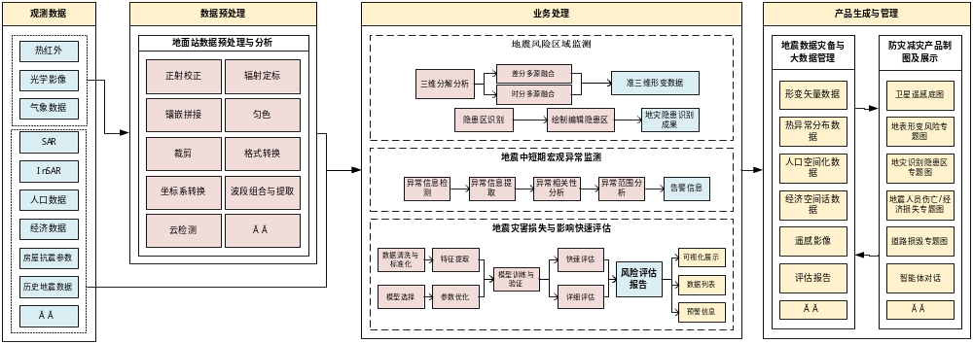
图3-1卫星遥感软件业务流程图

本软件的总体工作流程可概括为“数据接入→标准化预处理→专题分析→成果存储与共享”四个阶段，贯穿震前监测、震中响应、震后评估全业务周期：
- 数据接入阶段
通过数据接收质控管理软件获取多源卫星遥感数据（光学、热红外等），经格式解析、完整性校验后进入本软件处理链路。本软件不直连任何外部数据源，所有数据接入均通过数据接收质控管理软件统一完成，具体交互方式详见《接口设计说明书》。
- 标准化预处理阶段
由地面站数据预处理与分析子系统对原始遥感影像执行辐射定标、正射校正、镶嵌拼接等标准化操作，生成1-3级标准化遥感产品，作为后续专题分析的数据基底。单景影像正射校正处理时间不超过10分钟，单步处理（辐射定标、镶嵌拼接等）不超过5分钟。
- 专题分析阶段
标准化产品分别流向三个专题分析子系统：地震风险区域监测子系统基于InSAR数据进行三维形变解算与地质灾害隐患识别；地震中短期宏观异常监测子系统基于热红外数据进行异常检测与地震相关性分析；地震灾害损失与影响快速评估子系统整合多源数据进行震后损失评估。三个子系统可并行运行，互不阻塞。
- 成果存储与共享阶段
各子系统产出的分析成果统一推送至地震数据灾备与大数据管理子系统进行存储管理，并通过防灾减灾产品制图及展示子系统实现可视化呈现，最终通过数据接收质控管理软件对外提供标准化共享服务。

业务场景
结合软件的最终使用用户和软件核心功能，为本软件划分了三个应用场景：
第一个场景是“多源遥感数据标准化处理与管理”，该场景以地面站数据预处理与分析、地震数据灾备与大数据管理子系统为核心，聚焦多源遥感数据全生命周期管理，服务于数据管理人员和科研人员，核心目标是输出高质量标准化数据产品。系统接入光学、热红外等卫星数据，通过辐射定标、正射校正等预处理流程消除误差与畸变，经质量评估后形成标准产品；建立三级存储架构与异地灾备机制，保障数据安全；提供数据查询、检索、共享服务，支持多源数据格式标准化转换与元数据统一管理，为后续地震监测、异常识别等场景奠定数据基础。
第二个场景是“卫星遥感地震监测与风险评估”，该场景也是本项目核心业务场景。该场景整合地震风险区域监测、地震中短期宏观异常监测、地震灾害损失与影响快速评估等子系统能力，覆盖震前、震中、震后全业务流程，主要面向应急指挥人员和地震监测人员。在震前阶段长期观测异常信息，开展多时间尺度宏观异常分析，触发告警信息并提供告警确认；震中阶段针对InSAR观测结果，开展形变分析和隐患区识别工作；震后阶段及时响应，利用大模型支持震后15分钟生成灾害损失评估简报，后续生成专报和详细报告。最终将全周期评估信息归集管理，输出风险评估报告与预警信息，同步生成标准化GIS图层发布，为相关决策提供精准的遥感信息支撑。
第三个场景是“防灾减灾成果可视化与共享服务”，该场景整合防灾减灾产品制图及展示子系统与地震数据灾备与大数据管理子系统的共享接口，面向科研人员、公众用户及应急决策部门人员，核心目标是实现地震相关数据与成果的直观展示、专题化呈现与跨平台共享。系统支持形变监测、灾害评估等多类成果的专题图制作，通过GIS可视化技术实现多维度数据叠加展示与动态浏览；提供标准化接口，向平台其他标段推送数据产品；向公众开放非涉密成果浏览服务，向科研人员提供数据在线分析、异常标注及成果导出功能，实现产品数据的高效转化与共享。

用户体系设计（SYC-WXYG-YHTX）
表3-1用户角色说明
序号 | 角色 | 职责 | 说明
1 | 系统管理员 | 负责系统配置与权限管理，维护基础参数，处理用户权限异常等系统级问题 | 保障系统整体稳定运行
2 | 数据管理员 | 负责卫星遥感数据标准化接入、质检预处理，管理数据入库与检索，保障数据备份合规 | 确保数据质量与安全存储
3 | 产品管理人员 | 审核遥感衍生产品，组织产品发布与版本管理，对接防灾减灾可视化子系统 | 推动成果产品化与共享
4 | 科研人员 | 查询卫星遥感数据，用系统算法验证科研假设，导出分析结果用于研究 | 支撑地震科学研究
5 | 应急指挥人员 | 接收地震灾害评估成果，制定应急救援方案，查看防灾减灾可视化产品 | 用于震后应急决策
6 | 系统运维人员 | 监控系统运行，处理技术故障，备份系统日志与遥感成果数据 | 保障系统7×24小时不间断运行
7 | 公众用户 | 查看公开的卫星遥感防灾减灾可视化成果，获取地震科普及安全提示信息 | 公开服务

系统分层架构设计（SYC-WXYG-FCJG）
详见总册相应章节。
本系统采用自下而上的分层架构设计，各层依托平台支撑底座实现协同联动，确保业务流程顺畅与功能高效落地，分层架构概述如下：
IaaS层（基础设施即服务）：提供硬件资源支撑，包括服务器、存储设备、网络设施等，满足系统7×24小时稳定运行需求，兼容主流硬件环境与网络配置。
PaaS层（平台即服务）：包含分布式数据库、中间件（如Pulsar消息队列）、GIS引擎、AI算法框架等，为上层应用提供数据存储、消息传递、空间分析、智能计算等基础服务。
DaaS层（数据即服务）：由地震数据灾备与大数据管理子系统主导，实现多源数据的统一接入、存储、管理与共享，通过标准化接口为上层业务提供高质量数据支撑。
SaaS层（软件即服务）：包含地面站数据预处理与分析、地震风险区域监测、地震中短期宏观异常监测、地震灾害损失与影响快速评估、防灾减灾产品制图及展示五大业务子系统，直接面向用户提供专项功能服务与可视化成果。

数据流程设计（SYC-WXYG-SJLC）
本软件的数据流转设计遵循总册“数据流转设计”的顶层架构，即“观测网站点→区域数据汇集中心→实验场主共享节点”的多级汇聚路径，以及主共享节点内部“热—温—冷”三级存储流转机制。本软件部署于实验场主共享节点，不涉及台站端和省汇集中心的数据接入硬件部署，所有外部数据均通过数据接收质控管理软件统一接入。
本软件的数据流转分为两个层面：一是本软件与外部系统（主要是数据接收质控管理软件）之间的数据交换，二是本软件内部六个子系统之间的数据流转与协同。两个层面通过地震数据灾备与大数据管理子系统实现衔接——该子系统既是本软件对外数据交互的唯一接口，也是内部各子系统数据汇聚与分发的核心中枢
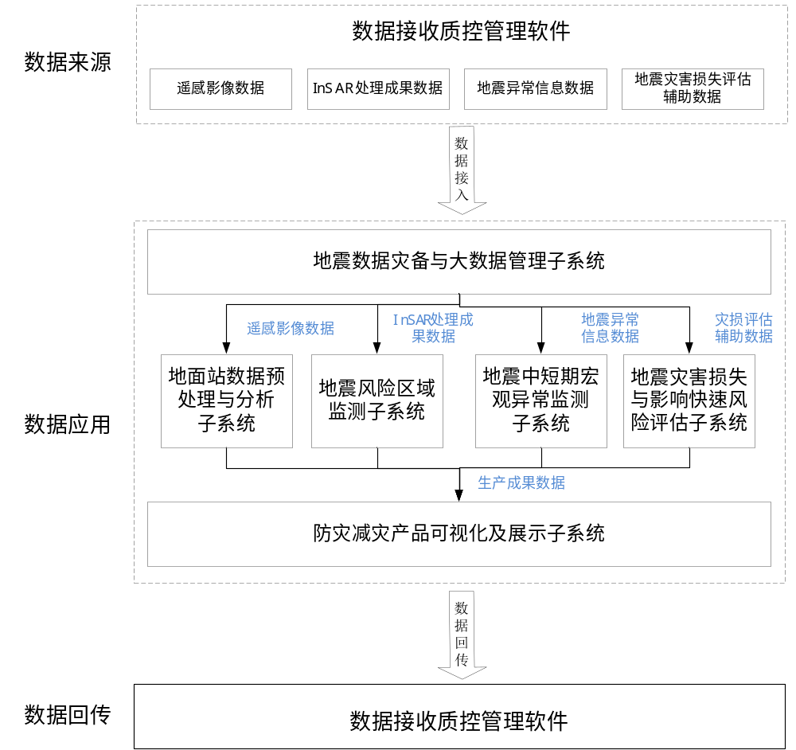
图3-2数据流图

本软件与外部系统的数据流转
本软件通过地震数据灾备与大数据管理子系统作为唯一对外数据接口，与数据接收质控管理软件进行标准化数据交换。数据接收质控管理软件是整个实验场观测数据和产品数据的统一管理平台，承担着数据接收、存储管理、统一访问和共享分发的职责。本软件与数据接收质控管理软件之间的数据流转包括数据输入和数据输出两个方向。
- 数据输入方向（数据接收质控管理软件→本软件）
数据接收质控管理软件将以下数据通过Pulsar消息队列和对象存储（S3协议）推送至本软件：
光学原始影像（GeoTIFF格式）：供地面站数据预处理与分析子系统进行影像预处理，以及供地震灾害损失与影响快速评估子系统进行震后地表破坏解译。
热红外遥感数据（NetCDF/HDF格式）：供地震中短期宏观异常监测子系统进行热异常检测与相关性分析。
气象辅助数据（GRIB/CSV格式）：供地震中短期宏观异常监测子系统排除气候干扰因素。
InSAR预处理成果（区域平均速率场、相干图、总位移场等）：供地震风险区域监测子系统进行准三维形变分析和隐患区识别。
人口/经济/房屋抗震等承灾体数据（JSON/CSV格式）：供地震灾害损失与影响快速评估子系统进行人员伤亡估算、经济损失评估和建筑物易损性分析。
地震三要素实时通知（JSON格式，含发震时刻、震中经纬度、震级、震源深度）：触发地震灾害损失与影响快速评估子系统启动评估流程。
数据输入过程采用异步消息驱动模式：数据接收质控管理软件将数据文件推送至对象存储后，通过Pulsar消息队列发送数据就绪事件（含数据路径、数据类型、采集时间、空间范围等元信息）；本软件各子系统订阅相关Topic，接收事件后从对象存储拉取数据文件进行处理。该模式实现了数据生产与消费的解耦，支持断点续传，确保大文件可靠传输。
- 数据输出方向（本软件→数据接收质控管理软件）
本软件各子系统产出的成果数据通过Pulsar消息队列和对象存储回传至数据接收质控管理软件，由数据接收质控管理软件进行统一归档管理，并通过统一数据共享服务向平台其他标段和外部用户提供标准化数据访问。回传的成果数据包括：
标准化遥感产品（正射影像、镶嵌图等GeoTIFF格式）
地表准三维形变场成果（Shapefile格式）
地质灾害隐患区图斑（Shapefile/GeoJSON格式）
地震宏观异常检测结果（Shapefile/GeoJSON+JSON+PDF格式）
地震灾害损失评估报告（简报Word/PDF、专报Word/PDF/Excel、详细报告Word/PDF/Excel）
防灾减灾专题图（PNG/GeoTIFF格式）
数据输出过程同样采用异步消息模式：本软件将成果文件上传至对象存储，通过RESTfulAPI提交产品元数据（产品ID、产品类型、数据级别、存储路径等），同时通过Pulsar发送就绪通知。数据接收质控管理软件订阅相关Topic，接收通知后从对象存储拉取成果数据进行统一入库管理。
上述数据流转的接口协议、数据格式和交互规范详见本设计文档第4.4节“系统集成关系”中的外部接口设计和内部接口设计。

本软件内部各子系统间的数据流转
本软件内部六个子系统之间的数据流转以地震数据灾备与大数据管理子系统为数据中枢，形成“数据汇聚→存储管理→分发使用→成果回传”的闭环流转机制。各子系统不直接访问其他子系统的数据存储，所有数据交换均通过地震数据灾备与大数据管理子系统提供的统一数据访问接口进行，确保数据的统一管控与安全隔离。数据流转过程分为以下三个阶段：
- 数据接入与预处理阶段
原始遥感数据从数据接收质控管理软件接入后，首先由地震数据灾备与大数据管理子系统统一接收并存储。地面站数据预处理与分析子系统通过Pulsar消息队列订阅数据就绪事件，从对象存储拉取原始遥感数据，执行辐射定标、正射校正、镶嵌拼接、匀色、裁剪、格式转换、坐标系转换、波段组合与提取、云量检测等标准化生产操作。处理完成后，将L1-L3级标准化产品推送至地震数据灾备与大数据管理子系统，由该子系统统一进行元数据提取、编目索引和分级存储。该阶段产出的标准化遥感产品是本软件后续所有专题分析业务的数据基础。

- 专题分析与产品产出阶段
标准化遥感产品就绪后，地震数据灾备与大数据管理子系统向各专题分析子系统分发数据：
地震风险区域监测子系统获取InSAR预处理成果（含区域InSAR平均速率场、平均相干图、总位移场等），执行差分/时序多源融合三维解算，将雷达视线方向形变结果转换为地表准三维形变结果，进而通过形变速率阈值设定、空间聚类分析自动识别地质灾害隐患区。分析完成后，将地表准三维形变场和隐患区图斑回传至地震数据灾备与大数据管理子系统。
地震中短期宏观异常监测子系统获取热红外遥感数据、气象辅助数据和DEM数据，执行热异常检测、时空特征提取、气候干扰排除和地震相关性分析，识别与地震相关的有效热异常。分析完成后，将异常检测结果（含异常区域矢量边界、特征参数JSON、检测报告PDF）回传至地震数据灾备与大数据管理子系统。
地震灾害损失与影响快速评估子系统通过订阅地震三要素实时通知触发评估流程，从地震数据灾备与大数据管理子系统获取光学遥感预处理成果、宏观异常检测结果、承灾体基础信息（人口分布、经济分布、房屋抗震系数），综合开展影响范围评估、人员伤亡估算、经济损失评估、道路损毁评估和次生灾害风险评估。评估完成后，将简报、专报和详细报告回传至地震数据灾备与大数据管理子系统。
- 可视化展示阶段
防灾减灾产品制图及展示子系统从地震数据灾备与大数据管理子系统获取各业务子系统产出的成果数据（标准化遥感影像、形变场、隐患图斑、异常检测结果、评估报告等），执行专题图制作、多维度数据融合和三维场景可视化展示。专题图制作完成后回传至地震数据灾备与大数据管理子系统，供数据接收质控管理软件统一发布共享。
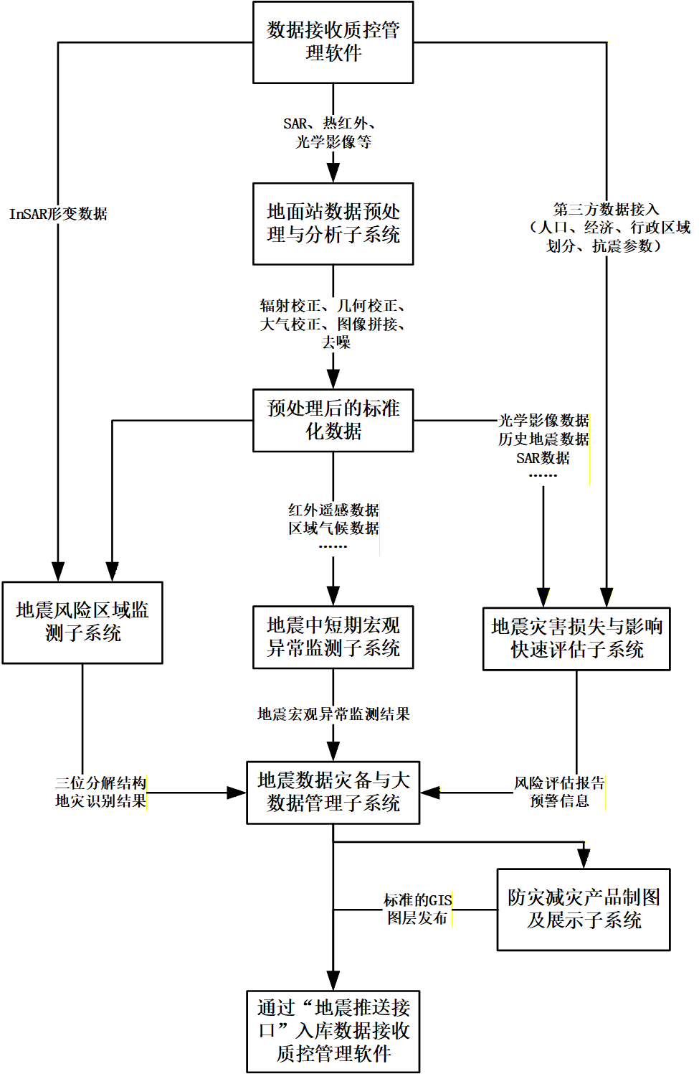
图3-3卫星遥感软件数据流程图

主共享节点数据分级存储与处理
在主共享节点内部，依据数据访问频率、保留周期和应用场景，实行“热—温—冷”三级存储管理机制（见下图），确保高效利用存储资源并保障服务质量。
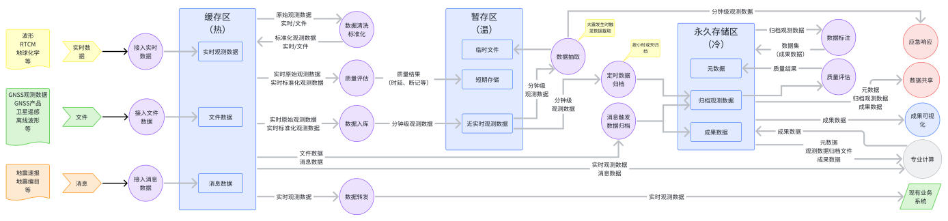
图3-4数据分级存储流转图

（1）缓存区（热存储）
新到达的原始观测数据首先进入缓存区，进行分钟级实时清洗、格式标准化与初步质量评估。该区域支持低延迟读写操作，服务于实时地震预警、快速定位等时效性强的应用。
（2）暂存区（温存储）
经过初步处理的数据转入暂存区，保留时间为数天至数周，支持近实时的专业处理任务、事件触发式分析及短期数据共享服务。
（3）永久存储区（冷存储）
需长期保存的数据经归档流程迁移至此，用于历史数据回溯、成果发布、模型训练与长期趋势分析。归档内容包括标准化观测数据集、GNSS解算产品、RTCM校正数据、地震目录元数据、质量评估报告等。
此外，系统支持通过SDK接口、实时数据转发服务（如Seedlink）、定时/触发抽取等方式对外提供数据访问，满足不同平台的数据使用需求。

数据体系设计（SYC-WXYG-SJTX）
数据体系设计围绕卫星遥感软件多源数据全生命周期管理需求，构建标准化、可追溯、高可用的数据管理体系，核心涵盖三大核心内容：一是元数据设计，按数据类型、子系统归属、生命周期阶段划分元数据类别，明确各级元数据定义与管理规则；二是数据存储设计，通过逻辑分区实现不同类型、不同访问频率数据的差异化存储，保障存储效率与数据安全；三是数据概念模型设计，梳理核心数据实体及关联关系，为数据结构化管理提供基础。本节通过明确元数据分类、存储架构及概念模型，支撑软件数据的接入、处理、分析、存储、共享全流程规范化管理。

元数据设计决策（SYC-WXYG-SJTX-YSJ）
本软件的元数据设计遵循总册第3.7.1节“元数据设计决策”定义的三级分类框架（业务元数据、技术元数据、操作元数据三大类，共计13个二级分类），在此基础上，结合卫星遥感软件“多源遥感数据处理→地震宏观异常识别→灾害监测评估→成果服务共享”的业务链条特点，对各类元数据在本软件范围内的具体内涵进行细化定义。
业务元数据描述数据的科学语义和业务背景，服务于科研人员、数据管理人员和业务审批者对数据的理解、发现与使用。本软件涉及的业务元数据包括以下子类：卫星数据源元数据，描述遥感数据的来源卫星和传感器信息，包括卫星名称、传感器类型、轨道号、空间分辨率、时间分辨率、数据级别、数据质量等级等，该类元数据由数据接收质控管理软件在数据接入时自动提取并同步至本软件；产品定义元数据，描述本软件各子系统产出成果的科学含义和业务属性，包括产品类型、产品名称、产品版本、处理算法名称与版本、数据责任人、适用场景说明等，支撑产品的分类管理、质量追溯和适用性判断；专题数据主题/事件元数据，标识专题数据所属的特定地震事件或科研主题，作为专题数据组织、检索和聚合的核心标识。
技术元数据定义数据的格式、结构、存储方式及处理接口，支撑系统开发、集成与自动化处理。本软件涉及的技术元数据包括以下子类：数据格式与结构元数据，定义各类数据文件的格式规范，包括GeoTIFF的坐标参考系（统一为CGCS2000）、波段组织方式，Shapefile/GeoJSON的属性字段定义，NetCDF/HDF的维度定义和变量说明，JSON的Schema结构等；存储与访问技术元数据，描述数据在存储系统中的物理位置和访问方式，包括对象存储路径、存储分区标识、数据大小、校验和、访问协议等；算法与算子技术元数据，描述本软件各处理算法和算子的技术属性，包括算法名称、版本号、编程语言、依赖环境、容器镜像地址、输入输出参数定义、资源需求等，该类元数据支撑流程编排和任务调度的自动化执行。
操作元数据记录数据和系统运行过程中的状态与行为，用于运维监控、审计与故障追溯。本软件涉及的操作元数据包括以下子类：数据接入与处理状态元数据，记录各批次数据的接入时间、数据量、完整性校验结果、处理任务ID、处理状态、错误码等，支撑数据质量追溯和处理进度监控；数据质量操作元数据，记录各处理环节的质量评估结果，包括辐射定标精度、正射校正几何精度、云检测准确率、InSAR形变监测精度、热异常检测置信度、灾害评估模型误差范围等；用户与权限操作元数据，记录用户对本软件各功能模块的访问和操作行为，包括用户账号、操作类型、操作模块、操作内容摘要、操作时间、来源IP、操作结果等，该类元数据支撑安全审计和操作追溯。
本软件元数据按业务归属进一步划分为原始输入数据和成果输出数据两大类，共计13类核心元数据实体，覆盖数据全生命周期的各关键环节，具体如下表所示：。
表3-2元数据二级分类信息表
序号 | 一级分类 | 元数据类型 | 二级分类 | 说明
1 | 业务元数据 | 资产管理 | 台站与仪器业务元数据 | 包括台站代码、地理位置、仪器型号、采样率、量程、灵敏度、传递函数、校准记录等，用于描述观测能力与数据物理背景。本软件通过数据接收质控管理软件获取该类元数据，不独立维护。
2 | 业务元数据 | 资产管理 | 观测类型与学科元数据 | 标识数据所属观测手段与学科领域，如光学、热红外、InSAR等。
3 | 业务元数据 | 资产管理 | 科研产品业务元数据 | 描述正射影像、形变场、隐患图斑、异常检测结果、灾害评估报告等产品的科学含义、产出目标、适用场景及责任人。
4 | 业务元数据 | 数据资源 | 专题数据主题/事件元数据 | 标识数据所属的特定地震事件（如“2025年康定Mw6.2地震”）或科研主题（如“安宁河断裂闭锁研究”），作为专题组织的核心标识。
5 | 业务元数据 | 数据资源 | 数据质量规则与共享策略元数据 | 定义质量标准、共享范围、审批流程及使用约束。
6 | 技术元数据 | 策略配置 | 数据格式与结构元数据 | 包括GeoTIFF、Shapefile、NetCDF/HDF、JSON等格式规范、字段定义、单位、时空参考系等。
7 | 技术元数据 | 策略配置 | 存储与访问技术元数据 | 如存储路径、分区策略、热/温/冷分级标识、API端点、访问协议等。
8 | 技术元数据 | 策略配置 | 算法与算子技术元数据 | 包含算法名称、版本、参数接口、依赖环境、容器镜像地址、执行协议等。
9 | 技术元数据 | 策略配置 | 流程编排技术元数据 | 描述流程节点拓扑、绑定组件ID、数据依赖、执行顺序、调度配置等。
10 | 操作元数据 | 运维监控 | 数据操作与状态元数据 | 记录采集、接收、入库、更新时间及传输完整性状态。
11 | 操作元数据 | 运维监控 | 数据质量操作元数据 | 包括辐射定标精度、正射校正几何精度、云检测准确率、InSAR形变监测精度、热异常检测置信度、质量报告时间等。
12 | 操作元数据 | 运维监控 | 算法与流程运行元数据 | 记录调用频次、耗时、资源消耗、错误码；流程实例状态、日志、回溯信息等。
13 | 操作元数据 | 权限管理 | 用户与权限操作元数据 | 包含登录、下载、申请、审批、角色变更等操作日志，支撑审计与权限追溯。
通过技术元数据、操作元数据和业务元数据提供的资产管理、策略配置、权限管理、运维监控等元数据配置信息，实现数据接收、数据解析清洗、数据处理分析和数据存储查询等全流程全周期管理控制，支撑灵活动态的数据类型扩展、存储结构扩展和业务流程扩展能力。
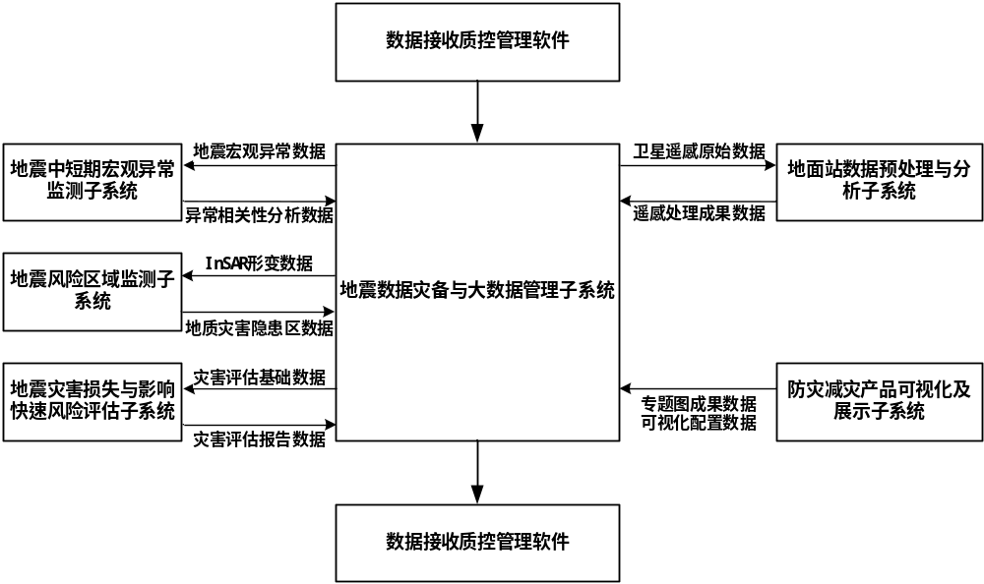
图3-5元数据全生命周期管理流程设计图
通过对业务流程及功能的分解，将元数据二级的13个分类细化为本软件所需的元数据表。结合卫星遥感软件的业务特点，本软件共设计49类元数据表，覆盖原始输入数据、成果输出数据以及支撑类元数据的全生命周期管理需求，详细设计见下表。
表3-3卫星遥感软件元数据三级设计表
序号 | 二级分类 | 元数据类型 | 三级分类 | 数据名称 | 说明
1 | 业务元数据 | 资产管理 | 台站与仪器业务元数据 | 台站信息引用表 | 引用自数据接收质控管理软件的台站基础信息
2 | 业务元数据 | 资产管理 | 台站与仪器业务元数据 | 仪器信息引用表 | 引用自数据接收质控管理软件的仪器信息
3 | 业务元数据 | 资产管理 | 观测类型与学科元数据 | 观测类型字典表 | 定义光学、热红外、InSAR等观测手段字典项
4 | 业务元数据 | 资产管理 | 科研产品业务元数据 | 产品分类字典表 | 定义遥感处理成果、形变场、隐患图斑、异常检测等产品分类
5 | 业务元数据 | 资产管理 | 科研产品业务元数据 | 产品定义元数据表 | 描述各子系统产出成果的详细属性，含产品类型、版本、责任人等
6 | 业务元数据 | 数据资源 | 专题数据主题/事件元数据 | 专题事件元数据表 | 记录所属地震事件或科研主题的标识与时空范围信息
7 | 业务元数据 | 数据资源 | 数据质量规则与共享策略元数据 | 质量规则配置表 | 定义完整性/准确性/一致性等检查项规则与阈值
8 | 业务元数据 | 数据资源 | 数据质量规则与共享策略元数据 | 共享策略配置表 | 定义公开/组内公开/受限等共享范围与审批流程
9 | 技术元数据 | 策略配置 | 数据格式与结构元数据 | 数据格式规范表 | 定义GeoTIFF/Shapefile/NetCDF等格式的字段与编码规范
10 | 技术元数据 | 策略配置 | 存储与访问技术元数据 | 存储访问元数据表 | 记录存储路径、热/温/冷分区、访问协议等
11 | 技术元数据 | 策略配置 | 算法与算子技术元数据 | 算法注册表 | 描述各处理算法的技术属性，含版本、依赖环境、资源需求等
12 | 技术元数据 | 策略配置 | 算法与算子技术元数据 | 算法参数定义表 | 描述各算法输入输出参数的类型、取值范围、默认值等
13 | 技术元数据 | 策略配置 | 流程编排技术元数据 | 流程编排元数据表 | 描述流程节点拓扑、数据依赖、执行顺序、调度配置等
14 | 操作元数据 | 运维监控 | 数据操作与状态元数据 | 数据接入记录表 | 记录各批次原始数据的接入时间、校验结果、存储路径等
15 | 操作元数据 | 运维监控 | 数据操作与状态元数据 | 数据入库记录表 | 记录标准化产品和成果数据的入库信息与归档状态
16 | 操作元数据 | 运维监控 | 数据质量操作元数据 | 数据质量评估记录表 | 记录辐射定标精度、正射校正精度、云检测准确率等评估结果
17 | 操作元数据 | 运维监控 | 数据质量操作元数据 | 产品质量报告表 | 记录质量评估汇总报告的各项指标统计结果与改进建议
18 | 操作元数据 | 运维监控 | 算法与流程运行元数据 | 算法运行实例表 | 记录算法单次运行的执行状态、资源消耗、输出摘要等
19 | 操作元数据 | 运维监控 | 算法与流程运行元数据 | 流程执行实例表 | 记录流程实例的触发方式、执行状态、关联算法运行记录等
20 | 操作元数据 | 运维监控 | 算法与流程运行元数据 | 运行参数配置历史表 | 存储算法/流程运行时的参数配置历史版本
21 | 操作元数据 | 运维监控 | 算法与流程运行元数据 | 资源消耗监控表 | 记录运行过程中的CPU/内存/GPU使用率等明细数据
22 | 操作元数据 | 运维监控 | 算法与流程运行元数据 | 运行错误日志表 | 存储运行失败的错误类型、堆栈、建议修复措施等
23 | 操作元数据 | 运维监控 | 算法与流程运行元数据 | 输出结果元数据表 | 记录输出结果的存储路径、文件格式、校验码等
24 | 操作元数据 | 权限管理 | 用户与权限操作元数据 | 用户操作审计表 | 记录用户操作行为，含操作类型、时间、来源IP、结果等
25 | 操作元数据 | 权限管理 | 用户与权限操作元数据 | 权限变更审计表 | 记录用户权限变更操作，含变更类型、操作人、审批记录等
26 | 业务元数据 | 数据资源 | 专题数据主题/事件元数据 | 卫星遥感原始数据表 | 接入的光学/热红外L0/L1级原始影像数据元信息
27 | 业务元数据 | 数据资源 | 专题数据主题/事件元数据 | InSAR形变数据表 | 接入的InSAR形变观测数据，含轨道模式、基线参数、相干系数等
28 | 业务元数据 | 数据资源 | 专题数据主题/事件元数据 | 热红外遥感数据表 | 接入的FY-4/MODIS/NOAA/Landsat等热红外数据元信息
29 | 业务元数据 | 数据资源 | 专题数据主题/事件元数据 | 气象辅助数据表 | 接入的GFS/NCEP等气象数据，含降水/温度/气压等参数
30 | 业务元数据 | 数据资源 | 专题数据主题/事件元数据 | 灾害评估基础数据表 | 人口/经济/建筑物/行政区划等第三方基础数据元信息
31 | 业务元数据 | 资产管理 | 科研产品业务元数据 | 遥感处理成果元数据表 | L1-L3级标准化产品（正射影像/镶嵌图/辐射定标等）元信息
32 | 业务元数据 | 资产管理 | 科研产品业务元数据 | 地表准三维形变场元数据表 | InSAR融合产出的东向/北向/垂向形变分量成果元信息
33 | 业务元数据 | 资产管理 | 科研产品业务元数据 | 地质灾害隐患区元数据表 | 识别出的隐患图斑，含灾害类型、边界、形变速率等
34 | 业务元数据 | 资产管理 | 科研产品业务元数据 | 地震宏观异常检测结果元数据表 | 热异常/形变异常检测成果，含异常强度、范围、排除干扰说明等
35 | 业务元数据 | 资产管理 | 科研产品业务元数据 | 异常相关性分析元数据表 | 异常与历史地震的时空强三维相关性判定结果
36 | 业务元数据 | 资产管理 | 科研产品业务元数据 | 算子库管理元数据表 | 异常认定特征参数（热红外阈值/形变速率阈值等≥5个）配置
37 | 业务元数据 | 资产管理 | 科研产品业务元数据 | 地震灾害损失评估简报元数据表 | 震后15分钟自动快速评估简报核心摘要信息
38 | 业务元数据 | 资产管理 | 科研产品业务元数据 | 地震灾害损失评估专报元数据表 | 震后40分钟快速评估专报，含分区域详细损失统计
39 | 业务元数据 | 资产管理 | 科研产品业务元数据 | 地震灾害损失详细评估报告元数据表 | 震后6小时详细报告，含烈度分布、评估过程、重建建议等
40 | 业务元数据 | 资产管理 | 科研产品业务元数据 | 评估任务管理元数据表 | 评估任务创建/触发/执行状态管理信息
41 | 业务元数据 | 资产管理 | 科研产品业务元数据 | 地表形变风险专题图元数据表 | 地表形变风险专题图成果元信息
42 | 业务元数据 | 资产管理 | 科研产品业务元数据 | 地质灾害风险专题图元数据表 | 地质灾害风险专题图成果元信息
43 | 业务元数据 | 资产管理 | 科研产品业务元数据 | 地震人员伤亡专题图元数据表 | 地震人员伤亡专题图成果元信息
44 | 业务元数据 | 资产管理 | 科研产品业务元数据 | 地震经济损失专题图元数据表 | 地震经济损失专题图成果元信息
45 | 业务元数据 | 资产管理 | 科研产品业务元数据 | 地震综合灾情专题图元数据表 | 地震综合灾情/分级综合灾情/分区域影响面积/分区域影响程度专题图成果元信息
46 | 业务元数据 | 资产管理 | 科研产品业务元数据 | 地震宏观异常分析专题图元数据表 | 地震宏观异常分析/时空演化趋势动态专题图成果元信息
47 | 业务元数据 | 资产管理 | 科研产品业务元数据 | 可视化配置元数据表 | 图层渲染/图表样式/专题图模板等可视化配置参数
48 | 业务元数据 | 资产管理 | 科研产品业务元数据 | GIS数据目录元数据表 | GIS数据资源的目录结构与管理信息
49 | 操作元数据 | 运维监控 | 数据操作与状态元数据 | 数据同步记录表 | 本软件与数据接收质控管理软件之间的数据同步状态记录

数据存储设计决策（SYC-WXYG-SJTX-SJCC）

数据逻辑分区设计
详细内容参见总册相应章节。
数据逻辑分区按“数据类型+访问频率”双维度划分，共设4个核心分区，各分区明确存储数据种类，实现数据的差异化管理与高效访问，具体概述如下：
原始数据区：存储各子系统接入的原始未处理数据，包括卫星遥感原始影像数据、InSAR形变原始数据、红外遥感原始数据、人口经济原始数据等，数据保留完整原始属性，支撑后续回溯与重新处理；
中间数据区：存储数据处理、分析过程中产生的中间结果数据，包括预处理中间数据、算法计算中间结果、数据融合临时数据等，数据随业务流程动态生成与清理，部分关键中间数据短期留存用于故障排查；
成果数据区：存储各子系统输出的标准化成果数据，包括遥感处理成果、地灾隐患区数据、异常监测报告、灾害评估报告、专题图产品等，数据长期存储，支撑共享与应用；
日志与管理数据区：存储系统操作日志、数据全生命周期日志、用户权限数据、元数据等，日志数据按规定留存期限存储，保障数据追溯与系统运维。

数据存储方式设计
数据物理模型是指当数据映射到计算机的时候所使用的物理存储模式，包括关系型存储、非关系型存储、分布式文件存储、对象存储等4种模式。数据在计算机里面体现的形态，根据上文的分析，分成结构化数据、非结构化数据和半机构化数据，针对不同类型的数据形态分类，结合数据的格式特点，对每类数据形态对应的存储模式进行分析，考虑到地震预测与防震减灾应用分析平台的数据形态各异，将采用混合多态的物理模型，具体如下表所示。
表3-4数据库物理模型分析
数据形态 | 内容 | 存储模式
结构化数据 | 结构化数据也称作行数据，是由二维表结构来逻辑表达和实现的数据，严格地遵循数据格式与长度规范，主要通过关系型数据库进行存储和管理。主要包括管理和配置类的元数据、目录配置数据、索引数据、属性数据、表格数据、关联信息数据等。 | 关系型数据库  消息队列存储  缓存系统存储
非结构化数据 | 非结构化数据是与结构化数据相对的，是不适于由数据库二维表来表现的数据，包括所有格式的办公文档、文件、图片和音频、视频信息等。支持非结构化数据的数据库采用多值字段和变长字段机制进行数据项的创建和管理。主要包括地形数据、多媒体文件数据、文档数据等。 | 文件系统存储  非关系型数据库  缓存系统存储
半结构化数据 | 半结构化数据和上面两种类别都不一样，它是结构化的数据，但是结构变化很大。因为要了解数据的细节所以不能将数据简单的组织成一个文件按照非结构化数据处理，由于结构变化很大也不能够简单的建立一个表和他对应。主要包含文件描述的元数据、日志数据、xml格式数据、json格式数据等。 | 消息队列存储  非关系型数据库  搜索引擎存储  文件系统存储  缓存系统存储

数据存储设计以满足项目中不同来源不同格式不同学科的业务处理需要为前提，设计应用的存储平台组件和存储格式模型，实现数据的安全可靠存储和高效率读取和写入。通常结构化数据存储在关系型数据库中，非结构化数据采用非关系型存储和分布式文件存储进行管理，半结构化数据通常存储到XML、JSON里面，由关系型存储、非关系型存储、对象存储进行存储管理。
（1）关系型存储
关系型存储主要负责存储系统中的具有二维表格模型结构的强关系型数据。它是基于关系模型的数据库，而关系模型通过二维表来保存的，所以它的存储方式是行列组成的表。主要包括管理和配置类的元数据、目录配置数据、索引数据、属性数据、表格数据、关联信息数据等。
（2）非关系型存储
非关系型存储指非关系型的、分布式的、且一般不保证遵循ACID原则的数据存储系统，主要负责存储系统中的结构不固定，长度不统一、具有高并发读写属性的海量非关系型数据。主要包括二进制数据、格网索引数据、文档数据、日志数据等。非关系型存储适用的数据库常见的有HBASE、Redis、MongoDB、Memcache等。
（3）分布式文件存储
分布式文件存储在物理上分别存储在不同的物理节点上，在逻辑上是一个统一的整体，主要负责存储系统中个体较大（500MB以上）、高并发读写、容错率较高的文件型数据。分布式文件存储具有数据独立性与位置透明性、集中和节点自治相结合、支持全局数据库的一致性和可恢复性、复制透明性和易于扩展性等特点。
（4）对象存储
对象存储是一个基于对象的海量存储方式，可提供海量、安全、高可靠、低成本的数据存储能力，主要负责存储系统中共享的、高并发读写的文件数据。主要包括地形数据、三维数据、文档数据、模型数据、视频数据、图片数据等。

数据概念模型设计
数据库概念模型从数据的观点出发，观察系统中数据的采集、传输、处理、存储、输出等，经过分析、总结之后建立起来的一个逻辑模型，主要用于描述系统中数据的各种状态。
数据库概念模型从数据格式角度进行数据库描述，结合数据的形态以及存储方式，针对结构化、半结构化数据和非结构化数据构建数据模型。主要包括卫星遥感原始数据模型等共两类7种数据模型。

表3-5数据概念模型清单
序号 | 数据概念模型分类 | 数据概念模型
1 | 原始数据模型 | 卫星遥感原始数据模型
2 | 原始数据模型 | InSAR形变数据模型
3 | 原始数据模型 | 地震宏观异常数据模型
4 | 原始数据模型 | 灾害评估基础数据模型
5 | 生产成果数据模型 | 遥感处理成果数据模型
6 | 生产成果数据模型 | 地质灾害隐患区数据模型
7 | 生产成果数据模型 | 异常相关性分析数据模型
8 | 生产成果数据模型 | 算子库管理模型
9 | 生产成果数据模型 | 灾害评估报告数据模型
10 | 生产成果数据模型 | 评估任务管理模型
11 | 生产成果数据模型 | 专题图成果数据模型
12 | 生产成果数据模型 | 可视化配置数据模型

存储模型设计
通过对数据分类、数据流程及数据服务模式进行分析，综合考虑数据查询检索和应用需求开展存储模型设计，本项目共设计12类数据对象。并针对数据对象的存储模式和使用特点进行分析，具体数据对象信息如下表所示
表3-6数据对象存储模型对应表
序号 | 数据对象类型 | 存储模式
1 | 业务与管理类结构化数据对象 | 关系型数据库
2 | 分析过程与中间结果对象 | 非关系型数据库/文件存储
3 | 事件与消息对象 | 消息队列
4 | 检索与日志对象 | 搜索引擎
5 | 高频访问与临时对象 | 缓存系统

关系型数据库设计
根据数据的结构化特征、业务关联紧密性、事务一致性要求及查询效率需求，设计关系型数据库存储结构。关系型数据库聚焦存储具有强结构化格式、高业务关联性、需要事务保障的核心数据，确保数据一致性与复杂查询能力，共存储5类数据对象，数据对象清单详见下表。
表3-7关系型数据库数据对象表
序号 | 数据模型 | 数据对象
1 | 地面站数据预处理与分析子系统数据模型 | 卫星遥感原始数据、遥感处理成果数据
2 | 地震风险区域监测子系统数据模型 | InSAR形变数据、地质灾害隐患区数据
3 | 地震中短期宏观异常监测子系统数据模型 | 地震宏观异常数据、异常相关性分析数据、算子库管理数据
4 | 地震灾害损失与影响快速评估子系统数据模型 | 灾害评估报告数据、评估任务管理数据
5 | 防灾减灾产品制图及展示子系统数据模型 | 专题图成果数据、可视化配置数据

消息队列存储设计
本软件采用Apache Pulsar作为核心消息中间件，用于实现子系统内部及子系统间的高吞吐、低延迟异步通信与数据分发。其租户、命名空间与主题的命名设计遵循以下规则，以实现逻辑隔离与清晰管理。
1.Tenant(租户):为本软件在平台级Pulsar实例中的唯一租户标识，用于资源隔离与配额管理。
2.Namespace(命名空间):在租户下按业务领域划分，如数据接入、处理任务、风险评估等，实现功能逻辑上的分组。
3.Topic(主题):采用清晰的三级命名结构：<功能领域>.<业务动作>.<版本>。例如，data_ingestion.satellite_raw.upload.v1表示卫星原始数据上传事件的V1版本消息。
4.Data格式:所有消息体统一采用JSON格式，确保跨语言、跨平台的可解析性与可扩展性
消息队列存储设计与Tetant/Namespace/Topic设计规则如下：
表3-8消息队列数据存储设计
序号 | 数据项 | Tenant租户 | Namespace  命名空间 | Topic命名 | Data格式
1 | 数据接入与分发通知 | 卫星遥感软件 | data_ingestion(数据接入) | data_ingestion.satellite_raw.upload.v1  data_ingestion.INSAR.upload.v1  data_ingestion.anomaly_raw.upload.v1 | JSON
2 | 业务任务触发与协调 | 卫星遥感软件 | processing_task(处理任务) | processing_task.preprocessing.created.v1  processing_task.fusion_analysis.created.v1  processing_task.anomaly_detection.created.v1 | JSON
3 | 内部处理结果通知 | 卫星遥感软件 | risk_assessment(风险评估) | risk_assessment.hazard_identified.v1  risk_assessment.report_generated.v1 | JSON
4 | 可视化发布通知 | 卫星遥感软件 | visualization(可视化) | visualization.thematic_map.published.v1 | JSON
5 | 系统运行状态与告警 | 卫星遥感软件 | system_alert(系统告警) | system_alert.hardware_failure.v1  system_alert.processing_error.v1 | JSON
使用消息队列存储的数据对象共有4类，数据类型清单详见下表。
表3-9消息队列存储数据对象表
序号 | 数据对象类型 | 存储特点
1 | 数据接入与分发通知 | 高频写入，消息包含文件元数据信息，用于触发后续处理流程。
2 | 业务任务触发与协调 | 事务性要求不高，但需要可靠传递，消息包含任务配置参数和输入数据ID。
3 | 内部处理结果通知 | 用于部件间解耦，一个部件的结果作为另一个部件的输入触发。
4 | 系统运行状态与告警 | 实时性强，需要快速被运维监控模块消费。

非关系型数据存储设计
非关系型数据存储主要用于存储高并发写入、结构相对灵活、数据规模大的业务数据，重点支撑地震观测波形数据、遥感分析中间结果及质量评估指标等场景。本软件采用HBase作为核心非关系型数据库，通过合理设计RowKey、列族与字段，实现数据的高效存取与可扩展管理。
- 设计规则如下：
RowKey设计规则
统一采用<ObjectId>_<Time>形式；
ObjectId表示观测对象或业务对象唯一标识（如台站、产品、任务）；
Time采用时间戳或标准时间字符串，支持按时间顺序扫描；
避免热点RowKey，提升并发写入能力。
- 列族设计规则
列族数量保持最少，固定为info与data两个列族；
info列族存储描述性与质量指标信息；
data列族存储实际业务数据内容。
- 字段命名规则
字段名称采用简洁英文缩写；
含义明确，避免歧义；
业务相关字段统一小写。
表3-10Hbase存储设计
RowKey | 列族=info |  |  | 列族=data
RowKey | 采样率  sample | 完整率  comp | 时延  td | 数据  waveform
<Objectid>_<Time> | sample:10Hz | comp:0.98 | td:2.1s | data:<miniseed>
<Objectid>_<Time> | sample:10Hz | comp:0.95 | td:2.2s | data:<miniseed>
<Objectid>_<Time> | Sample:20Hz | Comp:0.92 | Td:2.3s | data:<miniseed>

搜索引擎存储设计
设计规则：
本软件采用Elasticsearch作为搜索引擎，为日志数据、系统操作记录、产品目录及异常事件提供全文检索和复杂多条件查询能力。设计规则如下：
索引维度设计：所有索引必须包含时间字段（如@timestamp），作为默认排序和首要过滤条件。根据数据类型设计特定的业务索引维度：
日志与操作记录：索引level(日志级别)、module(功能模块)、user_id(操作用户)、operation_type(操作类型)、result_status(执行结果)。
产品目录：索引satellite_name(卫星名称)、sensor_type(传感器类型)、product_level(数据级别)、spatial_extent(空间范围，使用GeoPoint)、product_type(产品类型)。
异常与事件：索引anomaly_type(异常类型)、severity_level(严重等级)、region_code(区域代码)、event_id(关联事件ID)。
数据存储位置：
原始日志文档：系统运行日志、业务操作日志等以结构化JSON文档形式直接存储于Elasticsearch中，索引字段即为文档中的JSON键。
大文件元数据：对于遥感影像文件、报告文档等大文件，其实体存储于文件/对象存储系统。在Elasticsearch中仅存储其核心元数据（如文件名、格式、大小、创建时间、存储路径file_path、空间范围等），用于检索和快速定位。
分片与副本策略：根据数据量和查询负载设置合理的分片数和副本数。一般设置副本数为1以保证高可用性。
本软件搜索引擎存储的数据对象：
Elasticsearch主要用于存储需要快速检索和统计分析的文本型或结构化数据。
表3-11搜索引擎存储对象表
序号 | 数据模型 | 数据对象
1 | 系统与业务日志模型 | 软件运行日志（启动、停止、错误）、各子系统业务操作日志（数据上传、任务提交、报告生成）、用户审计日志（登录、下载、修改操作）。
2 | 产品目录索引模型 | 卫星遥感原始数据目录、遥感处理成果目录、InSAR形变数据目录、地质灾害隐患区目录、评估报告目录、专题图目录等，提供基于元数据（卫星、时间、区域、类型等）的快速检索。
3 | 异常与事件索引模型 | 地震宏观异常检测事件记录、地质灾害识别事件记录、系统告警事件记录等，支持基于时间、区域、类型、等级的快速查询和统计。

文件系统存储设计
设计规则（描述设计规则，包括写入、读取、查询等。）：
本软件使用分布式对象存储（如MinIO）作为大尺寸非结构化文件的主要存储系统。设计规则如下：
1.路径结构：采用分层目录结构，格式为/业务模块/数据类型/时间分区/唯一标识.后缀。例如：/satellite_processing/output/2025/01/15/RS_PRODUCT_GEOEYE_20250115_001.tif。
2.访问接口：统一通过兼容S3协议的API（SDK）进行文件的写入、读取、删除和元数据管理操作。
3.元数据关联：文件在对象存储中的绝对路径（file_path）作为关键字段，存储在关系型数据库对应业务表（如成果表）的记录中，实现文件实体与业务元数据的关联。
4.写入与读取：支持大文件分片上传与断点续传。对于热点文件（如最新生成的专题图），可结合缓存系统加速读取。
5.生命周期管理：根据数据访问频率设置存储类别（如标准存储、低频访问存储、归档存储），并配置自动转换规则，以优化存储成本。
本软件文件系统存储的数据对象：
文件系统/对象存储主要用于存储体积较大的非结构化文件。
表3-12文件系统存储数据对象表
序号 | 数据模型 | 数据对象
1 | 分析报告数据模型 | 精化分析报告数据对象
2 | 分析报告数据模型 | 地震观测报告对象
3 | 分析报告数据模型 | 非天然地震事件分析报告对象

缓存系统存储设计
设计规则：
本软件采用Redis作为分布式缓存系统，用于加速热点数据的访问，减轻后端数据库和文件存储系统的压力。设计规则如下：
键名设计：采用“命名空间:对象类型:唯一标识”的层级结构，确保键名清晰且无冲突。命名空间为软件标识（如syc_wxyg），对象类型描述数据类别（如product_cache），唯一标识为具体数据的ID。示例：syc_wxyg:product_cache:rs_product:PRD12345。
TTL设置：所有缓存键必须设置过期时间（TTL）。根据数据更新频率和业务重要性设置合理的缓存策略：
·元数据缓存：1-4小时。
·会话状态：30分钟-2小时。
·计算中间结果：5-30分钟。
·热点文件访问凭证：10-30分钟。
数据结构选型：根据数据特点选择合适的Redis数据结构：
·字符串:缓存简单对象、配置项、序列化后的二进制数据。
·哈希:缓存对象的多个属性（如产品元数据、用户会话信息）。
·列表:用于实现简单的消息队列或有限历史记录（如最近10条操作日志）。
·集合:用于存储不重复的集合数据（如用户拥有的权限ID列表）。
·有序集合:用于存储排行榜、时间线数据（如近期活跃的评估任务列表）。
性能与内存优化：避免存储超大Value，控制单个Key的Value大小。定期监控内存使用情况，配置合理的内存淘汰策略（如allkeys-lru）。
本软件缓存系统存储的数据对象：
缓存系统主要用于存储那些访问频率极高、计算成本较大或需要快速响应的数据。
表3-13缓存系统存储数据对象表
序号 | 数据模型 | 数据对象
1 | 高频访问元数据模型 | 热门卫星遥感产品的基本信息（ID、名称、缩略图路径、核心元数据）、常用行政区划矢量边界数据、台站与仪器基础信息等。
2 | 用户会话与状态模型 | 用户登录会话信息（SessionID）、操作临时上下文、个性化界面配置参数等。
3 | 实时计算与统计数据模型 | 近期数据生产量统计图表数据、特定区域最新的形变监测概览数据、系统实时运行状态指标（CPU、内存、任务队列长度）缓存。

平台集成设计（SYC-WXYG-PTJC）
本节定义了本软件与统一技术平台进行集成时需要遵循的关键设计规范与接口标准。为确保系统的一致性、可维护性、安全性与可观测性，本软件将严格遵循平台制定的各项集成规范，主要包括应用界面风格、用户权限设计、统一审计日志、API网关路由、集中运维监控、通用计算引擎及数据访问引擎等。这些集成点确保了本软件作为平台有机组成部分，能够无缝融入整体技术架构。

应用界面设计规范（SYC-WXYG-PTJC-YYJM）

设计原则
本软件遵循总册统一门户、统一导航、统一视觉、统一交互和统一Web GIS的设计要求，页面入口、菜单命名、面包屑、按钮语义、消息提示、权限控制和异常反馈与平台保持一致。界面以桌面端Web应用为主要形态，适配平台规定的浏览器和显示分辨率。
本软件特有界面按“数据检索与生产—监测分析—风险评估—数据管理—制图展示”组织业务工作区。长耗时任务统一采用异步交互：提交后立即返回任务编号，界面展示排队、运行、暂停、成功、失败和取消等状态，并提供进度、阶段信息、日志摘要和成果入口。危险操作以及成果发布、数据删除、权限变更等操作应二次确认并记录审计日志。

视觉设计规范
色彩、字体、图标、表单、表格、弹窗和状态标识继承总册统一规范。遥感影像、形变场、隐患区、异常区域和灾害评估结果的专题表达使用业务色带时，应同时提供图例、数值范围、单位、无数据标识和色盲友好方案；风险和告警颜色仅表达业务等级，不作为唯一判别手段。地图成果显示时应明确坐标参考系、比例尺、数据时间、空间分辨率、产品级别和质量状态。

交互设计规范
通用查询、分页、下载、消息提示和操作反馈遵循总册规范。空间数据交互采用“目录检索—地图定位—图层加载—属性查询—分析工具—成果保存”的一致路径；图层面板统一提供显隐、顺序、透明度、图例和元数据入口。影像加载、统计分析和成果导出采用分级加载或异步任务方式，禁止以前端长连接等待大文件处理完成。对无权限、数据未就绪、坐标系不兼容、任务资源不足和处理失败等情况，界面应给出可执行的处置提示。

布局设计规范
页面整体沿用平台门户布局。本软件专业页面采用“导航区＋条件/目录区＋地图或工作区＋属性/结果区”的可伸缩布局；地图、时序曲线、统计图表和任务详情可按业务需要联动。目录树和参数面板应支持收起，地图工作区保留主要显示面积；表格列、筛选项和图层控制按常用程度分级展示。不同部件不得自行建立相互冲突的导航、弹窗和任务状态样式。

用户权限设计（SYC-WXYG-PTJC-YHQX）
用户身份、组织、角色、统一登录和令牌生命周期由平台用户权限服务统一管理。本软件接收并校验平台签发的身份令牌，通过平台接口获取必要的用户、组织和角色信息，不保存用户口令，不建设独立用户认证中心。权限变更以平台权限服务为权威来源，本软件本地仅保存业务权限映射和必要缓存；缓存失效或权限撤销后应及时刷新。
用户及权限模型如下：
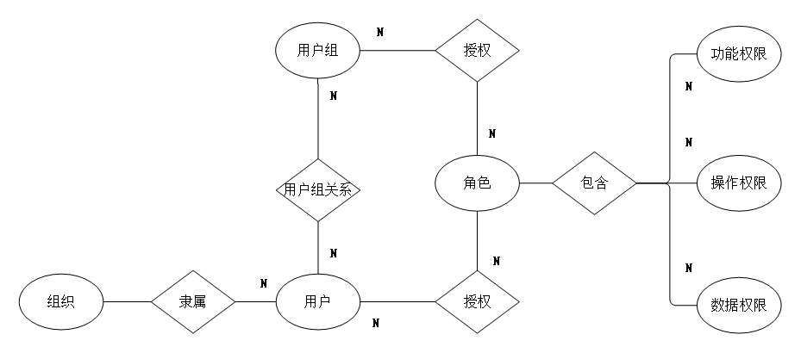
图3-6权限模型关系图
平台集约用户权限系统是基于角色的访问控制（RBAC）模型设计，采用"权限-角色-用户/用户组"的关联逻辑实现权限分配。权限模型主要包括以下对象：
（1）组织代表用户实际的组织架构，用于记录上下级关系，包含多个用户。
（2）用户代表系统的使用者，用于记录系统的用户信息，用户隶属于组织。
（3）用户组表示具有共同特征的用户集合，用于对用户进行分组管理，包含多个用户。
（4）角色代表一组权限的集合，用于对权限进行归类管理，包含多个权限。
（5）功能权限代表系统功能的访问权限，用于控制对系统功能的访问，可被多个角色包含。
（6）操作权限代表对系统资源的操作权限，用于控制对系统资源的操作，可被多个角色包含。
（7）数据权限代表对系统数据的访问权限，用于控制对系统数据的访问，可被多个角色包含。
表3-14用户权限设计表
用户分类 | 所属角色 | 角色主要职责 | 拥有的权限描述
用户分类 | 所属角色 | 角色主要职责 | 应用权限 | 功能权限 | 数据权限 | 资源权限
管理人员 | 系统管理员 | 负责系统配置与权限管理，维护基础参数，处理用户权限异常等系统级问题 | 卫星遥感软件-管理 | 软件内用户管理：新增、编辑、删除；  软件基础参数配置：数据处理阈值、可视化样式参数；  软件内权限异常处理：排查、调整 | 卫星遥感软件全量数据：各子系统处理成果/监测数据/评估成果等查看、修改 | 软件分配的CPU、存储、GPU资源：无限制调配，优先保障系统运维
管理人员 | 数据管理员 | 负责卫星遥感数据标准化接入、质检预处理，管理数据入库与检索，保障数据备份合规 | 地面站数据预处理与分析子系统-管理；  地震数据灾备与大数据管理子系统-管理 | 软件内数据接入：新增、审核；  数据质检：查看异常、执行清洗；  数据入库：新增、更新；  软件内数据备份：配置备份策略、执行备份 | 软件内卫星遥感数据：接入数据/质检数据/入库数据/备份数据查看、修改 | 软件存储资源：优先分配数据存储空间；  软件CPU资源：满足数据处理需求
管理人员 | 产品管理员 | 审核遥感衍生产品，组织产品发布与版本管理，对接防灾减灾可视化子系统 | 防灾减灾产品制图及展示子系统-管理；  地震数据灾备与大数据管理子系统-操作 | 软件内产品审核：审核、驳回；  产品发布：在软件内组织发布、更新；  产品版本管理：新增版本、编辑版本信息、查询历史版本 | 软件内遥感衍生产品全量数据：查看、审核、管理；  可视化子系统关联产品数据：查看、同步 | 软件存储资源：优先分配产品存储空间；  CPU：满足产品处理需求
运维人员 | 系统运维员 | 监控系统运行，处理技术故障，备份系统日志与遥感成果数据 | 卫星遥感软件-管理 | 软件运行监控：查看运行状态、处理告警；  软件内故障处理：诊断、修复；  软件内日志/成果备份：配置备份规则、执行备份验证 | 软件运行数据：CPU占用/任务进度查看、分析；  软件日志/遥感成果备份数据：操作、验证完整性 | 软件CPU、存储、GPU资源：监控与调配权限，故障时优先使用资源修复
操作人员 | 应急指挥人员 | 接收地震灾害评估成果，制定应急救援方案，查看防灾减灾可视化产品 | 地震灾害损失与影响快速评估子系统-查看；  防灾减灾产品制图及展示子系统-查看 | 评估成果接收：查看、导出软件评估报告、编辑；  可视化产品查看：查询、筛选重点区域成果 | 软件内地震灾害评估成果数据：查看、导出；  软件内防灾减灾可视化产品数据：查看、编辑 | 软件CPU、存储：满足成果查看与报告导出基础需求，无特殊资源倾斜
操作人员 | 科研人员 | 查询卫星遥感数据，用系统算法验证科研假设，导出分析结果用于研究 | 地面站数据预处理与分析子系统-查看/操作；  地震风险区域监测子系统-查看/操作；  地震中短期宏观异常监测子系统-查看/操作 | 软件内数据查询：多条件筛选、精准检索；  软件内算法调用：InSAR形变分析算法、热异常识别算法等；  分析结果导出：导出自身科研相关分析结果 | 软件内授权范围卫星遥感数据：查看、查询；  算法验证/自身科研分析结果数据：查看、使用、导出 | 软件CPU、GPU：满足科研数据处理需求；  软件存储：分配专属科研数据存储空间
操作人员 | 社会公众用户 | 查看公开的防灾减灾可视化成果，获取地震科普及安全提示 | 防灾减灾产品制图及展示子系统-查看（公开模块） | 软件内公开可视化成果查看：浏览、基础查询；  软件内地震科普/安全提示查看（阅读） | 软件内公开的防灾减灾可视化数据；  软件内地震科普、安全提示数据（仅查看） | 软件CPU、存储：仅满足公开数据查看基础需求，无额外资源分配

审计日志（SYC-WXYG-PTJC-SJRZ）

审计日志核心原则
不可篡改原则：日志生成后禁止修改、删除，需通过加密、签名或只读存储确保完整性。
全面覆盖原则：覆盖用户操作、系统行为、数据流转、权限变更等所有关键场景，无遗漏核心操作。
精准唯一原则：日志字段精准定义，无歧义；每个日志条目具备唯一标识，支持跨系统关联追溯。
合规适配原则：符合行业合规要求（如遥感数据保密、地理信息安全管理规定），日志留存周期满足监管要求。
高效可用原则：日志格式结构化，便于检索、分析和自动化工具解析；避免冗余信息，降低存储成本。

审计日志核心要素
审计日志遵循总册统一的结构、采集、传输、集中存储、检索和留存要求设计审计日志核心要素。
字段名称 | 定义 | 适用场景 | 格式示例
操作参数 | 操作的关键配置参数 | 数据导入/导出、分析任务提交、图层配置修改等 | {"导出格式":"GeoTIFF","分辨率":"10m","范围":"116.2°E-116.4°E,39.8°N-40.0°N"}
操作前状态 | 操作对象的原始状态 | 数据编辑、权限变更、系统配置修改等 | {"图层透明度":"50%","可见性":"显示"}、{"权限":"只读"}
操作后状态 | 操作对象的变更后状态 | 同上 | {"图层透明度":"80%","可见性":"隐藏"}、{"权限":"读写"}
失败原因 | 操作失败的具体原因 | 操作结果为FAIL时必填 | "权限不足：无矢量数据删除权限"、"数据格式错误：不支持JPG格式遥感影像导入"
关联日志ID | 关联的其他日志唯一ID | 批量操作、跨模块操作（如数据上传→分析→导出） | 6E2F8A9D-3B7C-41A0-8D1E-9F3C2B1A0E9D（上传日志ID）
涉密等级 | 操作对象的涉密级别 | 涉及涉密遥感数据、敏感地理信息 | 绝密、机密、秘密、非涉密
审批单号 | 需审批操作的审批单据ID | 涉密数据导出、高权限变更等需审批场景 | APPROVE_20240520_001
操作耗时 | 操作执行的时间长度 | 数据处理、分析任务、批量导入等耗时操作 | 1200ms（毫秒）、30s（秒）、5min（分钟）
表3-15审计日志核心要素表

审计日志格式规范
日志采用平台规定的UTF-8结构化JSON格式，时间统一使用带时区的ISO 8601格式，日志级别和操作类型采用统一枚举。跨服务调用必须透传TraceID，异步任务同时使用TaskID关联提交、调度、处理、成果入库和发布全过程。字段命名、脱敏规则和接口协议以总册及平台日志接入规范为准。

审计日志存储规范
本软件日志通过平台指定采集组件或日志接收接口汇聚至统一日志平台。本地仅保留保障故障诊断所需的滚动日志，设置容量上限和自动轮转，不以本地日志替代平台集中存储。审计日志的保留周期、归档介质、完整性保护、访问审批和销毁方式遵循总册及项目安全制度；本软件配合提供按TraceID、TaskID、ProductID和用户标识的检索条件。

API网关（SYC-WXYG-PTJC-WG）

核心设计原则
本软件对页面和其他平台软件提供的HTTP服务统一注册至平台API网关，由网关实施统一入口、身份认证、路由、限流、熔断、灰度发布和调用审计。服务间确需内部调用时仍应遵循平台服务发现和访问控制要求。原始遥感影像及成果文件不经网关长时间转发，采用“API提交元数据或申请访问—对象存储上传/下载—Pulsar发送就绪事件”的方式，避免大文件占用网关连接。

接口设计规范
接口采用RESTful风格和平台统一版本规则，路径以/api/{version}/wxyg/为统一前缀；请求和响应元数据采用JSON，文件实体使用对象存储，空间范围明确CRS，时间字段使用统一时区格式。同步接口返回统一状态码、业务错误码、TraceID和结果摘要；长耗时处理采用异步任务接口，提交后返回TaskID，并提供状态查询、取消和结果获取接口。写操作应支持幂等键，分页、排序、过滤和批量大小遵循平台规范。具体接口字段、Topic、对象存储目录和错误码在接口设计文档中定义，并与本概要设计的接口编号保持一致。

安全规范
网关使用平台统一的OAuth 2.0/JWT等认证机制和TLS传输策略，本软件不自行规定与平台冲突的令牌算法、有效期或加密套件。业务服务依据令牌中的用户和角色信息执行数据范围与操作权限校验。接口应实施参数白名单、文件类型与大小校验、恶意内容检测、重放防护、限流和敏感字段脱敏；对象存储访问地址应短期有效并绑定权限，禁止在URL、日志或前端代码中暴露长期密钥。

运维监控（SYC-WXYG-PTJC-YWJK）

核心设计原则
平台统一监控系统负责指标采集、集中展示、告警和处置闭环。本软件负责提供标准健康检查、指标和日志，不重复建设独立监控平台。监控设计覆盖“服务可用—数据可达—任务可执行—成果可交付”完整链路，基础资源阈值和通用告警规则继承总册。

基础环境监控
为确保地震预测与防震减灾分析平台的核心业务能够持续、稳定的运行，需要对底层支撑环境的全方位、实时可视化监控，实现基础环境监控集成，主要表现为以下几个方面：
（1）统一的监控对象
建立基础资源的统一管理维护，基础资源包括硬件物理设备资源，云平台资源。
表3-16监控范围表
基础资源 |  | 资源描述
硬件物理设备资源 | 计算资源 | NPU集群
硬件物理设备资源 | 存储资源 | 集中式存储、分布式存储节点
硬件物理设备资源 | 网络资源 | 交换机、路由器、防火墙
云平台资源 | 虚拟化 | 云主机、云硬盘、网卡
云平台资源 | 容器 | 集群、节点、容器
云平台资源 | 分布式存储 | 文件、对象、块
（2）标准化的监控指标
使用统一的监控平台，同时采集硬件配置和云资源的性能与状态指标（如CPU、内存、磁盘I/O、网络流量）。
表3-17监控指标表
资源 | 指标
服务器 | CPU利用率、内存使用率、磁盘空间使用率、磁盘IO、网络IO、电源状态、温度
网络设备 | 端口连通性、速率、丢包率、延迟、设备负载
存储设备 | 存储容量使用率、IOPS、吞吐量、读写延迟、磁盘坏道预警
（3）集中化的告警管理
实现对基础环境监控指标告警的集中统一管理，通过明确告警级别定义、规范告警生命周期处置流程，并建立告警级别与通知策略的联动关系，以构建一套高效、清晰的告警管理体系。
（4）仪表盘与可视化统一呈现
通过创建标准化的监控视图，确保运维人员能够快速定位并对比不同设备的相同核心指标；同时，通过统一的权限与共享策略管理，精确控制不同团队（如网络、系统、数据库）对仪表盘的访问范围，确保各团队只能查看其职责权限内的数据视图。

软件运行监控
软件运行监控旨在构建一个兼容Kubernetes容器、虚拟机及各类中间件的统一纳管底座。通过标准化接口与数据流治理，实现对异构技术栈的无差别监控与管理，保障软件稳定运行。系统将打破数据孤岛，对数据传输状态、平台运行状态及业务服务运行状态进行全链路监控，并支持以图形化形式展示日志分析结果与核心指标。
（1）应用软件监控
针对项目中并存的Docker容器、Kubernetes集群与虚拟机环境，系统实施统一的监控采集标准与资源透视方案。
针对Kubernetes容器化环境监控，采用PrometheusOperator模式进行无侵入式纳管。在采集节点CPU、内存与磁盘压力等基础指标的同时，重点监控Pod生命周期状态，实时捕捉Pending、CrashLoopBackOff等异常事件。此外，利用kube-state-metrics组件获取集群层面的资源分配率与副本状态，确保容器资源的配额管理透明化。
针对于虚拟机部署的应用，通过代码埋点暴露标准的HTTP监控接口或者集成采集探针方式，输出请求延迟、错误率等核心业务指标，并由统一监控平台进行拉取。针对Java应用，系统将额外采集JVM堆内存与GC频率；针对非Java应用，则重点监控进程上下文切换与句柄数。
（2）中间件服务监控
系统为数据库、缓存（Redis）及消息队列（MQ）等常用中间件提供独立的运维监控能力，并建立完善的故障分级告警机制。
监控系统统一部署标准化的Agent采集代理，直接对接中间件实例进行指标抓取，并实时监控数据库与消息服务等应用的状态。在监控维度上，统一覆盖延迟（响应时间）、流量（QPS/TPS）、错误（失败数）和饱和度（连接池使用率、磁盘队列深度）四类核心指标。
针对数据库服务，系统将重点监控主从复制延迟与慢查询分布；针对Redis缓存，则实时监测缓存命中率与内存碎片率，以防止穿透风险。
（3）全链路数据追踪
数据链路追踪通过还原请求调用的完整逻辑轨迹，实现对微服务、API网关及消息中间件等组件的无缝监控，确保在复杂的分布式环境下实现跨系统的高效运维。
监控系统提供统一的链路追踪标准，清晰展示从网关入口到底层数据库的完整请求逻辑轨迹。集成范围覆盖基础资源、微服务架构、API网关以及消息队列等关键组件，确保无盲区监控。通过记录各节点的调用时延，系统将自动分析性能瓶颈并提供优化建议，同时支持将性能分析结果进行可视化展示与导出，为架构优化提供直观的数据支撑。

应用计算引擎开发规范（SYC-WXYG-PTJC-JSYQ）

核心设计原则
通用适配原则：支持多类型计算任务（批处理、流处理、实时查询），兼容多源数据格式（结构化/半结构化/非结构化数据），适配容器部署环境。
行业优化原则：针对GIS/遥感行业特性，优化空间计算、遥感影像处理、大文件（GB/TB级）并行计算的性能与精度。
高可用原则：支持分布式部署、故障自动转移、任务断点续传，确保计算任务不丢失、不重复执行，核心计算服务可用性≥99.99%。
可扩展原则：采用插件化架构，支持自定义计算模型、数据适配器，适配业务场景扩展。
精度可控原则：空间计算精度符合GIS行业标准，遥感数据处理精度满足行业规范，计算结果可追溯、可验证。
安全合规原则：涉密计算场景支持数据加密、权限隔离、操作审计。
资源高效原则：支持CPU/GPU混合调度、内存复用、计算任务优先级管理，降低硬件资源消耗，提升计算吞吐量。

开发流程规范
（1）需求分析阶段：
明确计算任务类型（通用/空间/遥感）、输入输出数据格式、精度要求、性能指标、安全合规要求。
针对GIS/遥感场景，需额外确认：空间参考系、数据涉密等级、卫星数据格式（如Landsat-9、Sentinel-2）、算法参数范围。
（2）设计阶段：
架构设计：确定分层架构、技术选型、模块划分，绘制架构图、数据流图。
详细设计：计算模型算法设计、数据分片策略（如按经纬度分块）、接口定义（Protobuf/API文档）、异常处理流程。
合规设计：涉密计算场景需设计数据加密、权限隔离、审计日志方案。
（3）编码阶段：
采用模块化、插件化开发，确保代码可复用、易维护。
核心算法需编写单元测试，GIS专项算法需额外编写精度测试用例。
涉密模块开发需在涉密环境进行，代码需加密存储、权限管控。
（4）测试阶段：
单元测试：验证核心算法正确性、接口兼容性、异常处理能力。
性能测试：测试计算吞吐量、响应时间、资源使用率，确保满足性能指标。
精度测试（GIS/遥感专项）：验证空间计算精度、遥感处理误差，对比标准数据集结果。
安全测试：测试权限控制、数据加密、防攻击能力（如SQL注入、越权访问）。
合规测试：验证审计日志完整性、涉密数据处理合规性。
（5）部署与运维阶段：
支持容器化部署（Docker镜像）、分布式部署（K8s编排），提供部署脚本与配置文件。
部署监控工具，实时监控任务状态、资源使用率、异常告警。
提供运维手册，包含故障排查、日志查询、版本升级流程。

编码规范
（1）语言与风格：
优先使用Java（后端核心）、Scala（Spark生态）、Python（算法原型）。
命名规范：类名使用PascalCase，方法名/变量名使用camelCase，常量使用UPPER_SNAKE_CASE。
（2）代码结构：
核心算法独立封装为模块/插件，避免与业务逻辑耦合。
异常处理：统一捕获异常，记录详细日志（含任务ID、参数、错误栈），返回标准化错误码。
注释要求：类/方法需编写JavaDoc/Pydoc注释，说明功能、参数、返回值、异常类型；核心算法需添加步骤注释。
（3）性能优化：
避免重复创建对象（如使用对象池），减少IO操作（如批量读取数据）。
大数据量计算采用分片并行处理，避免单线程阻塞。
合理使用缓存（如Redis）缓存高频计算结果、元数据。

访问引擎设计决策（SYC-WXYG-PTJC-FWYQ）

核心设计决策框架
访问引擎用于统一封装本软件对平台数据和服务能力的访问。设计决策遵循总册的数据访问分层：结构化元数据通过统一REST接口访问，遥感影像和成果文件通过对象存储SDK访问，数据就绪及任务事件通过Pulsar SDK订阅或发布；禁止业务模块绕过访问引擎直接使用外部系统数据库、长期密钥或非标准私有协议。

架构选型决策
访问引擎采用“业务访问接口＋适配器＋平台SDK”的分层结构。业务模块面向稳定的领域接口编程；适配器负责平台接口、对象存储和消息格式转换；平台SDK负责连接、认证和通信。由此隔离外部接口版本变化，并统一实施超时、重试、熔断、幂等、日志和指标。数据接收质控管理软件是本软件原始业务数据获取和成果回传的统一外部通道。

访问控制模型决策
访问引擎透传平台身份令牌和TraceID，并在访问数据或产品前执行本软件业务权限校验。服务账号仅授予完成指定接口或Topic操作所需的最小权限；对象存储按存储桶、目录前缀和操作类型授权；数据访问同时受数据密级、区域、时间、产品状态和用户角色约束。禁止多个部件共用不可追溯的高权限账号。

路由策略决策
HTTP服务路由由统一API网关和服务发现机制承担；本软件只配置本标段服务路由与版本，不自行建设通用路由中心。消息按数据类型和业务事件划分Topic及消费者组，文件访问通过元数据中的对象标识定位，不在消息体中传输大文件。访问引擎对可恢复故障实施有限次数、带退避的重试；写入、成果登记和消息消费使用业务幂等标识防止重复。

安全机制决策
访问凭证由平台统一颁发并通过安全配置注入，运行时按规定轮换，不写入代码、镜像、配置模板和日志。所有跨服务访问使用平台规定的加密通道；访问引擎校验证书、令牌有效性、对象地址有效期、文件校验值和数据格式。失败请求记录必要的目标标识与错误原因，但不记录完整令牌或敏感数据内容。

性能优化决策
元数据查询采用分页、条件下推和必要缓存，空间查询使用范围约束和空间索引；大文件采用对象存储并发分片、断点续传和校验机制；实时事件采用消息队列削峰，批处理采用异步任务。缓存只保存可重建的元数据和权限映射，设置明确失效时间；不得以缓存绕过最新权限判断。并发、响应时间、任务吞吐和文件传输指标以需求规格说明书的已确认指标为准，不在本节另行扩大验收口径。

行业适配决策
访问引擎统一处理GeoTIFF、NetCDF/HDF、GeoJSON、Shapefile等遥感与空间数据的元数据描述，明确坐标参考系、空间范围、分辨率、波段、产品级别、采集时间、处理时间和质量状态。OGC地图服务用于成果浏览和发布时遵循平台统一Web GIS规范；原始数据和正式成果仍通过数据接收质控管理软件及平台对象存储完成受控交换。

开发语言（SYC-WXYG-KFYY）
在本项目设计与开发过程中，使用面向对象的分析和设计方法，主要采用下述语言：
表3-18审计日志核心要素表
推荐开发语言 | 核心用途与选型理由
Python | 用途：批量化遥感影像的辐射定标、几何校正、镶嵌、格式转换等算法密集型处理。
Python | 构建高可用、高并发的稳健后端服务，易于实现复杂的业务逻辑和事务管理，并方便与消息中间件（Pulsar/Kafka）集成。
TypeScript | 构建所有子系统的统一Web管理控制台和产品可视化门户。

软件和数据部署决策（SYC-WXYG-BSJC）

软件部署决策
部署内容：卫星遥感软件，包含：地面站数据预处理与分析子系统、地震风险区域监测子系统、地震中短期宏观异常监测子系统、地震灾害损失与影响快速风险评估子系统、地震灾害损失与影响快速风险评估子系统、防灾减灾产品可视化子系统，共六个子系统
部署方式：容器化部署
部署地点：北京主共享中心

数据部署决策
数据部署以“分类存储、按需分配、安全可控”为核心，结合数据类型（结构化/非结构化/时序数据）、访问频率（高频/中频/低频）及业务用途，匹配对应的存储介质与部署节点，确保数据存储效率与访问性能，同时满足数据灾备与共享需求。
表3-19数据部署详情
节点 | 数据分类 | 数据部署方式
节点 | 数据分类 | 消息队列 | 列式数据存储(HBase) | 关系型存储 | 文件存储 | 对象存储
北京主共享中心 | 原始卫星遥感影像数据 |  |  |  |  | √
北京主共享中心 | 卫星遥感数据就绪及接入事件 | √
北京主共享中心 | 生产加工后的卫星遥感影像数据 |  |  |  | √ | √
北京主共享中心 | 数据生产任务、生产线、工具及运行状态数据 |  |  | √
北京主共享中心 | InSAR原始处理成果及栅格成果 |  |  |  |  | √
北京主共享中心 | InSAR形变时序数据 |  | √ | √
北京主共享中心 | 地表准三维形变场数据 |  |  | √ | √ | √
北京主共享中心 | 地质灾害隐患区图斑及属性数据 |  |  | √ | √ | √
北京主共享中心 | 地灾隐患识别成果数据 |  |  | √
北京主共享中心 | 地震宏观异常监测时序数据 |  | √ | √
北京主共享中心 | 地震宏观异常区域、特征及确认结果 |  |  | √ |  | √
北京主共享中心 | 人口、经济、建筑、地震事件等灾害评估基础数据 |  |  | √ |  | √
北京主共享中心 | 灾害损失与影响评估结果数据 |  |  | √ |  | √
北京主共享中心 | 灾害损失评估简报、专报和详细报告 |  |  | √ |  | √
北京主共享中心 | 专题图、标准化制图产品及可视化成果 |  |  | √ |  | √
北京主共享中心 | 图层目录、专题图模板及可视化配置数据 |  |  | √
北京主共享中心 | 卫星遥感数据和产品元数据 |  |  | √
北京主共享中心 | 数据目录、产品版本及数据谱系关系 |  |  | √
北京主共享中心 | 用户业务权限映射及权限缓存基础数据 |  |  | √
北京主共享中心 | 数据就绪、任务状态、异常告警及成果就绪消息 | √
北京主共享中心 | 算法程序包、模型文件、流程模板及系统配置文件 |  |  | √ | √ | √
北京主共享中心 | 系统运行日志、任务日志和审计日志 |  |  | √ | √
北京主共享中心 | 任务处理中间文件和临时数据 |  |  |  | √

数据同步决策
数据同步围绕“全链路一致性、业务连续性、灾备可靠性”目标，基于软件数据流程与业务需求，设计“实时同步+定时同步+异地同步”三级同步机制，覆盖数据接入、处理、存储、共享全生命周期，确保数据在各子系统、存储节点及外部系统间的一致性与可用性。

决策目标
1.确保数据在多个系统/存储间的一致性，避免数据冗余与冲突；
2.支持业务连续性、负载均衡和灾难恢复，满足系统7×24小时运行要求；
3.满足实时或近实时数据访问需求，适配震后快速评估等时效性要求高的业务场景；
4.支撑数据共享服务，实现与数据接收质控管理软件及平台其他标段的高效数据交互。

决策考虑因素
表3-20决策考虑因素表
因素 | 说明
同步时效性 | 实时同步、准实时同步、定时同步
同步方向 | 单向同步、双向同步、多向同步
数据一致性 | 强一致性、最终一致性
数据量级 | 全量同步、增量同步
网络条件 | 带宽、延迟、稳定性
业务场景 | 读写分离、数据分发、多活架构

数据的同步决策建议
表3-21数据推荐同步策略表
数据分类 | 推荐同步策略
原始卫星遥感影像数据 | 定时批量同步
生产加工后的卫星遥感影像数据 | 准实时同步
InSAR数据 | 定时批量同步
地灾隐患识别成果数据 | 准实时同步
地震宏观异常数据 | 定时批量同步
异常相关性分析数据 | 准实时同步
灾害评估基础数据 | 定时批量同步
灾害评估报告数据 | 准实时同步
专题图成果数据 | 准实时同步
可视化配置数据 | 准实时同步

数据备份决策

决策目标
防止数据丢失（人为错误、系统故障、灾难）
满足合规性要求（法规、行业标准）
支持数据恢复和业务连续性

决策考虑因素
表3-22数据备份策略考虑因素表
因素 | 说明
RPO（恢复点目标） | 可容忍的数据丢失时间窗口
RTO（恢复时间目标） | 系统恢复所需时间
备份频率 | 连续、每小时、每天、每周
备份类型 | 全量备份、增量备份、差异备份
保留周期 | 短期（30天）、中期（1年）、长期（永久）
存储介质 | 磁盘、磁带、对象存储
备份位置 | 本地备份、异地备份、云备份

数据的备份决策建议
表3-23数据推荐备份策略表
数据分类 | 推荐备份策略
原始卫星遥感影像数据 | 全量+增量备份
生产加工后的卫星遥感影像数据 | 版本化备份
InSAR成果数据 | 差异备份
地灾隐患识别成果数据 | 实时备份+定期全量
地震宏观异常监测数据 | 增量备份＋定期全量
灾害损失评估成果 | 版本化备份
专题图及可视化成果数据 | 版本化备份
卫星遥感数据及产品元数据 | 全量＋增量备份
数据目录及产品谱系数据 | 全量＋增量备份
任务及运行状态数据 | 定期增量备份
算法参数及系统配置数据 | 版本化备份
系统日志与操作数据 | 定期归档备份

标准规范设计（SYC-WXYG-BZGF）
平台建设遵循地震应急和软件工程相关国家和行业标准，建设过程中规划了一系列规程规范，规范涵盖项目管理、运维管理、运营管理、开发设计、专业数据处理与应用等多个方面。

规程规范体系架构设计
针对平台建设规程规范，从项目管理、软件工程、基础数据处理、专业应用数据处理和信息安全等五个层次，分层分类进行了规划设计，针对不同规程规范在项目建设和平台运营阶段的作用周期也进行了分析。详细如下图所示：
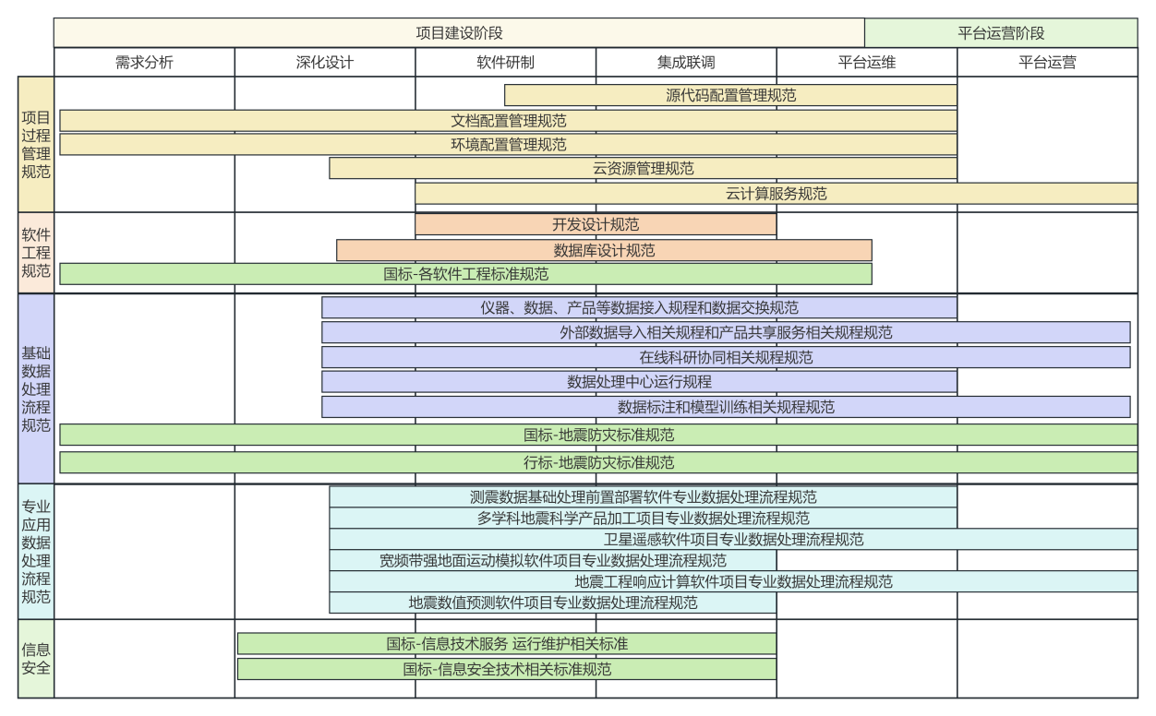
图3-7平台软件标准规范体系架构
其中：
项目过程管理规范，主要约定过程资产和项目资产的管理规范，服务于项目建设全周期；
软件工程规范，在遵循相关国家标准的基础上，编制完成开发设计和数据库设计相关规范，主要服务于设计、研制和集成阶段；
基础数据处理流程规范，在遵循国家标准和行业标准的基础上，编制平台基础数据接入、处理、质控、交换和科研计算相关规程规范，其中数据共享和计算服务共享相关规程规范对平台运营阶段也有很大意义；
专业应用数据处理流程规范，主要是针对平台各专业应用软件编制的规程规范，用于规范和指导软件研发，部分规范同样在平台运营阶段也有借鉴意义；
信息安全方面，严格遵循国家相关信息技术服务和信息安全技术标准规范。

软件需遵循的标准规范
为保障中国地震科学实验场建设工程项目“地震预测与防震减灾应用分析平台”的建设质量与实施效率，卫星遥感软件需遵循以下工程标准规范体系。该体系是指导平台从硬件集成、软件开发、系统部署到业务运维全生命周期的标准化约束集合，旨在通过建立统一的技术语言、数据标准和流程规范，确保卫星遥感软件完成协同工作任务，最终实现一个技术先进、数据互通、业务协同、稳定可靠的综合性科研与应用平台。
针对本研发软件涉及的专业数据处理分析，编制对应专业数据处理流程规范，包括输入数据、处理流程、关键控制参数、成果产出类型和格式等，明晰专业数据处理分析流程，实现对软件研制和系统集成的约束和指导。相应专业数据处理流程包括卫星影像严密构建与校正、热红外遥感数据检测与异常识别、热异常特征参数设置与匹配计算，能够整合目标区域形变速率和趋势等InSAR数据，支持设定形变速率，自动识别形变区域分析、具备房屋抗震能力评估模型构建与分析，支持不同建筑结构类型的抗震能力分析，能够提供卫星遥感专题产品样式设计与生产等内容。
表3-24平台需遵循的国家和行业标准清单表
序号 | 分类 | 属性 | 标准规范编号及名称 | 状态
1 | 软件工程 | 国家标准 | GB/T9385-2008计算机软件需求规格说明规范 | 现行
2 | 软件工程 | 国家标准 | GB/T8567-2006计算机软件文档编制规范 | 现行
3 | 软件工程 | 国家标准 | GB/T9386-2008计算机软件测试文档编制规范 | 现行
4 | 软件工程 | 国家标准 | GB/T15532-2008计算机软件测试规范 | 现行
5 | 信息安全 | 国家标准 | GB/T22239-2019信息安全技术网络安全等级保护基本要求 | 现行
6 | 信息安全 | 国家标准 | GB/T22240-2020信息安全技术网络安全等级保护定级指南 | 现行
7 | 信息安全 | 国家标准 | GB/T25058-2019信息安全技术网络安全等级保护实施指南 | 现行
8 | 信息安全 | 国家标准 | GB/T43697-2024数据安全技术数据分类分级规则 | 现行
9 | 信息安全 | 国家标准 | GB/T39786-2021信息安全技术信息系统密码应用基本要求 | 现行
10 | 地震行业 | 国家标准 | GB17740-2017地震震级的规定 | 现行
11 | 地震行业 | 国家标准 | GB/T17742-2020中国地震烈度表 | 现行
12 | 地震行业 | 国家标准 | GB18306-2015中国地震动参数区划图 | 现行
10 | 地震行业 | 国家标准 | GB/T17798-2009 地理信息 元数据 | 现行
11 | 地震行业 | 国家标准 | GB/T26738-2011 地理信息 遥感数据格式 | 现行
12 | 地震行业 | 国家标准 | GB/T26739-2011 地理信息 空间数据交换格式 | 现行
13 | 地震行业 | 国家标准 | GB/T17694.1-2009 地理信息 数据字典 第1部分：基本规定 | 现行
14 | 地震行业 | 国家标准 | GB/T22231-2004 地理信息 数据质量规定 | 现行
15 | 地震行业 | 国家标准 | GB/T24356-2009 地理信息 遥感数据质量要求 | 现行
16 | 地震行业 | 国家标准 | GB/T22239-2009 信息安全技术 信息系统安全等级保护基本要求 | 现行
17 | 地震行业 | 国家标准 | GB/T35292-2017 信息安全技术 遥感数据安全管理办法 | 现行
18 | 地震行业 | 国家标准 | GB/T18208.1-2001 地震灾害损失评估 第1部分：房屋建筑与构筑物 | 现行
19 | 地震行业 | 国家标准 | GB/T18208.2-2001 地震灾害损失评估 第2部分：生命线工程 | 现行
20 | 地震行业 | 国家标准 | GB/T18208.3-2001 地震灾害损失评估 第3部分：农田与水利工程 | 现行
21 | 地震行业 | 国家标准 | GB/T19710-2005 地理信息系统基本原则 | 现行
22 | 地震行业 | 行业标准 | DB/T11.1-2007 地震数据分类与代码 第1部分：基本类别 | 现行
23 | 地震行业 | 行业标准 | DB/T11.2-2007 地震数据分类与代码 第2部分：观测数据 | 现行
24 | 地震行业 | 行业标准 | DB/T11.3-2012 地震数据分类与代码 第3部分：探测数据 | 现行
25 | 地震行业 | 行业标准 | DB/T41-2011 地震数据元数据 | 现行
26 | 地震行业 | 行业标准 | DB/T66-2016 地震编目规范 | 现行
27 | 地震行业 | 行业标准 | DB/T67-2017 地震卫星电磁观测测项分类与代码 | 现行
28 | 地震行业 | 行业标准 | DB/T84-2020 卫星遥感地震应用数据库结构 | 现行
29 | 地震行业 | 行业标准 | DB/T74-2018 地震灾害遥感评估 地震地质灾害 | 现行
30 | 地震行业 | 行业标准 | DB/T75-2018 地震灾害遥感评估 建筑物破坏 | 现行
31 | 地震行业 | 行业标准 | DB/T76-2018 地震灾害遥感评估 公路震害 | 现行
32 | 地震行业 | 行业标准 | DB/T77-2018 地震灾害遥感评估 地震烈度 | 现行
33 | 地震行业 | 行业标准 | DB/T78-2018 地震灾害遥感评估 地震极灾区范围 | 现行
34 | 地震行业 | 行业标准 | DB/T79-2018 地震灾害遥感评估 地震直接经济损失 | 现行
35 | 地震行业 | 行业标准 | DB/T80-2018 地震灾害遥感评估 产品产出技术要求 | 现行
36 | 地震行业 | 国家标准 | GB/T44146-2024 基于InSAR技术的地壳形变监测规范 | 现行
37 | 地震行业 | 团体标准 | T/CAGHP013-2018 地质灾害InSAR监测技术指南 | 现行
说明：以上现行标准2025年12月有效，源自全国标准信息公共服务平台（https://std.samr.gov.cn/）
表3-25卫星遥感软件专业数据处理流程规范表
序号 | 规程规范名称 | 对应子系统 | 对应逻辑说明 | 规程规范概述
1-1 | 数据接入规范 | 1.地面站数据预处理与分析子系统  2.地震数据灾备与大数据管理子系统 | 1.地面站子系统需从数据接收质控管理软件接入原始遥感数据（如光学数据），是数据接入核心环节；  2.数据灾备子系统需接入各子系统成果数据，需遵循统一接入规范。 | 配合总集开展卫星遥感数据接入规范联合调研，提供多源异构数据（卫星遥感/红外/气象遥感数据等，详见附件2内容）接入的流程、协议、频率及质量校验技术材料，不独立完成规范编制，支撑总集形成跨标段统一接入规范。
1-2 | 成果产出接入规范 | 1.地面站数据预处理与分析子系统  2.地震风险区域监测子系统  3.地震中短期宏观异常监测子系统  4.地震灾害损失与影响快速评估子系统  5.地震数据灾备与大数据管理子系统 | 1-4为成果产生子系统；  5为成果接收存储子系统，需规范各子系统成果的汇交流程与格式。 | 规范各子系统（如宏观异常监测、风险区域监测、灾害评估子系统）生产的成果数据（如专题图、分析报告、空间范围数据）向数据灾备与管理子系统的汇交流程、格式、元数据要求，确保成果数据的规范入库与统一管理。
1-3 | 数据格式规范 | 全部子系统 | 所有子系统间存在数据流转（如地面站→风险监测子系统传递标准化影像、数据灾备→可视化子系统传递空间数据），需统一数据格式（如GeoTIFF、Shapefile）确保兼容。 | 明确规定系统内部数据处理与交换采用的标准化数据格式（如NetCDF/HDF5、GeoTIFF、GeoJSON），包括数据组织结构、坐标系、元数据schema，保障数据的可读性、互操作性及长期可用性。
1-4 | 数据管理规范 | 地震数据灾备与大数据管理子系统 | 该子系统核心功能为“数据入库、存储、备份、归档、销毁”全生命周期管理，与规范“数据全流程管理规则”完全匹配。 | 制定数据入库、存储、组织、备份、归档与销毁的全生命周期管理规则，明确各类数据（如原始数据、过程数据、成果数据）的存储策略、访问权限、保留期限与安全要求，确保数据管理的有序性与安全性
1-5 | 元数据规范 | 1.地面站数据预处理与分析子系统  2.地震数据灾备与大数据管理子系统  3.防灾减灾产品制图及展示子系统 | 1.地面站子系统预处理数据需生成元数据；  2.数据灾备子系统需管理所有数据元数据；  3.可视化子系统需通过元数据识别数据属性。 | 定义统一的元数据标准，规范数据与成果的元数据内容、格式、必填项及管理维护流程，为数据的发现、理解、检索与利用提供核心描述信息。
1-6 | 数据目录管理规范 | 1.地震数据灾备与大数据管理子系统  2.防灾减灾产品制图及展示子系统 | 1.数据灾备子系统需构建数据目录体系；  2.可视化子系统需调用目录实现数据导航与快速检索。 | 建立数据资源目录体系的构建、维护与使用规则，明确目录分类、编目方法、目录服务接口，实现数据资源的有效组织、导航与发现。
1-7 | 数据查询检索服务规范 | 1.地震数据灾备与大数据管理子系统  2.防灾减灾产品制图及展示子系统 | 1.数据灾备子系统提供标准化查询接口（如多条件组合检索）；  2.可视化子系统需通过该接口拉取数据用于展示（如专题图制作需检索形变数据）。 | 规定统一的数据查询检索接口、语法、返回结果格式以及性能要求，为用户提供高效、便捷、标准化的数据检索服务。
1-8 | 数据共享访问规范 | 1.地震数据灾备与大数据管理子系统  2.防灾减灾产品制图及展示子系统 | 1.数据灾备子系统是共享核心，需定义授权机制；  2.可视化子系统需共享专题图成果，均需遵循共享规范。 | 制定数据对内对外共享访问的控制策略、授权机制、传输协议、安全要求及审计日志记录规范，在保障数据安全的前提下促进数据的有效共享与利用。
1-9 | 数据质量管控规范 | 1.地面站数据预处理与分析子系统  2.地震数据灾备与大数据管理子系统 | 1.地面站子系统需对原始数据做质量检查（如完整性、格式正确性）；  2.数据灾备子系统需对入库成果做质量校验（如MD5完整性校验），均需遵循质量管控规则。 | 确立数据质量评价指标、质量检查方法、质量问题处理流程以及质量报告制度，持续监控和提升数据质量。

CSCI体系结构设计（SYC-TXJG-WXYG）
本章依据概要设计总册确定的平台总体技术架构、软件配置项划分、接口设计和网络运行环境，对卫星遥感软件的体系结构进行细化设计。
卫星遥感软件遵循总册关于云平台、容器编排、数据存储、消息通信、统一认证、API网关、资源调度、日志监控和网络资源池的统一设计。本软件不重复建设平台公共支撑能力，主要负责六个业务部件的划分及协同，完成卫星遥感数据获取、预处理、监测分析、风险评估、成果管理和制图展示等专业功能。
本软件的业务数据对外交互以数据接收质控管理软件为统一通道。与运行支撑与管理调度软件、统一认证、API网关、监控平台等系统之间的交互属于平台支撑能力接入，不改变本软件的业务数据交换边界。

卫星遥感软件软件配置项设计（SYC-WXYG-TXJG）
卫星遥感软件配置项的划分遵循“业务功能闭环、数据流程贯通、职责边界清晰”的核心原则，以地震防灾减灾全业务链条为导向，贴合数据接入-处理-分析-存储-展示的全生命周期管理需求，共划分为6个功能部件。各部件既独立承载专项业务职能，又通过标准化接口实现协同联动，确保整体业务流程顺畅高效，全面支撑地震预测与防震减灾应用分析平台的核心目标。

部件（SYC-WXYG-TXJG-BJ）
本节主要内容包括6个部件的具体划分情况、核心职责与主要功能，以及支撑各部件稳定运行所需的软件、硬件环境清单，所有配置均严格依据需求规格说明书的约束与要求，保障系统的适配性、稳定性与可用性。

部件划分及描述
卫星遥感软件包括地面站数据预处理与分析子系统、地震风险区域监测子系统、地震中短期宏观异常监测子系统、地震灾害损失与影响快速评估子系统、地震数据灾备与大数据管理子系统、防灾减灾产品制图及展示子系统组成，组成如下图所示：
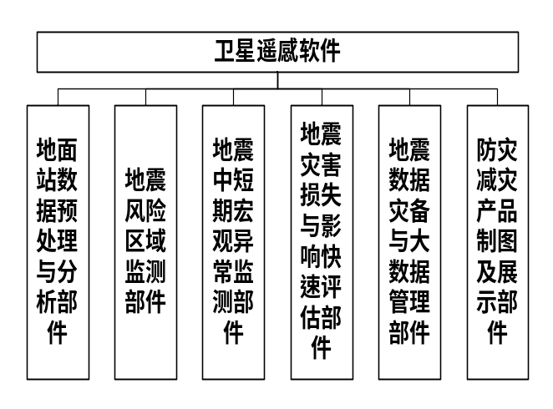
图4-1部件划分图
部件标识符和功能描述如下表：
表4-1配置项部件划分表
功能部件 | 标识符 | 功能描述
地面站数据预处理与分析子系统 | SYC-WXYG-YCL | 负责数据接入、质量检查、清洗、入库、管理、统计等，确保数据准确性和完整性，为后续数据分析和应用提供可靠的基础。
地震风险区域监测子系统 | SYC-WXYG-QYJC | 负责利用InSAR数据识别和分析地震后地质灾害，实现风险早期识别，为国土空间安全监测保驾护航。
地震中短期宏观异常监测子系统 | SYC-WXYG-YCJC | 负责通过地震异常信息检测、识别和相关性分析，监测地震活动，为地震预警和灾害响应提供有力支持。
地震灾害损失与影响快速评估子系统 | SYC-WXYG-FXPG | 负责利用人工智能技术评估地震灾害损失和影响，为应急管理提供支持，助力提升震后响应效率和防灾减灾能力。
地震数据灾备与大数据管理子系统 | SYC-WXYG-SJGL | 负责建设数据库，实现数据管理、统计、交换和共享，支持地震研究数据传播和应用，为地震科学研究提供数据支撑。
防灾减灾产品制图及展示子系统 | SYC-WXYG-KSH | 负责提供智能可视化平台，集成多源数据，实现数据分析、可视化和交互体验的提升，为用户直观地理解地震灾害的分布、趋势和影响，为防灾减灾决策提供有力的支持。

运行环境设计
卫星遥感软件运行于总册统一规划的北京主共享节点云平台环境中，使用平台提供的计算资源、容器资源、数据库、对象存储、消息队列、缓存、统一认证、资源调度、日志监控和网络安全能力。
本软件服务端采用容器化部署。Web服务、业务服务、任务管理和数据访问服务采用常驻容器运行；遥感影像预处理、InSAR分析、热异常识别、灾害损失评估和专题图生产等计算密集型功能采用任务容器运行，根据任务需求向平台申请CPU、内存、GPU和临时存储资源。
本软件不在卫星地面站、中心站、四川数据汇集中心和云南数据汇集中心部署独立业务应用。需异地保护的数据由平台统一灾备机制保障。

软件环境
结合业务需求及硬件资源情况，项目软件所需要的软件如表所示。
表4-2运行环境软件设施清单
类型 | 软件或平台能力 | 使用方式 | 建设责任
操作系统 | 银河麒麟操作系统V10、openeuler（22.03） | 承载本软件服务和任务容器 | 平台提供，本软件适配
基础云环境 | Kubernetes | 提供容器编排、服务调度、弹性伸缩和故障自愈能力 | 以平台统一部署版本为准
基础云环境 | Docker | 封装卫星遥感软件业务服务、算法及其运行依赖，保证各环境的一致性 | 以平台统一部署版本为准
镜像管理 | Harbor | 存储、管理和分发业务服务镜像及算法镜像 | 以平台统一部署版本为准
数据存储 | 达梦（DM8） | 存储业务数据、任务数据、产品元数据、系统配置及数据关联关系 | DM8
数据存储 | 平台分布式存储（S3协议） | 存储原始遥感影像、标准化产品、InSAR成果、专题图及评估报告等非结构化数据 | 以平台统一部署版本为准
消息中间件 | Pulsar | 传递数据就绪、任务状态、异常告警及成果就绪等异步消息 | 以平台统一部署版本为准
缓存服务 | Redis | 缓存热点元数据、任务状态、权限映射及高频查询结果 | 以平台统一部署版本为准
微服务支撑 | Spring Cloud/Spring Boot | 构建卫星遥感软件后端微服务、业务接口及任务管理服务 | Spring Cloud2023.x、Spring Boot3.x
微服务支撑 | Nacos | 提供微服务注册发现、配置管理和配置动态更新能力 | 以平台统一部署版本为准
运维监控 | Prometheus＋Grafana | 采集、存储和展示服务状态、业务指标及资源使用情况 | 以平台统一部署版本为准
日志管理 | ELK Stack | 采集、存储、检索和分析系统运行日志、任务日志及操作日志 | 以平台统一部署版本为准
链路追踪 | SkyWalking/OpenTelemetry | 采集服务调用链路和TraceID，支撑性能分析与故障定位 | 以平台统一部署版本为准
前端开发 | Vue 3＋ant-design-vue | 构建业务管理、数据检索、任务配置、监测分析及成果展示页面 | Vue 3.x、ant-design-vue4.x
三维GIS | Cesium（通过Mars3D集成） | 实现三维地球、地形、遥感影像、空间分析成果及专题图的三维展示 | 以项目适配版本为准
图表可视化 | ECharts | 实现时序曲线、统计图表、评估结果及业务指标的可视化展示 | Echarts 5.x
AI计算框架 | PyTorch/TensorFlow | 支撑异常识别、灾害风险评估等AI模型的训练、加载和推理 | 以算法模型适配版本为准

硬件设施清单
项目所运行环境均基于以下硬件服务器构建基础设施环境、微服务支撑环境、大数据支撑环境。
表4-3运行环境硬件设施清单
序号 | 所属子系统 | 服务器角色 | CPU | 内存 | 存储 | 算力卡 | 主要用途
1 | 地面站数据预处理与分析 | 遥感发布服务器 | 24 vCPU | 64GB | 1,024GB块存储 | 无 | 发布遥感影像成果和地图服务，维持并发服务进程
2 | 地面站数据预处理与分析 | 遥感计算服务器 | 12 vCPU | 128GB | 16384GB块存储 | 无 | 运行遥感数据生产工具，根据数据生产频率，该台实例处理长时间资源占用高的影像处理及并发生产任务
3 | 地面站数据预处理与分析 | 任务触发计算服务器 | 12 vCPU | 128GB | 16384GB块存储 | 无 | 运行遥感数据生产工具，根据数据生产频率，该台实例根据定时任务和事件触发机制处理多类型影像处理及并发生产任务
4 | 地震风险区域监测 | 风险区域监测业务服务器 | 16 vCPU | 32GB | 5,120GB块存储 | 无 | 存储和分析InSAR形变成果，支撑风险区监测与隐患识别
5 | 中短期宏观异常监测 | 大模型部署服务器 | 64 vCPU | 128GB | 15,000GB | 4×华为910B（96GB/张） | 部署GLM-4.6V模型
6 | 中短期宏观异常监测 | 可视化与渲染服务器 | 16 vCPU | 32GB | 2,000GB块存储 | 1×RTX 4060同等性能卡 | 结果管理模块，对外提供地图服务及成果展示，栅格数据叠加,地图瓦片、复杂场景数据可视化，投影变换，矢量处理，三维地形场景构建
7 | 中短期宏观异常监测 | 中短期宏观异常监测平台服务器 | 16 vCPU | 32GB | 2,000GB块存储 | 无 | 部署中间件和地图平台，多源数据接入模块与智能识别算法，负责遥感数据的标准化检测
8 | 灾害损失与影响快速评估 | 灾害损失与影响快速评估服务器1 | 16 vCPU | 32GB | 2000GB块存储 | 无 | 部署中间件及可视化平台
9 | 灾害损失与影响快速评估 | 灾害损失与影响快速评估服务器2 | 16 vCPU | 32GB | 2,000GB块存储 | 无 | 展示风险评估结果
10 | 地震数据灾备与大数据管理 | 灾备管理服务器 | 8 vCPU | 16GB | 50,000GB | 无 | 提供热备、故障切换及数据恢复能力

执行方案（SYC-PZX-ZXFA）

业务流程设计
通过地震遥感数据预处理，形成卫星遥感数据成果，提供地震中短期宏观异常监测子系统、地震风险区域监测子系统、地震灾害损失与影响快速风险评估子系统进行各类监测、分析、评估，形成地震学数据产品成果。将地震学数据产品成果统一在地震数据灾备与大数据管理系统进行存储管理，再提供防灾减灾大数据可视化子系统进行多维融合展示，满足地震专题数据专业、直观、高效的展示浏览。
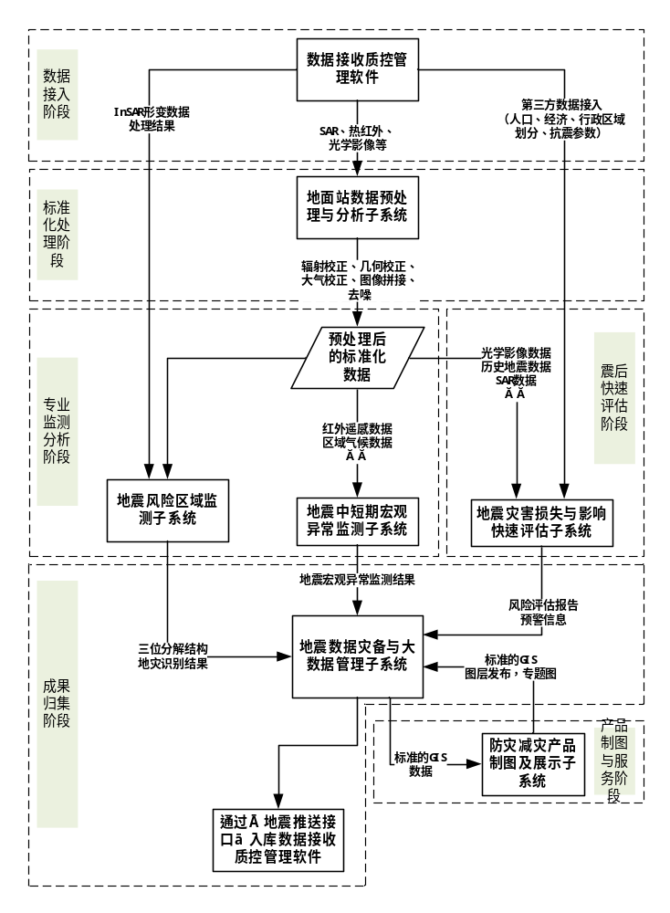
图4-2卫星遥感软件业务流程设计图

地面站数据预处理与分析子系统业务流程
系统运行流程首先从数据接收质控管理软件对遥感原始数据进行接入和管理。对遥感数据、卫片数据、产品数据和信息数据进行分类存储、检索和更新，确保数据的完整性和可用性。随后，数据通过生产车间进行处理和生产，生产车间包括工具、固定生产线和自定义生产线，可以根据需求灵活配置数据处理流程，完成数据的预处理、分析和生成，形成标准化或定制化的数据产品。生产成果数据存储至数据接收质控管理软件进行存储，系统可以提供对外接口服务、产品生产与管理服务、质检与清洗服务、数据可视化服务、数据传输服务、数据库管理服务、数据处理服务、生产工具管理服务及生产线管理服务，确保数据产品的高效利用和服务的多样化需求。最后，整个系统通过系统管理模块进行统一监管，包括用户管理、权限管理、日志管理和资源管理，确保系统的安全性、稳定性和高效运行。
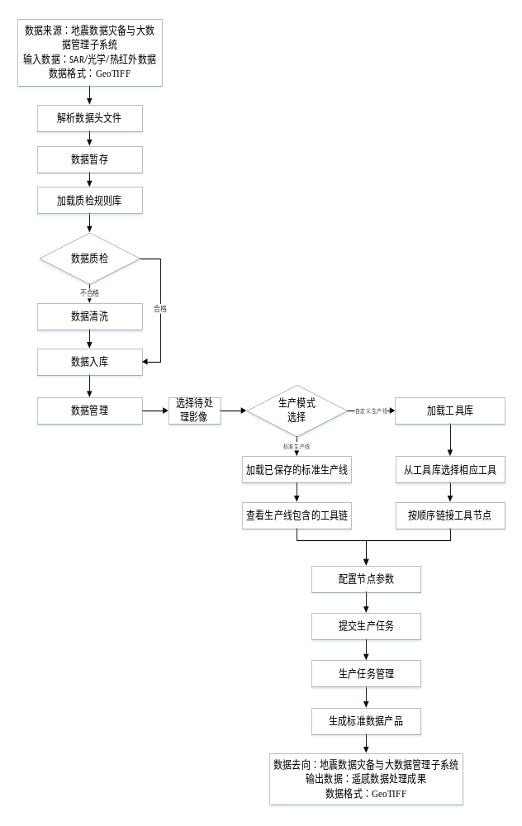
图4-3地面站数据预处理子系统业务流程图

地震风险区域监测子系统业务流程
系统接入外部系统（数据接收指控管理软件）传入的InSAR预处理成果，通过差分多源融合和时序多源融合技术，将多轨道、多平台的SAR数据源在雷达视线方向的形变结果转换为地表准三维形变结果。系统对三维形变数据进行分析处理，提取形变特征信息，并通过图层管理功能对分析结果进行发布和删除操作。系统支持工程文件的管理，包括新建、打开和编辑地灾工程文件，并对工程内容进行定位。在隐患识别与管理方面，系统允许用户在地图上绘制隐患图斑，编辑图斑信息，并通过参数调整自动识别隐患区域，实现地质灾害的定期更新和隐患信息列表的生成，同时支持采用形变时序和剖面分析工具对时序监测数据进行分析，为灾害预警和管理提供决策支持。新增需求基于光学影像做形变分析，考虑将光学影像分析工具MicMac集成进子系统中，正在进一步测试集成难度。
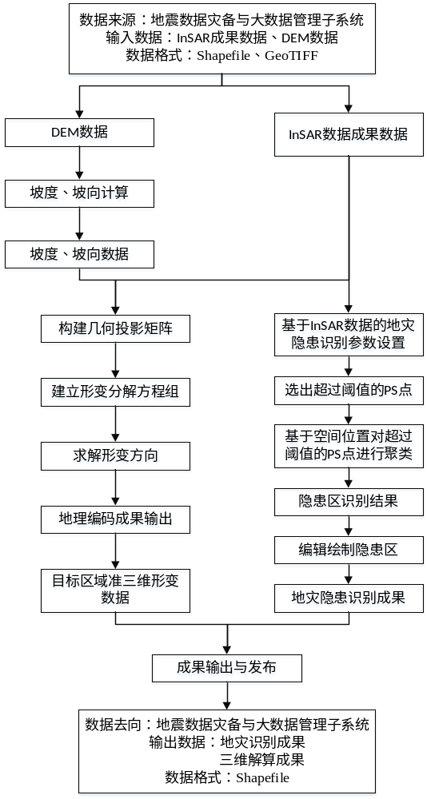
图4-4地震风险区域监测子系统业务流程图

地震中短期宏观异常监测子系统业务流程
地震中短期宏观异常监测子系统通过接入实时地震异常信息，进行实时信息监测及异常监测状态监控，保障异常监测的持续性。其中，异常特征指热异常在时间、空间、强度维度的核心表现，具体包括时间上的非周期性持续、空间上的局地聚集性、强度上的显著增幅。通过地震热异常特征参数管理支撑，基于国产卫星数据FY-4、FY-3构造背景场，结合历史地震前兆数据，系统进行地震热异常信息识别和提取。提取过程中通过双重验证确保针对性：一是排除气候干扰（日降水量不低于50mm、月均温波动超过±2℃以上的热信号标记为非地震异常），二是排除人为热源（工业厂区、城市热岛等已知非构造热信号通过地理信息库剔除）。在此基础上进一步进行地震异常相关性分析，通过时间维度（与历史地震“异常-发震”时间差匹配）、空间维度（位于构造断裂带或地震敏感区）、强度维度（与历史地震前兆异常强度阈值比对）三个维度的综合研判，分析得出地震热异常特征范围，分析得到的热异常数据均可进行下载。对于告警的异常信息及时推送至异常监测人员，通过对异常点各维度数据的分析，异常监测人员需要对异常点属性进行标记（确认异常或非异常）。
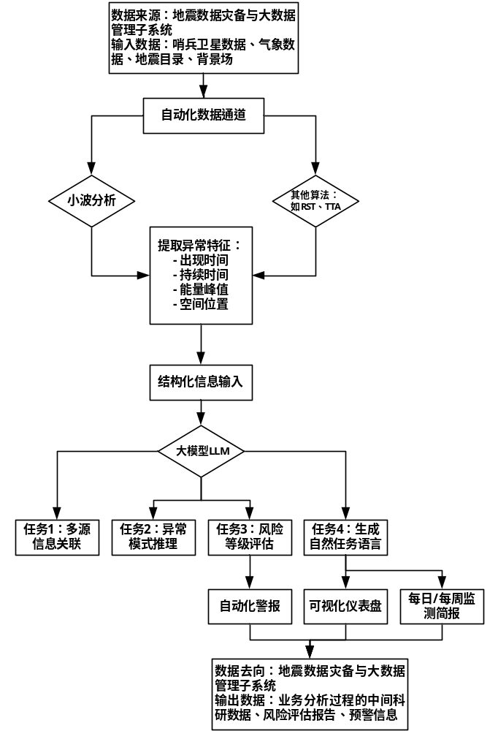
图4-5地震中短期宏观异常监测子系统业务流程图

地震灾害损失与影响快速风险评估子系统业务流程
该系统首先通过数据接收质控管理软件获取光学影像数据、气象数据、地质数据、历史地震数据、人口/经济/建筑结构化数据。然后，这些数据会经过数据预处理阶段，包括数据清洗与标准化、特征提取以及模型选择与加载等步骤。接下来是模型训练与验证的过程，这一步是为了确保所选模型的准确性和可靠性。
在进行风险评估时，系统会判断是否需要进行实时评估。如果是的话，它会采用快速风险评估模式；如果不是，则会进入详细分析模式。无论哪种模式，最终都会生成一份风险评估报告。
最后，这份报告会被用于可视化展示、数据报表生成以及预警信息推送等工作。所有这些步骤完成后，结果将被分发并存档以供后续参考和使用。
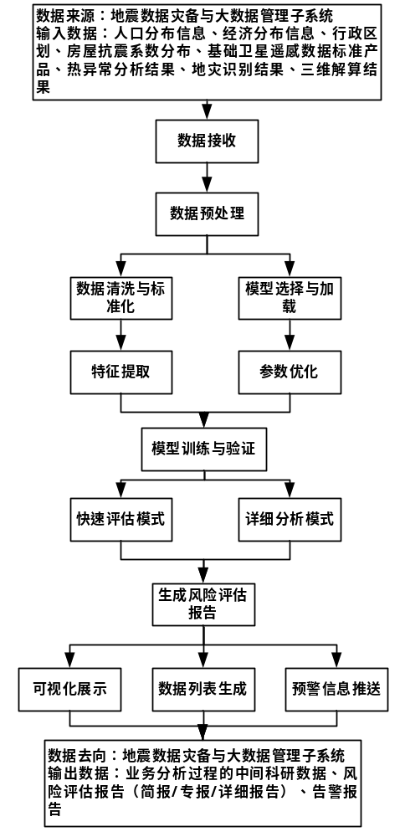
图4-6地震灾害损失与影响快速风险评估子系统业务流程图

地震数据灾备与大数据管理子系统业务流程
该系统首先接收来自数据接收质控管理软件的观测数据，以及软件内部其他子系统产出的成果数据。这些数据被整合到系统中后，首先进行数据资源的入库和更新工作。
接下来，系统会对数据进行资源池管理和元数据维护，以确保数据的完整性和可用性。同时，为了防止数据丢失或损坏，还会进行地震数据备份的操作。
在数据目录管理的环节中，系统会对所有的数据进行分类和组织，以便于后续的查询和检索服务。当接收到数据查询请求时，系统会根据授权情况进行数据分发，确保只有授权的用户才能访问相应的数据。
最后，系统提供了数据共享访问的功能，使得不同的用户可以根据自己的权限访问所需的数据。整个流程结束后，系统会输出一个数据共享访问地址，方便用户直接访问所需的数据资源。
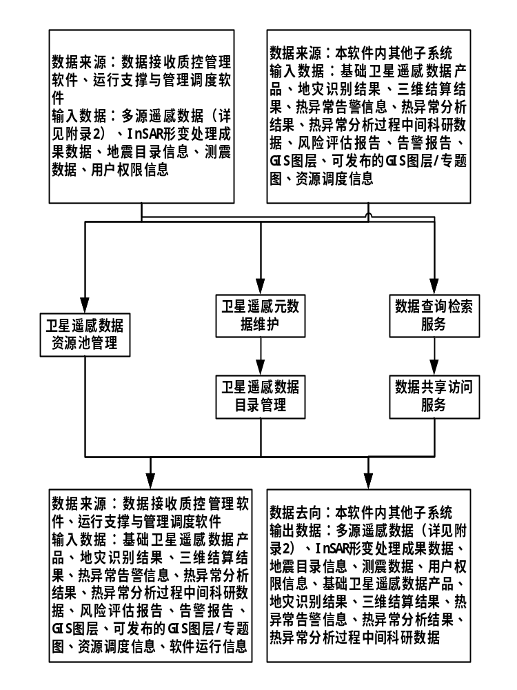
图4-7 地震数据灾备与大数据管理子系统业务流程图

防灾减灾产品可视化及展示子系统业务流程
系统首先接收用户信息和地震数据，随后加载并可视化这些数据，同时进行目录管理，利用基础组件构建地理信息系统框架。接着，系统根据需求设置并生成地震专题图，对其进行发布与管理。最终，所有处理过的数据被集成展示，输出地震专题图和可视化地址，并辅以数据服务管理和可视化配置，为地震研究和防灾减灾工作提供有力支持。
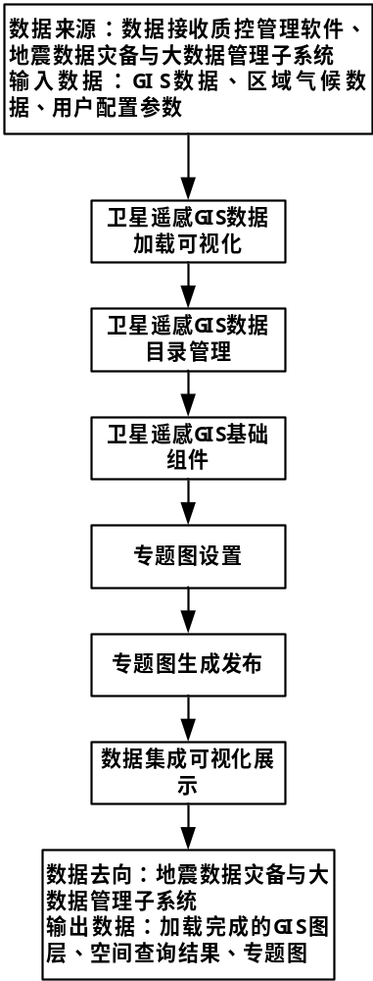
图4-8防灾减灾产品可视化及展示子系统业务流程图

数据流程设计
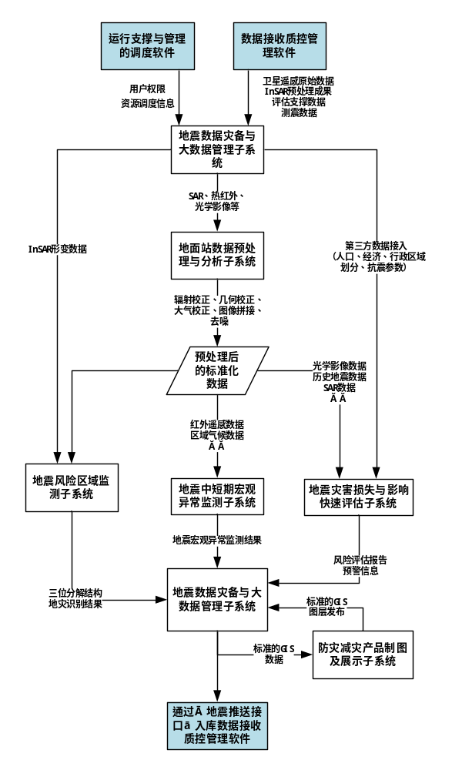
图4-9卫星遥感软件数据流程
卫星遥感软件的数据流程始于原始地震遥感数据的接收，涵盖光学影像等多类型数据，这些原始数据首先进入地震数据灾备与大数据管理子系统进行管理，地面站数据预处理与分析子系统从大数据管理子系统调取数据并开展工作，经过辐射校正、几何校正、大气校正、图像拼接、去噪等一系列标准化处理操作，转化为预处理后的标准化数据。之后，标准化数据分别流向不同的业务环节：一部分数据被输送至地震中短期宏观异常监测环节，结合红外遥感数据、区域气候数据、历史地震数据等辅助数据，开展异常检测与分析；一部分数据进入地震风险区域监测环节，用于三维解算、隐患识别等相关分析工作；还有一部分数据与第三方接入的人口、经济、区域划分、建筑物等数据一同进入地震灾害损失与影响快速评估环节，支撑评估模型的运行与评估结果的生成。各环节产生的分析结果，包括地震宏观异常监测结果、地灾识别结果、风险评估报告、预警信息等，最终都会通过“数据推送接口”入库至数据接收质控管理软件，同时也会进入地震数据灾备与大数据管理环节进行存储，后续再为防灾减灾产品制图及展示环节提供数据支撑，实现数据从接收、处理、分析到存储、展示的全流程流转。

接口设计
本配置项接口设计严格遵循“标准化、高可用、安全可控”原则，涵盖外部接口与内部接口两大类，所有接口均符合需求规格说明书中对外接口需求分配及技术标准约束，且适配容器化部署环境，详细接口参数、协议规范及交互流程详见《接口设计说明书》。
外部接口是本配置项与其他配置项及外部系统的交互通道，核心包括与数据接收质控管理软件的接口、与运行支撑与管理调度软件的接口两类。接口采用RESTfulAPI与Pulsar消息队列结合的方式，基于容器化网络环境实现原始遥感数据接入、标准化成果数据入库及用户权限信息同步，数据传输遵循HTTPS/SFTP加密协议，确保容器间数据传输安全与完整性。
内部接口是配置项内部6个部件之间的交互接口，用于实现数据流转与功能协同。接口设计遵循“松耦合、高内聚”原则，基于容器化部署的服务发现机制，采用标准化数据格式（如GeoTIFF、Shapefile、JSON）及统一的接口调用规范，支撑部件间的数据互通与业务联动。例如，地面站数据预处理与分析部件通过容器化服务调用向地震风险区域监测部件、地震中短期宏观异常监测部件推送标准化遥感成果数据，地震数据灾备与大数据管理部件以容器化服务形式为其他所有部件提供数据存储、查询与灾备服务接口，所有内部接口均具备故障重试与异常处理机制，保障容器化环境下业务流程的顺畅衔接。

系统分层架构设计（SYC-TXJG-PZX-FCJG）
系统分层架构基于平台“基础设施层-平台支撑层-应用层-用户层”的整体架构规划，本软件配置项处于应用层核心位置，专注于卫星遥感数据处理、分析及成果展示等专项业务，所有层级均采用容器化部署模式，集中部署于北京主共享中心，无异地部署节点，各层功能及交互逻辑与总册保持一致，详细分层架构设计图见总册相应章节。

架构分层细化说明
系统分层架构自下而上分为基础设施层、平台支撑层、应用层、用户层，各层均基于容器化技术实现部署与调度，核心内容及职责如下：
基础设施层：作为系统运行的硬件与容器编排基础，集中部署于北京主共享中心，涵盖服务器、分布式存储设备（Ceph/MinIO）、千兆以太网交换机等硬件资源，通过Kubernetes（K8s）实现容器化编排与资源动态调度，支撑7×24小时稳定运行，满足海量数据存储与高强度计算需求，所有硬件资源均为本地部署，无异地节点。
平台支撑层：为软件提供核心技术支撑，所有组件均以容器化形式部署于北京主共享中心，包括容器化部署的容器编排环境（Kubernetes/Docker）、分布式数据库、中间件（Pulsar消息队列、GIS引擎Mars3D）、AI大模型接口及统一用户权限管理系统，适配软件容器化部署、多源数据存储、跨部件通信及跨系统权限联动需求，所有支撑组件通过容器镜像统一管理，确保部署一致性与可扩展性。
应用层：包含本配置项的6个核心部件（地面站数据预处理与分析部件、地震风险区域监测部件、地震中短期宏观异常监测部件、地震灾害损失与影响快速评估部件、地震数据灾备与大数据管理部件、防灾减灾产品制图及展示部件），所有部件均采用容器化部署，集中运行于北京主共享中心，各部件基于平台支撑层提供的容器化技术能力，实现专项业务功能，通过内部标准化接口及容器间网络实现数据流转与功能联动，完成“数据接入-处理-分析-存储-展示”的全业务流程，无异地拆分部署组件。
用户层：面向系统管理员、数据管理员、科研人员、应急指挥人员等不同角色，通过访问北京主共享中心容器化部署的Web服务接口，获取Web端操作界面、可视化展示平台及数据共享服务，满足数据处理、业务分析、成果查看与共享等多样化用户需求，用户接入流量通过容器化负载均衡组件分发，保障访问稳定性。

本软件与各层交互说明
本软件配置项位于应用层，与其他层的交互遵循“自上而下调用、自下而上支撑”的原则，且所有交互均在北京市主共享中心的容器化集群内完成。基础设施层为软件提供容器编排、硬件资源调度支撑，保障容器化环境下计算、存储、网络的稳定运行；平台支撑层的各类中间件、数据库以容器化服务形式提供技术能力，软件通过调用容器化服务接口实现资源调度、数据存取与跨系统协同；应用层内部各部件通过容器间网络及标准化内部接口实现数据流转与功能联动，完成专项业务处理；用户层通过访问容器化Web服务接口，实现业务操作与成果访问，形成完整的“硬件-容器化支撑技术-业务应用-用户”交互闭环，所有交互均符合系统技术架构约束与安全规范。

网络运行环境（SYC-TXJG-HJ-WLHJ）
本软件运行在项目统一建设的北京主共享中心网络资源池中，采用集中式网络架构，网络环境完全适配容器化部署需求，其架构设计、硬件配置及安全保障均遵循总册相关规范，确保满足软件数据传输、业务运行及跨系统协同的网络需求。

CSCI概要设计

概述
本配置项（卫星遥感软件）是地震预测与防震减灾应用分析平台的核心专业模块，核心功能围绕多源卫星遥感数据全生命周期管理与地震防灾减灾业务需求展开，涵盖多源数据接入与预处理、地震宏观异常智能识别、地震风险区域监测、震后灾害损失快速评估、数据灾备与共享管理及防灾减灾成果可视化展示六大核心业务。其输入数据包括来自高分辨率时空观测网的光学、热红外等多类型卫星遥感数据，以及区域气候、历史地震、人口经济、房屋抗震参数等辅助数据，数据格式涵盖GeoTIFF、Shapefile、NetCDF、JSON等标准格式；输出成果包括1-3级标准化遥感数据产品、地表准三维形变场、地质灾害隐患区图斑、地震宏观异常检测报告、灾害损失评估简报/专报/详细报告、专题图产品等，全面支撑科研、决策与公众服务需求。处理过程遵循“数据接入-标准化处理-智能分析-成果存储-可视化展示”的全流程逻辑，先通过地面站数据预处理与分析部件完成数据质检、清洗与标准化加工，再由地震风险区域监测、中短期宏观异常监测、灾害损失快速评估部件开展专项分析，形成的各类成果由地震数据灾备与大数据管理部件集中存储、灾备与共享，最终通过防灾减灾产品制图及展示部件实现多维可视化呈现，全程遵循GB/T24356-2009等行业标准，保障数据与成果的规范性、准确性。

组成
本配置项由6个功能部件组成，分别为地面站数据预处理与分析部件、地震风险区域监测部件、地震中短期宏观异常监测部件、地震灾害损失与影响快速评估部件、地震数据灾备与大数据管理部件、防灾减灾产品制图及展示部件，包含了二十个功能模块，覆盖了五十一个需求点：
（1）地面站数据预处理与分析子系统。负责数据接入、质量检查、清洗、入库、管理、统计等工作，确保数据准确性和完整性，为后续数据分析和应用提供可靠的基础。
（2）地震风险区域监测子系统。负责利用InSAR数据识别和分析地震后地质灾害，实现风险早期识别，为国土空间安全监测保驾护航。
（3）地震中短期宏观异常监测子系统。负责通过地震异常信息检测、识别和相关性分析，监测地震活动，为地震预警和灾害响应提供有力支持。
（4）地震灾害损失与影响快速评估子系统。负责利用人工智能技术评估地震灾害损失和影响，为应急管理提供支持，助力提升震后响应效率和防灾减灾能力。
（5）地震数据灾备与大数据管理子系统。负责建设数据库，实现数据管理、统计、交换和共享，支持地震研究数据传播和应用，为地震科学研究提供数据支撑。
（6）防灾减灾产品制图及展示子系统。负责提供智能可视化平台，集成多源数据，实现数据分析、可视化和交互体验的提升，帮助用户直观地理解地震灾害的分布、趋势和影响，为防灾减灾决策提供有力的支持
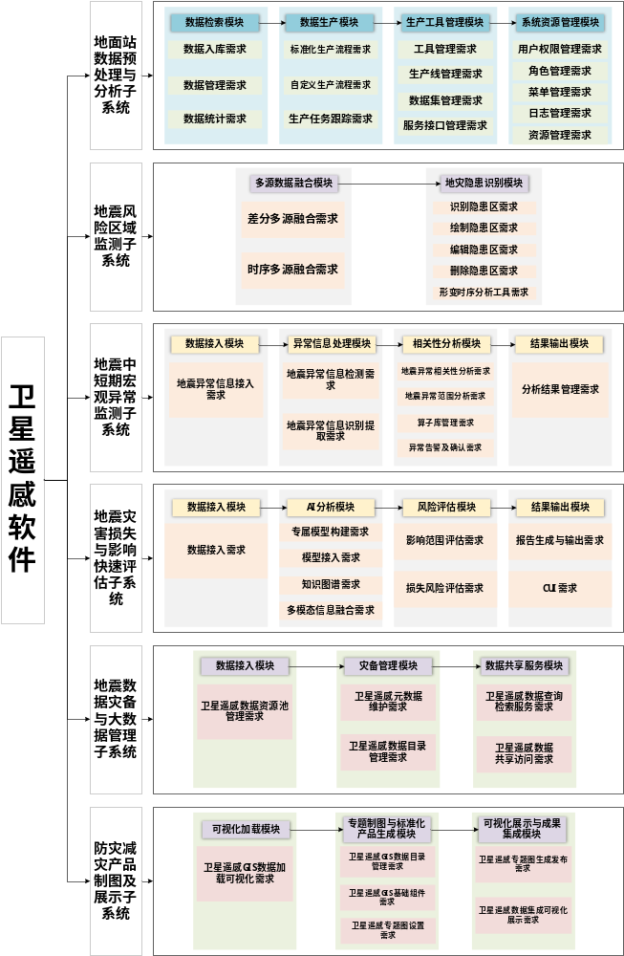
图5-1卫星遥感软件组成图

交互关系
外部交互方面，本配置项主要与数据接收质控管理软件和运行支撑与管理调度软件进行交互。通过RESTfulAPI与Pulsar消息队列结合的方式，实现原始遥感数据接入、标准化成果数据入库及用户权限信息同步，数据传输遵循HTTPS/SFTP加密协议，接口响应时间≤1000ms，满足并发访问≥100用户的性能要求。
内部交互方面，各部件按业务流程形成闭环流转关系。地面站数据预处理与分析部件作为数据处理起点，将标准化处理后的1-3级遥感成果数据，推送至地震风险区域监测部件、地震中短期宏观异常监测部件、地震灾害损失与影响快速评估部件，为专项分析提供高质量数据基底；地震风险区域监测部件、地震中短期宏观异常监测部件、地震灾害损失与影响快速评估部件的分析成果（含形变场数据、隐患图斑、异常检测报告、损失评估报告等），一方面同步至地震数据灾备与大数据管理部件进行集中存储、灾备与共享，另一方面为防灾减灾产品制图及展示部件提供可视化数据源；地震数据灾备与大数据管理部件为其他所有部件提供数据存储、查询、共享及灾备服务，支撑数据全生命周期追溯与复用；防灾减灾产品制图及展示部件整合各部件输出成果，通过专题图制作与多维可视化展示，满足用户对成果的查看与交互需求，形成“数据处理-分析-存储-展示”的完整内部交互闭环。所有内部交互均采用标准化数据格式与统一接口调用规范，具备故障重试与异常处理机制，保障业务流程稳定衔接。
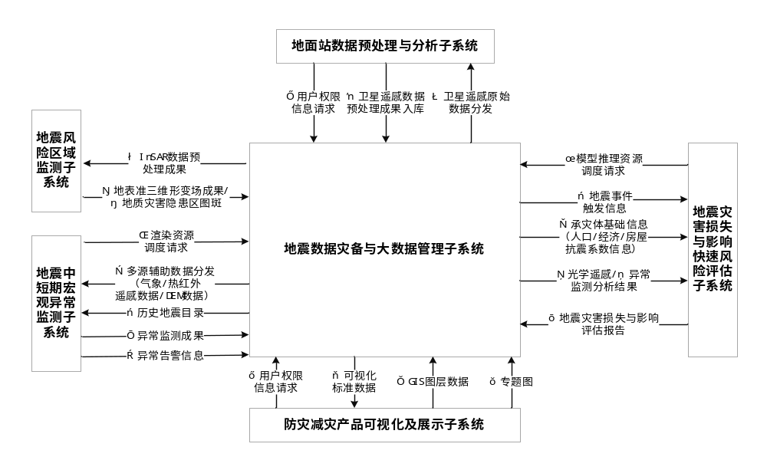
图5-2卫星遥感软件交互关系图

地面站数据预处理与分析部件（SYC-GYSJ-WXYG-YCL）

概述
地面站数据预处理与分析子系统主要用于对从数据接收质控管理软件接入的地面站数据进行预处理和分析工作。其主要功能包括数据的接入、质量检查、清洗、管理、统计以及数据的标准化或自定义生产、任务管理、生产成果入库等。通过对数据的预处理，为后续的数据分析和应用提供可靠的数据基础。同时，系统还提供生产工具管理功能，包括对生产工具、标准生产线、服务接口和数据集的管理，以及系统用户、权限、日志和资源的管理。这些功能共同确保了地面站数据的有效处理、分析和管理，为相关领域的决策和研究提供支持。

部件组成
地面站数据预处理与分析部件由数据检索模块、数据生产模块、生产工具管理模块、系统资源管理模块组成。
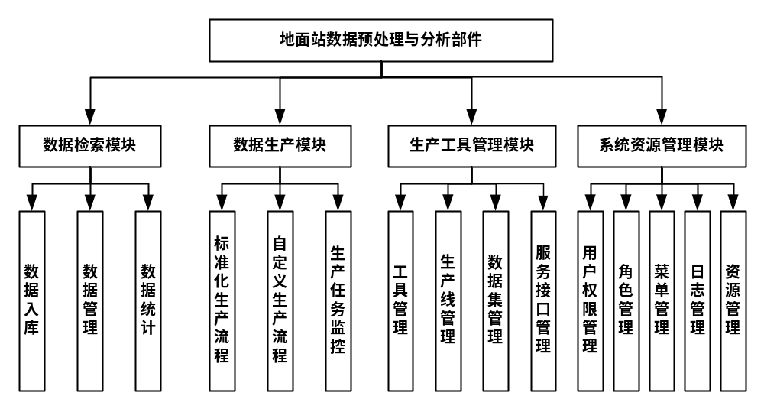
图5-3地面站数据预处理与分析部件组成图

交互关系
地面站数据预处理与分析部件交互关系图如下所示：
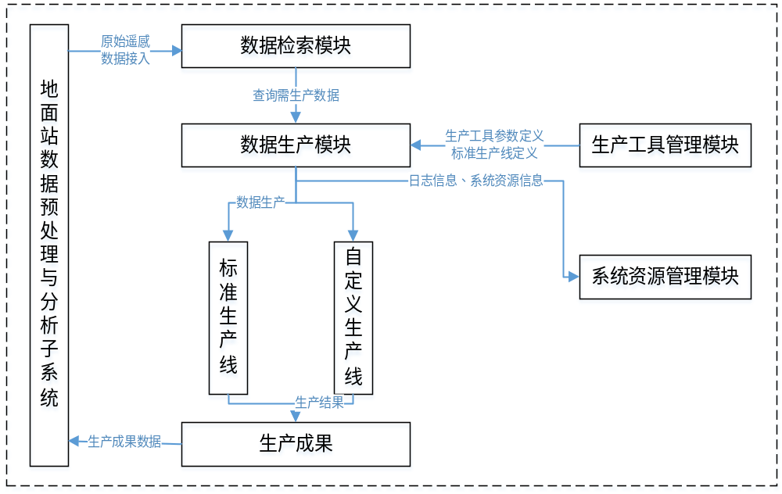
图5-4地面站数据预处理与分析部件交互关系图
地面站数据预处理与分析子系统支持从数据接收质控管理软件接入原始遥感数据，通过数据检索模块进行检索需要进行生产的数据，可在数据生产模块选择相应生产线进行数据生产流程，生产成果返回至数据接收质控管理软件进行存储归档。同时生产工具管理模块提供对相应生产工具参数定义以及标准生产线定义等功能，系统资源管理模块提供系统日志信息、系统资源信息等。

数据检索模块（SYC-GYSJ-WXYG-YCL-SJJS）

概述
数据检索模块实现卫星遥感数据的统一接入、入库、管理、数据量统计等功能，为后续数据生产模块提供数据资源。

模块组成
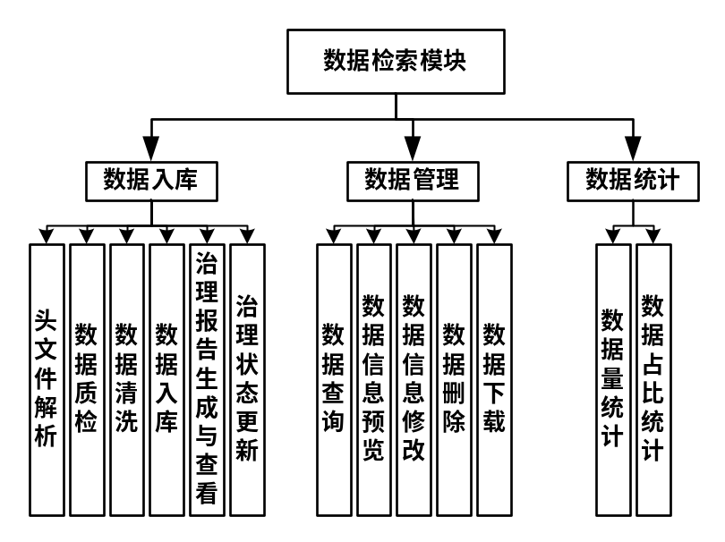
图5-5数据检索模块组成图

交互关系
模块交互关系图如下所示：
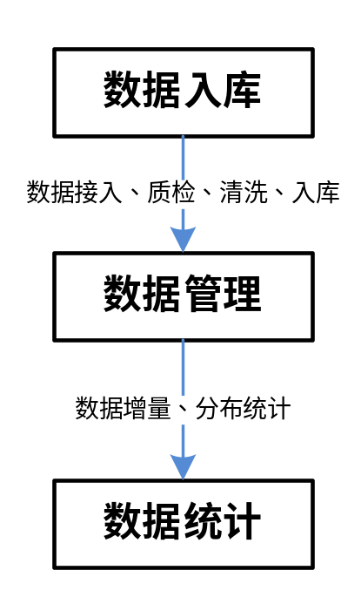
图5-6数据检索模块交互关系图

数据入库功能（SYC-GYSJ-WXYG-YCL-SJJS-SJRK）

功能描述
主要是用于实现对外部数据的接入、质量检查、数据清洗等功能。
（1）实现对外部数据的接入，同时实现数据管理。
（2）对待进入的数据进行数据质量检查，包括完整性，格式一致性等。
（3）对待进入的数据进行数据清洗，包括分辨率一致性，空间参考系等内容。
（4）对特定数据的特定信息及文件进行数据入库、文件入库操作。

输入输出
表5-1数据入库功能输入输出表
标识 | 交互对象 | 数据名称 | 数据内容 | I/O
SYC-GYSJ-WXYG-YCL-SJJS-SJRK-01 | 地震数据灾备与大数据管理子系统 | 卫星遥感原始数据 | 原始卫星遥感影像数据 | I
SYC-GYSJ-WXYG-YCL-SJJS-SJRK-02 | 数据管理功能 | 卫星遥感数据标准数据 | 经过数据质量检查、数据清洗后的卫星遥感影像数据 | O

处理逻辑
- 获取卫星遥感影像数据：接收地震数据灾备与大数据管理子系统推送的卫星遥感原始数据就绪通知，根据通知中的数据类型、存储路径、卫星标识、传感器类型等信息，启动数据入库流程。
- 解析头文件：从对象存储或指定路径获取原始影像文件，解析影像头文件及配套元数据文件，提取卫星名称、传感器类型、成像时间、空间范围、空间分辨率、波段信息、坐标参考系、数据级别等核心元数据字段。
- 数据质检：按照预设质检规则对原始数据进行质量检查，主要包括：
文件完整性检查：文件是否存在、大小是否正常、格式是否可读、是否缺少必要附属文件；
元数据完整性检查：必填字段是否为空，字段类型和取值范围是否合规；
格式一致性检查：文件格式是否符合标准（如 GeoTIFF、NetCDF、HDF 等）；
空间参考检查：坐标参考系是否有效，空间范围是否落在合理经纬度范围内；
辅助信息检查：如云量、轨道号、产品级别等是否满足入库要求。
质检完成后生成质检结果，合格数据进入清洗环节，不合格数据标记异常并生成质检报告。
- 数据清洗：对质检合格的数据执行清洗和标准化处理：统一空间参考系；统一分辨率、波段组织方式和数据格式；去除无效值、重复记录和明显异常像元。
- 完成数据入库操作：将清洗后的标准数据分别进行元数据入库和文件入库：
元数据写入关系型数据库，包括数据标识、卫星、传感器、成像时间、空间范围、分辨率、存储路径、校验码、入库时间等；
影像文件写入对象存储或分布式文件系统，按“业务模块/数据类型/时间分区/唯一标识”的目录结构组织；
建立元数据记录与文件实体的关联关系，更新数据目录和资源池状态；
生成数据入库记录，记录入库批次、数据量、成功条数、失败条数等。

异常与错误处理
数据入库失败，系统提示数据质检异常项目，补全数据缺失字段等信息后再次入库。

数据管理功能（SYC-GYSJ-WXYG-YCL-SJJS-SJGL）

功能描述
系统支持对所有接入的数据进行全生命周期的常规管理，用户可便捷地执行数据查询与可视化展示，实现数据的高效组织与灵活管控，满足多样化数据管理需求。

输入输出
表5-2数据管理功能输入输出表
标识 | 交互对象 | 数据名称 | 数据内容 | I/O
SYC-GYSJ-WXYG-YCL-SJJS-SJGL-01 | 数据入库功能 | 卫星遥感数据标准数据 | 经过数据质量检查、数据清洗后的卫星遥感影像数据 | I
SYC-GYSJ-WXYG-YCL-SJJS-SJGL-02 | 数据统计功能 | 卫星遥感影像数据筛选结果 | 经过筛选条件查询出卫星遥感影像数据 | O

处理逻辑
- 设置筛选条件：用户进入数据管理界面，系统加载可用数据目录和元数据概览。用户可设置一个或多个筛选条件，如：
卫星名称、传感器类型；
成像时间范围、入库时间范围；
空间范围（行政区、经纬度范围、矢量范围）；
空间分辨率、数据级别、产品类型。
- 执行筛选操作：根据当前登录用户的角色和数据权限，对查询范围进行过滤，仅返回用户有权访问的数据记录。系统从关系型数据库、空间索引和对象存储中检索匹配的数据，支持多条件组合查询和模糊查询。
- 展示数据列表：对检索结果按指定字段排序，默认按成像时间或入库时间倒序排列。对结果进行分页处理，避免一次性加载过多数据。同时返回总记录数、当前页码、每页条数等分页信息。

异常与错误处理
数据检索失败，系统未显示数据，确认筛选条件是否正确，再次进行数据筛选，也可能是系统内未有符合条件的数据。

数据统计功能（SYC-GYSJ-WXYG-YCL-SJJS-SJTJ）

功能描述
为便于管理人员全面掌握系统接入数据及生产成果的数据体量、动态变化趋势等信息，系统提供多样化的统计图表展示功能，支持以可视化方式直观呈现数据增长、分布。

输入输出
表5-3数据统计功能输入输出表
标识 | 交互对象 | 数据名称 | 数据内容 | I/O
SYC-GYSJ-WXYG-YCL-SJJS-SJTJ-01 | 数据管理模块 | 卫星遥感数据标准数据 | 经过数据质量检查、数据清洗后的卫星遥感影像数据 | I
SYC-GYSJ-WXYG-YCL-SJJS-SJTJ-02 | 数据生产模块 | 卫星遥感数据预处理成果 | 生产成果数据 | I
SYC-GYSJ-WXYG-YCL-SJJS-SJTJ-03 | 地震数据灾备与大数据管理子系统 | 卫星遥感数据预处理成果 | 生产成果数据 | O
SYC-GYSJ-WXYG-YCL-SJJS-SJTJ-04 | 地震数据灾备与大数据管理子系统 | 数据总量图表、数据增量图表、数据集列表 | 数据总量图表、数据增量图表、数据集列表 | O

处理逻辑
- 读取数据库中数据：从数据管理模块读取标准卫星遥感数据，从数据生产模块读取预处理成果数据，从地震数据灾备与大数据管理子系统读取已归档成果数据。读取内容包括数据标识、数据类型、卫星来源、成像时间、入库时间、存储量、文件数量等。
- 统计各类数据量、存储量：按照不同维度对数据进行分组聚合，主要包括：
按数据类型统计：原始数据、标准产品、生产成果等；
按卫星类型统计：光学、热红外、SAR 等；
按时间维度统计：日、月、年数据增量；
按数据集统计：各数据集包含的数据量、存储量。
- 渲染图表：调用图表渲染组件，根据统计结果生成数据总量图表、数据增量图表、数据集列表、存储分布图等可视化内容。支持用户切换统计时间范围、统计维度，并实时刷新图表。

异常与错误处理
数据统计错误，系统未显示/或统计数据错误，需检查系统内数据资源情况以及数据统计接口是否运行正常。

数据生产模块（SYC-GYSJ-WXYG-YCL-SJSC）

概述
数据生产模块实现卫星遥感数据的按需生产，可选择标准化生产线或自定义生产线来进行数据生产，支持对生产任务情况进行监控跟踪。

模块组成

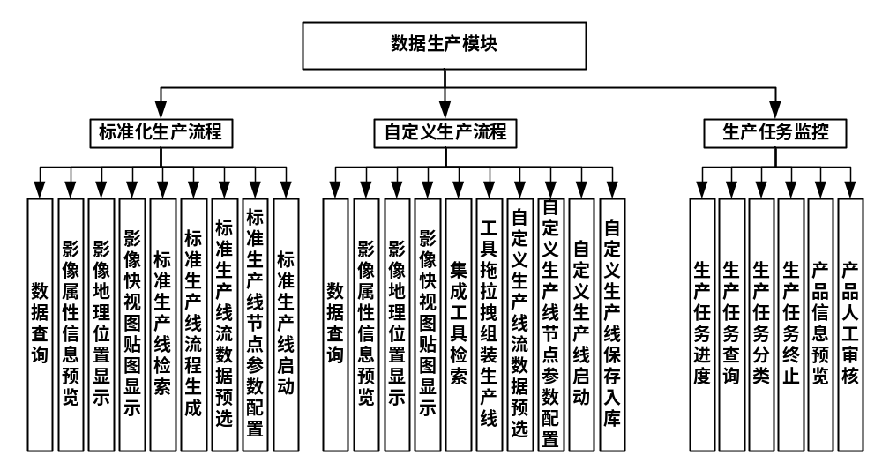
图5-7数据生产模块组成图

交互关系
模块交互关系图如下所示：
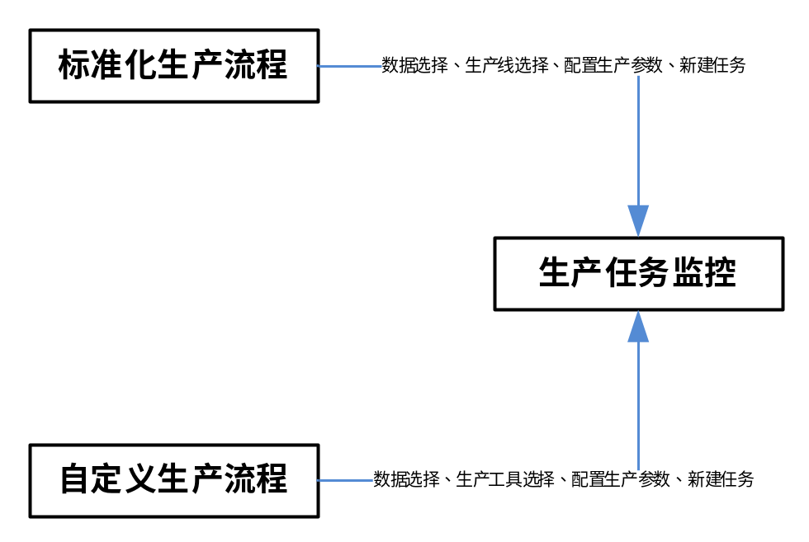
图5-8数据生产模块交互关系图

标准化生产流程功能（SYC-GYSJ-WXYG-YCL-SJSC-BZSC）

功能描述
对接入的遥感影像数据进行生产加工，作为后续业务应用的数据源。系统支持标准化生产流程的复用生产。无需临时构建，随时调用执行。整个操作流程简洁高效，主要包括五个步骤：查找数据→选择数据→选定生产线→配置参数→启动生产，大幅提升作业效率与流程一致性。

输入输出
表5-4标准化生产流程功能输入输出表
标识 | 交互对象 | 数据名称 | 数据内容 | I/O
SYC-GYSJ-WXYG-YCL-SJSC-BZSC-01 | 数据检索模块 | 卫星遥感影像标准数据 | 已入库的卫星遥感影像数据 | I
SYC-GYSJ-WXYG-YCL-SJSC-BZSC-02 | 数据检索模块 | 卫星遥感影像预处理成果数据 | 经过生产加工的标准数据产品 | O

处理逻辑
- 查找数据：用户进入标准化生产流程界面后，系统从数据检索模块加载已入库的卫星遥感影像标准数据。支持按卫星类型、传感器、成像时间、空间范围、分辨率、数据级别等条件进行筛选，并将符合条件的候选数据以列表或地图方式展示。
- 选择卫星遥感影像数据：用户从候选数据中勾选一景或多景影像作为生产输入。系统对所选数据进行有效性校验，包括：
数据是否已成功入库且状态正常；
数据格式是否受当前生产线支持；
数据空间范围、分辨率、波段信息是否完整；
用户是否具备该数据的生产操作权限。
校验通过后，所选数据进入待生产数据集；校验不通过时，提示具体原因并阻止进入下一步。
- 选择生产线：系统加载已配置的标准化生产线列表，展示每条生产线的名称、适用数据类型、包含工具节点、版本号及状态。用户选择目标生产线后，系统自动校验该生产线是否与所选输入数据类型匹配，包括输入格式、波段要求、空间参考系、产品级别等。若不匹配，提示用户重新选择生产线或调整输入数据。
- 配置参数：根据所选生产线，系统动态加载可配置参数项，如输出格式、输出分辨率、重采样方法、坐标参考系、辐射定标参数、正射校正控制点参数、云检测阈值、镶嵌拼接规则、匀色参数、裁剪范围等。用户可沿用默认参数，也可按需修改。系统对参数合法性进行校验，包括数值范围、格式、必填项、参数间逻辑关系等，校验通过后保存参数配置。
- 启动生产：用户确认数据、生产线和参数后，系统生成生产任务，写入任务数据库，并分配唯一任务ID。任务信息包括任务名称、输入数据ID、生产线ID、参数配置、提交人、提交时间、优先级等。任务进入任务队列，等待任务调度服务分配计算资源。

异常与错误处理
输入数据与生产线不适配，导致无法新建生产任务，需确认所选择的标准生产线支持输入的数据类型后，再次新建数据生产任务。

自定义生产流程功能（SYC-GYSJ-WXYG-YCL-SJSC-ZDSC）

功能描述
对接入的遥感影像数据进行生产加工，作为后续业务应用的数据源。系统支持自定义生产流程的临时生产模式，适用于标准化生产流程中无法满足用户特定的需求，那么用户可以灵活调用现有处理工具临时组装生产线，生成目标产品，尤其适用于非频繁或一次性生产任务。在此模式下，用户可快速完成生产，操作流程为：查找数据→选择数据→组装生产线→配置参数→启动生产。

输入输出
表5-5自定义生产流程功能输入输出表
标识 | 交互对象 | 数据名称 | 数据内容 | I/O
SYC-GYSJ-WXYG-YCL-SJSC-ZDSC-01 | 数据检索模块 | 卫星遥感影像标准数据 | 已入库的卫星遥感影像数据 | I
SYC-GYSJ-WXYG-YCL-SJSC-ZDSC-02 | 数据检索模块 | 卫星遥感影像预处理成果数据 | 经过生产加工的标准数据产品 | O

处理逻辑
- 查找数据：用户进入自定义生产流程界面后，系统从数据检索模块加载已入库的卫星遥感影像标准数据。支持按卫星、传感器、时间、空间范围、分辨率等条件筛选，并将候选数据以列表或地图方式展示，供用户选择。
- 选择卫星遥感影像数据：用户勾选一景或多景影像作为自定义生产的输入数据。系统校验数据状态、格式、空间范围、波段信息及用户权限，确保数据可用于后续工具处理。校验不通过时，提示原因并阻止继续操作。
- 组装生产线：系统加载可用生产工具库，展示工具名称、版本、输入输出格式、支持数据类型、参数定义及运行环境要求。用户根据业务需求选择一个或多个处理工具，并通过拖拽或配置方式组装成临时生产线。组装过程中，系统辅助建立工具节点之间的数据流向和顺序关系。
- 配置参数：系统根据组装的生产线动态加载各工具的参数项，用户可逐节点配置参数，也可批量设置通用参数。系统对参数取值范围、必填项、参数间依赖关系进行校验，并保存为本次自定义生产任务的参数配置。
- 启动生产：用户确认输入数据、工具流程和参数后，系统生成自定义生产任务，写入任务数据库并分配唯一任务ID。任务信息包括任务名称、输入数据、工具节点列表、节点顺序、参数配置、提交人、提交时间等。任务进入任务队列，等待调度执行。

异常与错误处理
输入数据与生产工具不适配，导致无法新建生产任务，需确认所选择的生产工具支持输入的数据类型后，再次新建数据生产任务。
生产工具之间的组合顺序不对，导致无法新建生产任务，需确认数据生产工具的顺序与生产流程后，再次再次新建数据生产任务。

生产任务监控功能（SYC-GYSJ-WXYG-YCL-SJSC-SCJK）

功能描述
系统支持对生产任务的全流程实时监控，用户可随时查看任务的基本信息及当前运行状态（如运行中、已完成、失败等）。

输入输出
表5-6生产任务监控功能输入输出表
标识 | 交互对象 | 数据名称 | 数据内容 | I/O
SYC-GYSJ-WXYG-YCL-SJSC-RWJK-01 | 数据生产模块 | 生产任务数据 | 任务类型、输入数据、生产线、处理参数及任务状态。 | I
SYC-GYSJ-WXYG-YCL-SJSC-RWJK-02 | 地震数据灾备与大数据管理子系统 | 生产任务状态监控数据 | 任务进度、执行状态、资源占用及异常信息。 | O

处理逻辑
- 可输入任务名称/设置任务状态筛选任务：用户进入生产任务监控界面后，系统从任务数据库加载当前用户权限范围内的生产任务列表。任务来源包括标准化生产流程和自定义生产流程。系统根据用户角色和数据权限过滤任务，确保用户仅能查看有权访问的任务。
- 筛选结果展示：系统根据筛选条件从任务数据库中检索匹配任务，按提交时间或任务状态排序，并分页展示。列表字段包括任务ID、任务名称、任务类型、输入数据、生产线/工具流程、提交人、提交时间、当前状态、进度百分比、开始时间、结束时间等。
- 预览生产结果：对已完成的任务，系统提供生产结果预览功能。用户可查看输出成果的缩略图、元数据、空间范围、分辨率、格式等信息，并可根据权限下载成果数据或跳转至数据检索模块查看详情。

异常与错误处理
生产任务执行失败，系统提示错误日志，检查错误原因后重新启动生产任务。

生产工具管理模块（SYC-GYSJ-WXYG-YCL-SCGJ）

概述
生产工具管理模块实现卫星遥感数据生产工具、生产线、数据集、服务接口的集中管理，支持集成生产工具，配置生产工具参数、生产线管理。服务接口管理等功能。

模块组成
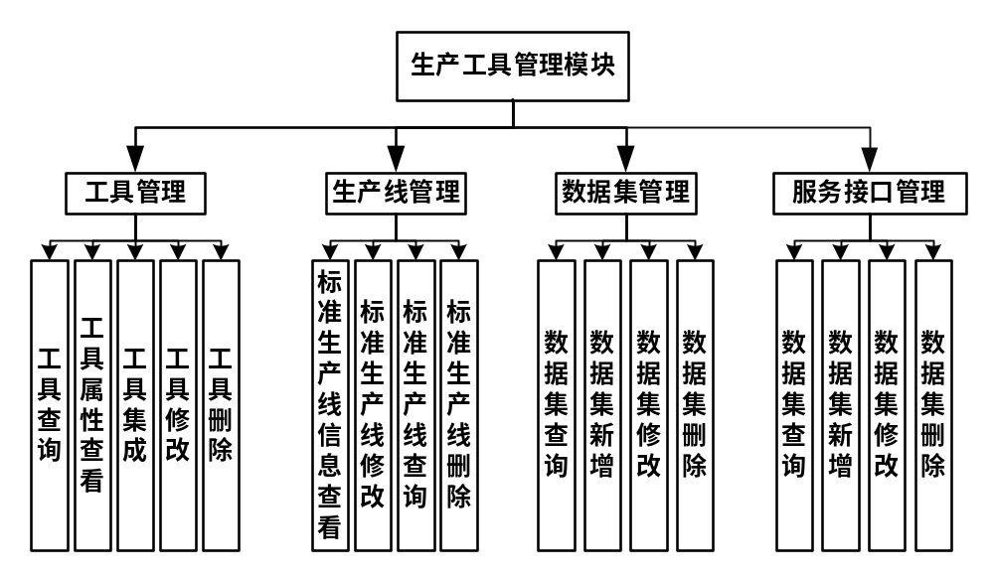
图5-9生产工具模块组成图

交互关系
模块交互关系图如下所示：
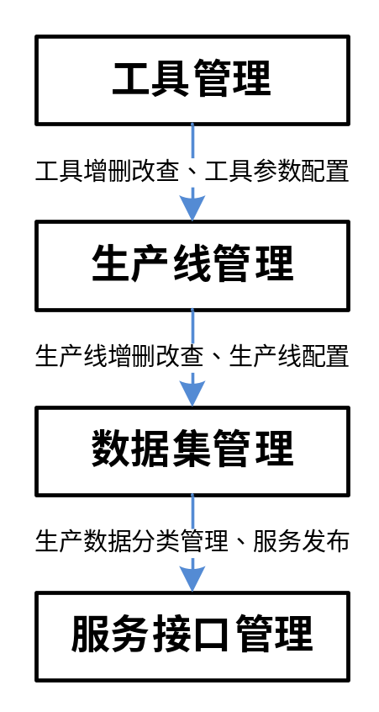
图5-10生产工具管理模块交互关系图

生产工具管理功能（SYC-GYSJ-WXYG-YCL-SCGJ-GJGL）

功能描述
系统通过集成各种卫星遥感影像处理工具，满足各类数据处理任务需求，系统可按要求集成新的数据处理工具，目前集成正射校正、辐射定标、镶嵌拼接、匀色、裁剪、格式转换、坐标系转换、波段组合与提取、云检测等算法工具。可进行辐射几何无缝拼接等处理生成传感器校正产品。系统提供工具的增、删、改、查操作。

输入输出
表5-7生产工具管理功能输入输出表
标识 | 交互对象 | 数据名称 | 数据内容 | I/O
SYC-GYSJ-WXYG-YCL-GJGL-01-01 | 生产工具管理模块 | 系统内已有工具包数据 | 工具名称、版本、输入输出格式、参数及运行环境。 | I
SYC-GYSJ-WXYG-YCL-GJGL-01-02 | 生产工具管理模块 | 更新后的工具包数据 | 工具名称、版本、参数配置、变更内容及发布状态。 | O

处理逻辑
- 点击新增工具：系统从工具注册库加载已集成工具列表，展示工具名称、标识、版本、输入输出格式、支持数据类型、参数定义、运行环境、资源需求、发布状态等信息。支持按工具名称、版本、适用数据类型、状态等条件筛选。
- 设置工具名称等参数信息：用户点击新增工具，填写工具名称、工具标识、版本号、适用数据类型、输入格式、输出格式、运行环境、资源需求、工具描述、责任人等信息。系统对必填项、名称唯一性、版本格式进行校验。
- 上传工具文件：用户上传工具包、算法程序、容器镜像或依赖文件。系统校验文件格式、大小、完整性、安全性和依赖完整性，解析工具描述文件，提取工具入口、执行命令、参数定义、运行环境要求等元数据。
- 完成工具新增：支持对已集成工具进行修改、删除、停用、升级和版本管理。修改工具参数或版本时生成新版本记录，保留历史版本；删除或停用前校验该工具是否被生产线引用，若被引用则禁止删除或提示先解除引用。

异常与错误处理
新增工具失败，系统提示错误信息，检查错误原因后重新上传工具包。

生产线管理功能（SYC-GYSJ-WXYG-YCL-SCGJ-CXGL）

功能描述
系统支持对已保存的标准化生产流程进行管理，用户可对现有流程执行修改、删除等操作。

输入输出
表5-8生产线管理功能输入输出表
标识 | 交互对象 | 数据名称 | 数据内容 | I/O
SYC-GYSJ-WXYG-YCL-GJGL-CXGL-01 | 生产工具管理模块 | 系统内现有生产线数据 | 生产线名称、工具节点、节点顺序、参数及状态。 | I
SYC-GYSJ-WXYG-YCL-GJGL-CXGL-02 | 生产工具管理模块 | 更新后的生产线数据 | 生产线版本、工具节点、参数配置、变更内容及状态。 | O

处理逻辑
- 选择生产线：用户选择某条生产线，系统展示其流程拓扑、工具节点、节点顺序、输入输出关系、参数绑定、引用工具版本、资源需求及历史版本信息。
- 点击修改按钮：用户点击修改按钮，系统进入生产线编辑状态。用户可增加或删除工具节点、调整节点顺序、建立节点间数据流、配置输入输出映射、设置节点参数、绑定数据集或服务接口。
- 设置生产线流程：系统对编辑后的生产线进行逻辑校验，主要包括：
工具节点是否连续、是否存在孤立节点；
前一节点输出格式是否与后一节点输入格式兼容；
是否存在循环依赖、重复节点或顺序冲突；
参数配置是否完整、取值范围是否合法；
引用的工具是否可用、版本是否匹配；
资源需求是否满足运行环境要求。
校验不通过时，高亮问题节点并提示修改建议。
- 保存修改操作：校验通过后，系统保存生产线配置，更新生产线元数据。若生产线需要投入生产使用，用户可执行发布操作，系统进行发布审核或状态确认，发布后状态置为“已发布”，可供标准化生产流程调用。

异常与错误处理
保存生产线配置信息失败，系统提示错误信息，检查生产线内工具衔接流程是否合理后，修改后再次保存生产线信息。

数据集管理功能（SYC-GYSJ-WXYG-YCL-SCGJ-SJGL）

功能描述
为提升数据管理效率，对各类数据进行了科学分类，并基于业务或项目需求建立数据集。提供数据集的增、删、改、查操作功能

输入输出
表5-9数据集管理功能输入输出表
标识 | 交互对象 | 数据名称 | 数据内容 | I/O
SYC-GYSJ-WXYG-YCL-GJGL-SJGL-01 | 生产工具管理模块 | 系统内现有数据集信息数据 | 数据集名称、数据范围、分类标签、共享范围及状态。 | I
SYC-GYSJ-WXYG-YCL-GJGL-SJGL-02 | 生产工具管理模块 | 更新后的数据集信息数据 | 数据集名称、数据成员、分类标签、共享范围及状态。 | O

处理逻辑
- 点击新增按钮：用户进入数据集管理界面，系统校验权限后加载现有数据集列表，展示数据集名称、描述、数据范围、分类标签、共享范围、成员数量、负责人、状态、更新时间等信息。
- 设置数据集名称等属性信息：用户点击新增按钮，填写数据集名称、描述、分类标签、数据范围、共享范围、负责人、备注等属性信息。系统对名称唯一性、必填项、共享范围合法性进行校验。
- 保存数据集：校验通过后，系统保存数据集元数据，更新数据集目录和数据资源引用计数。

异常与错误处理
新增数据集失败，系统提示错误信息，检查数据集属性信息是否合理，修改后再次保存生产线信息。

服务接口管理功能（SYC-GYSJ-WXYG-YCL-SCGL-JKGL）

功能描述
系统支持对生成的影像产品进行可视化预览，通过将产品自动切片并发布为地图服务，系统可调用WebGIS平台进行地图加载，实现成果数据的在线浏览与空间可视化。系统提供对服务接口的查询、发布、预览、删除功能。

输入输出
表5-10服务接口管理功能输入输出表
标识 | 交互对象 | 数据名称 | 数据内容 | I/O
SYC-GYSJ-WXYG-YCL-GJGL-JKGL-01 | 生产工具管理模块 | 系统内现有服务接口数据 | 接口名称、地址、请求方式、参数及认证方式。 | I
SYC-GYSJ-WXYG-YCL-GJGL-JKGL-02 | 生产工具管理模块 | 更新后的接口数据 | 接口名称、地址、参数、认证要求及发布状态。 | O

处理逻辑
- 设置筛选条件：用户进入服务接口管理界面，系统校验权限后加载已注册服务接口列表，展示接口名称、接口地址、请求方式、参数定义、认证方式、返回格式、发布状态、关联成果、所属服务等信息。
- 点击查询按钮：用户设置筛选条件，如接口名称、服务类型、发布状态、创建时间、关联数据类型等。
- 展示数据服务接口列表：系统校验条件合法性后执行查询，按指定排序分页展示接口列表。

异常与错误处理
服务接口查询失败，系统提示错误信息，检查服务接口筛选条件，修改后再次查询。

系统资源管理模块（SYC-GYSJ-WXYG-YCL-ZYGL）

概述
系统资源管理模块实现对系统的用户、角色及权限配置、系统菜单、日志的管理功能。

模块组成
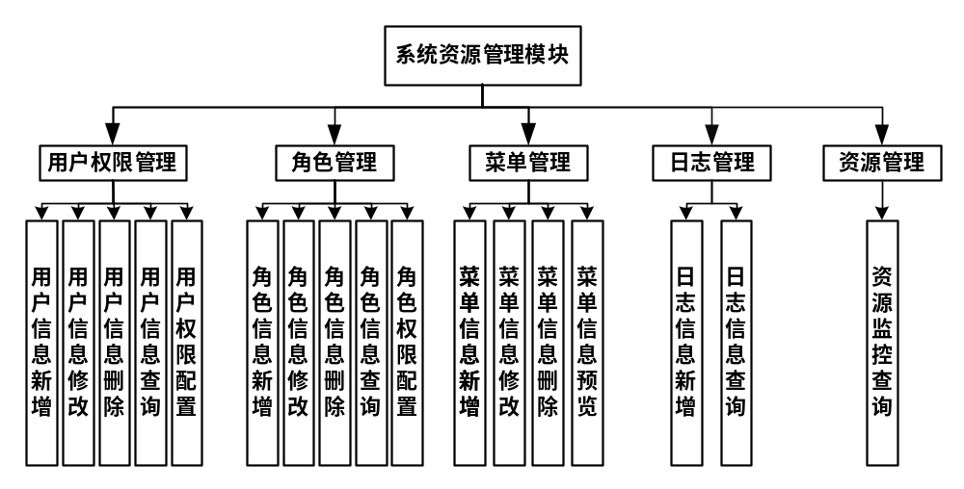
图5-11系统资源管理模块组成图

交互关系
模块交互关系图如下所示：
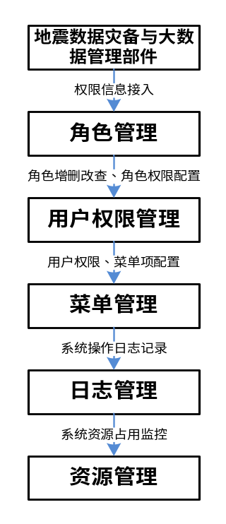
图5-12生产工具管理模块交互关系图

用户权限管理功能（SYC-GYSJ-WXYG-YCL-ZYGL-YHQX）

功能描述
系统采用标准的用户-角色权限架构，支持与数据接收质控管理软件的统一用户权限管理系统无缝对接。通过集成统一身份认证机制，实现跨系统的身份互认；基于分级授权模型，可灵活配置用户权限，并支持权限信息的联动更新，确保用户在多系统环境下的权限一致性与管理高效性。系统提供用户的增、删、改、查、权限配置。

输入输出
表5-11用户权限管理功能输入输出表
标识 | 交互对象 | 数据名称 | 数据内容 | I/O
SYC-GYSJ-WXYG-YCL-ZYGL-YHQX-01 | 地震数据灾备与大数据管理部件 | 系统内现有用户数据 | 用户标识、所属组织、角色、业务权限及账号状态。 | I
SYC-GYSJ-WXYG-YCL-ZYGL-YHQX-02 | 角色管理功能 | 更新后的用户数据 | 用户标识、组织、角色、业务权限及同步状态。 | I
SYC-GYSJ-WXYG-YCL-ZYGL-YHQX-02 | 地震数据灾备与大数据管理部件 | 更新后的用户数据 | 用户标识、组织、角色、业务权限及同步状态。 | O

处理逻辑
- 点击新增按钮：用户进入用户权限管理界面，系统校验当前用户是否具备系统管理员或用户管理权限。无权限用户不得查看、新增、修改、删除用户信息，也不得进行权限配置。
- 填写用户信息：用户点击新增按钮，填写用户标识、姓名、所属组织、联系方式、角色、数据范围、业务权限、账号有效期等信息。用户口令和统一身份认证信息不在本软件内维护，由平台统一认证系统管理。
- 保存用户信息：系统对用户信息进行校验，包括：
用户标识是否唯一、是否符合平台命名规则；
所属组织是否存在；
角色是否有效；
数据范围和业务权限是否合法；
账号有效期起止时间是否合理；
是否与平台已有用户冲突。
校验不通过时，提示具体错误字段并阻止提交。
- 选择权限配置：用户可为用户分配一个或多个角色，角色携带相应功能权限、操作权限和数据权限。系统支持按模块、菜单、操作按钮、数据范围等维度进行细粒度授权，并校验授权范围是否超出当前操作者可授予权限。
- 为用户设置相应角色：支持对用户所属组织、角色、数据范围、账号状态、有效期等信息进行修改。修改角色或权限时，系统调用平台接口同步变更，并刷新本地权限映射和缓存。权限变更后，用户下一次访问或令牌刷新时生效。
- 完成用户权限配置：用户权限变更后，系统按平台要求刷新本地权限缓存。缓存失效或平台权限撤销后，系统及时重新拉取权限信息，避免继续使用过期权限。缓存仅保存可重建的权限映射，不以缓存绕过最新权限判断。

异常与错误处理
新增用户失败，系统提示错误信息，检查错误原因后重新新增用户。

角色管理功能（SYC-GYSJ-WXYG-YCL-ZYGL-JSGL）

功能描述
系统采用基于角色的权限管理机制，通过将用户与权限解耦，实现权限的集中化与统一管理。通过定义不同的角色并为其配置相应的系统权限，可将角色赋予对应用户。后续只需调整角色的权限设置，所有归属于该角色的用户权限将自动同步更新，大幅简化权限维护工作，提升管理效率与一致性。系统提供角色的增、删、改、查、权限配置。

输入输出
表5-12角色管理功能输入输出表
标识 | 交互对象 | 数据名称 | 数据内容 | I/O
SYC-GYSJ-WXYG-YCL-ZYGL-JSGL-01 | 角色管理功能 | 系统内现有角色数据 | 角色名称、权限项、数据范围及启停状态。 | I
SYC-GYSJ-WXYG-YCL-ZYGL-JSGL-02 | 角色权限管理功能 | 更新后的角色数据 | 角色名称、权限项、数据范围及变更状态。 | O

处理逻辑
- 点击新增按钮：用户进入角色管理界面，系统校验当前用户是否具备角色管理权限。仅授权用户可执行角色新增、修改、删除、权限配置和查询操作。
- 填写角色信息：用户点击新增按钮，填写角色名称、角色标识、角色描述、适用组织、数据范围、启停状态等信息。系统校验角色名称和标识的唯一性、必填项完整性及命名规范。
- 保存角色信息：系统对角色信息及权限配置进行完整性、合法性和冲突校验。校验通过后保存角色信息，生成唯一角色标识，并建立角色与权限项的关联关系。
- 选择权限配置：用户为角色配置权限，主要包括：
功能权限：可访问的子系统、模块、菜单；
操作权限：新增、修改、删除、导出、审批等操作；
数据权限：可访问的数据范围、区域范围、产品级别、密级范围等；
系统校验权限项是否有效、是否超出当前操作者可授予范围。
- 为角色设置相应权限：角色创建后，可在用户权限管理功能中将角色授予用户或用户组。角色权限变更时，所有关联该角色的用户权限自动同步更新。系统记录角色与用户的授权关系，支持按角色查询关联用户。
- 完成角色权限配置：支持修改角色基本信息、权限项、数据范围和资源配额。修改后系统重新校验权限配置，更新角色权限映射，并刷新相关用户权限缓存。若角色信息来源于平台统一权限服务，则通过平台接口同步变更。

异常与错误处理
新增角色失败，系统提示错误信息，检查错误原因后重新新增角色。

菜单管理功能（SYC-GYSJ-WXYG-YCL-ZYGL-CDGL）

功能描述
菜单管理是系统将功能模块进行细粒度拆分与组织，通过菜单项对应具体功能单元，实现对各操作模块的独立管控。该机制为权限管理提供了基础支撑，使得权限控制可精确到单一菜单或功能模块，便于按角色分配和限制访问范围，提升系统安全性和管理灵活性。系统提供菜单的增、删、改、查。

输入输出
表5-13菜单管理功能输入输出表
标识 | 交互对象 | 数据名称 | 数据内容 | I/O
SYC-GYSJ-WXYG-YCL-ZYGL-CDGL-01 | 菜单管理模块 | 系统内现有菜单线数据 | 菜单名称、上级菜单、路由、权限标识及显示状态。 | I
SYC-GYSJ-WXYG-YCL-ZYGL-CDGL-02 | 菜单管理模块 | 更新后的菜单数据 | 菜单名称、上级菜单、路由、权限标识及显示状态。 | O

处理逻辑
- 点击新增按钮：系统加载本软件功能菜单树，按子系统、模块、功能、按钮等层级展示。每个菜单节点包含菜单名称、菜单标识、路由地址、图标、排序号、菜单类型、权限标识、可见状态、启用状态等信息。
- 填写菜单信息：用户点击新增按钮，选择父级菜单，填写菜单名称、菜单标识、路由地址、组件路径、图标、排序号、菜单类型（目录/菜单/按钮）、权限标识、可见性、启用状态等信息。系统校验菜单标识唯一性、路由地址合法性、父级菜单有效性。
- 保存菜单信息：校验通过后，系统保存菜单信息，更新菜单树结构，并同步更新菜单与权限标识的关联关系。菜单排序号变化时，重新计算同级菜单显示顺序。
- 完成菜单设置：支持修改菜单名称、路由、图标、排序、可见性、权限标识等信息。修改父级菜单时，系统校验层级关系并同步调整子树结构。菜单权限标识变更后，同步更新角色权限配置中的关联项。

异常与错误处理
新增菜单失败，系统提示错误信息，检查菜单层级管理以及配置信息后，重新新增菜单。

日志管理功能（SYC-GYSJ-WXYG-YCL-ZYGL-RZGL）

功能描述
系统具备完善的日志记录与查阅功能，能够自动记录用户操作、系统运行状态及关键事件等信息。通过日志的集中管理和可视化查询，便于运维人员在后期进行系统维护、故障排查与错误定位，有效提升问题响应速度和系统可靠性。系统日志信息自动记录、查询功能。

输入输出
表5-14日志管理功能输入输出表
标识 | 交互对象 | 数据名称 | 数据内容 | I/O
SYC-GYSJ-WXYG-YCL-ZYGL-RZGL-01 | 日志管理模块 | 系统内现有日志数据 | 操作用户、业务模块、操作内容、发生时间及执行结果。 | I
SYC-GYSJ-WXYG-YCL-ZYGL-RZGL-02 | 地震数据灾备与大数据管理子系统 | 展示用户按条件查询出的日志数据 | 符合查询条件的日志明细、数量及分页信息。 | O

处理逻辑
- 设置查询条件：系统运行日志、用户操作日志、任务日志、接口调用日志等由平台指定采集组件或日志接收接口统一采集，汇聚至平台统一日志平台。本软件本地仅保留保障故障诊断所需的滚动日志，并设置容量上限和自动轮转。
- 点击查询按钮：用户设置查询条件，包括时间范围、日志级别、功能模块、用户标识、操作类型、执行结果、TraceID、TaskID、ProductID 等。系统校验时间范围、枚举值、标识格式等条件合法性后执行查询。
- 展示日志信息：用户点击某条日志后，系统展示日志详情，包括完整日志内容、操作参数、操作前状态、操作后状态、失败原因、关联日志ID、来源IP、操作耗时、涉密等级、审批单号等字段。对敏感字段按脱敏规则展示。

异常与错误处理
日志查询失败，系统未显示日志，检查日志筛选条件后，重新查询日志。

资源监控功能（SYC-GYSJ-WXYG-YCL-ZYGL-ZYJK）

功能描述
系统具备服务器资源监控能力，可实时采集并可视化展示CPU、内存、磁盘、网络等关键资源的占用情况。帮助运维人员及时掌握系统运行状态，防范性能瓶颈与服务异常，保障系统稳定高效运行。系统采集并可视化展示CPU、内存、磁盘、网络等关键资源的占用情况。

输入输出
表5-15资源监控功能输入输出表
标识 | 交互对象 | 数据名称 | 数据内容 | I/O
SYC-GYSJ-WXYG-YCL-ZYGL-ZYJK-01 | 资源监控功能 | 系统运行状态监控数据 | 服务状态、资源占用、接口时延、错误率及采集时间。 | I
SYC-GYSJ-WXYG-YCL-ZYGL-ZYJK-02 | 地震数据灾备与大数据管理子系统 | 系统运行监控数据 | 服务健康状态、资源占用、接口性能及告警信息。 | O

处理逻辑
- 系统自动采集CPU、内存、磁盘运行情况：通过平台统一监控组件或标准接口采集以下指标：
CPU 利用率、内存使用率、磁盘空间使用率、磁盘 I/O、网络 I/O；
容器实例状态、Pod 生命周期、重启次数、资源配额使用率；
服务健康状态、接口时延、错误率、请求量；
任务队列深度、任务执行状态、任务耗时；
数据库连接池、缓存命中率、消息队列堆积量等。
采集过程不重复建设独立监控平台，统一上报平台监控系统。
- 可视化展示所采集的数据：系统以仪表盘、趋势图、状态卡片等形式可视化展示 CPU、内存、磁盘、网络、服务状态、任务状态等关键指标。支持按服务、实例、时间范围筛选，支持自动刷新和手动刷新。

异常与错误处理
系统资源监控失败，系统未显示资源监控信息，检查资源监控程序运行状态后，重新查询资源监控信息。

地震风险区域监测部件（SYC-GYSJ-WXYG-QYJC）

概述
地震风险区域监测子系统旨在利用从数据接收质控管理软件接入的InSAR数据，开展地震后地质灾害的识别与分析。系统核心功能包括多源数据融合分析模块和地质灾害识别模块。在多源数据融合分析方面，系统针对多轨道（升降轨）和多平台（多种SAR数据源）的InSAR观测结果，利用数据融合算法将雷达视线向形变结果转换成地表准三维形变结果。在地质灾害识别方面，系统通过整合目标区域形变速率和趋势等数据，支持设定形变速率，自动识别形变区域并生成形变区列表，实现地质灾害的定期更新与查询。通过上述两大核心功能，能够实现震后地质灾害风险早期识别，系统产出的地质灾害识别成果数据回流至数据接收质控管理软件存储。

部件组成
地震风险区域监测部件由多源数据融合模块、地质灾害识别模块组成。

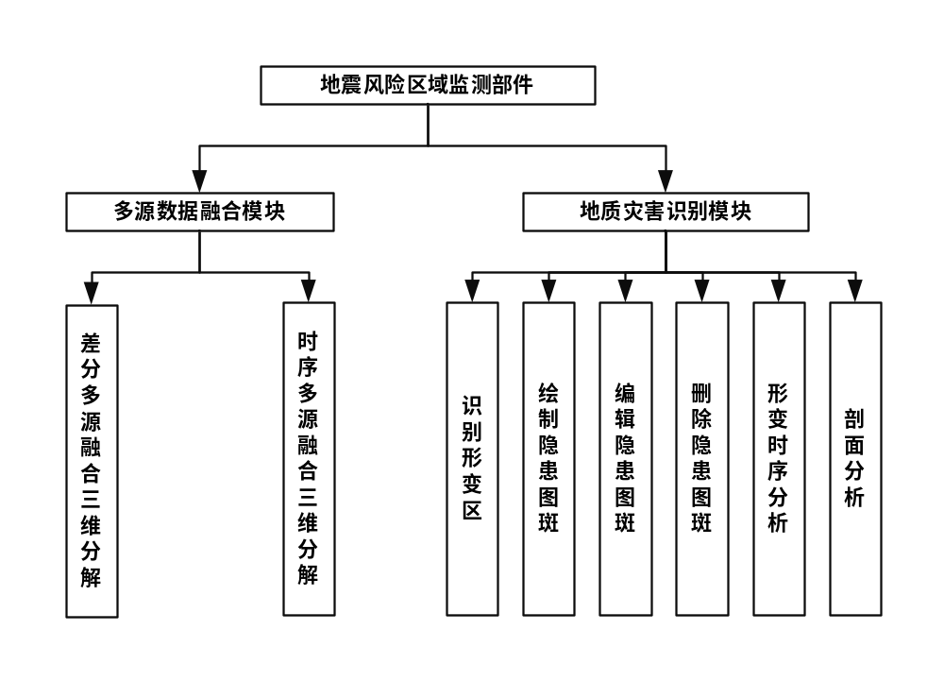
图5-13地震风险区域监测部件组成图

交互关系
地震风险区域监测子系统部件交互关系图如下所示：
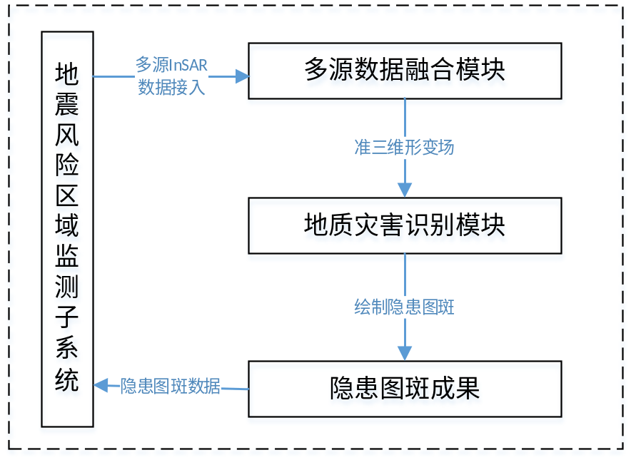
图5-14地震风险区域监测子系统部件交互关系图
地震风险区域监测子系统支持从数据接收质控管理软件接入多源InSAR数据，经过多源数据融合和地质灾害识别处理，自动识别形变区域并生成形变区列表，通过人机交互绘制、编辑和维护地灾隐患图斑，输出地灾隐患识别成果数据。

多源数据融合模块（SYC-GYSJ-WXYG-QYJC-DYRH）

概述
多源数据融合模块通过融合多源InSAR数据（升降轨、多平台），将雷达视线方向（LOS）形变结果转换为地表准三维形变，用于地质灾害监测（如滑坡、沉降）、基础设施稳定性评估等领域。

模块组成
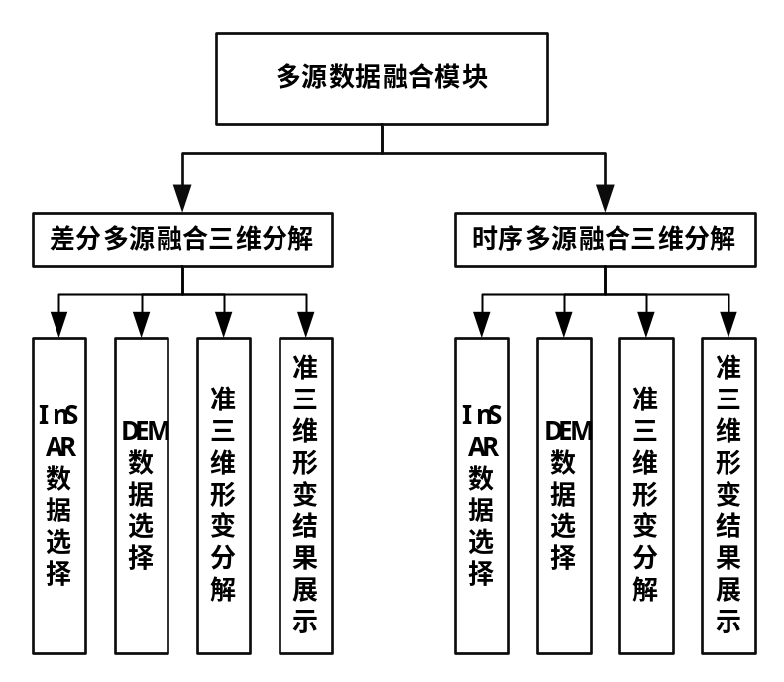
图5-15多源数据融合模块组成图

交互关系
模块交互关系图如下所示：
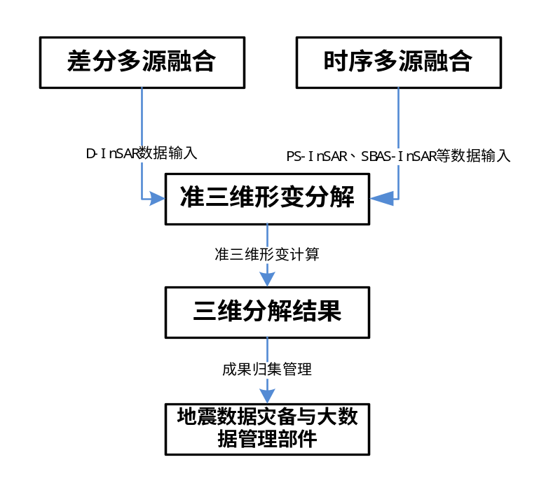
图5-16多源数据融合模块交互关系图

差分多源融合功能（SYC-GYSJ-WXYG-QYJC-DYRH-CFDY）

功能描述
差分多源融合三维分解，针对多轨道（升降轨）、多平台（多种SAR数据源）的D-InSAR观测结果，利用数据融合算法将雷达视线方向形变结果转换成地表准三维形变结果。

输入输出
表5-16差分多源融合功能输入输出表
标识 | 交互对象 | 数据名称 | 数据内容 | I/O
SYC-GYSJ-WXYG-QYJC-DYRH-CFDY-01 | 地震数据灾备与大数据管理子系统 | 监测区域差分InSAR监测数据、监测区域DEM数据 | 差分InSAR形变监测数据、及DEM高程数据。 | I
SYC-GYSJ-WXYG-QYJC-DYRH-CFDY-02 | 地震数据灾备与大数据管理子系统 | 监测区域地表形变准三维形变分析成果 | 垂直、东西方向形变、准三维形变场。 | O

处理逻辑
- 选择三维分解功能：用户进入多源数据融合模块，选择差分多源融合功能。系统校验当前用户是否具备三维形变分析操作权限，并检查所访问数据是否在授权范围内。
- 选择模式（升降轨/单轨）：系统提供升降轨联合分解、单轨分解等模式。用户根据数据情况选择融合模式：
升降轨模式：至少需要一个升轨和一个降轨观测结果；
单轨模式：仅使用单一轨道观测结果，按预设约束条件估算垂向或东西向形变分量。
系统根据所选模式检查输入数据是否满足最低数量与轨道组合要求。
- 选择InSAR数据/DEM数据：用户选择监测区域InSAR形变数据及对应DEM数据。系统对输入数据执行有效性检查，包括：
数据格式、坐标系、空间范围是否一致；
形变数据是否包含LOS向形变量、相干性、观测时间等必要字段；
DEM分辨率、高程范围是否覆盖监测区域；
数据是否存在明显空洞、异常值或质量标记。
检查不通过时，提示具体问题并阻止执行。
- 执行三维分解操作：生成准三维形变场成果，将准三维形变分析成果保存至成果库，并按标准格式输出，成果元数据包含监测区域、数据来源、融合模式等。

异常与错误处理
准三维形变分析失败，系统提示任务失败，检查数据格式、类型及系统参数配置后再次启动任务。

时序多源融合功能（SYC-GYSJ-WXYG-QYJC-DYRH-02）

功能描述
时序多源融合三维分解，针对多轨道（升降轨）、多平台（多种SAR数据源）InSAR（包括PS-InSAR、SBAS-InSAR等）观测结果，利用数据融合算法将雷达视线方向形变结果转换成地表准三维形变结果。

输入输出
表5-17时序多源融合功能输入输出表
标识 | 交互对象 | 数据名称 | 数据内容 | I/O
SYC-GYSJ-WXYG-QYJC-DYRH-SXDY-01 | 地震数据灾备与大数据管理子系统 | 监测区域时序InSAR监测数据、监测区域DEM数据 | 时序形变、形变速率、观测日期及DEM高程数据。 | I
SYC-GYSJ-WXYG-QYJC-DYRH-SXDY-02 | 地震数据灾备与大数据管理子系统 | 监测区域地表形变准三维形变分析成果 | 垂直、东西方向形变、准三维形变场。 | O

处理逻辑
- 选择三维分解功能：用户进入多源数据融合模块，选择差分多源融合功能。系统校验当前用户是否具备三维形变分析操作权限，并检查所访问数据是否在授权范围内。
- 选择模式（升降轨/单轨）：系统提供升降轨联合分解、单轨分解等模式。用户根据数据情况选择融合模式：
升降轨模式：至少需要一个升轨和一个降轨观测结果；
单轨模式：仅使用单一轨道观测结果，按预设约束条件估算垂向或东西向形变分量。
系统根据所选模式检查输入数据是否满足最低数量与轨道组合要求。
- 选择InSAR数据/DEM数据：用户选择监测区域InSAR形变数据及对应DEM数据。系统对输入数据执行有效性检查，包括：
数据格式、坐标系、空间范围是否一致；
形变数据是否包含LOS向形变量、相干性、观测时间等必要字段；
DEM分辨率、高程范围是否覆盖监测区域；
数据是否存在明显空洞、异常值或质量标记。
检查不通过时，提示具体问题并阻止执行。
- 执行三维分解操作：生成准三维形变场成果，将准三维形变分析成果保存至成果库，并按标准格式输出，成果元数据包含监测区域、数据来源、融合模式等。

异常与错误处理
准三维形变分析失败，系统提示任务失败，检查数据格式、类型及系统参数配置后再次启动任务。

地质灾害识别模块（SYC-GYSJ-WXYG-QYJC-ZHSB）

概述
地质灾害识别模块通过整合地表形变速率、时序趋势等数据，结合变形阈值和空间分析技术，自动识别形变区域并生成形变区列表，支持用户绘制、编辑和维护地灾隐患图斑，支持灾害动态监测、风险评估及应急决策。

模块组成

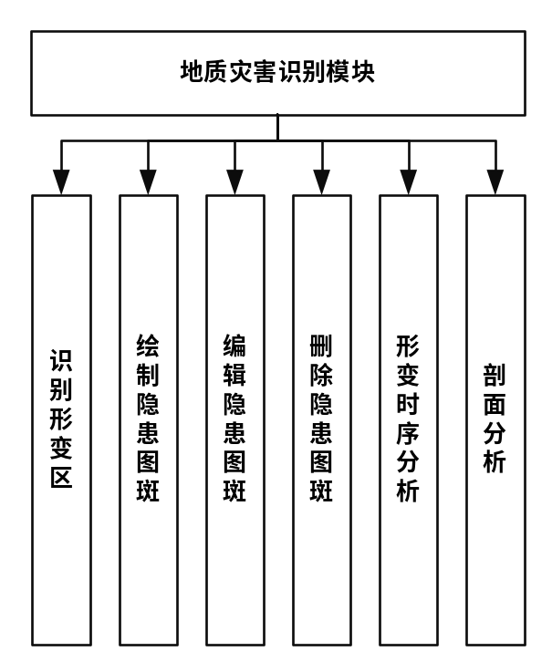
图5-17地质灾害识别模块组成图

交互关系
模块交互关系图如下所示：
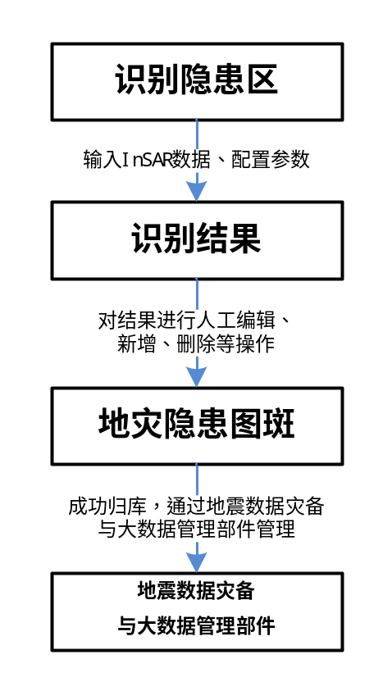
图5-18地质灾害识别模块交互关系图

识别隐患区功能（SYC-GYSJ-WXYG-QYJC-ZHSB-SBTB）

功能描述
针对InSAR数据，通过对数据波段、形变点形变量最大值和最小值、构成隐患区最小形变点数量等参数的调整，自动识别隐患区域。

输入输出
表5-18识别隐患区功能输入输出表
标识 | 交互对象 | 数据名称 | 数据内容 | I/O
SYC-GYSJ-WXYG-QYJC-ZHSB-SBTB-01 | 地震数据灾备与大数据管理子系统 | 监测区域InSAR监测数据 | 形变速率、累计形变量、空间位置信息。 | I
SYC-GYSJ-WXYG-QYJC-ZHSB-SBTB-02 | 地震数据灾备与大数据管理子系统 | 监测区域形变区识别成果 | 形变区边界、面积、形变指标。 | O

处理逻辑
- 选择识别隐患区功能：用户进入地质灾害识别模块，选择识别隐患区功能。系统校验用户是否具备隐患识别操作权限。
- 默认参数/自定义参数：系统提供默认参数和自定义参数两种方式。可配置参数包括：
数据波段选择；
形变形变量最大值、最小值阈值；
构成隐患区最小形变点数量；
最小图斑面积、最大图斑面积；
系统对参数取值范围和逻辑关系进行校验。
- 选择InSAR数据：用户选择监测区域InSAR监测数据，系统加载形变速率、累计形变量、空间位置、相干性等字段，检查数据格式、坐标系、空间范围是否有效。
- 执行识别隐患区操作：对满足条件的形变聚集区生成隐患区图斑，提取图斑边界、面积、形变速率均值、最大形变量、形变点数量等属性。

异常与错误处理
隐患区识别失败，需检查识别参数配置是否合理后再次启动识别。

绘制隐患区功能（SYC-GYSJ-WXYG-QYJC-ZHSB-HZTB）

功能描述
支持用户手动新增隐患区域，提供人工绘制隐患区的能力，支持人工判识别标记隐患区完善隐患区域数据。

输入输出
表5-19绘制隐患区功能输入输出表
标识 | 交互对象 | 数据名称 | 数据内容 | I/O
SYC-GYSJ-WXYG-QYJC-ZHSB-HZTB-01 | 本系统地灾隐患识别模块 | 基于InSAR数据识别的隐患区数据 | 隐患区边界、面积、形变指标。 | I
SYC-GYSJ-WXYG-QYJC-ZHSB-HZTB-02 | 绘制隐患区功能 | 监测区域隐患区成果 | 隐患区边界、形变指标、及编辑状态。 | O

处理逻辑
- 选择绘制隐患区功能：用户选择绘制隐患区功能，系统校验用户是否具备人工新增隐患区图斑的权限。
- 绘制隐患区范围：用户使用绘制工具在地图上绘制多边形，形成隐患区边界。绘制过程中支持节点添加、删除、拖动和撤销操作。系统实时显示绘制范围、面积和周长。
- 输入图斑名称、类型属性信息：用户输入图斑名称、隐患类型、风险等级备注等属性信息。系统校验必填项和属性格式。
- 保存绘制隐患区操作：校验通过后，系统将图斑几何边界和属性信息保存至隐患区成果库，生成唯一图斑ID，并更新隐患区列表和地图图层。

异常与错误处理
绘制隐患区失败，需检查绘制范围是否闭合，重新绘制。

编辑隐患区功能（SYC-GYSJ-WXYG-QYJC-ZHSB-BJTB）

功能描述
支持用户编辑系统提取的形变区范围，形成更准确的地灾隐患区域数据。可在地灾隐患区域列表中选择相应图斑点击编辑按钮后进行修改。

输入输出
表5-20编辑隐患区功能输入输出表
标识 | 交互对象 | 数据名称 | 数据内容 | I/O
SYC-GYSJ-WXYG-QYJC-ZHSB-BJTB-01 | 本系统地灾隐患识别模块 | 基于InSAR数据识别的形变区域数据 | 形变提取边界、面积、形变指标。 | I
SYC-GYSJ-WXYG-QYJC-ZHSB-BJTB-02 | 编辑隐患区功能 | 监测区域隐患区成果 | 隐患区边界、形变指标及编辑状态。 | O

处理逻辑
- 选择编辑隐患区功能：用户在地灾隐患区域列表或地图上选择需要编辑的图斑，点击编辑按钮。系统校验用户是否具备编辑权限。
- 调整隐患区范围：系统加载该图斑的几何边界和属性信息，进入编辑状态。地图上高亮显示当前图斑，其他图层作为参考。
- 保存编辑隐患区操作：校验通过后，系统更新图斑几何边界和属性信息，保留修改前版本记录，记录修改人、修改时间和修改内容。

异常与错误处理
编辑隐患区失败，需检查是否选择了需编辑的图斑后再次编辑。

删除隐患区功能（SYC-GYSJ-WXYG-QYJC-ZHSB-SCTB）

功能描述
支持用户删除隐患区图斑数据，维护地灾隐患区域数据。可在地灾隐患区域列表中选择相应图斑你点击编辑按钮后进行修改。

输入输出
表5-21删除隐患区功能输入输出表
标识 | 交互对象 | 数据名称 | 数据内容 | I/O
SYC-GYSJ-WXYG-QYJC-ZHSB-SCTB-01 | 本系统地灾隐患识别模块 | 基于InSAR数据识别的形变区域数据 | 形变区提取边界、面积、形变指标。 | I
SYC-GYSJ-WXYG-QYJC-ZHSB-SCTB-02 | 删除隐患区功能 | 监测区域隐患区成果 | 隐患区边界、形变指标及编辑状态。 | O

处理逻辑
- 在隐患区域列表中勾选隐患区数据：用户在地灾隐患区域列表中勾选需要删除的图斑，或在地图上选择图斑，点击删除按钮。系统校验用户是否具备删除权限。
- 选择删除按钮：系统弹出二次确认提示，展示待删除图斑的名称、类型、面积、形变指标等信息，用户确认后方可执行删除。
- 执行删除隐患区操作：确认后，系统对图斑执行删除操作。根据管理要求，可采用逻辑删除或物理删除方式。逻辑删除时保留历史记录并标记为“已删除”；物理删除时从成果库中移除图斑记录和关联几何数据。

异常与错误处理
删除隐患区失败，需检查是否选中需删除的图斑后再次删除。

形变时序分析工具（SYC-GYSJ-WXYG-QYJC-ZHSB-SXFX）

功能描述
形变时序分析，支持用户选择指定形变点查看该点位的历史形变曲线。

输入输出
表5-22形变时序分析工具输入输出表
标识 | 交互对象 | 数据名称 | 数据内容 | I/O
SYC-GYSJ-WXYG-QYJC-ZHSB-SXFX-01 | 地震数据灾备与大数据管理子系统 | 监测区域时序InSAR监测数据 | 观测日期、形变量、形变速率、空间位置。 | I
SYC-GYSJ-WXYG-QYJC-ZHSB-SXFX-02 | 地震数据灾备与大数据管理子系统 | 指定点位形变历史曲线图 | 点位位置、观测时间、形变量及变化趋势。 | O

处理逻辑
- 选择形变时序分析功能：用户选择形变时序分析功能，系统校验用户是否具备时序分析权限。
- 选择监测点位：用户在地图上点击或输入坐标选择监测点，也可从形变点列表中选取。系统校验监测点是否在监测数据范围内。
- 查看点位时序监测曲线：以时间为横轴、形变量为纵轴，生成该监测点的形变时序曲线。支持同时展示累计形变量、形变速率等信息。

异常与错误处理
时序分析失败，需检查是否选中了监测点，选中监测点后再次进行分析。

剖面分析工具（SYC-GYSJ-WXYG-QYJC-ZHSB-PMFX）

功能描述
剖面分析，支持用户绘制路径，查看该路径上形变点的形变趋势。

输入输出
表5-23剖面分析工具输入输出表
标识 | 交互对象 | 数据名称 | 数据内容 | I/O
SYC-GYSJ-WXYG-QYJC-ZHSB-PMFX-01 | 地震数据灾备与大数据管理子系统 | 监测区域时序InSAR监测数据 | 观测日期、形变量、形变速率、空间位置。 | I
SYC-GYSJ-WXYG-QYJC-ZHSB-PMFX-02 | 地震数据灾备与大数据管理子系统 | 分析路径沿线平均形变速率、累积形变量、时间演化图表 | 剖面路径、采样点、形变速率、累计形变量及演化趋势。 | O

处理逻辑
- 选择剖面分析功能：用户选择剖面分析功能，系统校验用户是否具备剖面分析权限。
- 绘制分析路径：用户在地图上绘制一条剖面线或路径，支持直线、折线或沿指定方向绘制。
- 执行剖面分析操作：根据采样点空间位置，从InSAR监测数据中提取对应点的形变量、形变速率、等数据。

异常与错误处理
剖面分析失败，系统提示绘制的剖面线距离超出限制，需重新绘制后再进行分析。

地震中短期宏观异常监测部件（SYC-GYSJ-WXYG-HGYC）

概述
地震中短期宏观异常监测子系统是卫星遥感软件聚焦地震短临预测的核心业务模块，核心目标是自动捕捉地震前地表热异常、形变异常等宏观前兆信号，为地震短临预测研究提供标准化遥感依据。子系统依托数据接收质控管理软件接入热红外遥感、气象遥感等多源数据，通过标准化检测、智能识别与相关性分析，排除降水、季节温度变化等非气候干扰因素，精准提取异常区域的时空强特征参数，生成包含异常位置、范围、辐射亮度、持续时间等属性的检测结果，同时支持异常数据的查询、统计与导出，为科研人员和应急监测人员提供高效的异常分析支撑。

部件组成
地震中短期宏观异常监测部件由数数据接入模块、异常信息处理模块、相关性分析模块、结果输出模块组成。
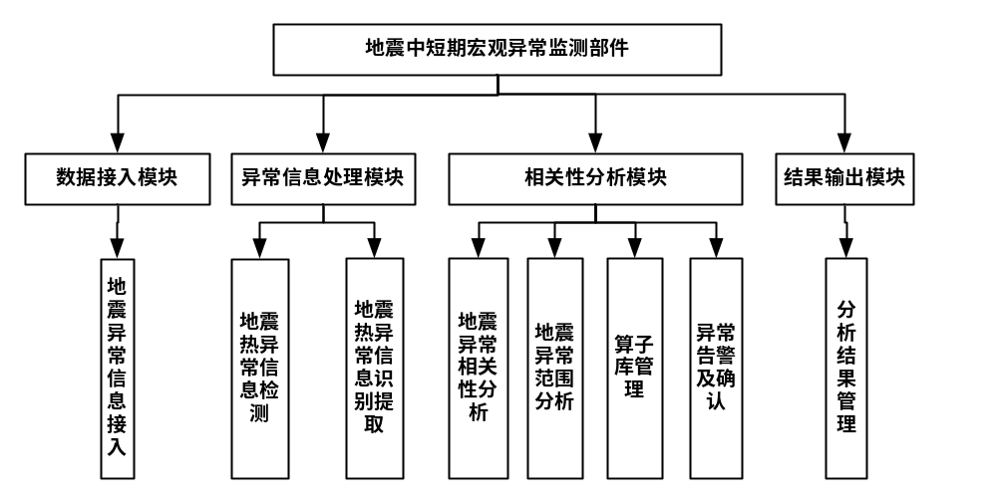
图5-19地震中短期宏观异常监测部件组成图

交互关系
地震中短期宏观异常监测部件交互关系图如下所示：
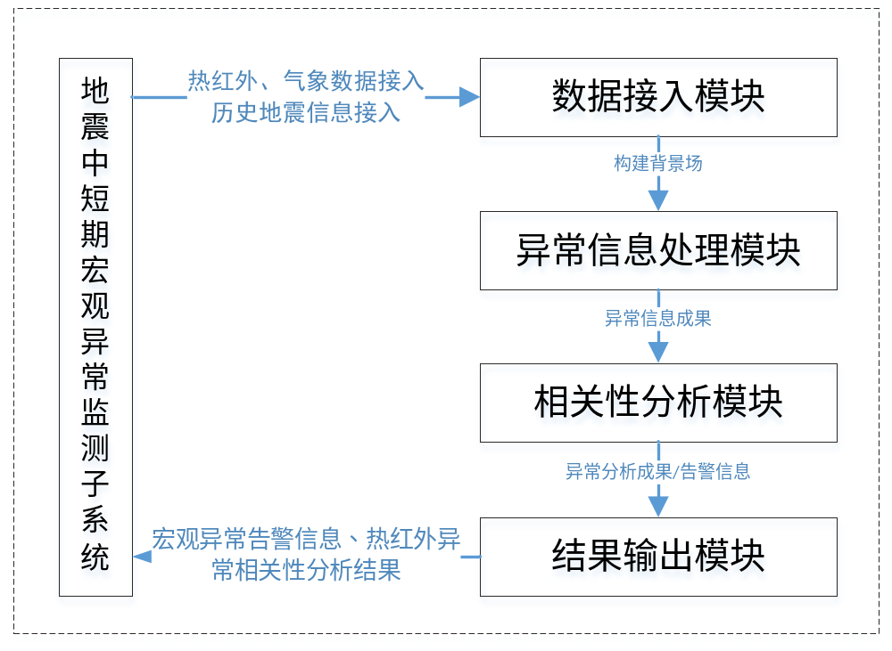
图5-20地震中短期宏观异常监测部件交互关系图
子系统的模块围绕“数据接入-异常处理-相关性分析-结果输出”全流程构建，各部件协同实现异常监测的自动化与标准化。数据接入模块负责接收数据接收质控管理软件推送的热红外遥感、区域气候等数据，完成格式解析、完整性校验与标准化转换，确保数据符合后续处理要求；异常信息处理模块通过实时监控数据接入状态，对标准化数据执行热异常检测与特征提取，基于预设阈值标记疑似异常区域并提取空间范围、强度等核心参数；相关性分析模块从时间、空间、强度三维度比对异常特征与历史地震数据，结合区域气候数据排除非地震干扰，通过特征匹配计算确定与地震相关的有效异常；结果输出模块负责对有效异常结果进行统一存储管理，生成标准化检测报告，支持异常数据的查询、统计、导出及与数据接收质控管理软件的成果推送，同时提供异常监测数据记录的补充录入功能。

数据接入模块（SYC-GYSJ-WXYG-HGYC-SJJR）

概述
数据接入模块是地震中短期宏观异常监测部件的数据源入口，核心职责是依托数据接收质控管理软件，分类接入红外遥感、区域气候、反演数据陆表温度（LST）等多源异常相关数据，通过格式解析、完整性校验与标准化转换，形成统一格式的数据集，此外还将利用基于FY-4、FY-3数据反演的陆表温度（LST）产品构建背景场数据，为后续异常检测、识别提取等环节提供高质量、可复用的数据支撑，同时记录数据接入全流程信息，确保数据可追溯。

模块组成
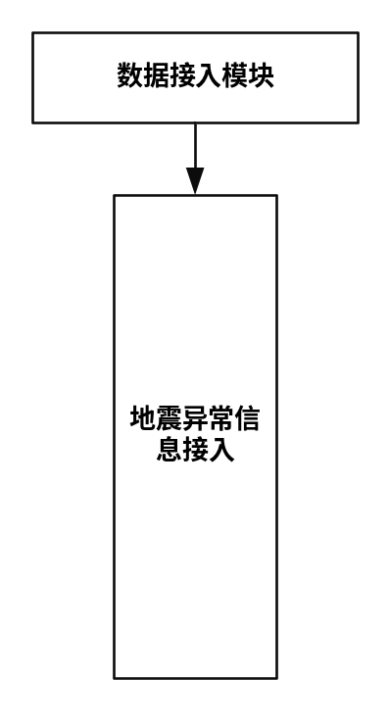
图5-21数据接入模块组成图

交互关系
模块交互关系图如下所示：
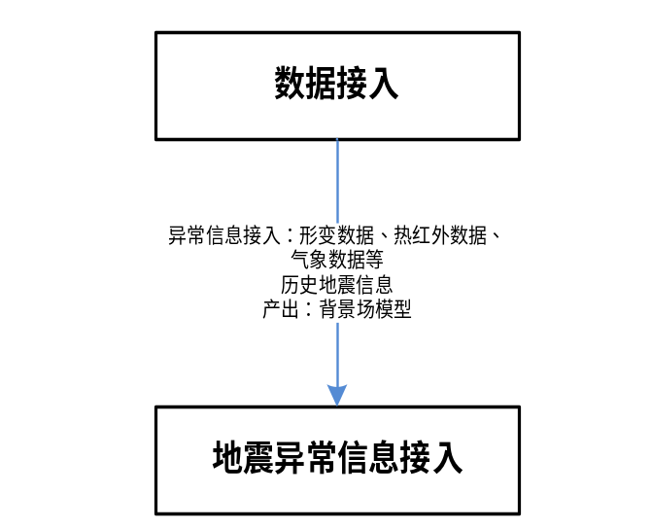
图5-22数据接入模块交互关系图

地震异常信息接入功能（SYC-GYSJ-WXYG-HGYC-SJJR-XXJR）

功能描述
该功能依托数据接收质控管理软件，实现红外遥感数据、区域气候数据、陆表温度数据的分类接入，支持定时推送与批量导入两种模式；对接入数据进行格式解析与完整性校验，确保必填字段非空、格式符合标准；将校验通过的数据转换为统一格式，其中地理数据统一为CGCS2000坐标系，属性数据统一为JSON格式，最终完成标准化存储并生成接入记录，支撑后续异常处理环节的数据调用，同时提供接入数据的详情查看功能。

输入输出
表5-24地震异常信息接入功能输入输出表
标识 | 交互对象 | 数据名称 | 数据内容 | I/O
SYC-GYSJ-WXYG-HGYC-SJJR-XXJR-01 | 数据接收质控管理软件 | 红外遥感数据 | 来源标识、数据类型、业务时间、空间范围、格式/结构。 | I
SYC-GYSJ-WXYG-HGYC-SJJR-XXJR-02 | 数据接收质控管理软件 | 区域气候数据 | 来源标识、数据类型、业务时间、空间范围、格式/结构。 | I
SYC-GYSJ-WXYG-HGYC-SJJR-XXJR-03 | 数据接收质控管理软件 | 陆表温度数据 | 来源标识、数据类型、业务时间、空间范围、格式/结构。 | I
SYC-GYSJ-WXYG-HGYC-SJJR-XXJR-04 | 数据接收质控管理软件 | 历史地震信息 | 发震时间、震中位置、震级、震源深度及事件类型。 | I
SYC-GYSJ-WXYG-HGYC-SJJR-XXJR-05 | 下游模块或成果库 | 标准化存储结果 | 关联任务或源数据标识、生成时间、成果类型、核心结果字段、质量状态。 | O
SYC-GYSJ-WXYG-HGYC-SJJR-XXJR-06 | 下游模块或成果库 | 异常数据检测记录列表 | 关联任务或源数据标识、生成时间、成果类型、核心结果字段、质量状态。 | O

处理逻辑
- 数据传输：通过数据接收质控管理软件获取热红外、气象、形变和历史地震等数据及数据就绪信息。
- 数据解析：根据数据类型和格式调用相应解析程序，提取时间、空间位置、观测值和来源等信息。
- 完整性校验：检查文件完整性、必填字段、时间范围、空间范围和数据格式，标记不合格数据及原因。
- 标准化转换：统一字段名称、时间格式、坐标系统和数据结构，将合格数据写入业务数据库或对象存储。

异常与错误处理
当接入数据格式不符合要求（如NetCDF文件字段缺失、CSV格式错乱）时，系统自动标记数据状态为“格式错误”，并在数据质量报告中注明错误类型，支持管理员手动上传修正后的数据重新接入；当数据必填字段缺失时，系统触发告警提示，同时向数据接收质控管理软件反馈数据缺失信息，请求补充完整数据；当数据传输中断时，系统记录中断节点，恢复连接后自动续传未完成的数据集，避免数据丢失。

异常信息处理模块（SYC-GYSJ-WXYG-HGYC-YCCL）

概述
异常信息处理模块是异常监测的核心处理环节，主要负责对数据接入模块输出的标准化数据进行自动化异常检测与特征提取。通过预设阈值与智能算法，标记疑似热异常、形变异常区域，排除仪器误差、短期噪声等假阳性信号，提取异常区域的时空强三维特征参数，生成结构化的异常信息记录，为后续相关性分析提供精准的异常数据源。

模块组成
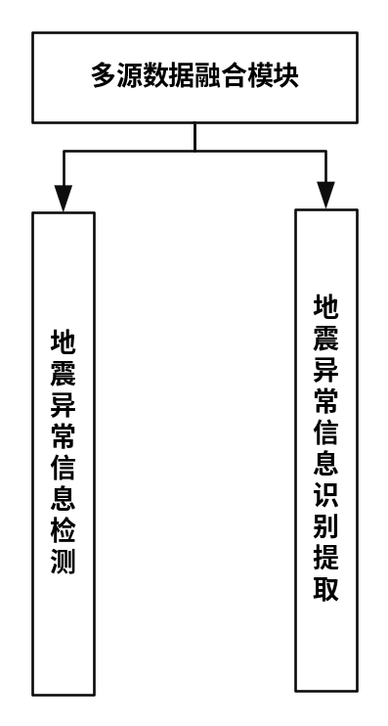
图5-23异常信息处理模块组成图

交互关系
模块交互关系图如下所示：
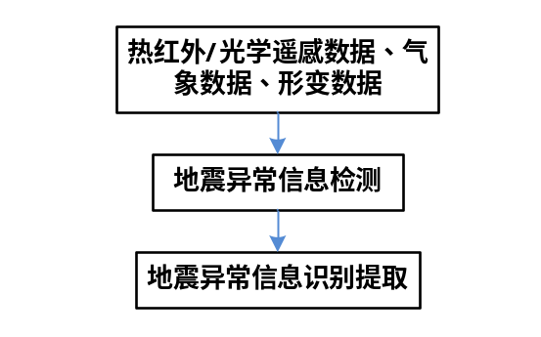
图5-24异常信息处理模块交互关系图

地震异常信息检测功能（SYC-GYSJ-WXYG-HGYC-YCCL-YCJC）

功能描述
该功能基于预设阈值与历史正常数据样本，对标准化红外遥感数据进行自动化热异常检测，标记超出正常范围的疑似异常区域；收集异常区域的强度指标（辐射亮度、温度差值）及时空信息（经纬度范围、检测时间），对检测出的异常数据进行二次筛选，排除单次波动、数据噪声等假阳性异常；将筛选后的异常数据标记“待识别”状态并存储，同步生成检测日志，记录检测阈值、筛选依据等关键信息，支撑后续特征提取与追溯。

输入输出
表5-25地震异常信息检测功能输入输出表
标识 | 交互对象 | 数据名称 | 数据内容 | I/O
SYC-GYSJ-WXYG-HGYC-YCCL-YCJC-01 | 数据接入模块 | 标准化红外遥感数据 | 来源标识、数据类型、业务时间、空间范围、格式/结构。 | I
SYC-GYSJ-WXYG-HGYC-YCCL-YCJC-02 | 系统配置 | 预设阈值参数 | 来源标识、数据类型、业务时间、空间范围、格式/结构。 | I
SYC-GYSJ-WXYG-HGYC-YCCL-YCJC-03 | 地震数据灾备与大数据管理子系统 | 历史正常数据样本 | 来源标识、数据类型、业务时间、空间范围、格式/结构。 | I
SYC-GYSJ-WXYG-HGYC-YCCL-YCJC-04 | 下游模块或成果库 | 疑似异常数据列表 | 关联任务或源数据标识、生成时间、成果类型、核心结果字段、质量状态。 | O
SYC-GYSJ-WXYG-HGYC-YCCL-YCJC-05 | 下游模块或成果库 | 检测进度报告 | 关联任务或源数据标识、生成时间、成果类型、核心结果字段、质量状态。 | O
SYC-GYSJ-WXYG-HGYC-YCCL-YCJC-06 | 下游模块或成果库 | 检测日志 | 关联任务或源数据标识、生成时间、成果类型、核心结果字段、质量状态。 | O
SYC-GYSJ-WXYG-HGYC-YCCL-YCJC-07 | 下游模块或成果库 | 数据库更新结果 | 关联任务或源数据标识、生成时间、成果类型、核心结果字段、质量状态。 | O

处理逻辑
- 输入有效性检查：校验待检测数据的类型、时间范围、空间范围、质量状态以及检测参数是否完整有效。
- 异常检测：调用相应检测算法，对热红外辐射、形变等数据进行时序或空间异常计算。
- 异常筛选：按照设定阈值、持续时间和空间聚集程度筛选疑似异常，剔除明显无效结果。
- 数据标记与存储：为疑似异常记录异常类型、位置、强度、时间和检测依据，并保存检测结果。

异常与错误处理
当输入数据无效（如字段缺失、格式错乱）时，系统自动拒绝处理并返回错误提示，通知数据接入模块重新提供有效数据；当检测过程中算法执行失败（如阈值参数配置错误）时，系统触发告警并记录错误日志，管理员可通过系统后台调整阈值参数后重新启动检测任务；当疑似异常数据量超出预设阈值（如单次检测异常数据量占比≥50%）时，系统提示管理员核查阈值设置是否合理，避免因阈值过低导致大量假阳性异常。

地震异常信息识别提取功能（SYC-GYSJ-WXYG-HGYC-YCCL-YCTQ）

功能描述
该功能针对异常检测模块输出的疑似异常数据，提取时间、空间、强度三维特征参数，通过空间聚类算法与图像处理技术确定异常区域边界，计算异常区域的核心参数（面积、辐射亮度均值等），生成异常区域矢量边界文件，关联特征参数并标记“待分析”状态，为相关性分析提供结构化的异常特征数据与空间范围数据。

输入输出
表5-26地震异常信息识别提取功能输入输出表
标识 | 交互对象 | 数据名称 | 数据内容 | I/O
SYC-GYSJ-WXYG-HGYC-YCCL-YCTQ-01 | 异常检测功能 | 疑似异常数据 | 来源标识、数据类型、业务时间、空间范围、格式/结构。 | I
SYC-GYSJ-WXYG-HGYC-YCCL-YCTQ-02 | 系统配置 | 空间分析参数 | 来源标识、数据类型、业务时间、空间范围、格式/结构。 | I
SYC-GYSJ-WXYG-HGYC-YCCL-YCTQ-03 | 地震数据灾备与大数据管理子系统 | 基础地理数据 | 来源标识、数据类型、业务时间、空间范围、格式/结构。 | I
SYC-GYSJ-WXYG-HGYC-YCCL-YCTQ-04 | 下游模块或成果库 | 异常区域特征报告 | 关联任务或源数据标识、生成时间、成果类型、核心结果字段、质量状态。 | O
SYC-GYSJ-WXYG-HGYC-YCCL-YCTQ-05 | 下游模块或成果库 | 异常区域矢量文件 | 异常区域矢量文件（格式Shapefile/GeoJSON、含边界坐标、异常ID、特征参数）。 | O
SYC-GYSJ-WXYG-HGYC-YCCL-YCTQ-06 | 下游模块或成果库 | 提取日志 | 关联任务或源数据标识、生成时间、成果类型、核心结果字段、质量状态。 | O
SYC-GYSJ-WXYG-HGYC-YCCL-YCTQ-07 | 下游模块或成果库 | 数据库更新结果 | 关联任务或源数据标识、生成时间、成果类型、核心结果字段、质量状态。 | O

处理逻辑
- 输入有效性检查：检查疑似异常数据、空间分析参数和辅助数据是否完整且满足识别要求。
- 特征提取：提取异常出现时间、持续时间、峰值、变化趋势、空间位置和覆盖范围等特征。
- 空间分析：对异常区域进行聚合、边界提取和空间关系分析，识别异常的空间分布特征。
- 参数计算：计算异常面积、强度、持续时间、变化率和空间聚集程度等指标。
- 成果生成与存储：生成异常特征记录和异常区域矢量成果，关联源数据后保存并更新处理状态。

异常与错误处理
当空间分析参数配置不合理（如聚类半径过大导致异常区域合并）时，系统提示管理员调整参数，重新执行提取操作；当聚类点数不足（如某疑似异常区域聚类点数＜5个）时，系统标记该异常为“无效异常”并记录原因，不纳入后续相关性分析；当矢量边界文件生成失败（如GIS引擎调用异常）时，系统触发告警并重试生成操作，重试3次仍失败则记录错误日志，通知技术人员排查GIS引擎故障。

相关性分析模块（SYC-GYSJ-WXYG-HGYC-XGFX）

概述
相关性分析模块是判定异常与地震关联性的关键环节，核心职责是将异常信息处理模块输出的异常特征数据与历史地震数据、区域气候数据、活动断裂带数据进行比对分析。从时间、空间、强度三维度验证异常信号与地震的相关性，排除气候、人为等非地震干扰因素，计算相关性系数，生成标准化分析报告，确定与地震相关的有效异常，为地震短临预测提供依据。

模块组成
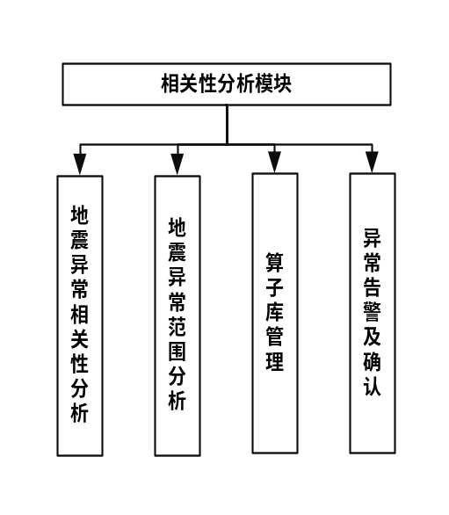
图5-25相关性分析模块组成图

交互关系
模块交互关系图如下所示：
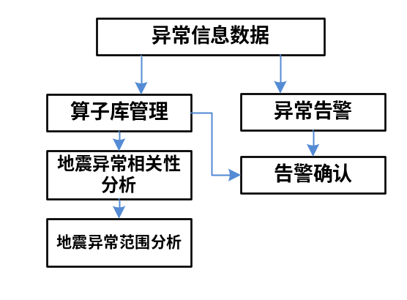
图5-26相关性分析模块交互关系图

地震异常相关性分析功能（SYC-GYSJ-WXYG-HGYC-XGFX-YCFX）

功能描述
该功能支持按异常ID批量创建相关性分析任务，从时间、空间、强度三维度比对异常特征与历史地震数据；结合区域气候数据排除降水、温度波动等非地震干扰；采用皮尔逊相关系数计算异常强度与震级的关联性，根据阈值判定结果状态（“强相关”“弱相关”“无相关”）；生成标准化相关性分析报告，包含比对结果、干扰排除说明、相关系数等信息，同步更新异常数据状态。。

输入输出
表5-27地震异常相关性分析功能输入输出表
标识 | 交互对象 | 数据名称 | 数据内容 | I/O
SYC-GYSJ-WXYG-HGYC-XGFX-YCFX-01 | 异常信息处理模块 | 异常特征数据 | 来源标识、数据类型、业务时间、空间范围、格式/结构。 | I
SYC-GYSJ-WXYG-HGYC-XGFX-YCFX-02 | 数据接收质控管理软件 | 历史地震数据 | 来源标识、数据类型、业务时间、空间范围、格式/结构。 | I
SYC-GYSJ-WXYG-HGYC-XGFX-YCFX-03 | 数据接入模块 | 区域气候数据 | 来源标识、数据类型、业务时间、空间范围、格式/结构。 | I
SYC-GYSJ-WXYG-HGYC-XGFX-YCFX-04 | 数据接入模块 | 活动断裂带数据 | 来源标识、数据类型、业务时间、空间范围、格式/结构。
SYC-GYSJ-WXYG-HGYC-XGFX-YCFX-05 | 系统配置 | 分析参数 | 来源标识、数据类型、业务时间、空间范围、格式/结构。 | I
SYC-GYSJ-WXYG-HGYC-XGFX-YCFX-06 | 下游模块或成果库 | 分析任务列表 | 关联任务或源数据标识、生成时间、成果类型、核心结果字段、质量状态。 | O
SYC-GYSJ-WXYG-HGYC-XGFX-YCFX-07 | 下游模块或成果库 | 相关性分析报告 | 关联任务或源数据标识、生成时间、成果类型、核心结果字段、质量状态。 | O
SYC-GYSJ-WXYG-HGYC-XGFX-YCFX-08 | 下游模块或成果库 | 异常状态更新 | 关联任务或源数据标识、生成时间、成果类型、核心结果字段、质量状态。 | O
SYC-GYSJ-WXYG-HGYC-XGFX-YCFX-09 | 下游模块或成果库 | 分析日志 | 关联任务或源数据标识、生成时间、成果类型、核心结果字段、质量状态。 | O

处理逻辑
- 任务创建与启动：选择异常记录并设置分析时间窗、空间范围和分析参数，生成相关性分析任务。
- 输入有效性检查：校验异常特征、历史地震、气象及其他辅助数据的完整性和时间空间一致性。
- 时空强比对：比较异常与历史地震在发生时间、空间距离和异常强度等方面的关联特征。
- 气候干扰排除：结合气象和环境数据识别可能由天气、季节或地表环境变化造成的异常。
- 相关性计算：调用选定算子计算异常与地震活动的相关程度，形成相关系数和分析结论。
- 报告生成与任务更新：生成相关性分析结果，保存参数和计算过程，并更新任务状态及完成时间。

异常与错误处理
当历史地震数据接口调用超时（如数据接收质控管理软件响应延迟）时，系统自动重试调用，重试3次仍失败则暂停任务并触发告警，通知管理员排查接口连接问题；当分析参数配置不合理（如震中距离阈值过小导致无匹配历史地震）时，系统提示管理员调整参数后重新启动任务；当相关性计算结果异常（如相关系数＞1或＜-1）时，系统标记计算结果无效，重新执行计算操作，若多次异常则记录错误日志并排查算法问题。

地震异常范围分析功能（SYC-GYSJ-WXYG-HGYC-XGFX-FWFX）

功能描述
该功能针对相关性分析后的有效异常数据，计算异常区域的空间指标（面积、周长、形心坐标）与统计指标（最大形变速率、辐射亮度均值），提取异常区域空间范围并生成矢量边界；制作异常区域指标热力图、范围叠加图等分析图层，支持多格式导出与历史回溯，为科研人员提供异常区域的精准范围与核心参数支撑。

输入输出
表5-28地震异常范围分析功能输入输出表
标识 | 交互对象 | 数据名称 | 数据内容 | I/O
SYC-GYSJ-WXYG-HGYC-XGFX-FWFX-01 | 异常信息处理模块、相关性分析模块 | 异常基础数据 | 来源标识、数据类型、业务时间、空间范围、格式/结构。 | I
SYC-GYSJ-WXYG-HGYC-XGFX-FWFX-02 | 用户输入/系统配置 | 计算参数 | 来源标识、数据类型、业务时间、空间范围、格式/结构。 | I
SYC-GYSJ-WXYG-HGYC-XGFX-FWFX-03 | 用户操作 | 查询/导出参数 | 来源标识、数据类型、业务时间、空间范围、格式/结构。 | I
SYC-GYSJ-WXYG-HGYC-XGFX-FWFX-04 | 下游模块或成果库 | 计算指标结果 | 关联任务或源数据标识、生成时间、成果类型、核心结果字段、质量状态。 | O
SYC-GYSJ-WXYG-HGYC-XGFX-FWFX-05 | 下游模块或成果库 | 空间范围数据 | 关联任务或源数据标识、生成时间、成果类型、核心结果字段、质量状态。 | O
SYC-GYSJ-WXYG-HGYC-XGFX-FWFX-06 | 下游模块或成果库 | 分析图层 | 关联任务或源数据标识、生成时间、成果类型、核心结果字段、质量状态。 | O
SYC-GYSJ-WXYG-HGYC-XGFX-FWFX-07 | 下游模块或成果库 | 结果文件 | 关联任务或源数据标识、生成时间、成果类型、核心结果字段、质量状态。 | O

处理逻辑
- 数据整合：汇集异常特征、形变结果、热异常结果及相关性分析成果，建立统一分析数据集。
- 指标计算：计算异常强度、持续时间、变化幅度、空间密度和综合评价指标。
- 范围提取：依据指标阈值和空间连通关系提取异常影响范围，形成闭合区域边界。
- 图层生成：将异常范围及属性转换为标准GIS图层，配置符号和分级展示规则。
- 结果导出：保存范围分析成果，并按需要导出Shapefile、GeoJSON或专题图数据。

异常与错误处理
当异常基础数据不完整（如缺少时空坐标或强度参数）时，系统提示用户补充数据后再执行分析；当矢量边界生成失败（如空间范围超出有效坐标范围）时，系统标记错误并重试边界提取操作，重试失败则通知技术人员核查数据坐标有效性；当导出文件格式不支持（如用户选择未配置的导出格式）时，系统提示用户选择支持的格式（Excel/PDF/JSON），同时记录无效导出请求。

算子库管理功能（SYC-GYSJ-WXYG-HGYC-XGFX-SZGL）

功能描述
该功能支持地震宏观异常认定相关特征参数的配置与管理，包括热红外辐射亮度阈值、形变速率阈值、异常持续时间阈值等不少于5个参数；建立不同算子对应的处理流程，支持参数模板保存与版本管理。

输入输出
表5-29输入输出表
标识 | 交互对象 | 数据名称 | 数据内容 | I/O
SYC-GYSJ-WXYG-HGYC-XGFX-SZGL-01 | 异常信息处理模块 | 异常数据 | 来源标识、数据类型、业务时间、空间范围、格式/结构。 | I
SYC-GYSJ-WXYG-HGYC-XGFX-SZGL-02 | 数据接收质控管理软件 | 历史地震数据 | 来源标识、数据类型、业务时间、空间范围、格式/结构。 | I
SYC-GYSJ-WXYG-HGYC-XGFX-SZGL-03 | 用户输入 | 模型参数 | 来源标识、数据类型、业务时间、空间范围、格式/结构。 | I
SYC-GYSJ-WXYG-HGYC-XGFX-SZGL-04 | 系统存储 | 历史版本信息 | 版本号、参数配置、变更说明及发布状态。 | I
SYC-GYSJ-WXYG-HGYC-XGFX-SZGL-05 | 下游模块或成果库 | 模型信息 | 关联任务或源数据标识、生成时间、成果类型、核心结果字段、质量状态。 | O
SYC-GYSJ-WXYG-HGYC-XGFX-SZGL-06 | 下游模块或成果库 | 模型校验报告 | 关联任务或源数据标识、生成时间、成果类型、核心结果字段、质量状态。 | O
SYC-GYSJ-WXYG-HGYC-XGFX-SZGL-07 | 下游模块或成果库 | 版本日志 | 关联任务或源数据标识、生成时间、成果类型、核心结果字段、质量状态。 | O
SYC-GYSJ-WXYG-HGYC-XGFX-SZGL-08 | 下游模块或成果库 | 生效模型参数 | 关联任务或源数据标识、生成时间、成果类型、核心结果字段、质量状态。 | O

处理逻辑
- 模型创建：录入算子名称、用途、适用数据类型和算法实现，生成算子记录。
- 参数配置：定义输入输出参数、默认值、取值范围、运行环境和资源需求。
- 模型校验：使用测试数据验证算子的输入输出、运行结果、性能和异常处理能力。
- 版本管理：保存通过校验的算子版本，记录变更说明、发布状态和历史版本，供分析任务选择调用。

异常与错误处理
当模型参数配置超出合理范围（如辐射亮度阈值＜0）时，系统自动提示参数无效，限制保存并建议合理范围；当模型校验准确率低于预设阈值（如80%）时，系统触发告警并在校验报告中注明偏差原因，引导用户优化参数。

异常告警及确认功能（SYC-GYSJ-WXYG-HGYC-XGFX-GJQR）

功能描述
该功能当异常等级≥Ⅱ级时自动触发告警，按预设配置将预告警信息推送至指定接收人；支持异常监测人员通过系统链接跳转至异常区域，结合辅助图层与算子工具进行深化分析，手动确认异常属性（“确认异常”“非异常”）；录入异常分析结果、处置建议等信息，支持生成标准化报告，形成“推送-确认-反馈”的闭环管理。

输入输出
表5-30输入输出表
标识 | 交互对象 | 数据名称 | 数据内容 | I/O
SYC-GYSJ-WXYG-HGYC-XGFX-GJQR-01 | 异常信息处理模块、相关性分析模块 | 异常处理结果 | 来源标识、数据类型、业务时间、空间范围、格式/结构。 | I
SYC-GYSJ-WXYG-HGYC-XGFX-GJQR-02 | 系统配置 | 推送配置 | 来源标识、数据类型、业务时间、空间范围、格式/结构。 | I
SYC-GYSJ-WXYG-HGYC-XGFX-GJQR-03 | 工具运算输出 | 算子工具分析结果 | 来源标识、数据类型、业务时间、空间范围、格式/结构。 | I
SYC-GYSJ-WXYG-HGYC-XGFX-GJQR-04 | 用户输入 | 录入信息 | 来源标识、数据类型、业务时间、空间范围、格式/结构。 | I
SYC-GYSJ-WXYG-HGYC-XGFX-GJQR-05 | 下游模块或成果库 | 预告警信息 | 关联任务或源数据标识、生成时间、成果类型、核心结果字段、质量状态。 | O
SYC-GYSJ-WXYG-HGYC-XGFX-GJQR-06 | 下游模块或成果库 | 推送日志 | 关联任务或源数据标识、生成时间、成果类型、核心结果字段、质量状态。 | O
SYC-GYSJ-WXYG-HGYC-XGFX-GJQR-07 | 下游模块或成果库 | 确认结果 | 关联任务或源数据标识、生成时间、成果类型、核心结果字段、质量状态。 | O

处理逻辑
- 告警判定：根据异常等级、持续时间、空间范围和相关性分析结果判断是否满足告警条件。
- 渠道分发：按照告警级别和接收对象，通过平台消息、邮件等配置渠道发送预告警信息。
- 工具运算：调用相关分析和制图工具生成告警所需的指标、图表及空间范围成果。
- 信息校验：由授权人员核对异常特征、分析依据和告警内容，填写确认意见或驳回原因。
- 状态更新：根据人工确认结果更新告警状态，生成正式告警记录并保存分发及确认日志。

异常与错误处理
当推送渠道不可用（如微信接口调用失败、邮件服务器故障）时，系统自动切换至备用渠道推送，同时记录故障渠道信息，通知管理员排查；当用户跳转链接失效（如异常ID不存在）时，系统提示链接无效并提供异常查询入口，支持用户通过异常ID重新查找；当用户录入信息不完整（如未确认异常属性）时，系统限制提交并提示补充必填字段，确保确认结果有效。

结果输出模块（SYC-GYSJ-WXYG-HGYC-JGSC）

概述
结果输出模块是异常监测成果的集中管理与服务输出环节，核心职责是对相关性分析后的有效异常结果进行结构化存储、多条件查询、可视化展示与多格式导出；生成标准化异常检测报告，支撑科研人员与应急监测人员的成果查看、追溯与应用；同时实现与数据接收质控管理软件的成果推送，保障异常成果的共享与归档。

模块组成
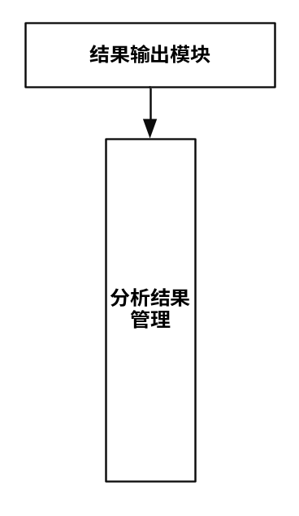
图5-27结果输出模块组成图

交互关系
模块交互关系图如下所示：
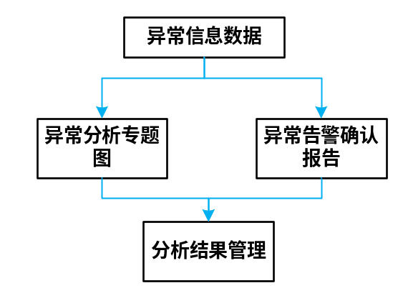
图5-28结果输出模块交互关系图

分析结果管理功能（SYC-GYSJ-WXYG-HGYC-JGSC-JGGL）

功能描述
该功能对相关性分析后的异常结果进行结构化存储，支持按异常ID、区域、时间、结果类型（“强相关”“弱相关”等）多条件组合查询；通过时序图、热力图、散点图等形式可视化展示异常特征与分布；支持Excel、PDF、GeoJSON等多格式导出异常结果与分析报告；关联模型参数与数据源，生成追溯报告，确保异常成果可查询、可导出、可追溯。

输入输出
表5-31输入输出表
标识 | 交互对象 | 数据名称 | 数据内容 | I/O
SYC-GYSJ-WXYG-HGYC-JGSC-JGGL-01 | 相关性分析模块 | 分析结果 | 来源标识、数据类型、业务时间、空间范围、格式/结构。 | I
SYC-GYSJ-WXYG-HGYC-JGSC-JGGL-02 | 用户输入 | 查询条件 | 来源标识、数据类型、业务时间、空间范围、格式/结构。 | I
SYC-GYSJ-WXYG-HGYC-JGSC-JGGL-03 | 用户输入 | 可视化配置 | 来源标识、数据类型、业务时间、空间范围、格式/结构。 | I
SYC-GYSJ-WXYG-HGYC-JGSC-JGGL-04 | 相关性分析模块、数据接入模块 | 关联数据 | 来源标识、数据类型、业务时间、空间范围、格式/结构。 | I
SYC-GYSJ-WXYG-HGYC-JGSC-JGGL-05 | 下游模块或成果库 | 查询结果列表 | 关联任务或源数据标识、生成时间、成果类型、核心结果字段、质量状态。 | O
SYC-GYSJ-WXYG-HGYC-JGSC-JGGL-06 | 下游模块或成果库 | 可视化图表 | 关联任务或源数据标识、生成时间、成果类型、核心结果字段、质量状态。 | O
SYC-GYSJ-WXYG-HGYC-JGSC-JGGL-07 | 下游模块或成果库 | 导出文件 | 关联任务或源数据标识、生成时间、成果类型、核心结果字段、质量状态。 | O
SYC-GYSJ-WXYG-HGYC-JGSC-JGGL-08 | 下游模块或成果库 | 追溯报告 | 关联任务或源数据标识、生成时间、成果类型、核心结果字段、质量状态。 | O

处理逻辑
- 结果存储：接收各分析功能形成的结果，关联异常标识、任务标识、算法版本和源数据后统一存储。
- 多条件查询：根据区域、时间、异常类型、异常等级和处理状态等条件检索分析结果。
- 可视化展示：通过地图、列表、曲线和统计图表展示异常位置、强度及演化情况。
- 结果导出：按用户选择的范围和格式导出分析记录、图表或空间数据成果。
- 追溯管理：保留分析参数、算法版本、输入数据、人工确认和成果版本，实现分析过程追溯。

异常与错误处理
当查询无匹配结果时，系统提示用户调整查询条件（如扩大时间范围、修改异常等级），同时展示热门查询示例供参考；当导出文件过大（如单次导出≥1000条异常数据）时，系统支持断点续传，避免导出中断导致文件损坏；当可视化图表生成失败（如数据格式不支持）时，系统提示生成失败并提供数据列表导出替代方案，同时记录错误日志排查问题；当追溯报告生成失败（如关联模型参数缺失）时，系统标记异常结果为“追溯信息不全”，提示管理员补充关联数据后重新生成报告。

地震灾害损失与影响快速风险评估部件（SYC-GYSJ-WXYG-ZHPG）

概述
地震灾害损失与影响快速风险评估子系统聚焦震后应急响应与灾害评估需求，核心目标是利用人工智能技术整合多源异构数据，快速量化地震造成的人员伤亡、建筑损毁、经济损失及次生灾害风险，为应急管理决策提供科学支撑。子系统通过数据接收质控管理软件获取光学影像、气象、地质、历史地震、人口经济、建筑物等多类型数据，经预处理、AI分析与风险评估，实现震后15分钟内输出自动快速评估简报、40分钟内输出评估专报、6小时内输出详细评估结果的时效要求，同时支持多类型评估任务并行分析，满足应急响应的时效性与准确性需求。

部件组成
地震灾害损失与影响快速风险评估部件由数据输入模块、AI分析模块、风险评估模块、结构输出模块组成。

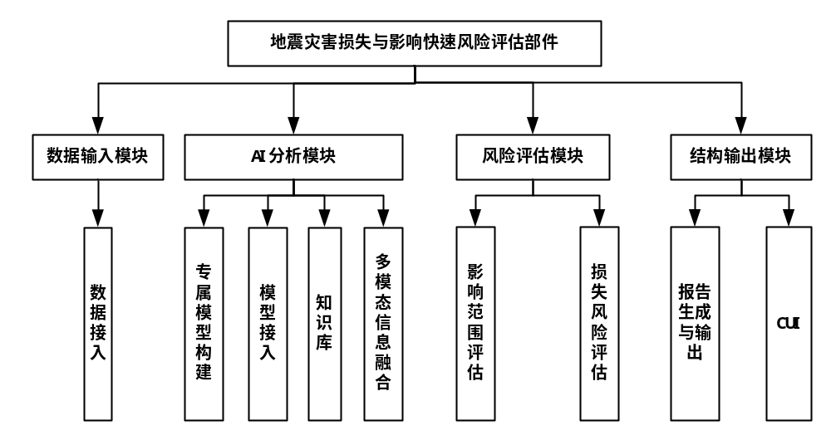
图5-29地震灾害损失与影响快速风险评估部件组成图

交互关系
地震灾害损失与影响快速风险评估部件交互关系图如下所示：

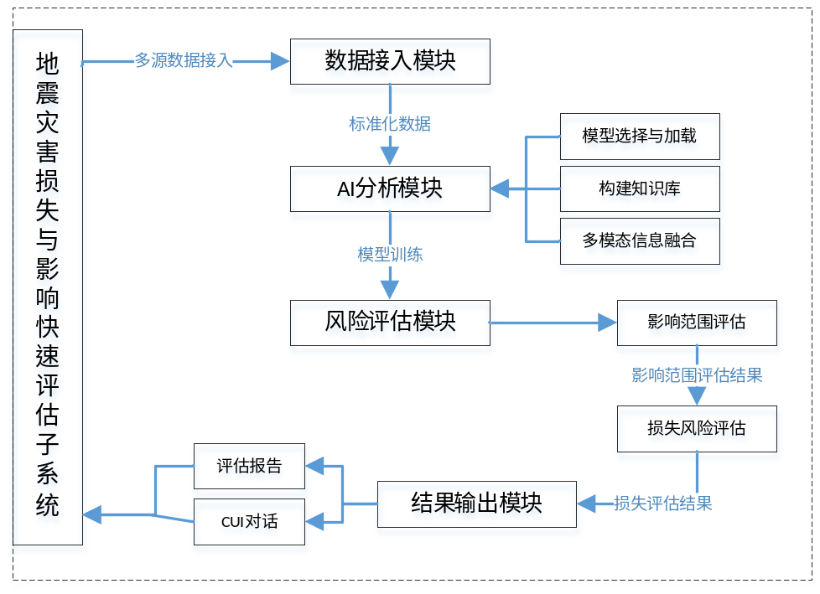
图5-30地震灾害损失与影响快速风险评估部件交互关系图
子系统的模块按“数据接入-AI分析-风险评估-结果输出”的业务流程分层设计，确保评估流程的高效与精准。数据接入模块负责批量导入多源数据，完成数据清洗、标准化转换与特征提取，为后续分析提供高质量数据基础；AI分析模块整合主流大模型、向量化模型及专属评估模型，通过多模态信息融合技术挖掘数据规律，预判次生灾害类型与影响范围，修正评估结果偏差；风险评估模块基于AI分析成果，开展地震影响范围划定、建筑物抗震能力评估、人员伤亡与经济损失估算，同时对可能诱发的次生灾害进行分级评估；结果输出模块按标准化模板自动生成简报、专报及详细报告，支持PDF、Excel等多格式导出。

数据接入模块（SYC-GYSJ-WXYG-ZHPG-SJJR）

概述
数据接入模块作为子系统的数据入口，核心职责是实现多源异构数据的批量导入、标准化处理与质量校验，为后续AI分析和风险评估提供完整、合规的数据支撑。模块支持SAR影像、光学影像、气象、地质、历史地震、人口经济、房屋抗震参数等多类型数据接入，通过格式解析、坐标系统一、数据清洗等操作，消除数据异构性影响，同时按完整性、准确性、时效性规则开展质量校验，确保输入数据符合评估模型要求。

模块组成
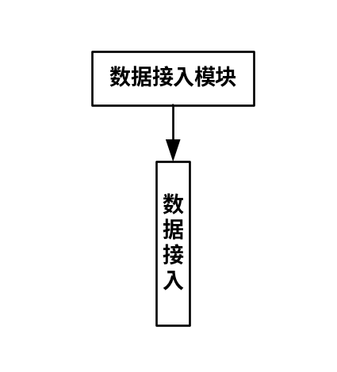
图5-31数据接入模块组成图

交互关系
模块交互关系图如下所示：
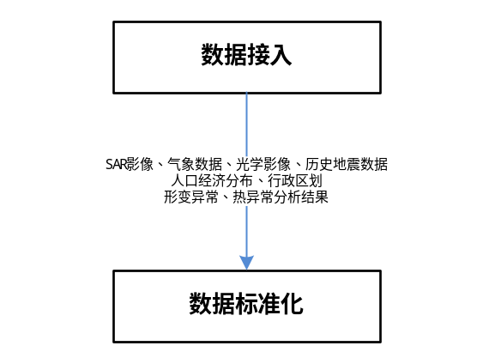
图5-32数据接入模块交互关系图

数据接入功能（SYC-GYSJ-WXYG-ZHPG-SJJR-SJJR）

功能描述
该功能按“基础数据+实时数据”分类接入多源数据，支持实时推送（WebSocket/Pulsar）与批量导入（FTP/SFTP/API拉取）两种模式，实现对地震参数、承灾体信息、监测数据等核心数据的全面接收。同时完成数据格式标准化转换，将TIFF、CSV、Shapefile、JSON等异构格式转换为系统统一格式，结合Drools规则引擎开展数据质量校验，输出包含不合格数据清单与修正建议的《数据质量报告》，确保接入数据的完整性、准确性与时效性。

输入输出
表5-32数据接入功能输入输出表
标识 | 交互对象 | 数据名称 | 数据内容 | I/O
SYC-GYSJ-WXYG-ZHPG-SJJR-SJJR-01 | 地震数据灾备与大数据管理部件 | 基础数据（包含人口、经济、房屋抗震系数分布、行政区划、历史地震信息） | 来源标识、数据类型、业务时间、空间范围、格式/结构。 | I
SYC-GYSJ-WXYG-ZHPG-SJJR-SJJR-02 | 地震数据灾备与大数据管理部件 | 实时数据 | 来源标识、数据类型、业务时间、空间范围、格式/结构。 | I
SYC-GYSJ-WXYG-ZHPG-SJJR-SJJR-03 | 下游模块或成果库 | 标准化数据 | 标准化数据（地理数据WGS84坐标系、属性数据JSON）、存储至数据库、MySQL（属性数据）。 | O

处理逻辑
- 数据接入：获取地震参数、遥感影像、人口经济、行政区划、房屋抗震参数和异常分析成果等评估数据。
- 格式解析：识别文件或接口数据格式，提取属性字段、空间位置、时间和来源信息。
- 标准化转换：统一字段结构、数据单位、时间格式和坐标系统，建立各类数据之间的关联关系。
- 质量校验：检查数据完整性、空间覆盖、时间有效性和字段取值，标记缺失或异常数据。
- 结果输出：将合格数据写入评估数据集，生成接入结果和问题清单，供后续模型分析调用。

异常与错误处理
当数据接入失败时（如网络中断、服务器异常），系统记录失败日志并触发重试机制，最多重试3次，重试失败则向管理员发送告警通知；数据格式解析失败时，标记异常数据并在质量报告中说明原因，支持管理员手动上传修正后的数据；校验不合格的数据标记“待修正”状态，不流入后续分析环节，确保评估数据质量。

AI分析模块（SYC-GYSJ-WXYG-ZHPG-AIFX）

概述
AI分析模块是子系统的核心分析单元，通过整合专属评估模型、外部主流AI模型、知识库与多模态信息融合技术，实现对地震灾害损失相关数据的深度挖掘与智能分析。模块一方面构建地震能量传播、建筑物损毁、人员伤亡、经济损失等专属模型，另一方面接入大模型、双引模型、向量化模型补充分析能力，结合知识库强化语义理解与关联分析，通过多模态信息融合修正单一数据评估偏差，为风险评估提供精准、全面的分析成果。

模块组成

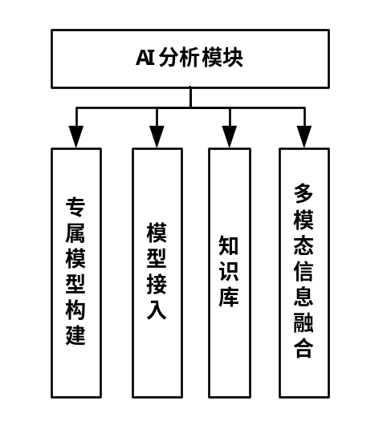
图5-33 AI分析模块组成图

交互关系
模块交互关系图如下所示：

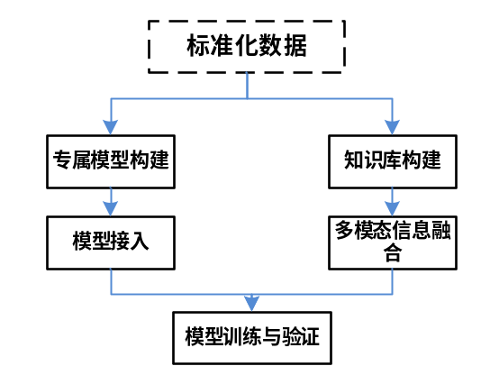
图5-34 AI分析模块交互关系图

专属模型构建功能（SYC-GYSJ-WXYG-ZHPG-AIFX-MXGJ）

功能描述
该功能构建地震能量传播、建筑物损毁、人员伤亡、经济损失等专属模型，基于多源标准化数据开展定量分析，实现对地震影响的精准量化。地震能量传播模型通过衰减算法计算不同区域PGA值；建筑物损毁模型按建筑类型与抗震等级，建立“PGA-损毁等级”映射关系；人员伤亡模型结合人口密度与建筑物损毁率估算伤亡人数；经济损失模型统计直接损失与间接损失，形成分区域评估成果。

输入输出
表5-33专属模型构建功能输入输出表
标识 | 交互对象 | 数据名称 | 数据内容 | I/O
SYC-GYSJ-WXYG-ZHPG-AIFX-MXGJ-01 | 数据接入模块 | 地震参数 | 来源标识、数据类型、业务时间、空间范围、格式/结构。 | I
SYC-GYSJ-WXYG-ZHPG-AIFX-MXGJ-02 | 数据接入模块 | 地质数据 | 来源标识、数据类型、业务时间、空间范围、格式/结构。 | I
SYC-GYSJ-WXYG-ZHPG-AIFX-MXGJ-03 | 数据接入模块 | 承灾体数据 | 来源标识、数据类型、业务时间、空间范围、格式/结构。 | I
SYC-GYSJ-WXYG-ZHPG-AIFX-MXGJ-04 | 下游模块或成果库 | 分区域评估数据 | 分区域评估数据（CSV格式）、含区域ID、PGA（g）、建筑物损毁率（%）、死亡人数。 | O
SYC-GYSJ-WXYG-ZHPG-AIFX-MXGJ-05 | 下游模块或成果库 | 模型参数报告 | 关联任务或源数据标识、生成时间、成果类型、核心结果字段、质量状态。 | O

处理逻辑
- 模型参数校准：基于历史地震、地质条件和历史损失数据，调整模型参数并记录参数版本。
- PGA计算：根据震级、震源深度、震中位置和地质条件计算不同区域的峰值地面加速度。
- 损毁计算：结合PGA、建筑物类型和抗震能力参数，计算建筑物及基础设施的损毁程度。
- 伤亡计算：结合人口分布、建筑损毁和时段修正参数，估算不同区域的人员伤亡情况。
- 损失计算：汇总建筑、基础设施和经济活动等损失，形成分区域评估结果并完成模型验证。

异常与错误处理
当历史案例数据不足导致参数校准失败时，系统调用默认优化参数并标记结果“需复核”，提示管理员补充历史数据；PGA计算过程中若地质数据缺失，采用区域默认地质参数替代并记录替代日志；损毁率、伤亡人数、经济损失计算结果与历史案例偏差超15%时，触发参数重新校准流程，确保评估结果的合理性。

模型接入功能（SYC-GYSJ-WXYG-ZHPG-AIFX-MXJR）

功能描述
该功能对接外部主流AI模型，包括地震领域预训练大模型、双引模型、向量化模型，补充专属模型分析能力。大模型用于挖掘历史数据规律，输出专属模型参数优化建议；双引模型用于预判次生灾害类型与影响范围；向量化模型将建筑特征文本转换为向量，支持相似案例匹配校验，实现多模型协同提升评估精度。

输入输出
表5-34模型接入功能输入输出表
标识 | 交互对象 | 数据名称 | 数据内容 | I/O
SYC-GYSJ-WXYG-ZHPG-AIFX-MXJR-01 | 数据接入模块 | 大模型输入 | 来源标识、数据类型、业务时间、空间范围、格式/结构。 | I
SYC-GYSJ-WXYG-ZHPG-AIFX-MXJR-02 | 数据接入模块 | 双引模型输入 | 来源标识、数据类型、业务时间、空间范围、格式/结构。 | I
SYC-GYSJ-WXYG-ZHPG-AIFX-MXJR-03 | 数据接入模块 | 向量化模型输入 | 来源标识、数据类型、业务时间、空间范围、格式/结构。 | I
SYC-GYSJ-WXYG-ZHPG-AIFX-MXJR-04 | 下游模块或成果库 | 大模型输出 | 关联任务或源数据标识、生成时间、成果类型、核心结果字段、质量状态。 | O
SYC-GYSJ-WXYG-ZHPG-AIFX-MXJR-05 | 下游模块或成果库 | 双引模型输出 | 关联任务或源数据标识、生成时间、成果类型、核心结果字段、质量状态。 | O
SYC-GYSJ-WXYG-ZHPG-AIFX-MXJR-06 | 下游模块或成果库 | 向量化模型输出 | 关联任务或源数据标识、生成时间、成果类型、核心结果字段、质量状态。 | O

处理逻辑
- 大模型调用：根据评估任务组装提示信息和业务数据，调用已授权的大模型生成分析建议或报告辅助内容。
- 双引模型调度：按照任务类型选择相应专业模型和智能模型，传递输入参数并汇总模型返回结果。
- 向量化处理：对文本、报告和知识资料进行分段及向量化，建立可检索索引，为语义查询和模型推理提供支持。

异常与错误处理
当外部模型API调用超时（超过30秒），系统触发重试机制（最多3次），重试失败则使用默认参数替代并发送告警；大模型输出的参数优化建议与当前参数偏差超20%时，提示管理员人工审核后再应用；向量化模型转换失败时，标记相关建筑特征文本并提示人工补充标准化描述，确保案例匹配的准确性。

知识库功能（SYC-GYSJ-WXYG-ZHPG-AIFX-ZSK）

功能描述
该功能构建地震灾害领域知识库，定义地震事件、地理区域、建筑类型、次生灾害等核心实体及“发生于”“包含”“触发”等关系，基于Neo4j存储结构化与非结构化数据。支持SPARQL查询实现实体关联分析，基于图谱优化用户查询语义解析，强化多源数据关联理解，辅助评估模型逻辑校验与用户交互意图识别。

输入输出
表5-35知识库功能输入输出表
标识 | 交互对象 | 数据名称 | 数据内容 | I/O
SYC-GYSJ-WXYG-ZHPG-AIFX-ZSTP-01 | 数据接入模块 | 结构化数据 | 来源标识、数据类型、业务时间、空间范围、格式/结构。 | I
SYC-GYSJ-WXYG-ZHPG-AIFX-ZSTP-02 | 地震数据灾备与大数据管理部件 | 非结构化数据 | 来源标识、数据类型、业务时间、空间范围、格式/结构。 | I
SYC-GYSJ-WXYG-ZHPG-AIFX-ZSTP-03 | 下游模块或成果库 | 知识库 | 关联任务或源数据标识、生成时间、成果类型、核心结果字段、质量状态。 | O
SYC-GYSJ-WXYG-ZHPG-AIFX-ZSTP-04 | 下游模块或成果库 | 查询结果 | 关联任务或源数据标识、生成时间、成果类型、核心结果字段、质量状态。 | O
SYC-GYSJ-WXYG-ZHPG-AIFX-ZSTP-05 | 下游模块或成果库 | 语义解析结果 | 关联任务或源数据标识、生成时间、成果类型、核心结果字段、质量状态。 | O

处理逻辑
- 数据导入：接收地震事件、区域、建筑物、灾害类型和评估规则等结构化或非结构化知识数据。
- 图谱优化：识别知识实体及其关系，完成实体消歧、重复合并、关系补充和图谱质量检查。
- 查询服务：根据实体、属性或关系条件检索知识库，返回关联实体、关系路径和参考资料。
- 语义解析：解析用户自然语言问题，提取查询意图和关键实体，并转换为知识库查询条件。

异常与错误处理
当结构化数据导入失败时，系统记录失败数据条目并提示管理员核查数据格式；非结构化文献实体提取准确率低于80%时，触发人工审核流程，补充修正提取结果；用户查询语义解析失败（实体匹配度＜60%）时，返回引导提示（如“请明确查询区域或损失类型”），辅助用户优化查询语句。

多模态信息融合功能（SYC-GYSJ-WXYG-ZHPG-AIFX-XXRH）

功能描述
该功能整合文本、图像、视频多模态信息，交叉验证专属模型评估结果，修正单一数据导致的偏差。文本数据提取关键损毁信息，图像/视频数据识别损毁特征与空间分布，通过注意力机制加权融合各模态结果与专属模型计算结果，确保评估结果的全面性与准确性，多模态融合评估偏差≤10%。

输入输出
表5-36多模态信息融合功能输入输出表
标识 | 交互对象 | 数据名称 | 数据内容 | I/O
SYC-GYSJ-WXYG-GN-MTRH-01 | 数据接入模块 | 文本数据 | 来源标识、数据类型、业务时间、空间范围、格式/结构。 | I
SYC-GYSJ-WXYG-GN-MTRH-02 | 数据接入模块 | 图像数据 | 来源标识、数据类型、业务时间、空间范围、格式/结构。 | I
SYC-GYSJ-WXYG-GN-MTRH-03 | 专属模型构建模块 | 模型数据 | 来源标识、数据类型、业务时间、空间范围、格式/结构。 | I
SYC-GYSJ-WXYG-GN-MTRH-04 | 下游模块或成果库 | 融合评估结果 | 关联任务或源数据标识、生成时间、成果类型、核心结果字段、质量状态。 | O
SYC-GYSJ-WXYG-GN-MTRH-05 | 、提取结果、融合过程、偏差分析 | 各模态 | 模态类型、源数据、特征结果、质量评分及融合权重。 | O

处理逻辑
- 数据解析：解析文本、遥感影像、现场图片和结构化评估数据，统一数据标识及时间空间信息。
- 特征提取：分别提取文本语义、影像目标、空间分布和统计指标等多模态特征。
- 权重计算：根据数据质量、时效性、可信度和任务类型确定各模态数据的融合权重。
- 融合计算：按照融合规则综合各模态特征，形成区域损失、灾害迹象和风险等级等评估结果。
- 偏差校验：将融合结果与专业算法及已有数据进行对比，识别偏差并调整权重或标记人工复核。

异常与错误处理
当某类模态数据缺失（如无现场视频），系统自动调整其他模态权重（文本与图像权重各提升0.05）并在报告中说明；图像/视频识别置信度低于85%时，标记该模态结果“参考级”，降低其权重；融合结果与模型结果偏差超20%且人工复核无法判定时，以多模态数据中置信度最高的两类结果均值作为最终结果，确保评估的合理性。

风险评估模块（SYC-GYSJ-WXYG-ZHPG-FXPG）

概述
风险评估模块基于AI分析模块输出的融合评估结果，开展地震影响范围划定与损失风险量化评估，核心目标是明确地震本体及次生灾害的影响区域、风险等级与损失明细，为应急救援提供优先级依据。模块通过空间分析技术划定风险区域，按人员伤亡、建筑损毁、经济损失、次生灾害等维度统计损失，形成分区域、分类型的评估成果，支撑应急决策的科学性与针对性。

模块组成
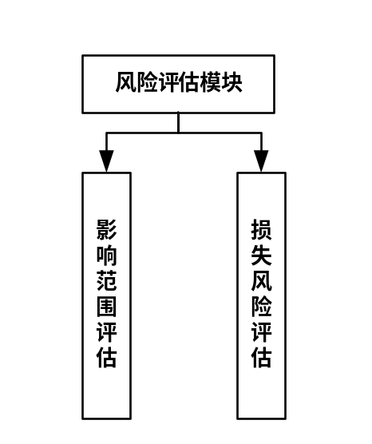
图5-35风险评估模块组成图

交互关系
模块交互关系图如下所示：
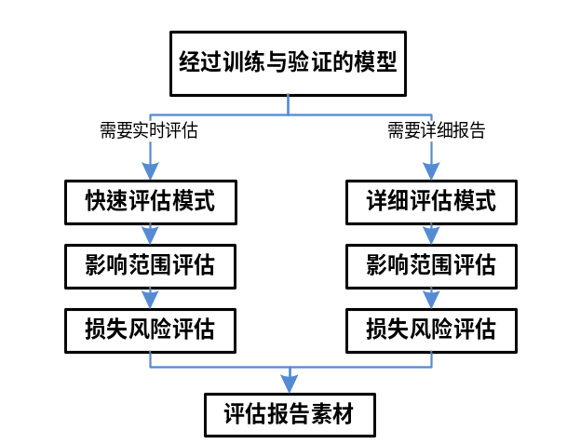
图5-36风险评估模块交互关系图

影响范围评估功能（SYC-GYSJ-WXYG-ZHPG-FXPG-FWPG）

功能描述
该功能结合PGA数据与次生灾害分析结果，划定地震本体及次生灾害的影响范围，划分风险等级并标注救援优先级。通过PostGIS空间分析生成震中缓冲区，结合PGA阈值划分高、中、低风险区域，叠加次生灾害影响范围识别“高风险叠加区”，为应急救援提供区域优先级依据。

输入输出
表5-37影响范围评估功能输入输出表
标识 | 交互对象 | 数据名称 | 数据内容 | I/O
SYC-GYSJ-WXYG-ZHPG-FXPG-FWPG-01 | 专属模型构建模块 | PGA数据 | 来源标识、数据类型、业务时间、空间范围、格式/结构。 | I
SYC-GYSJ-WXYG-ZHPG-FXPG-FWPG-02 | 多模态信息融合模块 | 融合评估结果 | 来源标识、数据类型、业务时间、空间范围、格式/结构。 | I
SYC-GYSJ-WXYG-ZHPG-FXPG-FWPG-03 | 模型接入模块 | 次生灾害数据 | 来源标识、数据类型、业务时间、空间范围、格式/结构。 | I
SYC-GYSJ-WXYG-ZHPG-FXPG-FWPG-04 | 数据接入模块 | 承灾能力数据 | 来源标识、数据类型、业务时间、空间范围、格式/结构。 | I
SYC-GYSJ-WXYG-ZHPG-FXPG-FWPG-05 | 下游模块或成果库 | 风险区域数据 | 风险区域数据（GeoJSON/Shapefile格式）、含区域ID、风险等级、优先级、边界坐标。 | O

处理逻辑
- 本体范围计算：根据地震参数、PGA、烈度和承灾体分布计算地震直接影响区域。
- 次生范围叠加：叠加滑坡、道路中断等次生灾害识别成果，修正综合影响范围。
- 优先级标注：依据风险等级、人口密度、经济分布、损毁程度和应急重要性确定区域处置优先级。
- 矢量输出：将评估范围转换为标准矢量图层，写入区域标识、风险等级和评估指标。
- 可视化渲染：按照风险等级配置颜色和符号，在地图上展示影响范围及重点区域。

异常与错误处理
当PGA数据部分缺失导致风险等级划分不完整时，采用相邻区域PGA均值替代并标记区域“数据估算”，提示管理员补充实测数据；次生灾害影响范围叠加失败时，单独展示本体风险范围与次生灾害范围，标注“未叠加”状态；救援资源分布数据缺失时，按区域人口密度标注优先级，确保救援导向的合理性。

损失风险评估功能（SYC-GYSJ-WXYG-ZHPG-FXPG-SSPG）

功能描述
该功能基于融合评估结果与承灾体数据，量化统计地震直接损失（人员伤亡、建筑损毁、基础设施损失）与间接损失（经济活动损失），生成分区域、分类型的损失明细。按风险区域统计伤亡人数、建筑损毁成本、基础设施修复成本及停产损失，形成总损失数据，为灾害损失核算与灾后重建提供数据支撑。

输入输出
表5-38损失风险评估功能输入输出表
标识 | 交互对象 | 数据名称 | 数据内容 | I/O
SYC-GYSJ-WXYG-ZHPG-FXPG-SSPG-01 | 多模态信息融合模块 | 融合评估结果 | 来源标识、数据类型、业务时间、空间范围、格式/结构。 | I
SYC-GYSJ-WXYG-ZHPG-FXPG-SSPG-02 | 数据接入模块 | 承灾体数据（房屋抗震能力系数分布） | 来源标识、数据类型、业务时间、空间范围、格式/结构。 | I
SYC-GYSJ-WXYG-ZHPG-FXPG-SSPG-03 | 数据接入模块 | 社会人口经济数据 | 来源标识、数据类型、业务时间、空间范围、格式/结构。 | I
SYC-GYSJ-WXYG-ZHPG-FXPG-SSPG-04 | 地震数据灾备与大数据管理部件 | 救援数据 | 来源标识、数据类型、业务时间、空间范围、格式/结构。 | I
SYC-GYSJ-WXYG-ZHPG-FXPG-SSPG-05 | 下游模块或成果库 | 损失明细数据 | 损失明细数据（CSV格式）、含区域ID、损失类型（直接/间接）、细分项（死亡人数/建筑损失/停产损失）、金额/数量。 | O
SYC-GYSJ-WXYG-ZHPG-FXPG-SSPG-06 | 下游模块或成果库 | 损失统计图表 | 关联任务或源数据标识、生成时间、成果类型、核心结果字段、质量状态。 | O

处理逻辑
- 直接损失计算：结合人员伤亡、建筑物损毁、基础设施破坏和资产价值计算直接损失。
- 间接损失计算：根据停产停业、交通中断和公共服务受影响情况估算间接经济损失。
- 损失汇总：按照行政区域和损失类型汇总评估结果，形成损失明细、统计指标和风险等级。

异常与错误处理
当建筑修复单价、基础设施重建成本等参数缺失时，调用区域默认价格标准并记录替代日志；产业结构占比数据缺失导致间接损失计算偏差时，采用区域平均产业占比替代；损失明细与历史案例偏差超15%且无合理原因时，触发多模态信息融合结果复核，修正损失数据，确保评估结果的准确性。

结果输出模块（SYC-GYSJ-WXYG-ZHPG-JGSC）

概述
结果输出模块按震后不同时效要求，自动生成标准化评估报告并支持多格式输出与推送，核心目标是为应急指挥部门提供及时、规范的决策依据。模块基于风险评估结果与可视化资源，按简报、专报、详细报告三类模板自动填充数据，支持PDF、Excel、HTML等格式导出，通过邮件、短信推送至指定人员，同时同步至数据接收质控管理软件归档。

模块组成
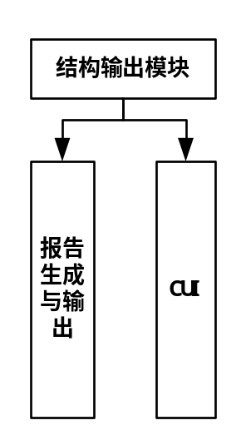
图5-37结果输出模块组成图

交互关系
模块交互关系图如下所示：
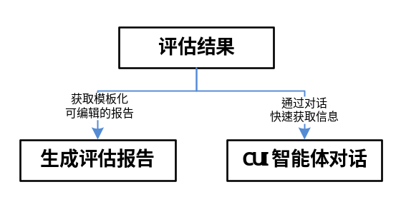
图5-38（结果输出模块交互关系图）

报告生成与输出功能（SYC-GYSJ-WXYG-ZHPG-JGSC-BGSC）

功能描述
该功能按震后15分钟、40分钟、6小时的时效要求，自动生成三类标准化报告：快速评估简报（含核心参数与损失概览）、快速评估专报（补充分区域明细与救援建议）、详细评估报告（含完整评估过程与重建建议）。支持多格式导出与自动推送，确保报告及时送达相关人员，同时完成报告归档。

输入输出
表5-39报告生成与输出功能输入输出表
标识 | 交互对象 | 数据名称 | 数据内容 | I/O
SYC-GYSJ-WXYG-ZHPG-JGSC-BGSC-01 | 数据接入模块 | 地震参数 | 来源标识、数据类型、业务时间、空间范围、格式/结构。 | I
SYC-GYSJ-WXYG-ZHPG-JGSC-BGSC-02 | 损失风险评估模块、影响范围评估模块 | 评估结果 | 来源标识、数据类型、业务时间、空间范围、格式/结构。 | I
SYC-GYSJ-WXYG-ZHPG-JGSC-BGSC-03 | 损失风险评估模块、影响范围评估模块 | 可视化资源 | 来源标识、数据类型、业务时间、空间范围、格式/结构。 | I
SYC-GYSJ-WXYG-ZHPG-JGSC-BGSC-04 | 系统配置 | 报告配置 | 报告类型、模板、区域范围、输出格式及发布设置。 | I
SYC-GYSJ-WXYG-ZHPG-JGSC-BGSC-05 | 下游模块或成果库 | 标准化报告 | 关联任务或源数据标识、生成时间、成果类型、核心结果字段、质量状态。 | O
SYC-GYSJ-WXYG-ZHPG-JGSC-BGSC-06 | 下游模块或成果库 | 推送记录 | 关联任务或源数据标识、生成时间、成果类型、核心结果字段、质量状态。 | O
SYC-GYSJ-WXYG-ZHPG-JGSC-BGSC-07 | 下游模块或成果库 | 报告API | 关联任务或源数据标识、生成时间、成果类型、核心结果字段、质量状态。 | O

处理逻辑
- 模板加载：根据简报、专报或详细报告类型加载对应报告模板、章节结构和制图配置。
- 数据填充：读取地震参数、影响范围、损失结果和专题图，将内容填充到相应章节和表格。
- 格式转换：将报告转换为PDF、Word、WPS或Excel等规定格式，并检查文字、图表和分页完整性。
- 报告推送：完成报告审核后，将报告归档并通过数据接收质控管理软件或平台消息能力进行发布。
- 人工干预：允许授权人员补充现场数据、修正评估结果和完善应急建议，保留人工修改记录和报告版本。

异常与错误处理
当模板加载失败时，系统调用备用模板并发送告警通知管理员修复；数据填充过程中部分字段缺失时，标记缺失字段并在报告中注明“数据待补充”；报告推送失败（如邮箱错误、短信发送失败）时，触发重试机制（最多3次），重试失败记录失败原因并提示管理员手动推送；报告格式转换失败时，优先输出PDF格式，其他格式标记“转换失败”，确保核心报告可正常使用。

CUI功能（SYC-GYSJ-WXYG-ZHPG-JGSC-CUI）

功能描述
该功能支持用户通过自然语言（文本/语音）查询地震损失评估、风险区域等信息，实现实时交互反馈。支持文本输入联想、语音识别（含方言）、多条件查询与多轮对话，基于知识库强化语义理解，提升用户操作便捷性。

输入输出
表5-40 CUI功能输入输出表
标识 | 交互对象 | 数据名称 | 数据内容 | I/O
SYC-GYSJ-WXYG-ZHPG-JGSC-CUI-01 | 用户交互 | 用户输入 | 来源标识、数据类型、业务时间、空间范围、格式/结构。 | I
SYC-GYSJ-WXYG-ZHPG-JGSC-CUI-02 | 损失风险评估模块、影响范围评估模块、报告生成与输出模块 | 支撑数据 | 来源标识、数据类型、业务时间、空间范围、格式/结构。 | I
SYC-GYSJ-WXYG-ZHPG-JGSC-CUI-03 | 知识图谱模块、系统配置 | 语义资源 | 来源标识、数据类型、业务时间、空间范围、格式/结构。 | I
SYC-GYSJ-WXYG-ZHPG-JGSC-CUI-04 | 下游模块或成果库 | 交互结果 | 关联任务或源数据标识、生成时间、成果类型、核心结果字段、质量状态。 | O
SYC-GYSJ-WXYG-ZHPG-JGSC-CUI-05 | 下游模块或成果库 | 对话日志 | 关联任务或源数据标识、生成时间、成果类型、核心结果字段、质量状态。 | O
SYC-GYSJ-WXYG-ZHPG-JGSC-CUI-06 | 下游模块或成果库 | 错误提示 | 关联任务或源数据标识、生成时间、成果类型、核心结果字段、质量状态。 | O

处理逻辑
- 输入处理：接收用户输入的文本或语音内容，完成语音转写、字符清洗和会话上下文关联。
- 语义解析：识别用户意图、地震事件、区域、时间和查询指标等关键信息，形成结构化查询请求。
- 结果查询：根据查询请求调用评估结果、知识库、专题图和报告服务，获取符合权限的数据。
- 结果反馈：将查询结果组织为文本、图表或地图信息返回用户，并记录会话过程和引用的数据来源。

异常与错误处理
当语音识别失败时，提示用户重新输入语音或切换文本输入；语义解析失败时，返回引导提示（如“常用查询示例：查询震中周边10km人员伤亡”）；查询结果为空时，提示用户调整查询条件（如扩大时间范围、调整区域）；多轮对话上下文丢失时，提示用户重新明确查询需求，确保交互有效性。

地震数据灾备与大数据管理部件（SYC-GYSJ-WXYG-SJGL）

概述
地震数据灾备与大数据管理子系统作为卫星遥感软件的“数据中枢”，承担全平台数据统一存储、分级管理、灾备保障与共享服务的核心职责。子系统整合地面站数据预处理与分析、地震风险区域监测等各子系统的输出成果，涵盖遥感影像、矢量数据、文本报告、时序数据等多类型数据，构建“在线-近线-离线”三级存储架构，实现数据全生命周期的智能化管理。依托标准化接口为其他子系统及外部平台提供高效数据共享服务，确保数据的可用性、安全性与可追溯性。

部件组成
地震数据灾备与大数据管理部件由数据接入模块、灾备管理模块、数据共享服务模块组成。
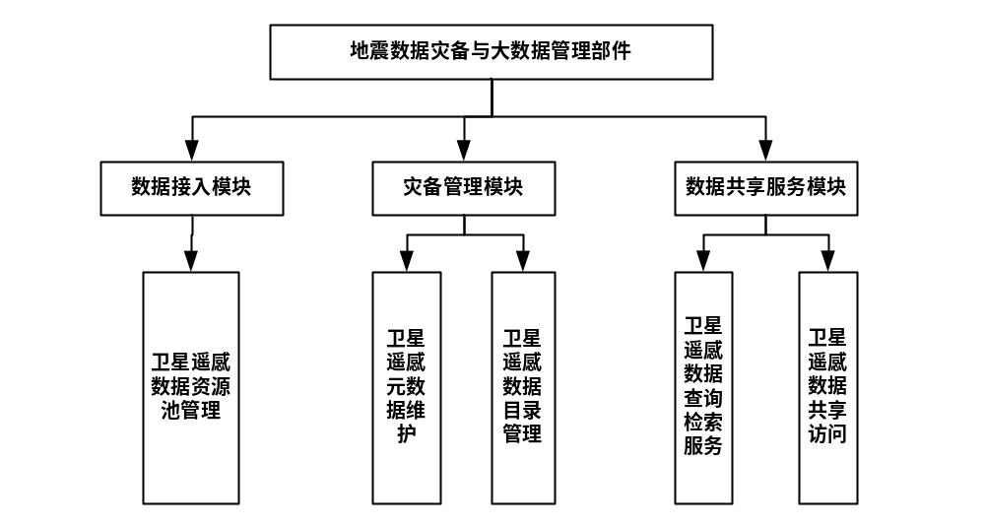
图5-39地震数据灾备与大数据管理部件组成图

交互关系
地震数据灾备与大数据管理部件交互关系图如下所示：
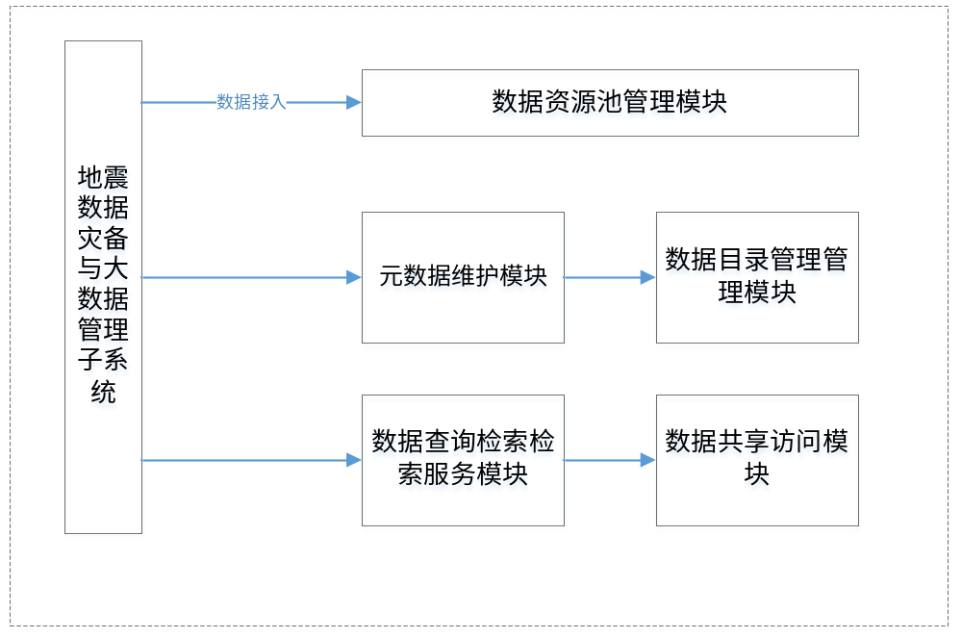
图5-40地震数据灾备与大数据管理部件交互关系图
子系统的模块围绕数据“接入-存储-灾备-共享-监控”全链路构建，形成闭环管理体系。数据接入模块负责接收各子系统推送的成果数据，完成格式解析、元数据提取与完整性校验，按数据访问频率自动分配至对应存储层级；灾备管理模块实现核心数据的本地实时备份与异地增量备份，定期开展备份数据完整性校验与恢复演练，确保数据备份成功率与可恢复性；数据共享服务模块提供RESTfulAPI、Pulsar消息队列等标准化接口，支持跨子系统数据查询、推送与订阅，同时基于RBAC模型实现细粒度权限控制；资源池管理模块实时监控存储资源占用状态，对数据进行动态调度与生命周期管理，按策略自动实现数据在不同存储层级间的迁移，优化存储资源利用率；目录管理模块负责数据分类编目与索引构建，支撑数据的快速检索与定位，为全平台数据高效流转提供基础支撑。

数据接入模块（SYC-GYSJ-WXYG-SJGL-SJJR）

概述
数据接入模块是地震数据灾备与大数据管理部件的入口单元，核心职责是实现多源、多格式卫星遥感相关数据的统一接入、格式解析、元数据提取与完整性校验。模块支持GF-1/6、Sentinel等多卫星类型数据，兼容GeoJSON、Shapefile、TIFF等常用格式，通过资源池化管理实现数据的分类存储与动态调度，同时实时监控存储资源占用状态，确保数据接入的高效性与存储的合理性，为后续灾备管理与共享服务奠定基础。

模块组成
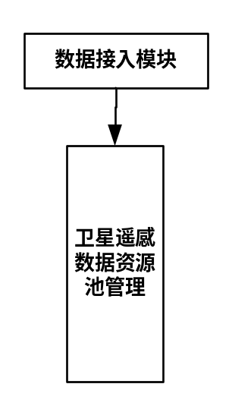
图5-41数据接入模块组成图

交互关系
模块交互关系图如下所示：
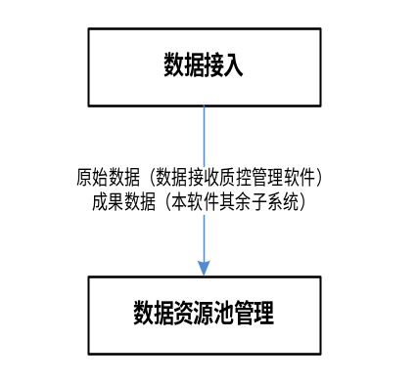
图5-42数据接入模块交互关系图

卫星遥感数据资源池管理功能（SYC-GYSJ-WXYG-SJGL-SJJR-ZYGL）

功能描述
该功能支持管理员创建并管理卫星遥感数据资源池，按卫星类型、数据格式、访问频率等维度进行分类配置，明确资源池存储容量与适配数据类型。实现多源遥感数据的批量接入与格式校验，确保接入数据的完整性与合规性；实时监控各资源池的存储占用率、读写速率等核心指标，当存储占用超阈值（如80%）时触发预警；根据业务优先级与资源占用情况，动态调度存储与计算资源，优先响应高优先级任务（如实时数据共享请求），优化资源利用率。

输入输出
表5-41卫星遥感数据资源池管理功能输入输出表
标识 | 交互对象 | 数据名称 | 数据内容 | I/O
SYC-GYSJ-WXYG-SJGL-SJJR-ZYGL-01 | 管理员输入 | 资源池配置信息 | 来源标识、数据类型、业务时间、空间范围、格式/结构。 | I
SYC-GYSJ-WXYG-SJGL-SJJR-ZYGL-02 | 内/外部系统（如地面站数据预处理与分析子系统、数据接收质控管理软件） | 多源遥感数据 | 来源标识、数据类型、业务时间、空间范围、格式/结构。 | I
SYC-GYSJ-WXYG-SJGL-SJJR-ZYGL-03 | 服务器监控工具 | 硬件资源数据 | 来源标识、数据类型、业务时间、空间范围、格式/结构。 | I
SYC-GYSJ-WXYG-SJGL-SJJR-ZYGL-04 | 下游模块或成果库 | 资源池信息 | 关联任务或源数据标识、生成时间、成果类型、核心结果字段、质量状态。 | O
SYC-GYSJ-WXYG-SJGL-SJJR-ZYGL-05 | 下游模块或成果库 | 资源监控报告 | 关联任务或源数据标识、生成时间、成果类型、核心结果字段、质量状态。 | O
SYC-GYSJ-WXYG-SJGL-SJJR-ZYGL-06 | 下游模块或成果库 | 资源调度日志 | 关联任务或源数据标识、生成时间、成果类型、核心结果字段、质量状态。 | O
SYC-GYSJ-WXYG-SJGL-SJJR-ZYGL-07 | 下游模块或成果库 | 接入数据校验结果 | 格式、完整性、必填项、重复性及异常原因。 | O

处理逻辑
- 配置资源池：管理员配置资源池参数，包括名称、存储容量、适配数据类型及分类维度，系统生成唯一资源池标识并初始化存储空间。
- 接入并分类数据：接收多源遥感数据后，对数据格式、完整性进行校验，剔除格式错误、关键字段缺失的数据，将合格数据按分类规则存入对应资源池。
- 监控资源状态：实时采集各资源池的存储占用、读写速率等数据，与预设阈值进行比对，超阈值时通过系统弹窗、邮件向管理员发送预警。
- 调度资源：根据任务优先级（如实时共享任务＞离线备份任务）与资源池负载情况，动态分配存储与计算资源，记录资源调度全过程。

异常与错误处理
当资源池创建参数不完整（如未指定存储容量）时，系统提示必填字段并阻止创建，直至参数配置合规；数据接入过程中格式校验失败的，标记异常数据并记录原因（如Shapefile文件缺少.shx索引文件），支持管理员手动上传修正后的数据；资源监控中发现存储占用超阈值且未及时处理时，系统自动限制非核心数据接入，优先保障核心业务数据存储；资源调度失败（如目标资源池无可用空间）时，记录失败日志并触发重试机制，重试3次仍失败则推送告警，提示管理员扩容或调整调度策略。

灾备管理模块（SYC-GYSJ-WXYG-SJGL-ZBGL）

概述
灾备管理模块是保障数据安全的核心单元，负责卫星遥感数据元数据的全生命周期维护与数据目录的分级管理。模块支持元数据的自动提取与手动录入，通过完整性与准确性校验确保元数据质量；构建多级数据目录体系，实现数据的结构化分类与元数据关联；同时配合备份机制，确保元数据与目录信息的可追溯性，为数据检索、共享与灾备恢复提供关键支撑。

模块组成
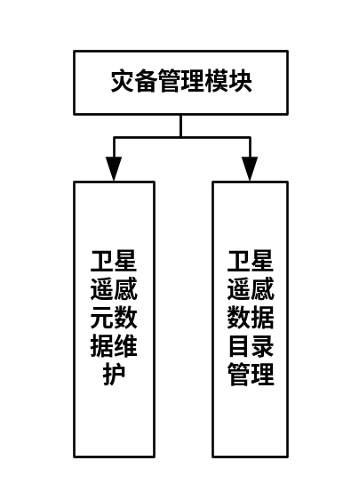
图5-43灾备管理模块组成图

交互关系
模块交互关系图如下所示：
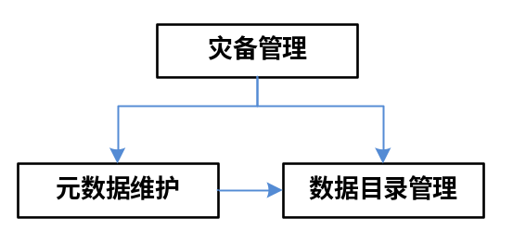
图5-44灾备管理模块交互关系图

卫星遥感元数据维护功能（SYC-GYSJ-WXYG-SJGL-ZBGL-YSJ）

功能描述
该功能支持从遥感影像头文件自动提取元数据（如卫星型号、传感器类型、分辨率、获取时间、覆盖区域），也支持管理员手动录入缺失元数据。对提取或录入的元数据进行完整性校验（必填字段非空）与准确性校验（如分辨率在合理范围），生成校验报告；支持单条或批量更新元数据，更新操作需经过审核流程方可生效；提供多条件查询功能，支持按卫星型号、传感器、时间范围等快速定位元数据，确保元数据的准确性、完整性与可检索性。

输入输出
表5-42卫星遥感元数据维护功能输入输出表
标识 | 交互对象 | 数据名称 | 数据内容 | I/O
SYC-GYSJ-WXYG-SJGL-ZBGL-YSJ-01 | 影像头文件提取/管理员手动输入 | 元数据信息 | 来源标识、数据类型、业务时间、空间范围、格式/结构。 | I
SYC-GYSJ-WXYG-SJGL-ZBGL-YSJ-02 | 管理员输入 | 元数据更新内容 | 来源标识、数据类型、业务时间、空间范围、格式/结构。 | I
SYC-GYSJ-WXYG-SJGL-ZBGL-YSJ-03 | 用户输入 | 查询条件 | 来源标识、数据类型、业务时间、空间范围、格式/结构。 | I
SYC-GYSJ-WXYG-SJGL-ZBGL-YSJ-04 | 下游模块或成果库 | 元数据记录 | 关联任务或源数据标识、生成时间、成果类型、核心结果字段、质量状态。 | O
SYC-GYSJ-WXYG-SJGL-ZBGL-YSJ-05 | 下游模块或成果库 | 元数据校验报告 | 关联任务或源数据标识、生成时间、成果类型、核心结果字段、质量状态。 | O
SYC-GYSJ-WXYG-SJGL-ZBGL-YSJ-06 | 下游模块或成果库 | 元数据更新日志 | 关联任务或源数据标识、生成时间、成果类型、核心结果字段、质量状态。 | O
SYC-GYSJ-WXYG-SJGL-ZBGL-YSJ-07 | 下游模块或成果库 | 查询结果列表 | 关联任务或源数据标识、生成时间、成果类型、核心结果字段、质量状态。 | O

处理逻辑
- 自动提取元数据：系统对接收到的遥感影像，自动解析头文件提取元数据核心字段，对未提取成功的字段标记为“待补充”。
- 补充并校验元数据：管理员可手动录入或完善元数据，提交后触发校验流程，检查必填字段完整性与字段值准确性，校验通过的元数据存入元数据库，不合格的返回。
- 审核并更新元数据：元数据更新时，管理员提交修改内容与原因，系统流转至审核节点，审核通过后同步更新元数据库并记录日志。
- 查询元数据：用户输入查询条件后，系统解析条件并检索元数据库，按匹配度排序返回结果列表，支持导出与关联数据跳转。

异常与错误处理
元数据提取失败（如头文件损坏）时，系统提示提取失败并支持管理员手动录入，同时记录影像文件路径便于追溯；校验发现元数据不完整或不准确时，在报告中明确标注问题字段，指导管理员修正；元数据更新审核未通过的，反馈审核意见（如修改理由不充分），支持管理员调整后重新提交；查询条件非法（如时间范围起始时间晚于结束时间）时，系统提示参数错误并提供正确格式示例，确保查询操作合规。

卫星遥感数据目录管理功能（SYC-GYSJ-WXYG-SJGL-ZBGL-SJML）

功能描述
该功能支持管理员创建多级数据目录，按卫星类型、传感器、时间、数据用途等维度进行分类配置（如“卫星类型→GF-1→2024年→光学影像”）。实现数据目录与元数据的关联绑定，确保每级目录都对应相关元数据，关联率达100%；支持目录的修改、删除等维护操作，修改时同步更新关联元数据的目录路径，删除目录前校验是否存在关联元数据，避免误删导致数据失联；通过目录体系实现数据的结构化组织，方便用户快速定位与检索目标数据。

输入输出
表5-43卫星遥感数据目录管理功能输入输出表
标识 | 交互对象 | 数据名称 | 数据内容 | I/O
SYC-GYSJ-WXYG-SJGL-ZBGL-SJML-01 | 管理员输入 | 目录配置信息 | 来源标识、数据类型、业务时间、空间范围、格式/结构。 | I
SYC-GYSJ-WXYG-SJGL-ZBGL-SJML-02 | 卫星遥感元数据维护功能 | 元数据ID | 卫星、传感器、成像时间、空间范围及数据级别。 | I
SYC-GYSJ-WXYG-SJGL-ZBGL-SJML-03 | 管理员输入 | 目录维护请求 | 来源标识、数据类型、业务时间、空间范围、格式/结构。 | I
SYC-GYSJ-WXYG-SJGL-ZBGL-SJML-04 | 下游模块或成果库 | 目录树结构 | 关联任务或源数据标识、生成时间、成果类型、核心结果字段、质量状态。 | O
SYC-GYSJ-WXYG-SJGL-ZBGL-SJML-05 | 下游模块或成果库 | 目录-元数据关联表 | 关联任务或源数据标识、生成时间、成果类型、核心结果字段、质量状态。 | O
SYC-GYSJ-WXYG-SJGL-ZBGL-SJML-06 | 下游模块或成果库 | 目录维护日志 | 关联任务或源数据标识、生成时间、成果类型、核心结果字段、质量状态。 | O

处理逻辑
- 创建目录结构：管理员配置目录层级与分类维度，系统生成目录树结构并分配唯一ID。
- 关联元数据：选择目标目录与对应的元数据ID进行关联，建立关联关系并记录关联时间。
- 维护目录信息：修改目录信息（如名称、分类维度）时，系统同步更新目录树及关联元数据的目录属性。
- 删除目录：删除目录前，校验该目录及子目录是否关联元数据，无关联时直接删除，有关联时提示关联数据清单并阻止删除，需先解除关联后方可执行删除操作。

异常与错误处理
目录创建时若父目录ID不存在，系统提示“父目录无效”并阻止创建，支持管理员重新选择有效父目录；目录与元数据关联时，若元数据ID不存在或已被删除，标记关联失败并提示原因，支持重新选择有效元数据；目录修改后导致关联元数据目录路径异常的，系统自动修复元数据目录属性，确保关联关系一致性；误操作触发关联元数据的目录删除时，系统拦截操作并弹出告警，展示关联数据详情，避免数据失联。

数据共享服务模块（SYC-GYSJ-WXYG-SJGL-SJGX）

概述
数据共享服务模块是实现数据对外服务的核心单元，负责提供卫星遥感数据的多条件查询检索与安全共享访问功能。模块基于构建的元数据与目录体系，支持精准高效的数据检索，返回结构化结果与预览服务；通过角色或用户级别的权限授权，实现数据的安全共享，记录所有访问行为，确保数据共享的可控性与可追溯性，满足跨子系统数据交互与外部平台数据调用需求。

模块组成
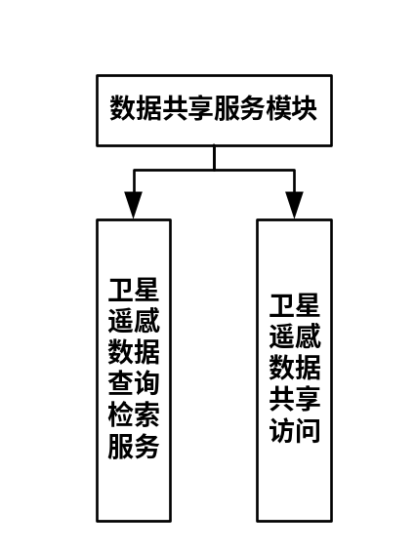
图5-45结果输出模块组成图

交互关系
模块交互关系图如下所示：
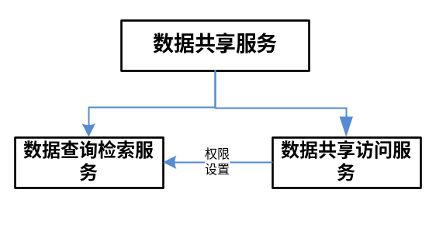
图5-46结果输出模块交互关系图

卫星遥感数据查询检索服务功能（SYC-GYSJ-WXYG-SJGL-SJGX-CXJS）

功能描述
该功能支持用户通过多条件组合查询卫星遥感数据，查询条件包括卫星类型、传感器、时间范围、空间区域（坐标或区域名称）、分辨率、数据类型等。基于元数据与目录索引优化检索速度，确保检索响应时间≤3秒；检索结果以列表形式展示，包含数据ID、元数据详情、目录路径、数据预览链接等信息；支持检索结果的导出（如Excel格式）与批量预览，同时统计检索匹配条数、检索耗时、结果准确率等指标，为检索优化提供依据。

输入输出
表5-44卫星遥感数据查询检索服务功能输入输出表
标识 | 交互对象 | 数据名称 | 数据内容 | I/O
SYC-GYSJ-WXYG-SJGL-SJGX-CXJS-01 | 用户输入 | 查询条件 | 来源标识、数据类型、业务时间、空间范围、格式/结构。 | I
SYC-GYSJ-WXYG-SJGL-SJGX-CXJS-02 | 用户输入 | 导出请求 | 来源标识、数据类型、业务时间、空间范围、格式/结构。 | I
SYC-GYSJ-WXYG-SJGL-SJGX-CXJS-03 | 下游模块或成果库 | 检索结果列表 | 检索结果列表（数据ID、卫星型号、传感器、分辨率、获取时间。 | O
SYC-GYSJ-WXYG-SJGL-SJGX-CXJS-04 | 下游模块或成果库 | 检索统计信息 | 关联任务或源数据标识、生成时间、成果类型、核心结果字段、质量状态。 | O
SYC-GYSJ-WXYG-SJGL-SJGX-CXJS-05 | 下游模块或成果库 | 导出文件 | 关联任务或源数据标识、生成时间、成果类型、核心结果字段、质量状态。 | O

处理逻辑
- 接收查询条件：用户输入查询条件后，系统校验条件合法性（如时间范围逻辑合理、坐标格式正确），将合法条件转换为检索语句。
- 校验并转换条件：调用元数据与目录索引服务，快速匹配符合条件的数据，按获取时间倒序排序。
- 执行数据检索：整合数据的元数据详情、目录路径等信息生成结果列表，计算检索耗时与结果准确率（与历史有效数据比对）。
- 展示和导出结果：用户触发导出请求时，按指定格式打包检索结果，支持下载。
- 记录检索日志：同步记录检索操作日志（用户ID、查询条件、检索结果、操作时间）。

异常与错误处理
查询条件不合法（如分辨率为负数）时，系统提示具体错误字段与正确格式，阻止检索执行；检索过程中索引服务异常的，触发备用检索机制（直接查询数据库），并记录异常日志，检索完成后推送告警提示管理员排查；检索结果为空时，返回“无匹配数据”提示并推荐相似查询条件（如调整时间范围）；导出文件生成失败（如数据量过大超出限制）时，提示失败原因并建议分批次导出，同时记录失败日志。

卫星遥感数据共享访问功能（SYC-GYSJ-WXYG-SJGL-SJGX-GXFW）

功能描述
该功能支持管理员按角色（如科研人员、应急人员）或单个用户配置数据共享规则，明确共享数据ID、授权对象、访问权限（查看、下载、预览）与有效期。用户访问共享数据时，系统验证其身份与权限，仅授权对象在有效期内可执行对应操作；实时记录数据访问行为（访问用户、访问时间、数据ID、操作类型、访问结果）；支持共享规则的修改、禁用与删除，修改后实时生效，禁用或删除规则后收回对应授权对象的访问权限，确保数据共享的安全性与可控性。

输入输出
表5-45卫星遥感数据共享访问功能输入输出表
标识 | 交互对象 | 数据名称 | 数据内容 | I/O
SYC-GYSJ-WXYG-SJGL-SJGX-GXFW-01 | 管理员输入 | 共享规则配置 | 来源标识、数据类型、业务时间、空间范围、格式/结构。 | I
SYC-GYSJ-WXYG-SJGL-SJGX-GXFW-02 | 用户输入 | 访问请求 | 来源标识、数据类型、业务时间、空间范围、格式/结构。 | I
SYC-GYSJ-WXYG-SJGL-SJGX-GXFW-03 | 管理员输入 | 共享维护请求 | 来源标识、数据类型、业务时间、空间范围、格式/结构。 | I
SYC-GYSJ-WXYG-SJGL-SJGX-GXFW-04 | 下游模块或成果库 | 共享授权结果 | 关联任务或源数据标识、生成时间、成果类型、核心结果字段、质量状态。 | O
SYC-GYSJ-WXYG-SJGL-SJGX-GXFW-05 | 下游模块或成果库 | 访问凭证 | 关联任务或源数据标识、生成时间、成果类型、核心结果字段、质量状态。 | O
SYC-GYSJ-WXYG-SJGL-SJGX-GXFW-06 | 下游模块或成果库 | 访问日志 | 关联任务或源数据标识、生成时间、成果类型、核心结果字段、质量状态。 | O
SYC-GYSJ-WXYG-SJGL-SJGX-GXFW-07 | 下游模块或成果库 | 共享维护日志 | 关联任务或源数据标识、生成时间、成果类型、核心结果字段、质量状态。 | O

处理逻辑
- 配置共享规则：管理员配置共享规则，系统校验数据ID与授权对象的有效性，校验通过后存储规则并生成唯一规则ID。
- 校验访问请求：用户发起访问请求时，系统查询共享规则库，验证用户是否为授权对象、权限是否匹配、规则是否在有效期内，验证通过则生成访问凭证（如临时预览链接），允许执行对应操作，验证失败则返回无权限提示。
- 提供受控访问：管理员修改共享规则时，同步更新规则库，禁用或删除规则时，标记规则状态并收回对应访问权限。
- 维护和审计规则：全程记录共享授权、访问及维护操作日志，确保可追溯。

异常与错误处理
共享规则配置时数据ID不存在或授权对象无效的，系统提示异常并阻止规则创建，需选择有效数据与授权对象；用户访问时权限验证失败（如未授权、规则过期）的，返回明确提示（如“该数据未对您授权”“共享规则已过期”），不泄露数据存在性信息；共享规则修改时若涉及权限收回，系统同步通知相关授权用户；访问日志记录失败时，触发日志补录机制，确保访问行为可追溯，补录失败则推送告警提示管理员处理。

防灾减灾产品制图及展示部件（SYC-GYSJ-WXYG-ZTZS）

概述
防灾减灾产品制图及展示子系统是卫星遥感软件的成果可视化核心模块，核心目标是将各业务子系统的分析成果转化为直观、专业的可视化产品，满足不同用户的成果查看与决策支撑需求。子系统集成多源遥感数据、地震宏观异常分析、风险区域监测、灾害损失评估等专题成果，提供基础地图组件、专题制图、多维融合展示等功能，支持矢量数据、栅格数据、分析报告的一体化展示，同时实现空间分布、时序演进的可视化呈现，为管理人员、科研人员、应急指挥人员及社会公众提供差异化的成果浏览与交互体验。

部件组成
防灾减灾产品制图及展示部件由可视化加载模块、专题制图与标准化产品生产模块、可视化展示与成果集成模块组成。
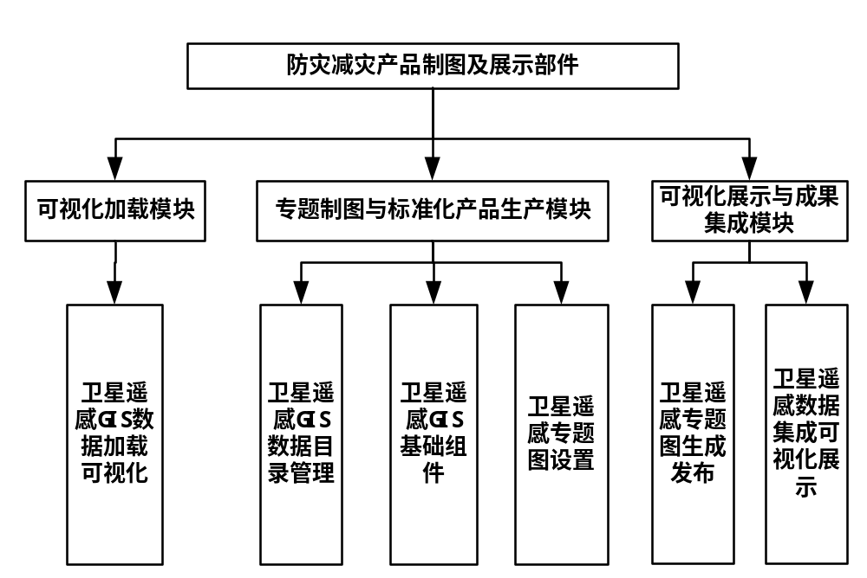
图5-47防灾减灾产品制图及展示部件组成图

交互关系
防灾减灾产品制图及展示部件交互关系图如下所示：
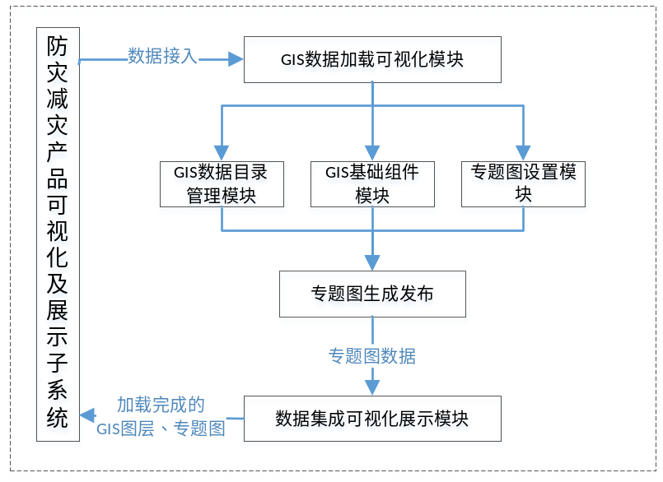
图5-48防灾减灾产品制图及展示部件交互关系图
子系统的模块按“数据加载-专题制图-成果展示”的逻辑分层设计，确保可视化效果的专业性与交互的便捷性。可视化加载模块负责加载基础地图、遥感影像、矢量数据等多类型数据，提供比例尺调整、定位、测量等基础地图工具，支持WMS、WMTS等标准地图服务的集成，保障数据加载的高效性与兼容性；专题制图与标准化产品生成模块提供标准化模板与自定义设计器，支持地震异常、风险区域、灾害损失等专题图的自动化生产，可按用户需求配置地图整饰元素与数据综合规则，确保制图成果的标准化与规范化；可视化展示与成果集成模块实现三维地形、遥感影像、分析结果的多维融合展示，支持多窗口信息联动、时序动态播放、图表统计等功能。

可视化加载模块（SYC-GYSJ-WXYG-ZTZS-QDJZ）

概述
可视化加载模块是防灾减灾产品制图及展示部件的基础支撑单元，核心职责是实现多格式GIS数据的高效加载、标准化解析与可视化渲染，集成通用地理信息服务，提供基础地图交互工具。模块支持GeoJSON、Shapefile、TIFF等常用格式数据导入，兼容OGC标准的WMS、WMTS第三方地图服务，通过图层管理与空间查询功能，为后续专题制图与成果展示提供稳定、兼容的数据支撑，确保数据可视化的准确性与交互的流畅性。

模块组成
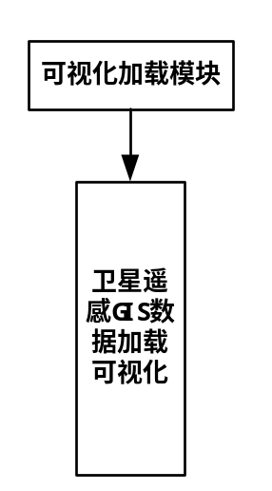
图5-49可视化加载模块组成图

交互关系
模块交互关系图如下所示：
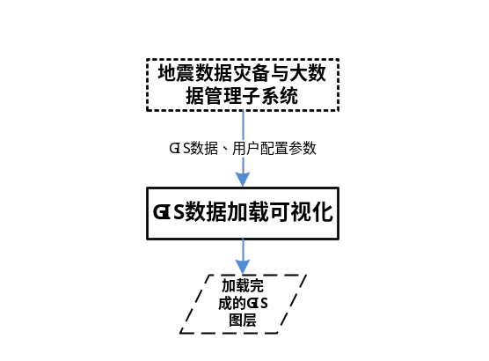
图5-50可视化加载模块交互关系图

卫星遥感GIS数据加载可视化功能（SYC-GYSJ-WXYG-ZTZS-QDJZ-SJZS）

功能描述
该功能支持多格式卫星遥感相关GIS数据的加载与可视化，兼容GeoJSON、Shapefile、TIFF影像等矢量和栅格数据，可集成OGC通用标准的WMS、WMTS第三方地理信息服务。提供图层管理功能，支持图层显示/隐藏切换、透明度调节（0-100%）、上下叠加顺序调整；具备基础空间交互能力，支持地图缩放、平移、点击查询（查看图层属性信息）、框选筛选等操作，可直观呈现遥感影像、风险区域、地震异常等专题数据的空间分布，满足不同用户对数据可视化浏览与基础查询的需求。

输入输出
表5-46卫星遥感GIS数据加载可视化功能输入输出表
标识 | 交互对象 | 数据名称 | 数据内容 | I/O
SYC-GYSJ-WXYG-ZTZS-QDJZ-SJZS-01 | 地震数据灾备与大数据管理子系统 | GIS数据 | GIS数据（GeoJSON/Shapefile/TIFF格式）、含卫星遥感影像、风险区域矢量、地震异常数据等。 | I
SYC-GYSJ-WXYG-ZTZS-QDJZ-SJZS-02 | 用户输入 | 图层操作请求 | 来源标识、数据类型、业务时间、空间范围、格式/结构。 | I
SYC-GYSJ-WXYG-ZTZS-QDJZ-SJZS-03 | 用户交互 | 空间查询请求 | 来源标识、数据类型、业务时间、空间范围、格式/结构。 | I
SYC-GYSJ-WXYG-ZTZS-QDJZ-SJZS-04 | 系统配置 | 第三方地图服务配置信息 | 来源标识、数据类型、业务时间、空间范围、格式/结构。 | I
SYC-GYSJ-WXYG-ZTZS-QDJZ-SJZS-05 | 下游模块或成果库 | 可视化图层 | 关联任务或源数据标识、生成时间、成果类型、核心结果字段、质量状态。 | O
SYC-GYSJ-WXYG-ZTZS-QDJZ-SJZS-06 | 下游模块或成果库 | 空间查询结果 | 空间查询结果（JSON格式）、含查询位置对应的图层属性信息（如风险等级、影像获取时间、异常参数）。 | O
SYC-GYSJ-WXYG-ZTZS-QDJZ-SJZS-07 | 下游模块或成果库 | 加载状态反馈 | 关联任务或源数据标识、生成时间、成果类型、核心结果字段、质量状态。 | O
SYC-GYSJ-WXYG-ZTZS-QDJZ-SJZS-08 | 下游模块或成果库 | 第三方地图服务集成结果 | 关联任务或源数据标识、生成时间、成果类型、核心结果字段、质量状态。 | O

处理逻辑
- 解析GIS数据：调用OpenLayers等GIS引擎，对输入的GeoJSON、Shapefile、TIFF等格式数据进行解析，转换为统一的可渲染格式，完成坐标系统一（默认CGCS2000）与数据格式标准化处理。根据用户的图层操作请求，对解析后的图层进行渲染，按设定的透明度与叠加顺序在基础地图上展示，同步更新图层状态信息。捕获用户的空间查询请求，通过空间索引关联查询位置与图层数据属性，提取关键信息并以弹窗或列表形式返回查询结果。
- 标准化加载：对于第三方地图服务，按配置信息调用服务接口，获取地图瓦片数据并与本地图层叠加展示，确保服务集成的稳定性。

异常与错误处理
当GIS数据格式错误或关键字段缺失时，系统提示“数据格式不兼容”“关键字段缺失”等明确错误信息，支持用户重新上传修正后的数据；第三方地图服务加载失败（如网络中断、服务地址无效）时，触发重试机制（最多3次），重试失败则提示用户切换本地基础地图或检查服务配置；空间查询无匹配结果时，返回“未查询到相关属性信息”提示，引导用户调整查询范围或选择其他图层；图层叠加时出现坐标不匹配的，自动进行坐标转换并标记转换日志，确保可视化展示的准确性。

专题制图与标准化产品生成模块（SYC-GYSJ-WXYG-ZTZS-ZTSC）

概述
专题制图与标准化产品生成模块是实现成果标准化输出的核心单元，负责GIS数据的目录化管理、基础制图工具提供与专题图定制生产。模块提供结构化的目录管理功能，支持GIS数据的分类组织与快速检索；集成比例尺、导入导出、绘制测量等基础组件，满足制图基础操作需求；支持按用户需求配置专题图图层参数、整饰元素，生成符合行业标准的地震异常、风险区域、灾害损失等专题产品，确保制图成果的规范性与专业性，支撑成果共享与决策应用。

模块组成
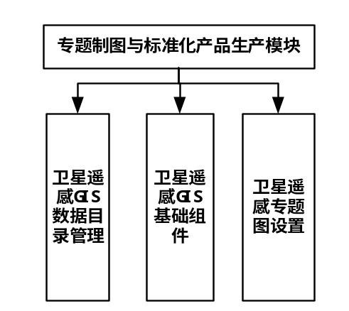
图5-51专题制图与标准化产品生成模块组成图

交互关系
模块交互关系图如下所示：
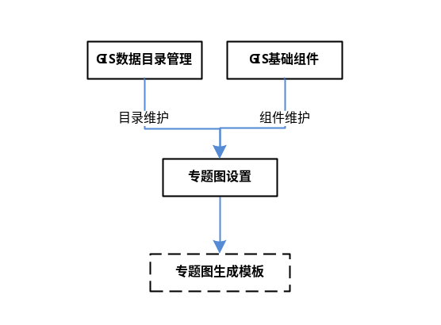
图5-52专题制图与标准化产品生成模块交互关系图

卫星遥感GIS数据目录管理功能（SYC-GYSJ-WXYG-ZTZS-ZTSC-SJML）

功能描述
该功能提供卫星遥感GIS数据的目录化管理，支持创建多级目录结构，按数据类型（影像/矢量/专题数据）、业务场景（地震异常/风险监测/灾害评估）等维度分类组织数据。实现目录与GIS数据的绑定关联，支持目录的新增、修改、删除等维护操作，可通过目录快速查找、浏览对应GIS数据，显示目录关联的数据数量、数据类型等关键信息，提升数据管理效率与检索便捷性，为专题制图提供结构化的数据支撑。

输入输出
表5-47卫星遥感GIS数据目录管理功能输入输出表
标识 | 交互对象 | 数据名称 | 数据内容 | I/O
SYC-GYSJ-WXYG-ZTZS-ZTSC-SJML-01 | 管理员输入 | 目录配置信息 | 来源标识、数据类型、业务时间、空间范围、格式/结构。 | I
SYC-GYSJ-WXYG-ZTZS-ZTSC-SJML-02 | 可视化加载模块 | GIS数据ID及关联请求 | GIS数据、目标目录、关联操作及处理状态。 | I
SYC-GYSJ-WXYG-ZTZS-ZTSC-SJML-03 | 管理员输入 | 目录维护请求 | 来源标识、数据类型、业务时间、空间范围、格式/结构。 | I
SYC-GYSJ-WXYG-ZTZS-ZTSC-SJML-04 | 下游模块或成果库 | 多级目录树结构 | 关联任务或源数据标识、生成时间、成果类型、核心结果字段、质量状态。 | O
SYC-GYSJ-WXYG-ZTZS-ZTSC-SJML-05 | 下游模块或成果库 | 目录-数据关联表 | 关联任务或源数据标识、生成时间、成果类型、核心结果字段、质量状态。 | O
SYC-GYSJ-WXYG-ZTZS-ZTSC-SJML-06 | 下游模块或成果库 | 目录维护日志 | 关联任务或源数据标识、生成时间、成果类型、核心结果字段、质量状态。 | O
SYC-GYSJ-WXYG-ZTZS-ZTSC-SJML-07 | 下游模块或成果库 | 目录检索结果 | 关联任务或源数据标识、生成时间、成果类型、核心结果字段、质量状态。 | O

处理逻辑
- 配置目录参数：管理员配置目录参数，包括名称、层级、分类维度及父目录ID，系统生成唯一目录标识并构建多级目录树结构。
- 关联GIS数据：接收GIS数据关联请求，将数据ID与目标目录绑定，记录关联时间，更新目录关联数据计数。
- 查询目录：支持按目录名称、分类维度等条件检索目录，返回匹配结果及关联数据概览。
- 维护目录：处理目录维护请求，修改目录信息时同步更新关联数据的目录属性，删除目录前校验是否存在关联数据，无关联时直接删除，有关联时提示用户先解除关联再执行删除操作。

异常与错误处理
目录创建时若父目录ID不存在或层级逻辑错误，系统提示“父目录无效”“层级配置不合理”并阻止创建，引导管理员修正参数；GIS数据关联时若数据ID不存在或已被删除，标记关联失败并记录原因，支持重新选择有效数据；目录修改后导致关联数据目录属性异常的，系统自动修复数据目录关联关系，确保数据归属准确；误操作删除含关联数据的目录时，系统拦截操作并弹出告警，展示关联数据详情，避免数据失联。

卫星遥感GIS基础组件功能（SYC-GYSJ-WXYG-ZTZS-ZTSC-JCZJ）

功能描述
该功能提供专题制图所需的基础地图组件，涵盖比例尺工具（显示/隐藏、单位切换）、数据导入导出工具（支持GIS数据导入、专题图导出为PNG/PDF格式）、绘制测量工具（点/线/面绘制、距离/面积测量）、快速定位工具（坐标定位、区域定位）、研究区域选取工具（手动框选、矢量文件导入选取）。组件支持与地图界面实时联动，操作结果即时渲染，满足用户在专题制图过程中的数据处理、地图编辑、测量分析等基础需求，提升制图操作的便捷性。

输入输出
表5-48卫星遥感GIS基础组件功能输入输出表
标识 | 交互对象 | 数据名称 | 数据内容 | I/O
SYC-GYSJ-WXYG-ZTZS-ZTSC-JCZJ-01 | 用户输入 | 组件操作请求 | 来源标识、数据类型、业务时间、空间范围、格式/结构。 | I
SYC-GYSJ-WXYG-ZTZS-ZTSC-JCZJ-02 | 用户上传 | 导入数据 | 来源标识、数据类型、业务时间、空间范围、格式/结构。 | I
SYC-GYSJ-WXYG-ZTZS-ZTSC-JCZJ-03 | 地图引擎 | 地图当前状态数据 | 来源标识、数据类型、业务时间、空间范围、格式/结构。 | I
SYC-GYSJ-WXYG-ZTZS-ZTSC-JCZJ-04 | 下游模块或成果库 | 组件操作结果 | 关联任务或源数据标识、生成时间、成果类型、核心结果字段、质量状态。 | O
SYC-GYSJ-WXYG-ZTZS-ZTSC-JCZJ-05 | 下游模块或成果库 | 导出文件 | 关联任务或源数据标识、生成时间、成果类型、核心结果字段、质量状态。 | O
SYC-GYSJ-WXYG-ZTZS-ZTSC-JCZJ-06 | 下游模块或成果库 | 操作日志 | 关联任务或源数据标识、生成时间、成果类型、核心结果字段、质量状态。 | O

处理逻辑
- 初始化基础组件：初始化基础组件并与地图引擎建立关联，实时同步地图当前状态。
- 处理比例尺操作：接收用户的组件操作请求，比例尺工具根据用户指令切换显示状态与单位（米/千米），同步更新地图比例尺显示。
- 处理数据导入：导入工具解析用户上传的GIS文件，校验格式有效性后加载至地图。
- 处理地图导出：导出工具按用户选择的格式（PNG/PDF），截取当前地图视野或指定专题图范围，生成标准化文件供下载。
- 处理绘制测量：绘制测量工具根据用户操作在地图上渲染点/线/面图形，实时计算距离或面积并显示。
- 处理地图定位：定位工具解析输入的坐标或区域信息，调整地图视野至目标位置并标记定位点。

异常与错误处理
导入数据格式不兼容或文件损坏时，系统提示“文件格式无效”“文件损坏无法解析”，支持用户重新上传；导出文件生成失败（如数据量过大、权限不足）时，提示失败原因并建议分区域导出或检查存储权限；绘制测量操作过程中地图引擎响应超时的，暂停操作并提示“地图响应超时，请重试”，重试后恢复操作进度；定位参数无效（如坐标超出有效范围）时，返回“定位参数错误，请输入有效坐标或区域”提示，引导用户修正输入。

卫星遥感专题图设置功能（SYC-GYSJ-WXYG-ZTZS-ZTSC-ZTTSZ）

功能描述
该功能支持地震异常、风险区域、灾害损失等专题图的个性化设置与预览，用户可自由调整图层叠加顺序、颜色方案、透明度等参数，配置地图整饰元素（标题、图例、比例尺、指北针、标注）。提供标准化专题图模板（如地震风险等级图模板、灾害损失分布模板），支持自定义模板保存与复用；具备实时预览功能，设置变更后即时更新专题图显示效果，确保用户直观把控制图成果，生成符合业务需求与行业标准的专题产品。

输入输出
表5-49卫星遥感专题图设置功能输入输出表
标识 | 交互对象 | 数据名称 | 数据内容 | I/O
SYC-GYSJ-WXYG-ZTZS-ZTSC-ZTTSZ-01 | 可视化加载模块 | 专题图基础数据 | 来源标识、数据类型、业务时间、空间范围、格式/结构。 | I
SYC-GYSJ-WXYG-ZTZS-ZTSC-ZTTSZ-02 | 用户输入 | 专题图设置参数 | 来源标识、数据类型、业务时间、空间范围、格式/结构。 | I
SYC-GYSJ-WXYG-ZTZS-ZTSC-ZTTSZ-03 | 用户输入 | 模板操作请求 | 来源标识、数据类型、业务时间、空间范围、格式/结构。 | I
SYC-GYSJ-WXYG-ZTZS-ZTSC-ZTTSZ-04 | 下游模块或成果库 | 配置后的专题图预览效果 | 关联任务或源数据标识、生成时间、成果类型、核心结果字段、质量状态。 | O
SYC-GYSJ-WXYG-ZTZS-ZTSC-ZTTSZ-05 | 下游模块或成果库 | 专题图配置文件 | 关联任务或源数据标识、生成时间、成果类型、核心结果字段、质量状态。 | O
SYC-GYSJ-WXYG-ZTZS-ZTSC-ZTTSZ-06 | 下游模块或成果库 | 自定义模板 | 关联任务或源数据标识、生成时间、成果类型、核心结果字段、质量状态。 | O

处理逻辑
- 加载专题图数据：加载专题图基础数据与可选模板，用户可选择加载现有标准化模板或从零开始配置。
- 配置图层样式：接收用户设置参数，调整图层叠加顺序与透明度，按选择的颜色方案（如分级配色、单色系配色）渲染图层。
- 配置整饰元素：配置地图整饰元素，支持设置标题样式、图例位置、比例尺显示格式、指北针样式及标注内容。
- 实时预览效果：实时同步设置变更至预览界面，用户可直观查看效果。
- 保存专题图模板：支持将当前配置保存为自定义模板，生成配置文件并存储，便于后续复用。
- 提交生成请求设置完成后可触发专题图生成或导出操作。

异常与错误处理
专题图基础数据缺失或加载失败时，提示“基础数据加载异常，无法进行专题图设置”，引导用户检查数据加载状态。颜色方案或整饰元素配置参数无效（如颜色格式错误、图例位置超出地图范围）时，系统自动使用默认参数替代并提示“配置参数无效，已使用默认设置”。模板保存失败（如重名、存储空间不足）时，提示失败原因并建议修改模板名称或清理存储。预览过程中出现渲染错乱的，刷新预览界面并恢复至最近有效配置，确保预览功能可用。

可视化展示与成果集成模块（SYC-GYSJ-WXYG-ZTZS-KSHJC）

概述
可视化展示与成果集成模块是防灾减灾产品制图及展示部件的核心展示单元，负责专题图的生成发布与多源数据的多维融合展示。模块支持专题图的标准化生产、在线发布与版本管理，实现遥感影像、三维地形、地震分析结果（异常、风险、损失）的一体化叠加展示，提供多窗口联动、时序动态播放、图表统计等交互功能，将分散的分析成果整合为直观的可视化产品，满足应急指挥、科研分析、公众科普等不同场景的成果展示需求。

模块组成
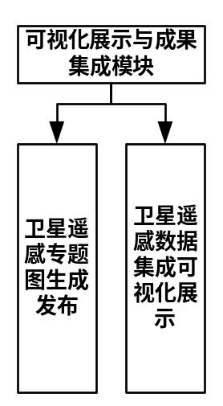
图5-53可视化展示与成果集成模块组成图

交互关系
模块交互关系图如下所示：
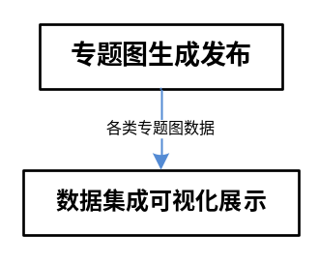
图5-54可视化展示与成果集成模块交互关系图

卫星遥感专题图生成发布功能（SYC-GYSJ-WXYG-ZTZS-KSHJC-ZTTFB）

功能描述
该功能支持基于配置完成的专题图参数生成标准化专题产品，可导出为PNG、PDF等格式供离线使用，同时支持在线发布为地图服务（兼容WMS/WMTS标准），供各级用户访问。提供专题图成果清单管理，记录专题图名称、制作单位、制作时间、缩略图、访问地址等信息，支持专题图的查询、修改、删除等维护操作，实现专题图版本管理与成果共享，确保制图成果的可追溯性与可访问性。

输入输出
表5-50卫星遥感专题图生成发布功能输入输出表
标识 | 交互对象 | 数据名称 | 数据内容 | I/O
SYC-GYSJ-WXYG-ZTZS-KSHJC-ZTTFB-01 | 专题制图与标准化产品生成模块 | 专题图配置信息 | 来源标识、数据类型、业务时间、空间范围、格式/结构。 | I
SYC-GYSJ-WXYG-ZTZS-KSHJC-ZTTFB-02 | 用户输入 | 生成/发布请求 | 来源标识、数据类型、业务时间、空间范围、格式/结构。 | I
SYC-GYSJ-WXYG-ZTZS-KSHJC-ZTTFB-03 | 用户输入 | 维护操作请求 | 来源标识、数据类型、业务时间、空间范围、格式/结构。 | I
SYC-GYSJ-WXYG-ZTZS-KSHJC-ZTTFB-04 | 下游模块或成果库 | 标准化专题图文件 | 关联任务或源数据标识、生成时间、成果类型、核心结果字段、质量状态。 | O
SYC-GYSJ-WXYG-ZTZS-KSHJC-ZTTFB-05 | 下游模块或成果库 | 在线地图服务地址 | 关联任务或源数据标识、生成时间、成果类型、核心结果字段、质量状态。 | O
SYC-GYSJ-WXYG-ZTZS-KSHJC-ZTTFB-06 | 下游模块或成果库 | 专题图成果清单 | 关联任务或源数据标识、生成时间、成果类型、核心结果字段、质量状态。 | O
SYC-GYSJ-WXYG-ZTZS-KSHJC-ZTTFB-07 | 下游模块或成果库 | 操作日志 | 关联任务或源数据标识、生成时间、成果类型、核心结果字段、质量状态。 | O

处理逻辑
- 生成专题图：接收专题图配置信息与用户生成请求，按指定格式（PNG/PDF）渲染专题图，完成坐标校准与格式标准化处理，生成离线专题图文件供用户下载。
- 发布地图服务：若用户发起发布请求，将专题图转换为符合WMS/WMTS标准的地图服务，配置访问权限（公开/授权访问），生成唯一访问地址并记录。
- 登记成果信息：构建专题图成果清单，存储专题图核心信息与缩略图，支持按名称、制作时间等条件查询。
- 维护发布成果：处理维护操作请求，修改专题图信息时同步更新成果清单与在线服务配置，删除专题图时同步下架在线服务并归档相关文件，保留版本记录。

异常与错误处理
专题图生成时配置信息不完整的，提示“配置参数缺失，无法生成专题图”，引导用户补充完善配置；在线发布失败（如服务端口占用、权限不足）时，触发重试机制（最多3次），重试失败则提示“发布失败，请检查服务器配置”并记录失败日志；专题图删除时若存在关联的在线服务或引用关系，提示“该专题图存在关联服务，需先解除关联再删除”；导出文件损坏或无法打开的，支持重新生成导出文件，确保离线成果的可用性。

卫星遥感数据集成可视化展示功能（SYC-GYSJ-WXYG-ZTZS-KSHJC-JCZS）

功能描述
该功能实现多源卫星遥感数据与分析成果的多维融合展示，支持基础地图、遥感影像、三维地形、地震异常区域、风险等级分布、灾害损失统计等数据的叠加渲染。提供多窗口信息联动（如地图窗口与图表窗口联动）、时序动态播放（展示数据随时间的变化趋势）、空间查询与详情查看等功能，可通过图表（柱状图、饼图）展示统计数据，直观呈现地震灾害相关的空间分布与量化信息，支撑多维度分析与决策研判。

输入输出
表5-51卫星遥感数据集成可视化展示功能输入输出表
标识 | 交互对象 | 数据名称 | 数据内容 | I/O
SYC-GYSJ-WXYG-ZTZS-KSHJC-JCZS-01 | 可视化加载模块/专题制图与标准化产品生成模块 | 多源集成数据 | 来源标识、数据类型、业务时间、空间范围、格式/结构。 | I
SYC-GYSJ-WXYG-ZTZS-KSHJC-JCZS-02 | 用户输入 | 展示配置参数 | 来源标识、数据类型、业务时间、空间范围、格式/结构。 | I
SYC-GYSJ-WXYG-ZTZS-KSHJC-JCZS-03 | 用户交互 | 交互请求 | 来源标识、数据类型、业务时间、空间范围、格式/结构。 | I
SYC-GYSJ-WXYG-ZTZS-KSHJC-JCZS-04 | 下游模块或成果库 | 多维融合可视化界面 | 关联任务或源数据标识、生成时间、成果类型、核心结果字段、质量状态。 | O
SYC-GYSJ-WXYG-ZTZS-KSHJC-JCZS-05 | 下游模块或成果库 | 时序播放效果 | 关联任务或源数据标识、生成时间、成果类型、核心结果字段、质量状态。 | O
SYC-GYSJ-WXYG-ZTZS-KSHJC-JCZS-06 | 下游模块或成果库 | 联动图表 | 关联任务或源数据标识、生成时间、成果类型、核心结果字段、质量状态。 | O
SYC-GYSJ-WXYG-ZTZS-KSHJC-JCZS-07 | 下游模块或成果库 | 查询结果详情 | 关联任务或源数据标识、生成时间、成果类型、核心结果字段、质量状态。 | O

处理逻辑
- 整合多源数据：整合多源集成数据，按用户配置的叠加顺序进行分层渲染，实现基础地图、遥感影像、三维地形与各类分析成果的一体化展示。
- 分层可视化展示：接收时序播放请求，解析时间范围参数，按时间序列依次加载对应时段的数据，实现动态播放效果，支持播放速度调节、暂停、回放等控制。
- 执行时序和联动操作：响应多窗口联动指令，同步地图窗口与图表窗口的数据筛选条件，地图上选中区域时，图表同步更新对应区域的统计数据，反之，图表筛选数据时，地图同步高亮对应空间范围。
- 反馈查询结果：处理用户查询请求，提取查询位置或区域的详细数据，关联相关分析报告，以弹窗形式展示。

异常与错误处理
多源数据集成时出现坐标不匹配或格式冲突的，自动进行坐标转换与格式适配，标记适配日志并提示用户“部分数据已进行格式/坐标适配”；时序播放过程中某时段数据缺失的，跳过该时段并提示“部分时段数据缺失，已自动跳过”；联动图表生成失败（如统计数据异常）的，展示默认图表并提示“图表生成失败，显示默认统计结果”；查询结果无对应详细数据的，返回“暂无该区域详细分析数据”提示，引导用户扩大查询范围或选择其他查询对象。

数据库设计
数据库设计主要针对中国地震科学实验场建设工程项目中卫星遥感软件（SYC-WXYG）的数据存储与管理进行设计。该软件作为平台的核心专业模块，负责多源遥感数据（光学、热红外）的接入、预处理、分析、评估及成果产出的全流程数据管理。数据库设计需支撑六大子系统（地面站数据预处理与分析、地震风险区域监测、地震中短期宏观异常监测、地震灾害损失与影响快速评估、地震数据灾备与大数据管理、防灾减灾产品制图及展示）的数据存储、检索、流转与共享需求，确保数据的可靠性、安全性、一致性及可追溯性.
数据库设计内容详见《数据库设计说明》。

基础规范
①所有表都需要添加注释；
②单表数据量控制在500W以内，表大小不超过2G，超过大小需要对数据做归档处理
③不在数据库中存储图⽚、文件等大数据。

命名规范
库表、表名必须以fm_base为前缀，并以存储内容为后缀，比如：fm_base_map,fm_base_layer。

开发设计规范
①禁止使用触发器、存储过程、外键约束、分区表。
②拆分大字段和访问频率低的字段，分离冷热数据。
③用Hash进⾏散表，表名后缀使⽤⼗进制数，下标从0开始。
④按日期时间分表需符合YYYY[MM][DD][HH][mm][ss]。
⑤减少text、blob、null字段使用
⑥用decimal代替float和double存储金额等高精度字段
⑦禁止在数据库中存储明文密码，把密码加密后存储
⑧每行记录物理长度不超过8KB

索引规范
①单张表中索引数量不超过5个
②单个索引中的字段数不超过5个
③对字符串使⽤用前缀索引，前缀索引长度不超过8个字符
④建议优先考虑前缀索引，超过20个长度的字符串列，最好创建前缀索引而非整列索引
⑤使⽤非空的唯一数字型字段作为主键

SQL规范
①大的SQL拆成小的SQL语句(充分利用QUERYCACHE和充分利用多核CPU)
②事务要简单，整个事务的时间长度不要太长
③避免在数据库中进⾏数学运算
④SQL中使用到or的改写为用in
⑤禁⽌单条SQL语句同时更新多个表
⑥对数据的更新要打散后批量更新，不要一次更新太多数据
⑦注意使用性能分析工具explain/showprofile/mysqlsla
⑧SQL语句要求所有研发，SQL关键字全部是大写，每个词只允许有一个空格
⑨最好不使用notin和notlike，会把空和null给查出来
⑩在SQL语句中，减少使用前缀是%的like
⑪SQL中避免出现now()、rand()、sysdate()、current_user()等不确定结果的函数
⑫拆分大的delete和insert语句

非功能设计
概要设计非功能设计部分响应需求规格说明书非功能需求内容，同时参考总册非功能设计原则，从性能设计、标准化设计、可靠性设计、可扩展设计、可测试性设计、维修性设计、先进性设计、安全性设计八个维度进行系统性规划与设计，对齐总册安全策略与设计标准。

性能设计
性能设计覆盖卫星遥感软件数据接入、数据处理、专业分析、数据存储、查询共享、成果制图及运行保障等环节。系统根据六个子系统承担的业务任务，分别配置计算、存储、网络和调度资源，并通过微服务、容器化部署、消息队列、并行计算、缓存加速、空间索引及运行监控等机制保障各项性能指标实现。

地面站数据预处理与分析子系统性能设计
地面站数据预处理与分析子系统承担多源卫星遥感数据接入、标准化处理、传感器校正产品生产、质量检查、数据检索和生产任务调度等任务。系统采用数据接入服务、生产流程服务、算法工具服务、任务调度服务和质量检查服务相互解耦的设计，各类任务通过消息队列进行异步传递，并根据任务类型分配计算资源。

数据处理时效与任务并发设计
- 数据处理速度，单景影像完成正射校正用时不超过10分钟、单景影像完成辐射定标、镶嵌拼接、匀色、裁剪、格式转换、坐标系转换、波段组合与提取、云检测等单个步骤用时不超过5分钟。
系统将正射校正、辐射定标、镶嵌拼接、匀色、裁剪、格式转换、坐标系转换、波段组合与提取、云检测等处理工具封装为可独立调度的处理服务。生产流程服务根据数据类型、产品级别和处理参数生成处理任务，任务调度服务将任务分配至相应的计算节点。系统记录每个处理步骤的开始时间、完成时间、排队时间、执行时间和运行状态，并对超过指标时限的任务触发告警。
正射校正、镶嵌拼接等计算密集型任务采用分块读取、并行运算和中间结果缓存机制，减少大幅面影像重复读取和重复计算。容器编排平台根据任务队列长度、CPU利用率、内存使用率和任务平均耗时调整处理服务实例数量。测试时应分别对指标列出的每一个处理步骤独立计时，不得仅以完整生产流程的平均时间代替单步骤测试结果。
- 生产任务并发数不小于10个任务。
任务调度服务设置独立的任务队列、并发控制和资源配额策略，支持不少于10个生产任务同时处于实际执行状态，排队等待任务不计入并发任务数量。系统根据任务类型和数据规模分配CPU、内存及存储读写资源，避免单个大任务长期占用全部计算资源。任务执行过程中记录并发任务数、资源使用率、任务成功率和任务耗时，并支持任务优先级调整、失败重试和异常任务隔离。

数据查询与数据接入性能设计
- 数据查询检索时间平均响应时间为0-3秒，复杂查询平均响应时间为1-5秒。
系统以产品元数据、数据目录和空间范围信息建立组合索引，并根据卫星、传感器、成像时间、产品级别、空间范围和数据类型等常用查询条件优化索引结构。普通查询采用索引检索、分页返回和热点数据缓存；复杂查询采用条件下推、空间索引、异步统计和查询结果缓存。系统记录查询开始时间、响应完成时间、查询条件、返回记录数和执行计划，用于计算普通查询和复杂查询的平均响应时间。
- 可支持接入的数据类型≥20种。
系统设置统一的数据源接入适配层，对不同卫星、传感器、产品级别和文件格式进行注册管理。每类数据配置卫星标识、传感器类型、文件格式、命名规则、元数据解析规则、坐标参考系、质量检查规则和适用处理流程。新增数据类型可通过增加解析适配器、配置字段映射和关联处理工具接入，不需要重构核心业务流程。

系统应至少完成20种数据类型的样例接入、格式解析、元数据提取、完整性校验、存储入库和流程调用验证。性能测试以能够完成全流程接入的数据类型数量作为统计口径，仅登记名称但不能完成解析或处理的数据类型不计入指标数量。

辐射、几何及配准精度设计
- 相对辐射校正精度：优于3%（2σ）。
相对辐射校正模块对同一传感器不同探元、不同片间以及不同成像时相的响应差异进行校正。系统采用均匀场数据、稳定目标区域或经过确认的参考影像计算相对辐射响应差异，并输出校正系数、校正前后统计结果和质量报告。质量检查服务按照规定样本范围计算相对偏差及2σ统计结果，未达到指标的产品不得进入正式成果目录。
- 多光谱谱段间配准精度：优于1个多光谱像元。
系统采用传感器几何参数、特征点匹配和局部几何校正相结合的方式进行多光谱谱段间配准。配准处理完成后，通过均匀分布的检查点计算各谱段间的像点偏差，并分别统计行方向、列方向和综合偏差。检查点数量、分布范围、异常点剔除规则及统计方法应在测试方案中明确。
- 全色与多光谱之间配准精度：优于3个全色像元。
系统根据全色和多光谱影像的空间分辨率关系进行尺度统一，利用严密几何模型、RPC模型和同名特征点完成全色与多光谱影像配准。系统保存匹配点、残差和配准参数，并以独立检查点计算配准偏差。配准结果未达到指标时，应重新进行控制点筛选、模型求解或局部校正。
- 无控几何定位精度：优于100米（双星敏区）。
系统利用卫星轨道数据、姿态数据、成像时间、传感器安装参数和严密几何成像模型完成无控制点条件下的几何定位。对于双星敏区数据，系统应使用相应姿态处理参数进行精密定姿和成像模型解算。几何定位精度通过独立地面检查点进行验证，输出平面位置偏差、均方根误差及检查点分布信息。

- 自动云判精度：优于85%。
云检测模块综合使用光谱阈值、温度特征、纹理特征和云掩膜算法识别云区。系统输出云掩膜、云量比例、检测置信度和质量标识。自动云判精度应使用经过人工判读或权威样本标注的数据集进行验证，分别统计正确识别、漏判和误判情况。测试样本应覆盖不同卫星、季节、地表类型和云量条件。
- 处理效率：单个光学载荷1级标准景产品处理时间小于40分钟/景；单个雷达载荷1级标准景产品处理时间小于30分钟/景；单个气象载荷1级标准景产品处理时间小于25分钟/景。
系统按照光学载荷、雷达载荷和气象载荷建立独立生产流程模板及任务队列，分别配置算法工具、资源规格和调度优先级。系统对标准景产品生产全过程计时，包括数据读取、算法处理、质量检查、成果生成和元数据入库，不包括上游数据尚未到位造成的等待时间。不同载荷的测试结果应分别记录和判定，不得使用三类载荷的综合平均时间替代单类载荷处理时间。
- 绝对辐射定标精度：优于7%（2σ）。
辐射定标模块根据传感器定标参数，将影像数字量化值转换为辐射亮度或反射率。系统对定标参数的来源、适用卫星、适用传感器、有效时间和版本进行管理。绝对辐射定标精度应使用场地定标数据、交叉定标数据或经过确认的参考产品进行验证，计算定标结果与参考值之间的偏差及2σ统计结果，并生成定标质量报告。
- 相机片间无拼接缝且无色差。
片间拼接处理采用重叠区域特征匹配、几何接边、辐射均衡、匀色处理和最优拼接线选择等方法。质量检查服务对拼接区域的几何连续性、灰度差异、色彩差异和纹理连续性进行检查，并支持人工复核。检测到明显拼接缝、错位或色差的产品应返回处理流程重新处理，不得作为合格产品发布。

地震风险区域监测子系统性能设计
地震风险区域监测子系统采用多源InSAR成果融合、形变时序分析、形变区域识别、准三维形变解算和地灾隐患图斑管理等处理服务。系统对计算任务与交互查询分别配置资源，计算结果形成可复用的中间成果和索引，减少用户操作时的重复计算。
- 能够提供地面形变监测功能，包括形变动态监测，形变分析和形变产品生产。
系统按照数据接入、质量检查、多源融合、形变解算、时序分析、区域识别和产品生成的流程完成地面形变监测。系统保存各期形变结果、累计形变量、形变速率、处理参数和质量信息，支持按监测区域和时间范围进行动态对比，并生成形变栅格、矢量图层、统计结果和质量报告。
- 基于地震遥感数据产品监测结果，每月更新一次地质灾害风险区成果。
系统建立地质灾害风险区月度更新任务，由调度服务按照配置周期自动启动。更新任务汇集当月新增地震遥感产品和历史形变结果，重新进行形变区域识别、风险区分析和成果生成。系统记录计划执行时间、实际执行时间、使用数据范围、成果版本和发布状态，对未按期完成的任务进行告警和补偿执行。
- 形变时序分析工具平均响应时间0-3秒。
系统预先生成常用监测点和监测区域的形变时间序列索引，对近期查询结果进行缓存。查询时根据监测对象、时间范围和数据类型读取已计算的时序结果，避免重复执行完整InSAR处理。性能测试应覆盖单点、多点、单区域和不同时间跨度的查询场景。
- 形变区域识别平均响应时间1-5秒。
系统对形变速率场、累计形变量和形变趋势数据建立空间索引，并对常用识别阈值下的区域结果进行预计算。用户调整识别参数时，系统采用栅格分块、并行计算和增量更新方式生成形变区域及属性列表。
- 准三维形变分析工具平均响应时间1-5秒。
系统对升降轨等多源InSAR成果进行统一坐标转换和空间配准，并缓存准三维解算所需的几何参数及中间矩阵。准三维形变计算采用并行计算或GPU加速，输出东向、北向和垂向形变分量。性能测试应使用已完成预处理和空间配准的数据作为输入，并单独记录解算及结果返回时间。

- 地灾隐患图斑信息查询平均响应时间0-3秒。
系统在关系型数据库和空间数据库中分别建立图斑属性索引与空间索引，对图斑名称、类型、风险等级、行政区、时间范围和空间范围等查询条件进行优化。查询结果采用分页返回，并按权限过滤用户可访问的图斑数据。

地震中短期宏观异常监测子系统性能设计
地震中短期宏观异常监测子系统采用定时任务与数据到达事件相结合的调度方式，对热红外遥感、气象和历史地震数据进行处理。异常分析任务与在线成果展示服务分离部署，避免批量计算占用在线查询资源。
- 具备一天进行3-4次震前宏观异常分析的能力。
系统根据热红外及相关数据的到达时间配置每日分析计划，自动执行数据检查、预处理、异常检测、特征提取、相关性分析和成果入库。系统记录每日计划任务数、实际完成任务数、失败任务数和成果生成时间。数据延迟或任务失败时，调度服务应支持补偿执行。
- 具备每月更新1次地震中短期宏观异常分析时空演化趋势结果的能力。
系统建立月度时空演化趋势更新任务，汇总月内异常位置、异常范围、辐射亮度、异常强度、异常持续时间及相关性分析结果，形成月度统计、时序变化和空间演化成果。成果应记录统计周期、数据完整性、生成时间和版本号。
- 支持热红外遥感单个区域的地震热红外异常成果展示时间不超过5s。
系统对热异常区域边界、属性信息、栅格成果和时序统计建立空间索引及缓存。大幅面热红外数据采用金字塔、切片或分级加载方式展示，用户请求单个区域时仅加载当前空间范围和显示级别所需的数据。系统分别记录数据查询、图层加载、渲染和页面展示时间。

地震灾害损失与影响快速评估子系统性能设计
地震灾害损失与影响快速评估子系统采用事件触发、任务编排和分阶段成果输出机制。地震事件触发后，调度服务按照快速评估简报、快速评估专报和详细评估结果三个阶段组织数据、算法模型和计算资源。应急评估任务的优先级高于一般历史分析任务。
- 震后在数据到位的情况下，15分钟内提供地震灾害自动快速评估简报，震后40分钟内提供地震灾害快速评估专报。
系统在接收到地震事件及所需数据到位通知后立即启动预先配置的应急评估流程。快速评估阶段优先调用地震基础参数、人口、建筑物、遥感解译和历史案例数据，生成自动快速评估简报；后续阶段补充经济资产、道路、次生灾害和分区域统计信息，生成快速评估专报。系统记录数据到位时间、任务启动时间、各模型完成时间、报告生成时间和报告推送时间，作为时效指标判定依据。
- 震后6h小时内，应给出极震区烈度及分布范围、死亡人数、建筑物破坏情况等的评估结果。
系统在快速评估结果基础上持续接入新增遥感数据、现场调查数据和业务部门反馈，更新极震区烈度及分布范围、人员伤亡和建筑物破坏评估结果。评估结果应保存数据来源、模型版本、计算时间、置信度和人工复核状态，并在规定时限内完成报告生成、入库和发布。
- 支持≥4种类型的评估与分析。
系统将不同评估类型封装为独立模型服务，通过统一模型接口接收任务参数和输入数据。评估类型至少覆盖影响范围、建筑物损毁、人员伤亡、经济损失、道路损毁或次生灾害等业务方向。系统按能够独立配置、独立执行并独立输出评估结果的模型服务统计评估类型数量。
- 支持≥3个评估任务的并行分析。
评估任务由独立任务实例执行，任务之间的数据、参数、中间结果和日志相互隔离。调度服务根据任务优先级和资源使用情况分配CPU、内存及GPU资源，保证不少于3个评估任务同时进入实际分析状态。性能测试应采用不同地震事件或不同评估区域同时发起任务，验证资源隔离、结果正确性和处理稳定性。
- 道路提取精度优于90%（评估结果/真实数据），损毁评估精度优于80%（评估结果/真实数据）。
道路损毁评估采用道路中心线提取、道路边缘识别、边缘拟合和震前震后变化检测等处理方法。系统将遥感提取结果与经过确认的真实道路数据及道路损毁样本进行空间匹配，分别计算道路提取结果和道路损毁结果的精度。

地震数据灾备与大数据管理子系统性能设计
地震数据灾备与大数据管理子系统承担多类型遥感数据、分析成果、元数据、目录和历史数据的统一管理。系统采用关系型数据库、空间数据库、搜索引擎、缓存和对象存储相结合的混合存储架构，并通过数据库事务、索引优化、读写分离和高可用部署保障访问性能。
- 系统具备100名用户并发登录，进行数据查询检索、数据信息访问的能力，保证数据并发访问的一致性、完整性、正确性。
系统通过统一身份认证服务和API网关处理用户登录、令牌校验及访问授权。业务服务采用无状态部署，可根据并发访问量增加服务实例。数据库连接池、缓存和限流策略按照并发登录及查询场景进行配置。涉及元数据修改、任务状态更新和成果入库的操作采用事务控制和并发冲突检查，防止重复写入、覆盖更新和状态不一致。
- 具备数据库检索结果1万条以内的检索时间不超过5秒的能力。
系统根据卫星、传感器、产品类型、时间、空间范围和数据级别等常用查询条件建立单字段及组合索引。大结果集采用分页读取、流式处理和必要字段返回，避免一次性加载无关字段。空间查询使用空间索引和范围约束，统计查询采用预计算或缓存。测试数据库的数据规模、数据分布和索引状态应与实际运行环境相当，并记录查询条件、结果数量和响应时间。
- 具备7×24小时不间断运行的能力。
核心服务采用多实例部署，数据库、消息队列、对象存储和缓存采用高可用配置。容器编排平台持续执行健康检查，在服务实例异常时自动重启或迁移实例。系统建立故障告警、数据备份、恢复演练和运行巡检机制，避免单点故障导致整体业务中断。运行稳定性测试应覆盖连续运行、服务异常、节点故障、网络波动和数据恢复等场景。

防灾减灾产品制图及展示子系统性能设计
防灾减灾产品制图及展示子系统采用前后端分离架构，地图、遥感影像、矢量数据、专题图及统计图表分别进行加载和渲染。系统通过空间数据切片、分级加载、浏览器缓存、服务端缓存和异步制图提高成果处理与展示效率。
- 单张10M的卫星遥感监测产品文件经本系统处理完成不超过5秒。
系统对文件读取、格式识别、元数据解析、必要转换和成果加载过程进行统一计时。对常用产品格式预先配置解析器和显示样式，减少运行时转换操作。处理服务采用内存缓存、并行读取和异步渲染机制。测试时应使用单张大小为10M的卫星遥感监测产品文件，从系统接收处理请求开始计时，至处理结果可正常使用或展示时结束。
- 数据产品制图包括各类文本、图片、地图、符号等元素，保证元素的完整性，正确性，千张数据产品制图出现内容缺失、内容位置偏移错位、内容文字或数字显示错误等问题的错误率不超过5‰。
系统使用经过审核的制图模板、符号库、样式库和版面规则生成数据产品。制图过程中对文本、图片、地图、图例、比例尺、指北针、符号和统计数字进行完整性检查，并检查元素边界、坐标位置、字体、图层顺序及数据绑定关系。生成成果后执行自动检查和抽样人工复核，记录缺失、错位及文字或数字显示错误等问题。

标准化设计
为确保系统的规范性、互操作性与可维护性，本软件的设计、开发、部署与数据管理均须严格遵循项目既定的规程规范，采用分层分模块的微服务架构，明确定义各子系统之间的逻辑边界与接口契约。
- 标准引用规范
遵循地震行业相关国际标准、国家标准和本工程项目所编制的标准与技术规范。详见第2章引用文档。
- 通信协议标准化
优先选用成熟通用的协议，针对遥感数据接入和成果推送需求，采用RESTfulAPI（同步接口调用）、Pulsar消息队列（异步事件分发）和S3协议（大文件传输）。各子系统间通信统一采用标准化接口，确保数据传输适配和互操作性。
- 数据交换格式标准化
针对遥感监测数据、分析结果等特殊数据，优先采用行业通用格式。卫星遥感影像采用GeoTIFF格式；矢量数据采用Shapefile和GeoJSON格式；热红外遥感等多维科学数据采用NetCDF格式；气象数据采用GRIB格式。空间参考系统一采用CGCS2000，所有遥感影像产品和矢量成果均在此坐标系下生产与交付。
- 接口标准化
建立平台统一的RESTfulAPI接口设计规范，明确接口的命名规则、参数定义、返回格式、错误码体系。所有对外API接口采用RESTful风格设计，API接口响应时间≤1000ms，并发访问支持≥100用户。接口通过平台统一API网关对外暴露，实现服务的统一路由、认证、限流和熔断管理。

可靠性设计
本软件的可靠性设计是其作为卫星遥感数据处理核心模块的关键属性。依据平台技术架构，从应用层容错、数据处理链路鲁棒性以及运维监控的自动化闭环三个层面进行设计。
- 依托平台云底座的冗余机制保障高可用性
本软件运行于平台云基础底座之上，可靠性设计严格依托平台已配置的云资源展开。六个子系统均采用微服务架构设计，关键服务模块（如数据接入预处理、异常识别调度、灾害评估计算等）部署不少于3个容器实例，通过Kubernetes的自动重启与故障迁移策略，确保单个实例或物理节点故障时业务无感知。本软件产出的遥感影像产品、灾害评估报告等成果数据存储于平台分布式对象存储（S3），依托存储系统的多副本机制保障数据持久性，单节点故障不导致数据丢失。系统整体可用性达到全年≥99.9%。
- 构建数据处理链路的容错机制
在数据流处理层面，可靠性设计深度融入本软件的数据处理链条。本软件通过Pulsar消息队列接收数据接收质控管理软件推送的数据就绪事件，消息队列具备持久化能力，在网络抖动或后端处理拥塞时提供数据缓冲，确保消息不丢失。遥感数据标准化生产、InSAR形变分析、灾害损失评估等关键数据处理环节均实现幂等性设计，支持异常恢复后的断点续处理，避免数据重复处理或遗漏。长耗时处理任务定期记录执行进度至数据库，故障恢复后自动从断点处继续执行，避免因故障导致数据处理时间大幅延长。
- 实现自动化的运维监控与故障闭环处置
本软件通过平台统一监控体系暴露服务健康检查接口（HealthCheck）及关键业务指标（如任务队列深度、处理耗时、成果产出率等），由平台运行监控子系统进行秒级检测。故障发生时，平台自动触发多通道告警（短信、邮件、系统弹窗），并通过运维保障软件自动派发工单，形成“监测→告警→处置”的自动化闭环，将平均故障修复时间控制在最低限度。

可扩展设计
为适应未来业务规模增长与技术演进，本软件秉持弹性伸缩与松耦合原则，确保在保证系统结构稳定、无需重大修改的情况下，能够轻松添加新功能或处理更大规模业务。
- 架构可扩展
整体采用微服务架构，根据系统分层和业务专业分解为六个独立子系统（地面站数据预处理与分析、地震风险区域监测、地震中短期宏观异常监测、地震灾害损失与影响快速评估、地震数据灾备与大数据管理、防灾减灾产品制图及展示），各子系统独立开发、部署和扩展。单个子系统采用模块化设计，将功能拆分为独立的模块，模块间通过标准化接口通信，便于新增功能模块的接入和现有模块的升级。当需新增观测数据处理类型或分析算法时，可通过增删独立服务模块或配置化插件方式实现，无需重构核心系统。
- 功能可扩展
预留标准化的新功能扩展接口与新数据源接入适配层。新功能扩展接口支持按“插件化”方式集成新业务模块。新数据源接入适配层支持光学、热红外等卫星数据的新增类型、新增格式接入，适配层内置数据格式解析、坐标系统一、元数据提取的标准化流程，新增数据源仅需配置解析规则与映射关系，即可快速集成至现有数据处理流程。设计灵活的配置中心，支持动态配置功能开关、处理参数阈值、数据源连接信息、告警规则等，无需重启服务即可实时生效。

- 性能可扩展
支持水平扩展和垂直扩展。水平扩展通过增加容器实例、服务器节点实现性能提升，基于Kubernetes的HPA（HorizontalPodAutoscaler）实现容器实例自动扩缩容，可根据业务负载自动增减实例数量。垂直扩展通过提升单个节点的硬件配置实现性能优化。对于数据处理类任务，采用分布式并行处理架构，支持处理能力的动态扩展，可根据数据量动态调整计算节点数量。为平台未来集成新的专业处理算法预留标准化接入点与集成框架，通过定义清晰的API契约与数据规范，支持新能力的平滑嵌入。

可测试性设计
本软件的测试性设计是确保其各项功能与性能指标达标的系统性验证手段。测试必须覆盖本软件核心数据流与业务链，构建全方位、可量化的验证体系。
- 可操作性设计
制定统一的文档规范，确保需求文档、设计文档、测试手册、用户手册等资料详实、准确且相互一致。文档中明确功能描述、接口定义、测试要点等关键信息，为测试执行提供清晰指导。通过需求追踪矩阵（见附录1），确保需求与测试的一致性和可追溯性。采用容器镜像技术，提供标准化的测试环境配置清单和部署脚本，确保测试环境与生产环境的一致性，提升测试结果的有效性。
- 可观测性设计
明确日志结构化输出规范，包含时间戳、日志级别、服务名称、模块名称、日志内容、TraceID等标准化字段，便于日志的自动化采集、索引和检索分析。日志需覆盖软件运行的关键流程、接口调用、异常场景等，能够清晰反映系统内部运行状态。各子系统在确保安全的情况下，通过SpringBootActuator和Micrometer暴露/metrics路径供Prometheus抓取应用内部监控指标。在微服务架构下，采用分布式追踪系统（OpenTelemetry）在应用中植入探针，确保TraceID在服务间传递，实现服务调用链的完整追踪。对于跨子系统、跨服务的调用链路（如地面站预处理→异常监测→灾害评估的全链路），能够清晰还原一次业务请求在各模块间的流转路径和耗时分布，便于在测试和排错时快速定位性能瓶颈和故障节点。
- 可分解性设计
采用模块化设计，将软件拆分为独立的功能模块，模块间接口清晰、耦合度低，便于对单个模块进行独立测试。将复杂的业务流程和业务场景拆分为可单独测试的子流程、子场景，明确各子流程的输入输出和测试要点，实现分段控制与验证。建立持续集成流水线，将自动化测试用例与代码变更联动，确保每次版本更新都能快速完成核心功能回归测试。

维修性设计
本软件的维修性设计核心在于依托平台内置的监控、诊断与调度工具，构建对软件自身故障的快速发现、定位与恢复机制。
- 易分析性设计
制定统一的编码规范，明确命名规则、代码格式、注释要求等，借助代码检查工具进行实时检查，提高代码的可读性和可理解性。采用结构化、通用化、模块化的设计思想，软件整体采用微服务架构，确保结构清晰、层次分明，每个微服务可单独修改；每个微服务内采用模块化设计，模块功能单一、职责明确，便于故障的隔离和定位。故障检测与诊断方面，采用Prometheus+Grafana实现系统监控，集成SkyWalking/OpenTelemetry实现分布式链路追踪，支持通过调用链分析定位故障点。当故障发生时，可通过可视化界面精准定位到具体的服务实例、代码模块或基础设施瓶颈。
- 易改变性设计
通过高内聚、低耦合的模块设计，提高软件模块的独立性；模块间通过标准化接口通信，减少模块间的依赖，便于对单个模块进行单独修改、测试和错误排除，不影响其他模块的正常运行。将软件中的可变参数、业务规则等采用配置化方式管理，通过平台配置中心进行调整，避免直接修改代码，降低修改成本和风险。
- 稳定性设计
严格控制模块的复杂度和软件单元的规模，控制模块的扇入扇出数，避免不合理全局变量使用以及高内聚低耦合的模块设计，简化设计，避免模块功能过度复杂，确保模块间依赖关系清晰，可减少因程序的修改引入的错误概率。基于容器化的部署架构，支持快速版本回滚和灰度发布，确保维修操作不影响平台的连续服务。单个子系统的维修操作不影响其他子系统的正常运行。

先进性设计
本软件的先进性设计结合行业技术发展趋势和项目实际需求，考虑理念先进、技术先进，平衡先进性与成熟性。
- 技术选型先进性
在满足功能、性能和安全要求的前提下，技术选型优先采用经过广泛验证的、具备良好社区生态和可持续发展潜力的先进技术方案。数据存储方面，结构化数据采用国产达梦（DM8）数据库，非结构化数据采用对象存储（S3协议），检索加速采用Elasticsearch搜索引擎，实时消息通信采用Pulsar消息队列。计算处理方面，遥感数据标准化生产采用多线程并行处理架构，InSAR形变分析采用GPU并行计算框架。AI分析方面，灾害损失评估集成本地化部署的大语言模型和多模态模型。可视化方面，采用Mars3D三维地图引擎，支撑三维地形、遥感影像、分析结果的多要素融合展示。
- 架构理念先进性
系统采用云原生设计理念，基于微服务架构实现各业务模块的服务化拆分和独立部署，支持容器化编排和弹性伸缩。六个子系统按业务领域划分，各子系统间通过标准化接口通信。数据传输引入Pulsar消息队列实现异步解耦，提高系统的吞吐量和响应能力。所有微服务封装为Docker容器镜像，通过Kubernetes进行编排调度，支持水平弹性伸缩（HPA），根据业务负载自动增减实例数量。
- 算法与模型先进性
在地震热异常识别、InSAR形变分析、灾害损失评估等核心业务中积极引入和集成业内先进的专业算法和AI模型。采用时序InSAR技术（SBAS-InSAR、PS-InSAR）实现毫米级地表形变监测，采用RST（RobustSatelliteTechniques）等先进算法实现热异常信号的精准捕捉，采用深度学习目标检测算法实现震后损毁建筑物的快速识别。灾害损失评估集成大语言模型和多模态信息融合技术，实现震后15分钟快速评估简报产出。
- 持续演进能力
系统具备跟随技术发展持续演进的能力，架构设计预留技术升级空间，关键组件通过接口抽象实现与具体技术实现的解耦。新增数据源类型可通过适配层快速集成，新增AI评估模型可通过模型管理模块热加载部署，无需修改核心代码。容器化部署和微服务架构支持组件的独立升级和灰度发布，确保系统在较长的生命周期内始终保持技术先进性。

安全性设计
安全性设计以“分级防护、合规可控”为核心，完全遵循总册安全策略框架，精准响应需规中用户认证授权、数据传输加密、数据隐私保护及安全防护的全维度要求。
- 用户认证与授权
本软件对接平台统一身份认证系统，实现单点登录，用户一次登录即可访问所有授权子系统。采用基于角色的访问控制（RBAC）模型，细分系统管理员、数据管理员、产品管理员、科研人员、应急指挥人员、系统运维人员、公众用户等角色，明确各角色操作边界。所有角色权限与数据接收质控管理软件保持实时同步，实现跨系统权限联动与统一管控，严格遵循最小权限原则。用户权限管理实现三级以上的访问控制，明确区分各角色操作权限边界。系统支持双因子认证机制，用户登录密码确保非明文传输，采用加密协议传输，密码禁止明文存储。
- 数据传输加密（HTTPS/SFTP）
遥感原始数据、预处理成果、灾害评估报告等所有信息在传输过程中，采用HTTPS/TLS1.3及SFTP协议加密传输。本软件各子系统间数据与信息交换传输过程中，以及对外部系统信息推送过程中，确保消息和数据的安全性，不得使用不安全的传输协议。与数据接收质控管理软件之间的数据交互（包括Pulsar消息队列和对象存储S3协议）均采用加密通道，传输过程中采用SHA-256哈希校验，防止数据窃取、篡改或伪造，完全符合《信息安全技术遥感数据安全管理办法》的传输安全要求。
- 数据隐私与敏感信息脱敏
对外提供数据时，需对涉及隐私和敏感的数据进行脱敏处理。涉及人口分布、经济统计、敏感区域遥感影像等敏感信息，采用多级脱敏策略，通过字段替换、范围模糊等手段隐藏核心内容，仅向授权用户开放必要信息。敏感数据在存储前需进行加密处理，严格遵循相关法律的隐私保护要求。同时严格控制数据库访问权限，仅授权人员可访问敏感数据存储区域。定期对数据访问、使用、传输等操作进行审计，记录操作日志，确保敏感信息不被非法获取或泄露。
- 软件供应链与漏洞管理
系统所依赖的第三方库、开源组件、中间件、基础容器镜像等，在选型和引入时须进行安全审查，不得包含高风险及以上级别安全漏洞的依赖项。建立软件物料清单，记录所有依赖组件的名称、版本、来源及已知漏洞状态，并定期进行漏洞扫描与更新。当操作系统、中间件、应用程序框架等发现新的安全漏洞时，能够在漏洞公开后72小时内完成补丁评估，15个工作日内完成补丁的测试与部署。补丁升级采用滚动更新策略，确保升级过程中业务不中断。系统集成安全监控组件，对运行环境中的组件版本与已知漏洞库进行持续比对，当发现运行环境存在新披露的高危漏洞时，系统自动向运维团队发送告警通知并给出升级或修复建议。
- 应用安全测试
系统在设计与交付过程中通过全过程的安全漏洞测试。在系统上线前及重大版本更新后，须委托具备资质的第三方安全机构或由建设单位安全团队开展全面的渗透测试，测试内容至少包括注入类攻击测试、跨站攻击测试、URL安全测试、会话管理测试、文件上传漏洞测试以及业务逻辑漏洞测试。渗透测试发现的中高风险漏洞必须在系统上线前完成修复并通过回归测试验证。开发团队遵循安全编码规范，禁止在代码中硬编码密码、密钥、Token等敏感信息，所有用户输入的参数在服务端须进行严格的校验与过滤。系统建立CI/CD流水线中的安全测试关卡，在代码提交、构建部署时自动执行静态应用安全测试（SAST）和软件成分分析（SCA），对新增代码和依赖进行安全扫描。
- 数据安全性
系统提供统一的数据管理能力，支持对各类数据（遥感影像、业务数据、日志数据）进行全生命周期管理，包括数据接入、存储、迁移、归档、销毁等操作的集中管控，所有数据管理操作需记录审计日志。系统设计确保业务数据与应用程序逻辑相分离，数据结构变更不影响应用层的正常运行。对于涉及个人隐私和敏感业务数据，在存储和传输过程中采用符合国家标准的加密算法进行加密保护，对外提供数据时须进行脱敏处理。
系统建立完善的审计与追溯机制。日志记录范围覆盖用户操作日志、系统运行日志、数据处理日志、权限变更日志、安全事件日志五大类，留存不少于6个月。日志格式统一为JSON结构化格式，支持按用户、时间、操作类型、数据ID、风险等级等多维度快速检索。日志数据一经写入，不得允许任何用户进行修改或删除操作，具备防篡改机制。对数据删除、权限变更、核心配置修改等关键操作的日志，保留审批记录，确保操作可追溯、责任可界定。
系统制定完善的数据备份与恢复策略，关键数据实现异地容灾备份。

环境适应性设计
卫星遥感软件的建设遵循技术自主可控原则，卫星遥感软件的运行基于国产化软硬件环境。软件选型必须通盘考虑系统的可靠性、稳定性、经济性以及对原有业务系统的适应性，在不降低系统可靠性、实时性指标的前提下，选择成熟的国产、自主可控的软件，进行适用性设计、易替换性设计、数据接口通用性设计、平台兼容性设计。
核心模块自主研发，平台内所有功能软件需避免依赖国外受限算法库、闭源商业开发工具；核心算法优先采用国内科研机构自主可控的模型，确保功能模块的技术自主性；
国产化软硬件生态适配，软件需全面适配项目采购的国产操作系统和国产芯片架构；软件需全面适配项目采购的国产关系型数据库；
数据安全自主管控，数据接收和共享需遵循国产数据安全标准，数据存储、传输和加密按需采用自主可控的国产加密技术；用户认证、数据权限管理体系需基于自主可控的身份管理系统构建，杜绝数据安全风险；
卫星遥感软件在国产化运行环境下仍须满足既定的性能指标，确保在国产芯片和操作系统上能支持高并发数据接入、实时处理与高效检索等核心业务需求；要建立完善的国产化技术支撑体系，形成从硬件故障诊断到应用性能调优的全链路国产化运维能力，为地震科学实验场的关键业务提供安全可靠的技术底座。

注释
表8-1术语说明
序号 | 术语和缩略语名词 | 名词解释
1 | SAR | SAR（Synthetic Aperture Radar），即合成孔径雷达，是一种主动式微波成像雷达，通过平台运动形成等效长孔径，获得地表目标的高分辨率雷达影像。SAR具备全天时、全天候观测能力，其对地表覆盖物的穿透能力与雷达波长、介质性质及含水量等因素有关。
2 | InSAR | InSAR（Interferometric Synthetic Aperture Radar），即合成孔径雷达干涉测量，是利用同一区域两景或多景复数SAR影像的相位差异，获取地表高程或沿雷达视线方向地表形变信息的技术。
3 | PS-InSAR | PS-InSAR（Persistent Scatterer Interferometric Synthetic Aperture Radar），即永久散射体合成孔径雷达干涉测量，是从长时间序列SAR影像中选取相位稳定、相干性较高的永久散射体，估计其形变速率和时序形变量的技术。永久散射体通常包括建筑物、构筑物、桥梁及裸露岩石等稳定目标。
4 | D-InSAR | D-InSAR（Differential Interferometric Synthetic Aperture Radar），即差分合成孔径雷达干涉测量，是利用同一区域不同时相SAR影像形成干涉图，并扣除地形相位等影响，从而提取地表沿雷达视线方向形变信息的技术。
5 | RRS（Radar Remote Sensing） | 发射雷达脉冲以获取地物后向散射信号及其图像并进行地物分析的遥感技术。
6 | RS（Remote Sensing） | 遥感（Remote Sensing）是指非接触的，远距离的探测技术。一般指运用传感器/遥感器对物体的电磁波辐射、反射特性进行探测。遥感是通过遥感器这类对电磁波敏感的仪器，在远离目标物体且非接触目标物体的条件下探测目标地物。
7 | 时序形变分析 | 用于查看指定位置在监测期间内的地表时序InSAR形变变化情况。
8 | 形变速率 | 形变速率是指单位时间内的变形量，它是描述物体形变速度的物理量。
9 | LOS | LOS（Line of Sight），即雷达视线方向，指SAR传感器与地表目标点之间的连线方向。InSAR技术获取的原始形变数据通常为LOS方向的形变，需通过多源数据融合（如升降轨数据）转换为地表东向、北向、垂向的准三维形变结果。
10 | SBAS-InSAR | SBAS-InSAR（Small Baseline Subset Interferometric Synthetic Aperture Radar），即小基线集合成孔径雷达干涉测量，是利用时间基线和空间基线较小的多组SAR影像构建干涉网络，反演地表平均形变速率和时序形变量的技术。
11 | DEM | 即数字高程模型（Digital Elevation Model），是通过有限的地形高程数据实现对地面地形的数字化模拟，以矩阵形式表示地面高程的数据集。在InSAR数据处理中，DEM用于消除地形起伏对干涉相位的影响，支撑地表形变的准确计算。
12 | OGC | 即开放地理空间信息联盟（Open Geospatial Consortium），是一个致力于制定地理空间数据互操作标准的国际组织。其制定的简单特征规范、WMS（Web Map Service）、WMTS（Web Map Tile Service）等标准，为空间数据的共享与集成提供统一规范。本软件在空间数据处理与地图服务集成中需遵循相关标准。
13 | RESTful API | 符合REST（Representational State Transfer，表述性状态转移）架构风格的应用程序编程接口（API）。本软件通过RESTful API实现与地震科学数据接收质控管理软件、平台其他标段的标准化数据交互，如遥感数据产品推送、多源信息获取等。
14 | NetCDF | 即网络通用数据格式（Network Common DataForm），是一种用于存储多维科学数据（如气象、海洋、遥感数据）的文件格式，支持对数据的高效读写与检索。本软件中热红外遥感（如FY-4A卫星数据）等数据采用该格式存储与处理。
15 | GeoTIFF | 一种在TIFF（Tagged Image File Format）图像格式基础上扩展的地理空间数据格式，可嵌入地理坐标、投影信息、坐标参考系等空间元数据。本软件中SAR、光学遥感数据的L1级及以上标准化产品主要采用该格式存储，确保数据的地理定位准确性。
16 | Shapefile | 由ESRI公司开发的一种矢量数据格式，用于存储地理要素（如点、线、面）的几何形状与属性信息，由.shp（几何数据）、.shx（索引数据）、.dbf（属性数据）等多个文件组成。本软件中地表准三维形变场、地质灾害隐患区图斑等矢量成果采用该格式输出。

需求规格与概要设计追踪表

逆向追踪
表9-1逆向追踪表
序号 | 概要设计说明书 |  |  | 需求规格说明
序号 | 概要设计软件配置项 | 概要设计部件 | 概要设计模块 | 模块 | 子系统 | 软件 | 平台
1 | 卫星遥感软件 | 5.4地面站数据预处理与分析部件 | 5.4.4数据检索 | 数据检索 | 地面站数据预处理与分析子系统 | 卫星遥感系统 | 地震预测与防震减灾应用分析平台
2 | 卫星遥感软件 | 5.4地面站数据预处理与分析部件 | 5.4.5数据生产 | 数据生产 | 地面站数据预处理与分析子系统 | 卫星遥感系统 | 地震预测与防震减灾应用分析平台
3 | 卫星遥感软件 | 5.4地面站数据预处理与分析部件 | 5.4.6生产工具管理 | 生产工具管理 | 地面站数据预处理与分析子系统 | 卫星遥感系统 | 地震预测与防震减灾应用分析平台
4 | 卫星遥感软件 | 5.4地面站数据预处理与分析部件 | 5.4.7系统资源管理 | 系统资源管理 | 地面站数据预处理与分析子系统 | 卫星遥感系统 | 地震预测与防震减灾应用分析平台
5 | 卫星遥感软件 | 5.5地震风险区域监测部件 | 5.5.4多源数据融合模块 | 多源数据融合模块 | 地震风险区域监测子系统 | 卫星遥感系统 | 地震预测与防震减灾应用分析平台
6 | 卫星遥感软件 | 5.5地震风险区域监测部件 | 5.5.5地质灾害识别模块 | 地质灾害识别模块 | 地震风险区域监测子系统 | 卫星遥感系统 | 地震预测与防震减灾应用分析平台
7 | 卫星遥感软件 | 5.6地震中短期宏观异常监测部件 | 5.6.4数据接入 | 数据接入 | 地震中短期宏观异常监测部件 | 卫星遥感系统 | 地震预测与防震减灾应用分析平台
8 | 卫星遥感软件 | 5.6地震中短期宏观异常监测部件 | 5.6.5异常信息处理 | 异常信息处理 | 地震中短期宏观异常监测部件 | 卫星遥感系统 | 地震预测与防震减灾应用分析平台
9 | 卫星遥感软件 | 5.6地震中短期宏观异常监测部件 | 5.6.6相关性分析 | 相关性分析 | 地震中短期宏观异常监测部件 | 卫星遥感系统 | 地震预测与防震减灾应用分析平台
10 | 卫星遥感软件 | 5.6地震中短期宏观异常监测部件 | 5.6.7结果输出 | 结果输出 | 地震中短期宏观异常监测部件 | 卫星遥感系统 | 地震预测与防震减灾应用分析平台
11 | 卫星遥感软件 | 5.7地震灾害损失与影响快速风险评估部件 | 5.7.4数据接入 | 数据接入 | 地震灾害损失与影响快速风险评估部件 | 卫星遥感系统 | 地震预测与防震减灾应用分析平台
12 | 卫星遥感软件 | 5.7地震灾害损失与影响快速风险评估部件 | 5.7.5AI分析管理 | AI分析管理 | 地震灾害损失与影响快速风险评估部件 | 卫星遥感系统 | 地震预测与防震减灾应用分析平台
13 | 卫星遥感软件 | 5.7地震灾害损失与影响快速风险评估部件 | 5.7.6风险评估 | 风险评估 | 地震灾害损失与影响快速风险评估部件 | 卫星遥感系统 | 地震预测与防震减灾应用分析平台
14 | 卫星遥感软件 | 5.7地震灾害损失与影响快速风险评估部件 | 5.7.7结果数据 | 结果数据 | 地震灾害损失与影响快速风险评估部件 | 卫星遥感系统 | 地震预测与防震减灾应用分析平台
15 | 卫星遥感软件 | 5.8地震数据灾备与大数据管理部件 | 5.8.4数据接入 | 数据接入 | 地震数据灾备与大数据管理部件 | 卫星遥感系统 | 地震预测与防震减灾应用分析平台
16 | 卫星遥感软件 | 5.8地震数据灾备与大数据管理部件 | 5.8.5灾备管理 | 灾备管理 | 地震数据灾备与大数据管理部件 | 卫星遥感系统 | 地震预测与防震减灾应用分析平台
17 | 卫星遥感软件 | 5.8地震数据灾备与大数据管理部件 | 5.8.6数据共享服务 | 数据共享服务 | 地震数据灾备与大数据管理部件 | 卫星遥感系统 | 地震预测与防震减灾应用分析平台
18 | 卫星遥感软件 | 5.9防灾减灾产品制图及展示部件 | 5.9.4可视化加载 | 可视化加载 | 防灾减灾产品制图及展示部件 | 卫星遥感系统 | 地震预测与防震减灾应用分析平台
19 | 卫星遥感软件 | 5.9防灾减灾产品制图及展示部件 | 5.9.5专题制图与标准化产品生产 | 专题制图与标准化产品生产 | 防灾减灾产品制图及展示部件 | 卫星遥感系统 | 地震预测与防震减灾应用分析平台
20 | 卫星遥感软件 | 5.9防灾减灾产品制图及展示部件 | 5.9.6可视化展示与成果集成 | 可视化展示与成果集成 | 防灾减灾产品制图及展示部件 | 卫星遥感系统 | 地震预测与防震减灾应用分析平台

正向追踪
表9-2正向追踪表
序号 | 需求规格说明 |  |  |  | 概要设计说明书
序号 | 平台 | 软件 | 子系统 | 模块 | 概要设计模块 | 概要设计部件 | 概要设计软件配置项
1 | 地震预测与防震减灾应用分析平台 | 卫星遥感系统 | 地面站数据预处理与分析部件 | 数据检索 | 数据检索 | 地面站数据预处理与分析部件 | 卫星遥感软件
2 | 地震预测与防震减灾应用分析平台 | 卫星遥感系统 | 地面站数据预处理与分析部件 | 数据生产 | 数据生产 | 地面站数据预处理与分析部件 | 卫星遥感软件
3 | 地震预测与防震减灾应用分析平台 | 卫星遥感系统 | 地面站数据预处理与分析部件 | 生产工具管理 | 生产工具管理 | 地面站数据预处理与分析部件 | 卫星遥感软件
4 | 地震预测与防震减灾应用分析平台 | 卫星遥感系统 | 地面站数据预处理与分析部件 | 系统资源管理 | 系统资源管理 | 地面站数据预处理与分析部件 | 卫星遥感软件
5 | 地震预测与防震减灾应用分析平台 | 卫星遥感系统 | 地震风险区域监测部件 | 多源数据融合模块 | 多源数据融合模块 | 地震风险区域监测部件 | 卫星遥感软件
6 | 地震预测与防震减灾应用分析平台 | 卫星遥感系统 | 地震风险区域监测部件 | 地质灾害识别模块 | 地质灾害识别模块 | 地震风险区域监测部件 | 卫星遥感软件
7 | 地震预测与防震减灾应用分析平台 | 卫星遥感系统 | 地震中短期宏观异常监测部件 | 数据接入 | 数据接入 | 地震中短期宏观异常监测部件 | 卫星遥感软件
8 | 地震预测与防震减灾应用分析平台 | 卫星遥感系统 | 地震中短期宏观异常监测部件 | 异常信息处理 | 异常信息处理 | 地震中短期宏观异常监测部件 | 卫星遥感软件
9 | 地震预测与防震减灾应用分析平台 | 卫星遥感系统 | 地震中短期宏观异常监测部件 | 相关性分析 | 相关性分析 | 地震中短期宏观异常监测部件 | 卫星遥感软件
10 | 地震预测与防震减灾应用分析平台 | 卫星遥感系统 | 地震中短期宏观异常监测部件 | 结果输出 | 结果输出 | 地震中短期宏观异常监测部件 | 卫星遥感软件
11 | 地震预测与防震减灾应用分析平台 | 卫星遥感系统 | 地震灾害损失与影响快速风险评估部件 | 数据接入 | 数据接入 | 地震灾害损失与影响快速风险评估部件 | 卫星遥感软件
12 | 地震预测与防震减灾应用分析平台 | 卫星遥感系统 | 地震灾害损失与影响快速风险评估部件 | AI分析管理 | AI分析管理 | 地震灾害损失与影响快速风险评估部件 | 卫星遥感软件
13 | 地震预测与防震减灾应用分析平台 | 卫星遥感系统 | 地震灾害损失与影响快速风险评估部件 | 风险评估 | 风险评估 | 地震灾害损失与影响快速风险评估部件 | 卫星遥感软件
14 | 地震预测与防震减灾应用分析平台 | 卫星遥感系统 | 地震灾害损失与影响快速风险评估部件 | 结果数据 | 结果数据 | 地震灾害损失与影响快速风险评估部件 | 卫星遥感软件
15 | 地震预测与防震减灾应用分析平台 | 卫星遥感系统 | 地震数据灾备与大数据管理部件 | 数据接入 | 数据接入 | 地震数据灾备与大数据管理部件 | 卫星遥感软件
16 | 地震预测与防震减灾应用分析平台 | 卫星遥感系统 | 地震数据灾备与大数据管理部件 | 灾备管理 | 灾备管理 | 地震数据灾备与大数据管理部件 | 卫星遥感软件
17 | 地震预测与防震减灾应用分析平台 | 卫星遥感系统 | 地震数据灾备与大数据管理部件 | 数据共享服务 | 数据共享服务 | 地震数据灾备与大数据管理部件 | 卫星遥感软件
18 | 地震预测与防震减灾应用分析平台 | 卫星遥感系统 | 防灾减灾产品制图及展示部件 | 可视化加载 | 可视化加载 | 防灾减灾产品制图及展示部件 | 卫星遥感软件
19 | 地震预测与防震减灾应用分析平台 | 卫星遥感系统 | 防灾减灾产品制图及展示部件 | 专题制图与标准化产品生产 | 专题制图与标准化产品生产 | 防灾减灾产品制图及展示部件 | 卫星遥感软件
20 | 地震预测与防震减灾应用分析平台 | 卫星遥感系统 | 防灾减灾产品制图及展示部件 | 可视化展示与成果集成 | 可视化展示与成果集成 | 防灾减灾产品制图及展示部件 | 卫星遥感软件

附录1卫星遥感软件数据资源情况
表附录1-1地面站卫星数据接收情况表
序号 | 卫星名称 | 载荷类型 | 规格说明 | 使用说明
1 | FY-3D | 红外+光学 | 中分辨率光谱成像仪，空间分辨率250m | 气象卫星，提供气象遥感与地表参数数据
2 | FY-3E | 红外+光学 | 中分辨率光谱成像仪，空间分辨率250m | 延续FY3D数据服务能力，增强气象数据的时效性与覆盖度
3 | FY-4B | 光学+红外 | 0.25km（全色）  0.5km（可见光近红外）  1km（短波近红外）  2km（长波和热红外） | 静止类型
4 | FY-4C | 光学+红外 | 0.25km（全色）  0.5km（可见光近红外）  1km（短波近红外）  2km（长波和热红外） | 静止类型
5 | HY-1C | 光学 | 空间分辨率50m | 获取近岸海域与沿海地区的高分辨率遥感数据
6 | HY-1D | 光学 | 空间分辨率50m | 与HY-1C形成沿海区域数据互补，强化近岸地表覆盖与环境变化监测
7 | 北京三号 | 光学 | 高分辨率0.3m/0.5n/0.8m多光谱成像 | 提供高分辨率全色与中分辨率多光谱数据。该卫星需要业主方协调获取卫星方接收许可
8 | 吉林系列 | 光学 | 高分辨率0.3m/0.5n/0.75m多光谱成像 | 提供超高分辨率光学遥感数据。该卫星需要业主方协调获取卫星方接收许可
9 | 美国极轨环境遥感卫星TERRA | 红外+光学 | 中分辨率成像光谱仪MODIS，空间分辨率250m~1000m | 获取全球热红外、光学遥感数据，支撑地震中短期宏观异常监测子系统的热异常检测与识别
10 | 美国极轨环境遥感卫星AQUA | 红外+光学 | 中分辨率成像光谱仪MODIS，空间分辨率250m~1000m | 与TERRA卫星协同，提供全天候、多时段的光学与热红外数据
11 | 美国极轨环境卫星NPP | 红外 | 空间分辨率1000m | 采集气象与热红外遥感数据
12 | NOAA20 | 红外+光学 | 中分辨率光谱成像仪，空间分辨率250m | 获取全球中分辨率气象与地表辐射数据，支撑热红外异常信息提取
13 | NOAA21 | 红外+光学 | 中分辨率光谱成像仪，空间分辨率250m | 与NOAA20形成数据互补，强化气象遥感数据的连续性，为多源数据融合分析提供支撑
14 | Landsat8 | 红外+光学 | 热红外传感器，空间分辨率为100m | 获取高精度热红外与多光谱数据
15 | Landsat9 | 红外+光学 | 热红外传感器，空间分辨率为100m | 与Landsat8协同，提升热红外数据获取频次
16 | 中科西光系列卫星 | 高光谱 | 空间分辨率20m-40m | 150/300波段
17 | 高景系列卫星 | 光学 | 0.3m/0.5m | 提供超高分辨率光学遥感数据。
表附录1-2非地面站接收数据情况表
序号 | 数据名称 | 数据类型 | 规格说明 | 使用说明
1 | 公众版基础地理信息数据 | 矢量数据（DLG）（File常见格式：FileGeodatabase（.gdb） | 平面坐标系：2000国家大地坐标系（CGCS2000）  高程基准：1985国家高程基准  坐标形式：经纬度，单位“度”  投影：分幅数据用地理坐标 | 后续可转：Shapefile、GeoPackage、GeoJSON等格式的数据
2 | 中国国家级多属性建筑数据集CMAB | Shapefile（.shp/.shx/.dbf/.prj） | 空间范围：  中国3667个“空间城市/自然城市”  约3100万栋建筑  屋顶面积约236亿m²，建筑存量约3630亿m³​  坐标系：GCS_WGS_1984（WGS84经纬度）  单位：经纬度（几何），高度为米  遥感底图：GoogleEarthSatellite  分辨率：0.3m～1m（城区约0.3–0.5m，偏远地区<1m） | 面积/体积计算：先用estimateUtms或按省份转UTM/CGCS2000投影
3 | 中国区域高分辨率人口分布数据集 | Cloud-OptimizedGeoTIFF（.tif/.cov/.vrt+元数据）；前端assets目录里可能还有json、png缩略图、tile索引，但主数据是GeoTIFF | 分辨率与网格  分辨率：3arc-second≈90m×90m  网格类型：全球对齐的WGS84像素即面积网格  坐标系：WGS84/GCS_WGS_1984  EPSG：EPSG:4326  单位：经纬度；像元值是“人”，不是“人/km²” | 汇总人口：population求和。  面积计算：转投影（如CGCS2000/UTM），再算km²
4 | 外部下载遥感影像 | Sentinel-2A/2B/2C：MSI多光谱光学影像  Sentinel-1：C波段SAR雷达影像 | 空间分辨率（按波段）  10m：B02蓝、B03绿、B04红、B08近红外（NIR）  20m：B05/B06/B07红边、B8A窄近红外、B11/B12短波红外  60m：B01海岸气溶胶、B09水汽、B10卷云（L2A通常不提供B10地表反射率） | 10m与20m波段混合前进行重采样。  中国区域云量多：要做时间序列/月合成/季度镶嵌
5 | 观测数据地表温度 | 栅格型地球观测产品  格式：HDF-EOS（原始.hdf），也可通过AppEEARS/OpenAltimetry/GEE转成GeoTIFF/NetCDF | 投影：Sinusoidal/IntegerizedSinusoidal  瓦片：1200×1200像元，单瓦片约1200km×1200km  中国一般涉及多个h/v瓦片（如h26v05、h27v05、h25v05等） | LandScan人口：人口×夜间LST→热暴露人口、脆弱人群识别  Sentinel-2：NDVI/NDBI+LST→地表能量平衡、城市热岛机制
6 | 外部SAR数据下载 | 常见产品层级：  L0：原始数据  L1：单视复数SLC（SingleLookComplex，含幅度+相位）  L2：幅度/散射系数（σ⁰、γ⁰）、相干性、InSAR产品  L3：校准后大幅宽栅格、变形/形变产品等  格式：通常.tif/.nc/HDF5，配合XML、json元数据；ASF上支持OnDemand（HyP3）生成栈 | L波段：中心频率  ~1.25GHz、波长  ~24cm、分辨率（中等入射角）  约7–10m、幅宽  约240km  S波段：中心频率  ~3.2GHz、波长  ~9.8cm、分辨率（中等入射角）  约5–7m、幅宽  约240km | 支持：HH、HV、VH、VV及其组合。  重访周期：12天（NISAR标准任务周期）  原始SAR：斜距/方位坐标（range-azimuth）
7 | 风云卫星遥感数据 | L1：辐射定标、地理定位后的原始通道/辐射数据  L2：单时次反演产品（OLR、TBB、SSI…）  L3：日/旬/月/年全球格点合成  格式：  FY-4：NetCDF（.nc）  FY-2/FY-3很多产品：HDF/HDF5（.hdf）  少数老产品：AWX、CSV | FY-4A/BAGRI  分辨率：4km（4000M），也有2km/1kmL1  FY-3MERSI/VIRR  分辨率：1km、5km、0.05°格点  短波波段：约0.2–5μm  长波波段：约5–50μm  全波：约0.2–100μm | FY-4：10分钟级、小时级、日产品  FY-2：3小时间隔、日/旬/月平均  FY-3：轨道产品、日、旬、月  时间范围：FY-2从2000年代起，FY-4A从2018起，FY-4B后续接续
8 | 中国GDP空间分布公里网格 | 栅格（Raster），每个像元代表一定空间范围内的GDP强度  空间范围：中国陆域，约73°33′E–135°05′E，3°51′N–53°33′N（港、澳、台通常无数据或单独说明） | 分辨率  1km×1km（即1平方公里网格） | 乡镇级校验相对误差约6%–17%
9 | 陆表温度 | 陆表温度 | 日产品空间分辨率为1000m×1000m，单位为K，工程设计精度指标为2.5K，等经纬投影，全球10°×10°分幅保存 | 主要用于异常检测的背景场构建

附录2预处理生产模块说明
表附录2-1卫星数据资源说明表
序号 | 生产工具 | 描述 | 支持数据
1 | 辐射定标 | 对输入的遥感影像数据进行处理，将图像的亮度灰度值转换为绝对的辐射亮度，使图像的数字值与真实世界中的辐射强度或辐射亮度之间建立起准确的关系。 | 高分系列、资源系列、环境系列、中巴系列、四维高景系列、高景系列、高分多模卫星、哨兵2号、Landsat卫星
2 | 正射校正 | 对遥感影像进行处理，去除或降低大气造成的光影响，以还原地表的真实辐射或反射特征。 | 高分系列、资源系列、环境系列、中巴系列、四维高景系列、高景系列、高分多模卫星、哨兵2号、Landsat卫星
3 | 镶嵌拼接 | 将具有相同或不同空间范围的影像组合在一起，以生成一个更大范围的影像或地图覆盖区域。 | 高分系列、资源系列、环境系列、中巴系列、四维高景系列、高景系列、高分多模卫星、哨兵2号、Landsat卫星
4 | 匀色 | 对一组影像进行色彩调整，使得它们在整体上的色彩表现更加一致、均匀，消除不同影像之间的色彩差异，使它们在视觉上更加协调和统一。 | 高分系列、资源系列、环境系列、中巴系列、四维高景系列、高景系列、高分多模卫星、哨兵2号、Landsat卫星
5 | 裁剪 | 通过裁剪去除图像中不需要的背景或无关区域，提取出所需内容，获得更精确的图像或影像区域（支持按矢量区域、自拉框、行列号等方式裁剪）。 | 高分系列、资源系列、环境系列、中巴系列、四维高景系列、高景系列、高分多模卫星、哨兵2号、Landsat卫星
6 | 影像格式转换 | 将遥感影像从一种格式转化为另一种格式（支持如hdf4、hdf5、jp2等格式转为tif等）。 | 高分系列、资源系列、环境系列、中巴系列、四维高景系列、高景系列、高分多模卫星、哨兵2号、Landsat卫星
7 | 坐标系转换 | 改变遥感影像的坐标系（支持WGS84转CGCS2000等）。 | 高分系列、资源系列、环境系列、中巴系列、四维高景系列、高景系列、高分多模卫星、哨兵2号、Landsat卫星
8 | 波段组合与提取 | 将同一范围的多个单波段影像组合成一幅多波段影像；从多波段的影像中按照自定义的波段选择提取出单波段影像或自定义波段组合的影像。 | 高分系列、资源系列、环境系列、中巴系列、四维高景系列、高景系列、高分多模卫星、哨兵2号、Landsat卫星
9 | 云量检测 | 准确地识别和提取图像中的云覆盖及云阴影区域，生成矢量云掩膜，计算影像云覆盖率，以提升数据的可利用性 | 高分系列、资源系列、环境系列、中巴系列、四维高景系列、高景系列、高分多模卫星、哨兵2号、Landsat卫星
10 | 影像质检 | 对处理的遥感影像自动完成质量质检和清洗 | 高分系列、资源系列、环境系列、中巴系列、四维高景系列、高景系列、高分多模卫星、哨兵2号、Landsat卫星
注：表中“支持数据”指当前可形成生产线的数据，若引入其他类型卫星数据，需要进行相应的配置。

附录3算法说明
表附录3-1拟使用专业算法表
序号 | 算法名称 | 用途 | 适用场景
1 | 准三维形变分析算法 | 地表准三维形变分析 | 通过融合多源InSAR数据（升降轨、多平台），将雷达视线方向（LOS）形变结果转换为地表准三维形变，用于地质灾害监测（如滑坡、沉降）、基础设施稳定性评估等领域。
2 | 地灾隐患识别算法 | 地灾隐患区域识别 | 通过整合地表形变速率、时序趋势等数据，结合变形阈值和空间分析技术，自动识别地质灾害隐患区（如滑坡、沉降），生成隐患信息列表和图斑，支持灾害动态监测、风险评估及应急决策。
3 | 均值背景场算法 | 构建历史数据基准背景，提供损失评估的 “正常状态” 参考值，消除非震因素（如季节变化、常规经济波动）干扰 | 历史建筑损毁率、区域经济损失均值计算，作为当前地震损失评估的基准对比依据，辅助判断本次灾害损失的异常程度
4 | 标准差背景场算法 | 分析评估参数（形变幅度、降水强度、建筑损毁比例）的相对变化幅度，量化偏离正常范围的程度 | 次生灾害（滑坡、泥石流）风险判定，通过形变速率、短期降雨量的标准差，识别超出常规波动的高风险区域
5 | 差值背景场方法 | 计算当前观测数据（SAR 影像损毁特征、人员密度分布）与历史背景场的差值，精准定位灾害异常影响区域 | SAR影像/光学影像损毁区域提取，辅助多模态信息融合模块修正建筑损毁面积、受影响人口等评估结果
6 | 标准差阈值法 | 基于统计学规则设定异常阈值，量化灾害损失的异常强度，支撑风险等级划分 | 人员伤亡、经济损失的异常程度判定，通过阈值（如损失超出均值2倍标准差）划定高/中/低风险等级，明确救援优先级
7 | 断层带内外对比方法 | 关联断裂带分布与灾害影响范围，强化断裂带附近区域的风险权重，优化影响范围评估精度 | 断裂带周边高风险区域划定，叠加地震本体影响范围与次生灾害范围，识别断裂带沿线“高风险叠加区”
8 | RST 算法（Robust Satellite Techniques） | 处理多时相卫星数据，捕捉热异常、形变异常等前兆信号，辅助次生灾害早期预判 | 震后次生灾害（火灾、滑坡）风险预判，通过时序热红外、形变数据的异常提取，补充多模态融合评估的完整性
9 | 年趋势背景场地震热异常信息提取方法 | 构建动态背景，消除长期气候与人为变化导致的背景偏移 | 长时序（≥10年）热红外数据，气候变暖或城市化显著区域
10 | 背景差分方法 | 抑制稳定背景，增强异常变化信号，快速定位热异常区域 | 震后快速响应监测，结合均值/滑动/趋势背景的多模式异常提取
11 | 空间小波分析 | 多尺度分离大尺度背景与局部细节，分层识别热异常空间结构 | 融合断层分布的综合分析，提取不同断裂尺度对应的异常特征
12 | 时间序列分析 | 揭示热异常在时间维的起始、持续与累积演化规律 | 中短期（数月～数周）动态跟踪，回溯分析与趋势预判
13 | 空间趋势面分析 | 消除纬度、海拔等大尺度空间梯度，突出局部残差异常 | 地形起伏大或背景异质性强的区域，作为均值/标准差背景的补充
14 | 地震动快速估计 | 地震发生后的数分钟内，根据震源参数和少量地震观测数据，快速推算震区地震动空间分布，为建筑物损毁评估、人员伤亡预测及经济损失估算提供基础数据 | 在地震发生后的数分钟内，根据震源参数和少量地震观测数据，快速推算震区地震动空间分布，为建筑物损毁评估、人员伤亡预测及经济损失估算提供基础数据
15 | 建筑物易损性分析 | 以地震动参数（如PGA、PGV或地震烈度）作为输入，根据不同建筑类型对应的易损性曲线，计算建筑物达到各损伤等级（轻微、中等、严重、倒塌）的概率 | 为房屋损毁评估提供支撑
16 | GIS空间分析 | 以空间数据为基础，将地震动分布、建筑物分布、人口数据、交通网络和遥感解译结果进行统一管理，并利用空间叠加、缓冲区分析、空间插值、网络分析等方法计算受灾范围、受灾人口及救援可达性 | 通过空间关系分析揭示地震灾害与建筑物、人口、道路及关键基础设施之间的关联，为灾害影响范围分析和应急决策提供支持
17 | YOLO目标检测算法 | 快速检测卫星影像中的建筑目标、损毁区域，输出目标边界框与类别，提升损毁目标识别效率 | 1.AI分析处理阶段：卫星影像损毁目标快速识别（如震后光学影像中倒塌建筑计数）；  2.风险评估阶段：损毁区域空间分布验证（与LightGBM模型结果交叉比对）
18 | Canny边缘检测算法 | 对卫星影像（SAR/光学影像）进行边缘提取，突出建筑轮廓、地表裂缝、道路断裂等关键特征，消除影像噪声干扰 | 1.数据输入阶段：卫星影像预处理（如SAR影像转TIFF后的特征增强）；  2.AI分析处理阶段：辅助BGE-VL模型提取“建筑轮廓-损毁特征”向量
19 | 专题图智能渲染算法 | 实现专题图的自动化渲染，动态调整颜色映射、标注布局、图例样式，确保图件满足可视化精度要求，同时适配科研人员、应急人员、公众等不同角色的使用需求 | 1.基于地震风险区域监测子系统的形变速率数据，自动分级渲染1:10万比例尺地震风险区域图，清晰区分高、中、低风险等级；  2.制作公众科普宣传图，自动隐藏形变速率数值等专业参数，仅保留“高风险区：远离陡坡”等通俗标注；  3.批量生成震后损毁评估图，确保颜色对比度清晰可辨，标注覆盖率达95%以上，无重叠遮挡
20 | 三维场景动态加载与适配算法 | 解决三维场景加载缓慢、设备适配差的问题，通过细节层次（LOD）模型分级（低/中/高精度地形）、数据分片并行加载、硬件性能自适应调整，实现不同设备（高性能PC/普通PC/应急终端）下的流畅交互，支撑科研分析与应急推演 | 1.科研人员查看川滇区域2020-2025年地壳形变三维场景，视角高度切换时自动匹配对应精度地形，响应时间≤1秒；  2.震后应急指挥中，在普通PC上加载极震区三维地形与损毁建筑模型，加载时间≤10秒，渲染帧率≥30fps；  3.通过时间轴控制播放地壳形变演化动画，清晰呈现不同年份形变趋势，辅助科研人员分析形变规律

